1. Kesimpulan Diskusi Hari 1 dan Arahan ADG

Kesimpulan dan Arahan ADG – RDGB Maret 2026 Hari I
- MAKROPRUDENSIAL
- SP PUR
- KESIMPULAN
- K1: Perang bagai marathon: berlangsung lama, tingkatkan harga minyak dan ketidakpastian serta lemahkan prospek global. Aliran modal terkonsentrasi ke safe haven di tengah penurunan FFR yang lebih lambat karena prospek inflasi yg lebih tinggi. Yield UST meningkat dan DXY lebih kuat.
- K2: Perang tingkatkan defisit fiskal, perlu ’diobati’ dengan efisiensi shg dapat turunkan PDB 2026. Dampak perang dapat meningkatkan defisit fiskal 3%. Respons penyesuaian kebijakan fiskal sebagai ‘obat’, shg defisit fiskal 3% (Plan B). Prospek PDB 2026 turun dipengaruhi respons penyesuaian fiskal jk pendek, dg rencana jk menengah untuk kurangi ketergantungan energi.
- K3: Tekanan nilai tukar terus meningkat shg memerlukan respons stabilisasi yg intensif. BI harus jaga endurance guna hadapi tekanan yang diperkirakan lama. Risiko outflows real money di SBN diwaspadai.
- K4: Inflasi 2026-2027 meningkat lebih tinggi di atas 3% akibat perang. Peningkatan harga komoditas global dan depresiasi NT meningkatkan inflasi inti, sementara kenaikan harga minyak global meningkatkan inflasi AP. Inflasi VF 2026 yg di atas 5% perlu jadi perhatian.
- K5: Sterilisasi atas intervensi diperkuat dg OM ekspansi dan pembelian SBN. Kecukupan likuiditas Rupiah harus tetap dijaga, guna memastikan pertumbuhan M0 tetap double digit.
- PROSPEK
- Balance of risks prospek perekonomian cenderung menurun akibat tekanan eksternal yang naik dan mengarah ke PR RDG Feb’26.
- Uji ketahanan menunjukan tekanan NT mendorong ITNT dekati batas atas zona normal-waspada pada PR dan memasuki normal-siaga pada TR.
- REKOMENDASI BAURAN KEBIJAKAN MONETER:
- Respons kebijakan harus bold dan tidak boleh ragu karena kalau kita ragu, kita akan digulung oleh keraguan. Bauran kebijakan moneter dalam stability mode, dg menjaga kecukupan likuiditas.
- Respons melalui: (i) BI Rate yg dapat mengarahkan prospek proyeksi PR menjadi baseline; (ii) stabilisasi NT melalui smart intervention guna kembalikan PR ke baseline; (iii) strategi OM dg: meningkatkan yield SRBI, menaikkan penerbitan SRBI, dan membeli SBN pasar sekunder; (iv) jaga kecukupan likuiditas guna dorong M0 double digit; (v) menjaga kecukupan cadev di tengah strategi intervensi; (vi) memperkuat koordinasi pengendalian inflasi menjelang HBKN; serta (vii) memperkuat strategi & koordinasi komunikasi utk meningkatkan persepsi positif.
- ARAHAN:
- Melakukan koordinasi dengan Danantara terkait pengeloaan S/D valas domestik.
- Mempercepat Kerjasama LCT Tripartite antara BI, PBOC & HKMA. (DInt)
- Mempercepat implementasi penyesuaian threshold transaksi pasar valas dan threshold dokumen pendukung outgoing transfer valas. (DPPK, DSta)
- Kalibrasi suku bunga, intervensi Rupiah dan kecukupan cadev untuk mengembalikan prospek PR ke baseline.
- MONETER
- K#1: Velositas SP tumbuh kuat di tengah belanja ritel yang terbatas. Pertumbuhan belanja ritel, offline dan online, tertahan, baik untuk sumber dana Good Fund maupun pinjaman. Sebaliknya, transaksi pemerintah yang termonitor melalui BI-RTGS dan SKNBI justru meningkat, baik yang dialokasikan untuk individu maupun korporasi. Peningkatan juga dibukukan pada penyaluran bansos non-tunai dan belanja rutin termasuk melalui penggunaan KKI Pemerintah. Upaya menjaga velositas transaksi melalui akselerasi akseptasi digital perlu terus dilakukan, diantaranya dengan perluasan akseptasi QRIS termasuk QRIS TAP dan perluasan QRIS Antarnegara.
- K#2: Struktur SP terus membaik, tecermin dari berlanjutnya tren peningkatan interkoneksi pada BI-RTGS, BI-FAST, dan RAJA, serta meningkatnya adopsi SNAP. Namun, menguatnya interkoneksi juga merefleksikan peningkatan contagion risk. Dalam kaitan ini, hasil asesmen KMI PSP Utama masih menyisakan 11 BB dgn rating KMI di bawah 4 dan eskalasi risiko Penyelenggara Penunjang menuntut langkah perbaikan lebih lanjut.
- K#3: Stabilitas infrastruktur SP tetap terjaga dg level availability yg tinggi. Namun, peningkatan risiko likuiditas menyusul dampak konflik di Timur Tengah tecermin pada peningkatan TOR ke area Normal Waspada perlu dicermati. Kapasitas dan stabilitas infra SPBI serta kesiapan layanan PUR tetap terjaga dlm mengantisipasi periode HBKN RAFI 2026. Progres pelayanan SERAMBI 2026 terkendali yang diikuti dengan pelayanan penukaran PINTAR yang efektif.
- Proyeksi pertumbuhan digital payment 2026 sebesar 28,9% (yoy) tetap on-track. Namun, downside risk cenderung lebih besar menyusul daya dorong konsumsi RT yang masih terbatas dan dampak konflik di Timur Tengah.
- REKOMENDASI BAURAN KEBIJAKAN SP
- Kebijakan SP tetap diarahkan PRO-GROWTH melalui: (i) Perluasan akseptasi digital; (ii) Upaya memperkuat struktur industri SP; (iii) Upaya memperkuat resiliensi infrastruktur SP.
- ARAHAN
- Melakukan rekalibrasi target pengguna dan merchant QRIS 2026 seiring realisasi yang telah/hampir melampaui target.
- Memonitor pengembangan QRIS Antarnegara Inbound Indonesia-Jepang.
- Mendorong pemenuhan kewajiban TIKMI bagi 11 bank yang belum memenuhi indikator penilaian KMI.
- Menyesuaikan strategi implementasi PIDI Digdaya x Hackathon 2026 agar sejalan dgn semangat efisiensi keuangan negara tanpa mengurangi efektivitas
- Updated
- K1: Pertumbuhan kredit 2026-27 diprakirakan bias bawah. Demand kredit koporasi berpotensi tertahan seiring dampak rambatan eskalasi tensi geopolitik dan perilaku wait and see dunia usaha. Sementara dari RT, demand kredit khususnya kelas menengah-bawah masih lemah.
- K2: Kapasitas funding bank masih memadai dg likuiditas yang cukup namun perlu mewaspadai penarikan dana SAL lebih awal seiring tingginya dinamika fiskal. Bank perlu memperkuat funding, a.l melalui pendanaan non-DPK. Ruang penurunan SB Kredit dan DPK yang makin terbatas di tengah upaya bank menjaga margin dan meningkatnya persepsi risiko. Ke depan, alokasi bank pada kredit berpotensi tertahan seiring dg spread SB kredit dan SBN yg kurang atraktif di tengah usaha bank utk menjaga margin.
- K3: Pembiayaan inklusif masih lemah dg kredit UMKM terkontraksi lebih dalam 0,56% (yoy). Belum pulihnya kinerja UMKM dipengaruhi daya beli masyarakat kelas menengah-bawah yg masih tertahan, shg memengaruhi peningkatan risiko bayar UMKM.
- K4: SSK terjaga, didukung risiko kredit, risiko pasar dan risiko likuiditas yang terkelola baik. Dari perbankan permodalan (CAR) tetap tinggi, likuiditas (AL/DPK) ample, serta risiko kredit (NPL) terjaga di bawah threshold 5%. Dari sisi korporasi, kemampuan bayar terjaga. Di jk pendek, perlu diwaspadai dampak kenaikan yield dan pelemahan NT akibat perang thd SSK.
- Balance of risk intermediasi dan SSK terkendali, namun pertumbuhan kredit dapat lebih rendah krn tekanan eksternal. Pertumbuhan kredit 2026 diprakirakan di rentang 8%-12%, didukung terkendalinya ketahanan sektor keuangan dari risiko kredit, pasar, dan likuiditas.
- Uji ketahanan menunjukkan resiliensi perbankan terjaga. Hal ini sejalan kondisi solvency dan liquidity stress test bank pada skenario yield dan NT terburuk (sk. TR without policy). Probability of default korp. pada skenario tsb menunjukkan mayoritas korp. dalam zona aman. Dengan potensi risiko ke depan, status PMK subprotokol MP dipertahankan pada Normal-Waspada. Crisis preparedness dan prevention jg diperkuat untuk hadapi eskalasi tekanan.
- REKOMENDASI BAURAN KEBIJAKAN MAKROPRUDENSIAL:
- Kebijakan makroprudensial longgar dipertahankan untuk dorong pertumbuhan kredit menuju level optimalnya (pro growth), a.l. melalui penguatan RIM dan KLM, serta sinergi penguatan sisi demand melalui PINISI.
- Melakukan asesmen dampak efisiensi APBN thd kebutuhan pembiayaan.
- Melakukan asesmen dampak penarikan Dana SAL dan kenaikan yield thd kapasitas pendanaan bank, serta respons kebijakan MP yang diperlukan.
- Menganalisis skenario PMKT bersumber dari market risk, liquidity risk, dan operational risk, serta respons kebijakan pencegahan dan penanganan krisis.

2 Ringkasan Asesmen Evaluasi dan Rekomendasi Kebijakan
Agenda pembahasan mencakup Kesimpulan Diskusi dan Arahan ADG Hari 1, yang terdiri atas Kesimpulan dan Arahan Moneter, Kesimpulan dan Arahan Makroprudensial, serta Kesimpulan dan Arahan Sistem Pembayaran.
Pokok Bahasan dan Rancangan Kebijakan meliputi tiga pilar. Pilar pertama adalah Ringkasan Asesmen, Proyeksi, Uji Ketahanan, serta Evaluasi dan Rekomendasi Kebijakan Moneter. Pilar kedua adalah Ringkasan Asesmen, Proyeksi, Uji Ketahanan, Evaluasi Status Ketahanan PMKT, Evaluasi dan Rekomendasi Kebijakan Makroprudensial, serta Preparedness, Prevention, Resolution and Recovery. Pilar ketiga adalah Ringkasan Asesmen, Proyeksi, Uji Ketahanan, serta Evaluasi dan Rekomendasi Kebijakan Sistem Pembayaran.
Pembahasan ditutup dengan Bauran Kebijakan – Maret 2026, yang memuat Usulan Rekomendasi Bauran Kebijakan.
Respons Kebijakan dan Preparedness diarahkan pada Calibrating Policy Mix to Maintain Stability and Support Growth.

2.1 Ringkasan Asesmen dan Rekomendasi Kebijakan Moneter
INTENSITAS, BESARAN KERUSAKAN DAN DURASI PERANG PENGARUHI RISIKO GEOPOLITIK  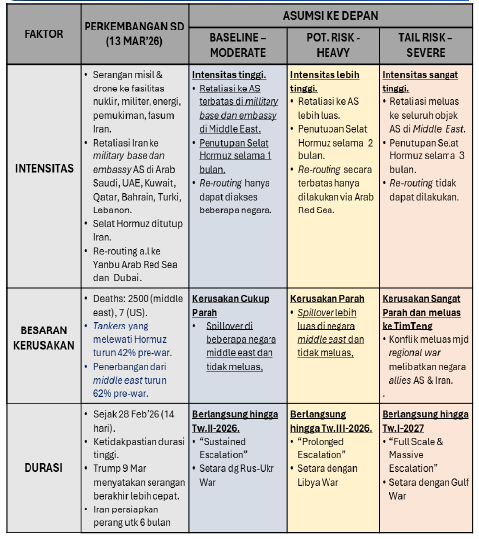 | PERANG AS-ISRAEL-IRAN BERDAMPAK KE GLOBAL MELALUI JALUR KOMODITAS, FINANSIAL DAN PERDAGANGAN  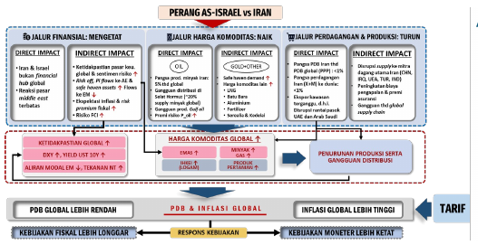
HARGA MINYAK NAIK LEBIH TINGGI BILA TENSI PERANG & KERUSAKAN MENINGKAT SERTA DURASI BERTAMBAH
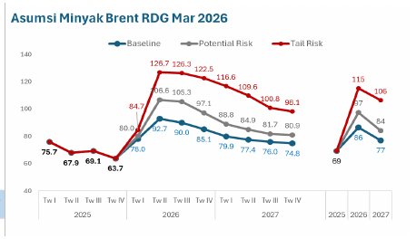
PROYEKSI PEREKONOMIAN GLOBAL 2026-2027
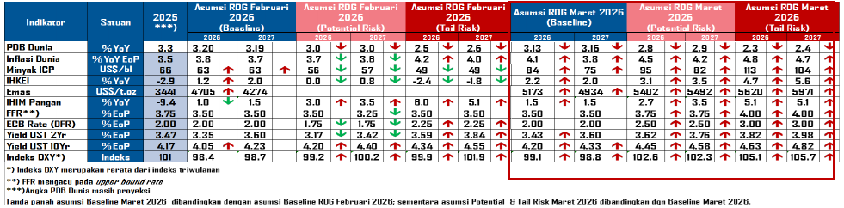

- Hasil Pembahasan Dewan Gubernur membahas Proyeksi Perekonomian Global 2026-2027 dengan tema K1: Perang bagai marathon yang meningkatkan harga minyak dan melemahkan prospek global. Konflik AS-Israel-Iran berlangsung lama sehingga memicu kenaikan harga minyak dan komoditas, sentimen risk-off pasar keuangan, kenaikan inflasi global, dan penurunan PDB global.
- Intensitas perang yang lebih tinggi, kerusakan yang lebih dalam, dan durasi yang lebih panjang akan meningkatkan harga minyak, melemahkan PDB lebih dalam, dan meningkatkan inflasi lebih tinggi. Inflows yang terkonsentrasi ke safe haven assets mendorong penguatan DXY.
- Dampak perang AS-Israel-Iran ke global ditransmisikan melalui tiga jalur utama. Pertama, jalur harga komoditas yang naik. Kedua, jalur finansial yang mengetat. Ketiga, jalur perdagangan dan produksi yang turun. Secara umum, PDB global lebih rendah, inflasi global lebih tinggi, harga komoditas global naik termasuk emas, minyak, gas, logam, dan produk pertanian, serta ketidakpastian global meningkat.
- Pada jalur finansial, dampak langsung terbatas karena Iran dan Israel bukan financial hub global dan reaksi pasar Middle East terbatas. Dampak tidak langsung meliputi ketidakpastian pasar keuangan global dan sentimen risiko yang meningkat, risk off dengan portfolio investment flows ke advanced economies dan safe haven assets naik sementara flows ke emerging markets turun, ekspektasi inflasi dan risk premium fiskal naik, serta risiko FCI meningkat.
- Pada jalur harga komoditas, dampak langsung meliputi pangsa produksi minyak Iran sebesar 5% terhadap global, gangguan distribusi di Selat Hormuz yang menangani sekitar 20% supply minyak global, gangguan produksi Gulf oil, dan premi risiko harga minyak naik. Dampak tidak langsung meliputi safe haven demand naik serta harga komoditas lain naik termasuk LNG, batu bara, aluminium, fertilizer, serealia, dan kedelai.
- Pada jalur perdagangan dan produksi, dampak langsung meliputi pangsa PDB Iran terhadap PDB global (PPP) kurang dari 1%, pangsa perdagangan Iran (ekspor dan impor) ke dunia kurang dari 1%, serta ekspor kawasan terganggu termasuk disrupsi rantai pasok UAE dan Arab Saudi. Dampak tidak langsung meliputi disrupsi supply ke mitra dagang utama Iran (Tiongkok, Irak, UEA, Turki, India), peningkatan biaya pengapalan dan premi asuransi, serta gangguan terhadap global supply chain.
- Respons kebijakan yang diproyeksikan mencakup DXY naik, yield UST 10Y naik, aliran modal ke emerging markets turun, tekanan nilai tukar meningkat, kebijakan fiskal lebih longgar, dan kebijakan moneter lebih ketat.
- Estimasi elastisitas dengan Local Projection Method (Jorda dan Taylor, 2025) menunjukkan bahwa perang AS-Israel-Iran berdampak ke global melalui jalur komoditas, finansial, dan perdagangan. Bila intensitas perang naik 10%, harga minyak naik 0,98% (signifikan setelah 0 bulan), DXY naik 0,08% (signifikan setelah 1 bulan), dan PMI Manufacturing Global turun 0,07% (signifikan setelah 5 bulan).
- Bila tanker yang melewati Hormuz turun 10%, harga minyak naik 1,19% (signifikan setelah 0 bulan), DXY naik 0,16% (signifikan setelah 3 bulan), dan PMI Manufacturing Global turun 0,11% (signifikan setelah 1 bulan). Bila durasi perang bertambah 1 bulan, harga minyak naik 1,15% (signifikan setelah 0 bulan), DXY naik 0,71% (signifikan setelah 0 bulan), dan dampak terhadap PMI Manufacturing Global turun 0,16% namun tidak signifikan.
- Asumsi harga minyak RDG Februari untuk skenario baseline adalah 165 (2026) dan 155 (2027), skenario potential risk adalah 177 (2026) dan 168 (2027), serta skenario tail risk adalah 195 (2026) dan 189 (2027). Harga minyak naik lebih tinggi bila tensi perang dan kerusakan meningkat serta durasi bertambah.
- Tabel skenario konflik berdasarkan intensitas, besaran kerusakan, dan durasi perang terbagi menjadi empat kolom: perkembangan per 13 Maret 2026, baseline (moderat), potential risk (berat), dan tail risk (parah). Dari sisi intensitas, perkembangan per 13 Maret 2026 mencakup serangan misil dan drone ke fasilitas nuklir, militer, energi, pemukiman, dan fasum Iran; retaliasi Iran ke military base dan kedutaan AS di Arab Saudi, UAE, Kuwait, Qatar, Bahrain, Turki, dan Lebanon; Selat Hormuz ditutup Iran; serta re-routing antara lain ke Yanbu Arab Red Sea dan Dubai.
- Pada skenario baseline, intensitas tinggi dengan retaliasi ke AS terbatas di military base dan kedutaan di Middle East, penutupan Selat Hormuz selama 1 bulan, dan re-routing hanya dapat diakses beberapa negara. Pada skenario potential risk, intensitas lebih tinggi dengan retaliasi ke AS lebih luas, penutupan Selat Hormuz selama 2 bulan, dan re-routing secara terbatas hanya dilakukan via Arab Red Sea.
- Pada skenario tail risk, intensitas sangat tinggi dengan retaliasi meluas ke seluruh objek AS di Middle East, penutupan Selat Hormuz selama 3 bulan, dan re-routing tidak dapat dilakukan.
- Dari sisi besaran kerusakan, perkembangan per 13 Maret 2026 mencatat korban jiwa 2.500 di Middle East dan 7 di AS, tankers yang melewati Hormuz turun 42% dari kondisi sebelum perang, serta penerbangan dari Middle East turun 62% dari kondisi sebelum perang. Skenario baseline menunjukkan kerusakan cukup parah dengan spillover di beberapa negara Middle East dan tidak meluas.
- Skenario potential risk menunjukkan kerusakan parah dengan spillover lebih luas di negara Middle East dan tidak meluas. Skenario tail risk menunjukkan kerusakan sangat parah dan meluas ke Timur Tengah, dengan konflik meluas menjadi regional war yang melibatkan negara sekutu AS dan Iran.
- Dari sisi durasi, perkembangan per 13 Maret 2026 mencatat konflik berlangsung sejak 28 Februari 2026 (14 hari) dengan ketidakpastian durasi tinggi; Trump pada 9 Maret menyatakan serangan berakhir lebih cepat, sementara Iran mempersiapkan perang untuk 6 bulan. Skenario baseline memproyeksikan konflik berlangsung hingga triwulan II 2026 sebagai sustained escalation yang setara dengan perang Rusia-Ukraina.
- Skenario potential risk memproyeksikan konflik berlangsung hingga triwulan III 2026 sebagai prolonged escalation yang setara dengan Perang Libya. Skenario tail risk memproyeksikan konflik berlangsung hingga triwulan I 2027 sebagai full scale and massive escalation yang setara dengan Gulf War.
KENAIKAN DEFISIT APBN 2026 AKIBAT PERUBAHAN ASUMSI HARGA MINYAK, YIELD SBN, NILAI TUKAR, DAN PDB  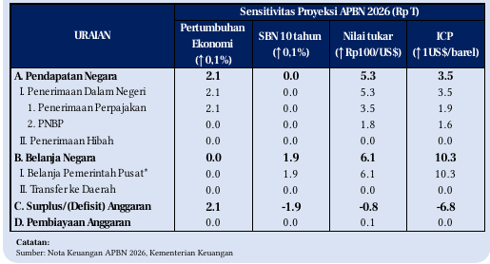 | 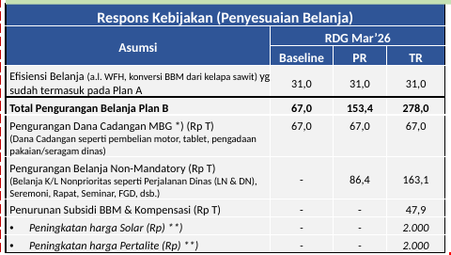
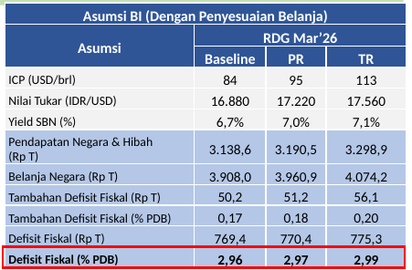
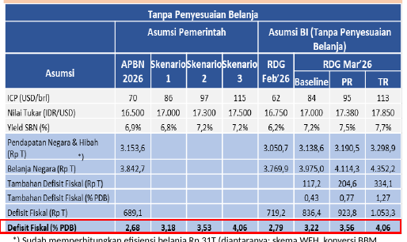 | 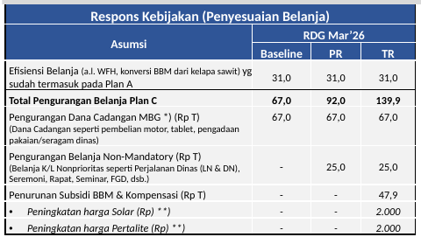
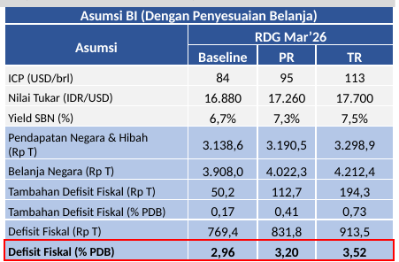

- Perang Timur Tengah memperlebar defisit APBN 2026 di atas 3,0% PDB. Tanpa penyesuaian belanja, defisit fiskal pada asumsi BI (baseline) mencapai Rp836,4T (3,22% PDB), pada skenario partial response (PR) sebesar Rp923,8T (3,56% PDB), dan pada tail risk (TR) sebesar Rp1.053,3T (4,06% PDB). Asumsi APBN 2026 semula mematok defisit Rp689,1T (2,68% PDB) dengan ICP 70 USD/barrel dan nilai tukar Rp16.500.
- Asumsi makro tanpa penyesuaian belanja pada RDG Maret 2026 untuk baseline, PR, dan TR masing-masing adalah ICP 84, 95, dan 113 USD/barrel; nilai tukar Rp17.000, Rp17.380, dan Rp17.850 per USD; serta yield SBN 7,2%, 7,5%, dan 7,7%. Tambahan defisit fiskal pada ketiga skenario tersebut berturut-turut sebesar Rp117,2T (0,43% PDB), Rp204,6T (0,77% PDB), dan Rp334,1T (1,27% PDB).
- Asumsi pemerintah pada tiga skenario sensitivitas memperlihatkan ICP masing-masing 86, 97, dan 115 USD/barrel; nilai tukar Rp17.000, Rp17.300, dan Rp17.500 per USD; serta yield SBN 6,8%, 7,2%, dan 7,2%. Defisit fiskal pada ketiga skenario pemerintah tersebut berturut-turut mencapai 3,18%, 3,53%, dan 4,06% PDB.
- Dua opsi respons kebijakan fiskal dapat ditempuh: (i) Full Response (Plan B) untuk menyesuaikan belanja sehingga defisit APBN tetap di bawah 3%, dan (ii) Partial Response (Plan C) di mana defisit fiskal turun tetapi masih di atas 3% melalui PERPPU. Probabilitas Full Response dinilai lebih tinggi untuk dilakukan.
- Plan A (No Response Fiskal) sudah memperhitungkan efisiensi belanja Rp31T, antara lain melalui skema WFH dan konversi BBM dari kelapa sawit, sehingga menghasilkan realisasi belanja sebesar 95%, sejalan dengan pola historis.
- Pada Plan B (Full Response Fiskal, defisit di bawah 3%), total pengurangan belanja untuk baseline, PR, dan TR masing-masing sebesar Rp67,0T, Rp153,4T, dan Rp278,0T. Rinciannya meliputi pengurangan dana cadangan MBG dan efisiensi belanja sebesar Rp67,0T pada seluruh skenario; pengurangan belanja non-mandatory sebesar Rp86,4T (PR) dan Rp163,1T (TR); serta penurunan subsidi BBM dan kompensasi sebesar Rp47,9T pada skenario TR.
- Pada Plan B skenario TR, harga solar dan pertalite masing-masing naik Rp2.000, dimulai sejak Juli 2026. Dengan penyesuaian belanja Plan B, asumsi BI untuk baseline, PR, dan TR mematok nilai tukar Rp16.880, Rp17.220, dan Rp17.560 per USD; yield SBN 6,7%, 7,0%, dan 7,1%; serta defisit fiskal Rp769,4T (2,96% PDB), Rp770,4T (2,97% PDB), dan Rp775,3T (2,99% PDB).
- Pada Plan C (Partial Response Fiskal melalui PERPPU, defisit di atas 3%), total pengurangan belanja untuk baseline, PR, dan TR masing-masing sebesar Rp67,0T, Rp92,0T, dan Rp139,9T. Rinciannya meliputi pengurangan dana cadangan MBG sebesar Rp67,0T pada seluruh skenario; pengurangan belanja non-mandatory sebesar Rp25,0T pada PR dan TR; serta penurunan subsidi BBM dan kompensasi sebesar Rp47,9T pada skenario TR.
- Pada Plan C skenario TR, harga solar dan pertalite masing-masing juga naik Rp2.000, dimulai sejak Juli 2026. Dengan penyesuaian belanja Plan C, asumsi BI untuk baseline, PR, dan TR mematok nilai tukar Rp16.880, Rp17.260, dan Rp17.700 per USD; yield SBN 6,7%, 7,3%, dan 7,5%; serta defisit fiskal Rp769,4T (2,96% PDB), Rp831,8T (3,20% PDB), dan Rp913,5T (3,52% PDB).
- Pengurangan dana cadangan MBG merupakan dana cadangan dan tidak mengurangi anggaran tetap MBG yang sebesar Rp268T, sehingga tidak mengurangi target pencapaian MBG sebesar 82,9 juta peserta. Dana cadangan yang dikurangi mencakup pembelian motor, tablet, serta pengadaan pakaian dan seragam dinas. Belanja non-mandatory yang dikurangi meliputi belanja K/L nonprioritas seperti perjalanan dinas luar negeri dan dalam negeri, seremoni, rapat, seminar, dan FGD.
- Pendapatan negara dan hibah pada asumsi BI untuk baseline, PR, dan TR masing-masing sebesar Rp3.138,6T, Rp3.190,5T, dan Rp3.298,9T. Pada Plan B, belanja negara setelah penyesuaian menjadi Rp3.908,0T (baseline), Rp3.960,9T (PR), dan Rp4.074,2T (TR), dengan tambahan defisit fiskal Rp50,2T (0,17% PDB), Rp51,2T (0,18% PDB), dan Rp56,1T (0,20% PDB).
- Pada Plan C, belanja negara setelah penyesuaian menjadi Rp3.908,0T (baseline), Rp4.022,3T (PR), dan Rp4.212,4T (TR), dengan tambahan defisit fiskal Rp50,2T (0,17% PDB), Rp112,7T (0,41% PDB), dan Rp194,3T (0,73% PDB). ICP pada kedua plan sama, yaitu 84, 95, dan 113 USD/barrel untuk baseline, PR, dan TR.
PENYESUAIAN BELANJA FISKAL MEMBUAT PROSPEK PDB LEBIH RENDAH
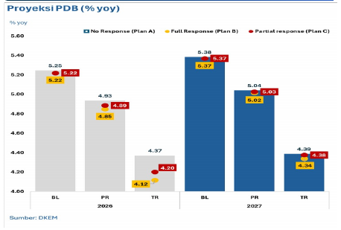
PDB 2026 TURUN MENJADI 5,22% DIPENGARUHI PENYESUAIAN BELANJA PEMERINTAH UNTUK JAGA DEFISIT FISKAL <3% DI TENGAH HARGA MINYAK YG LEBIH TINGGI
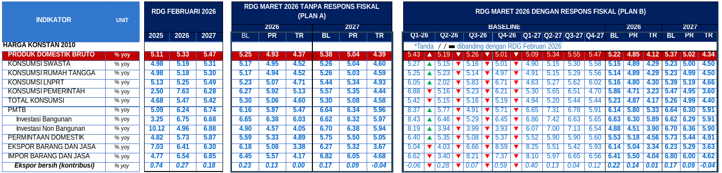

- Prospek PDB 2026 dipengaruhi respons kebijakan penyesuaian fiskal jangka pendek, dengan rencana jangka menengah untuk mengurangi ketergantungan energi.
- Pemerintah diprakirakan akan melakukan full response (Plan B) dengan efisiensi belanja APBN sebagai langkah yang diprioritaskan pada belanja non-mandatory, di antaranya belanja infrastruktur, belanja barang K/L, serta belanja modal non-prioritas seperti kendaraan dinas dan fasilitas kantor.
- PDB 2026 turun menjadi 5,22% (baseline) dipengaruhi penyesuaian belanja pemerintah untuk menjaga defisit fiskal di bawah 3% di tengah harga minyak yang lebih tinggi.
- Perang AS-Israel vs Iran berdampak pada perekonomian domestik terutama melalui defisit fiskal.
- Tanpa respons fiskal (Plan A), PDB tumbuh 5,25% (baseline), atau turun menjadi 4,93% (Potential Risk) dan 4,37% (Tail Risk).
- Dengan full response fiskal (Plan B), PDB turun menjadi 5,22% (baseline), atau turun menjadi 4,85% (Potential Risk) dan 4,12% (Tail Risk).
- Pada Plan B skenario baseline, efisiensi belanja yang sudah termasuk pada Plan A sebesar Rp31,0 triliun, sementara total pengurangan belanja Plan B sebesar Rp67,0 triliun.
- Pada Plan B skenario Potential Risk, total pengurangan belanja Plan B sebesar Rp153,4 triliun, terdiri dari pengurangan dana cadangan MBG sebesar Rp67,0 triliun dan pengurangan belanja non-mandatory sebesar Rp86,4 triliun.
- Pada Plan B skenario Tail Risk, total pengurangan belanja Plan B sebesar Rp278,0 triliun, terdiri dari pengurangan dana cadangan MBG sebesar Rp67,0 triliun, pengurangan belanja non-mandatory sebesar Rp163,1 triliun, dan penurunan subsidi BBM serta kompensasi sebesar Rp47,9 triliun.
- Pada skenario Tail Risk Plan B, peningkatan harga solar diprakirakan sebesar Rp2.000 dan peningkatan harga Pertalite sebesar Rp2.000.
- Pengurangan belanja non-mandatory mencakup belanja K/L non-prioritas seperti perjalanan dinas (luar negeri dan dalam negeri), seremoni, rapat, seminar, FGD, dan sebagainya.
- Terdapat tiga skenario respons kebijakan penyesuaian belanja: Plan A (No Response), Plan B (Full Response), dan Plan C (Partial Response).
ALIRAN MODAL MASUK DIPRAKIRAKAN BERKURANG SEJALAN MENINGKATNYA PREMI RISIKO EM SEJALAN PENINGKATAN RISIKO DARI TENSI GEOPOLITIK SERTA ISU SUSTAINABILITAS DOMESTIK  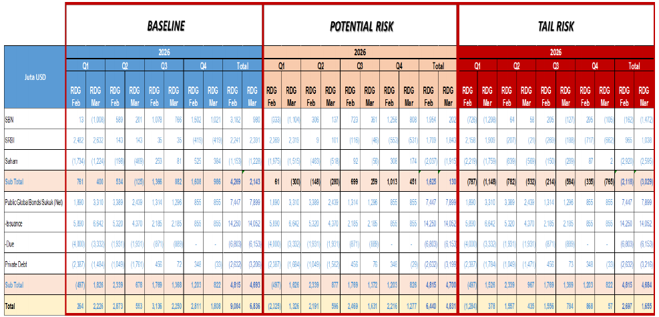 | PI FLOWS BERPOTENSI LEBIH BAIK SAAT DILAKUKAN RESPON PENYESUAIAN APBN OLEH PEMERINTAH  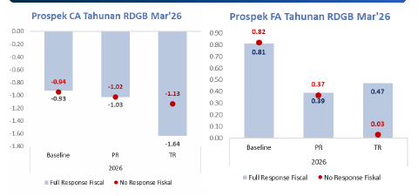
PROSPEK NT berpotensi LEBIH KUAT JIKA DITEMPUH PENYESUAIAN KEBIJAKAN FISKAL
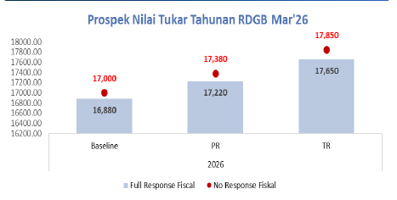

- Defisit NPI 2026 meningkat didorong prospek Financial Account (FA) yang lebih rendah akibat net portfolio flows yang lebih kecil, serta prospek Current Account Deficit (CAD) yang lebih tinggi dipengaruhi kenaikan beban impor migas akibat harga minyak.
- Masih tingginya ketidakpastian mendorong penurunan prospek aliran modal ke saham dan SBN, sedangkan prospek inflows SRBI lebih tinggi sejalan upaya menjaga stabilitas rupiah. Risiko outflows real money di SBN perlu diwaspadai.
- Cadangan devisa akhir 2026 diprakirakan USD151,9 miliar (114,07% ARA Metric), menurun sejalan peningkatan asumsi alokasi intervensi menjadi USD27 miliar.
- Kurs lebih depresiatif akibat outflows nonresiden dan demand valas residen.
- Aliran modal masuk diprakirakan berkurang sejalan meningkatnya premi risiko emerging markets akibat peningkatan risiko dari tensi geopolitik serta isu sustainabilitas domestik.
- Portfolio investment flows berpotensi lebih baik saat dilakukan respons penyesuaian APBN oleh Pemerintah.
- Dalam jangka panjang, penguatan NDF sejalan dengan penguatan ADXY, namun sebaliknya dengan DXY.
- NPI diprakirakan defisit lebih dalam dari prakiraan RDG Januari 2026 akibat prospek FA yang lebih rendah.
- Sementara itu, dampak respons penyesuaian Pemerintah diprakirakan berdampak minimal terhadap prospek Current Account.
- Prospek nilai tukar berpotensi lebih kuat jika ditempuh penyesuaian kebijakan fiskal, dibandingkan skenario tanpa respons fiskal maupun full response fiskal.
- Pada skenario Full Response Fiskal (Plan B), asumsi rata-rata kurs 2026 berada pada baseline Rp16.770 per USD dengan inflasi 2,83%, batas tengah Rp16.920 dengan inflasi 3,00%, batas atas Rp17.360 dengan inflasi 3,50%, dan batas bawah Rp15.650 dengan inflasi 1,57%.
- Pada skenario Full Response Fiskal (Plan B) untuk 2027, asumsi rata-rata kurs berada pada baseline Rp16.530 per USD dengan inflasi 2,86%, batas tengah Rp16.660 dengan inflasi 3,00%, batas atas Rp17.130 dengan inflasi 3,50%, dan batas bawah Rp15.360 dengan inflasi 1,60%.
- Asumsi kurs masih dalam rentang kurs fundamental untuk pencapaian sasaran inflasi. Inflasi inti telah mencapai 1,50%.
- Prospek inflasi 2026–2027 naik dan berada di atas 3%, didorong oleh seluruh komponen inflasi.
- Inflasi inti 2026 naik sejalan dengan depresiasi nilai tukar, meningkatnya imported inflation, serta dampak lanjutan inflasi volatile food (VF) dan administered prices (AP), dengan pass-through yang terbatas.
- Tekanan inflasi AP lebih tinggi dipengaruhi peningkatan harga energi akibat naiknya harga minyak global dan depresiasi nilai tukar.
- Inflasi VF masih di atas 5% dan lebih tinggi akibat dampak kenaikan harga pupuk meskipun bersifat temporer.
- Prospek inflasi 2026–2027 terkendali dalam sasaran, namun inflasi VF yang di atas 5% perlu menjadi perhatian.
- Inflasi inti di luar emas masih rendah akibat PDB yang berada di bawah potensial.
- Inflasi VF 2026 di atas 5,0% akibat bencana Sumatera dan prospek cuaca ekstrem.
- Inflasi tahunan IHK Februari 2026 masih di atas target karena base effect 2025.
- Inflasi inti di luar emas rendah sejalan dengan output gap yang tetap negatif sampai dengan 2026.
- Ketahanan pasokan 2026 masih terjaga seiring dengan prakiraan cuaca yang lebih baik.
- Pass-through inflasi AP (kenaikan BBM) ke inflasi inti kecil dan hilang dalam 4 bulan.
- Dampak kenaikan BBM terhadap inflasi VF lebih cepat hilang dibandingkan terhadap inflasi inti.
- Naiknya harga minyak dan depresiasi nilai tukar mendorong kenaikan harga BBM nonsubsidi.
- Konflik Timur Tengah meningkatkan harga pupuk global, di tengah supply domestik yang masih terjaga.
- Prospek inflasi 2026–2027 terkendali dalam sasaran; prospek IHK Februari 2026 di atas target karena low base effect 2025, sehingga perlu komunikasi terkait hal ini.
- Inflasi inti di luar emas masih rendah di tengah output gap yang negatif perlu dicermati karena akan memengaruhi respons kebijakan.
- Tekanan inflasi VF menjelang Hari Besar Keagamaan Nasional (HBKN) perlu dijaga.
- Program Makan Bergizi Gratis (MBG) mulai meningkatkan permintaan pangan, yang mendorong Pemerintah Daerah mulai merekomendasikan pengaturan menu MBG untuk mengendalikan lonjakan inflasi pangan, antara lain daging ayam, telur, cabai merah, dan cabai rawit.
M0 TETAP TUMBUH DOUBLE DIGIT SEBESAR 12,5% PADA TW I’26, LEBIH RENDAH DARI PRAKIRAAN SEBELUMNYA DIPENGARUHI INTERVENSI VALAS DAN PEMBELIAN SBN
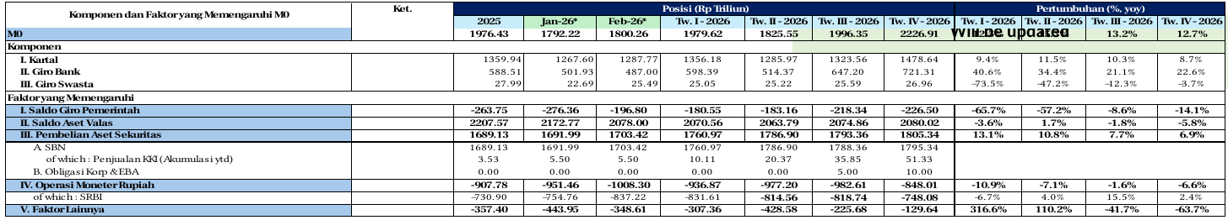
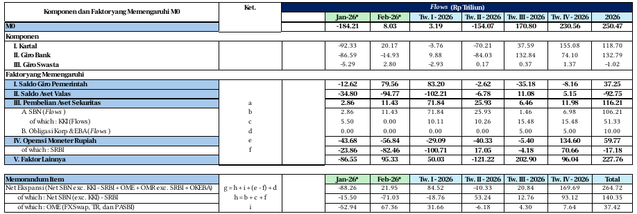 | STRATEGI STERILISASI INTERVENSI DIPERKUAT DENGAN OM EKSPANSI dan fx swap  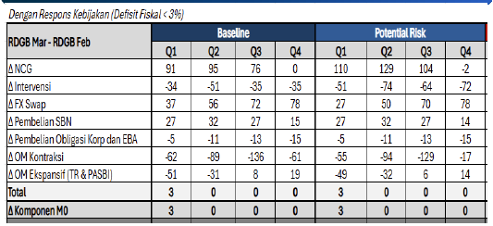

- Likuiditas rupiah harus tetap dijaga dengan memastikan pertumbuhan M0 tetap tumbuh double digit.
- Penguatan operasi moneter (OM) ekspansi dan pembelian SBN di pasar sekunder perlu semakin diperkuat pada semester II 2026 untuk mensterilkan dampak kontraksi dari intervensi valas keseluruhan tahun 2026.
- Strategi sterilisasi intervensi diperkuat dengan OM ekspansi dan FX swap.
- M0 tetap tumbuh double digit sebesar 12,5% pada TW I 2026, lebih rendah dari prakiraan sebelumnya dipengaruhi intervensi valas dan pembelian SBN.
- Dampak kebijakan BI: yield dan volume SRBI turun, pembelian SBN mencapai Rp293 triliun. Prospek M0 akhir tahun diprakirakan double digit.
- M0 tercatat Rp1.976,43 triliun pada 2025 dan diproyeksikan mencapai Rp2.226,91 triliun pada TW IV 2026, dengan pertumbuhan 12,7% yoy.
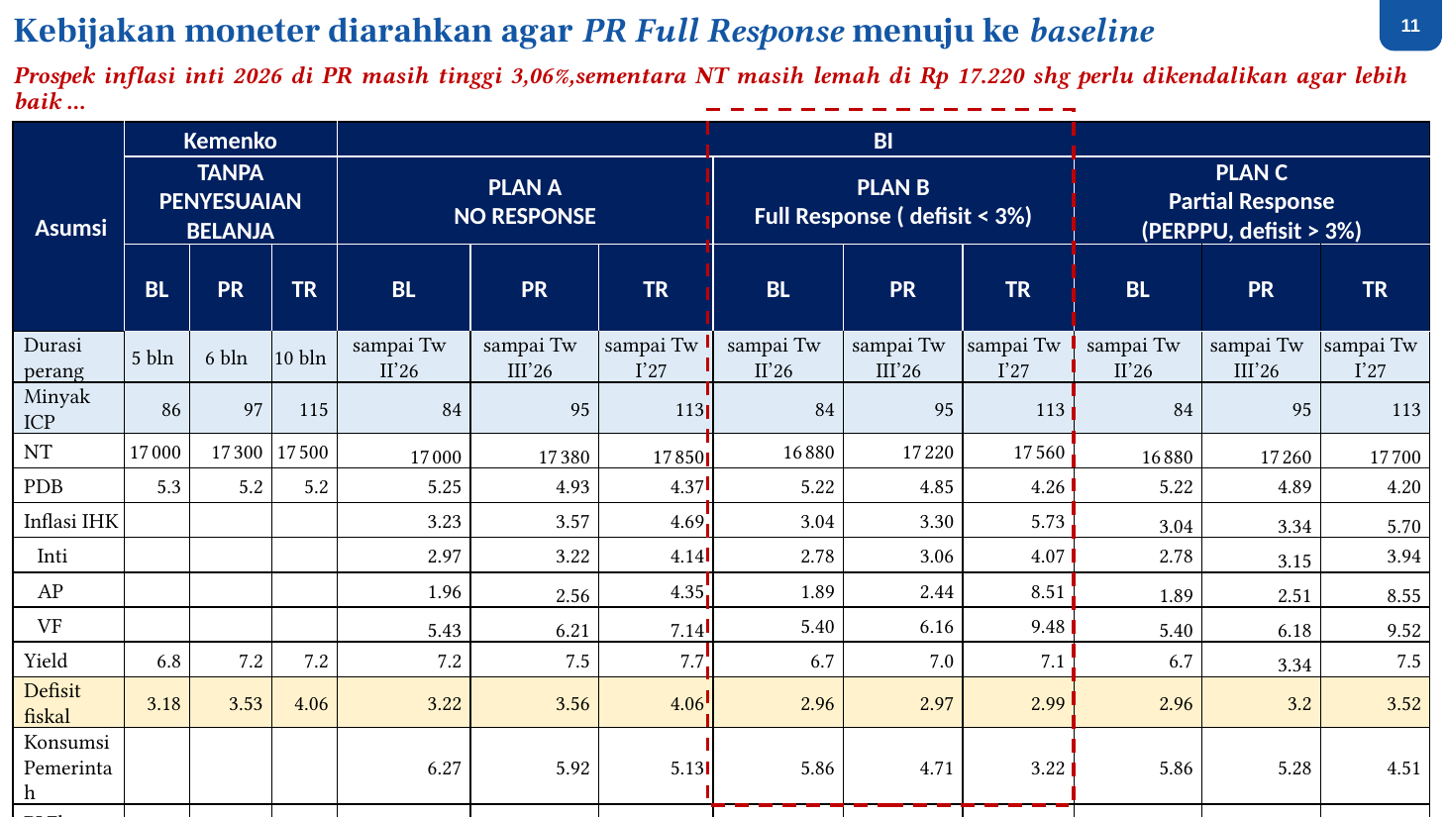
- Prospek inflasi inti 2026 pada skenario PR (Policy Response) masih tinggi di 3,06%, sementara nilai tukar masih lemah di Rp17.220, sehingga perlu dikendalikan agar lebih baik.
- Kebijakan moneter diarahkan agar skenario PR Full Response menuju ke baseline.
- Tabel perbandingan asumsi makroekonomi disusun berdasarkan dua sumber: asumsi Kemenko (Tanpa Penyesuaian Belanja) dan asumsi BI yang terdiri atas Plan A (No Response), Plan B (Full Response, defisit kurang dari 3%), serta Plan C (Partial Response/PERPPU, defisit lebih dari 3%).
- Setiap skenario memuat tiga sub-kolom: BL (Baseline), PR (Policy Response), dan TR (Tail Risk).
- Durasi perang pada asumsi Kemenko adalah 5 bulan (BL), 6 bulan (PR), dan 10 bulan (TR). Pada asumsi BI, durasi berkisar dari sampai Tw II'26 (BL), sampai Tw III'26 (PR), hingga sampai Tw I'27 (TR).
- Asumsi minyak ICP pada Kemenko: 86 (BL), 97 (PR), 115 (TR). Pada ketiga plan BI: 84 (BL), 95 (PR), 113 (TR).
- Nilai tukar pada Kemenko: Rp17.000 (BL), Rp17.300 (PR), Rp17.500 (TR). Pada Plan A: Rp17.000 (BL), Rp17.380 (PR), Rp17.850 (TR). Pada Plan B: Rp16.880 (BL), Rp17.220 (PR), Rp17.560 (TR). Pada Plan C: Rp16.880 (BL), Rp17.260 (PR), Rp17.700 (TR).
- PDB pada Kemenko: 5,3 (BL), 5,2 (PR), 5,2 (TR). Pada Plan A: 5,25 (BL), 4,93 (PR), 4,37 (TR). Pada Plan B: 5,22 (BL), 4,85 (PR), 4,26 (TR). Pada Plan C: 5,22 (BL), 4,89 (PR), 4,20 (TR).
- Inflasi IHK pada Plan A: 3,23 (BL), 3,57 (PR), 4,69 (TR). Pada Plan B: 3,04 (BL), 3,30 (PR), 5,73 (TR). Pada Plan C: 3,04 (BL), 3,34 (PR), 5,70 (TR).
- Inflasi inti pada Plan A: 2,97 (BL), 3,22 (PR), 4,14 (TR). Pada Plan B: 2,78 (BL), 3,06 (PR), 4,07 (TR). Pada Plan C: 2,78 (BL), 3,15 (PR), 3,94 (TR).
- Inflasi administered prices (AP) pada Plan A: 1,96 (BL), 2,56 (PR), 4,35 (TR). Pada Plan B: 1,89 (BL), 2,44 (PR), 8,51 (TR). Pada Plan C: 1,89 (BL), 2,51 (PR), 8,55 (TR).
- Inflasi volatile food (VF) pada Plan A: 5,43 (BL), 6,21 (PR), 7,14 (TR). Pada Plan B: 5,40 (BL), 6,16 (PR), 9,48 (TR). Pada Plan C: 5,40 (BL), 6,18 (PR), 9,52 (TR).
- Yield pada Kemenko: 6,8 (BL), 7,2 (PR), 7,2 (TR). Pada Plan A: 7,2 (BL), 7,5 (PR), 7,7 (TR). Pada Plan B: 6,7 (BL), 7,0 (PR), 7,1 (TR). Pada Plan C: 6,7 (BL), 3,34 (PR), 7,5 (TR).
- Defisit fiskal pada Kemenko: 3,18 (BL), 3,53 (PR), 4,06 (TR). Pada Plan A: 3,22 (BL), 3,56 (PR), 4,06 (TR). Pada Plan B: 2,96 (BL), 2,97 (PR), 2,99 (TR). Pada Plan C: 2,96 (BL), 3,2 (PR), 3,52 (TR).
- Konsumsi pemerintah pada Plan A: 6,27 (BL), 5,92 (PR), 5,13 (TR). Pada Plan B: 5,86 (BL), 4,71 (PR), 3,22 (TR). Pada Plan C: 5,86 (BL), 5,28 (PR), 4,51 (TR).
- Portfolio investment flows (PI Flows) pada Plan A: 1.171 (BL), -1.389 (PR), -5.659 (TR). Pada Plan B: 2.143 (BL). Pada Plan C: 2.143 (BL), -501 (PR), -4.244 (TR).
- Kebutuhan intervensi pada seluruh plan BI: 27 (BL), 29 (PR), 32 (TR).
- Pada skenario Plan B, angka PR inflasi inti sebesar 3,06% masih di atas baseline 2,78%, sehingga perlu diarahkan kembali ke baseline.
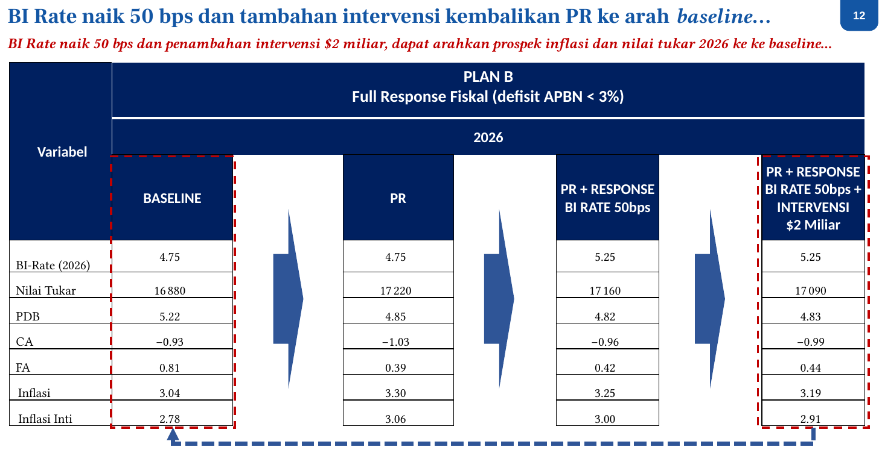
- BI Rate naik 50 bps dan penambahan intervensi sebesar USD2 miliar dapat mengarahkan prospek inflasi dan nilai tukar 2026 ke baseline.
- Tabel perbandingan disusun dalam empat skenario Plan B (Full Response Fiskal, defisit APBN kurang dari 3%) untuk tahun 2026: Baseline, PR, PR + Response BI Rate 50 bps, serta PR + Response BI Rate 50 bps + Intervensi USD2 miliar.
- BI Rate pada Baseline dan PR masing-masing sebesar 4,75%, sedangkan pada kedua skenario respons (PR + BI Rate 50 bps dan PR + BI Rate 50 bps + Intervensi USD2 miliar) naik menjadi 5,25%.
- Nilai tukar pada Baseline sebesar Rp16.880, melemah ke Rp17.220 pada PR, kemudian menguat ke Rp17.160 pada skenario PR + BI Rate 50 bps, dan menguat lebih lanjut ke Rp17.090 pada skenario PR + BI Rate 50 bps + Intervensi USD2 miliar.
- PDB pada Baseline sebesar 5,22%, turun ke 4,85% pada PR, menjadi 4,82% pada PR + BI Rate 50 bps, dan 4,83% pada PR + BI Rate 50 bps + Intervensi USD2 miliar.
- Current account (CA) pada Baseline sebesar -0,93, bergerak ke -1,03 pada PR, menjadi -0,96 pada PR + BI Rate 50 bps, dan -0,99 pada PR + BI Rate 50 bps + Intervensi USD2 miliar.
- Financial account (FA) pada Baseline sebesar 0,81, turun ke 0,39 pada PR, naik ke 0,42 pada PR + BI Rate 50 bps, dan 0,44 pada PR + BI Rate 50 bps + Intervensi USD2 miliar.
- Inflasi pada Baseline sebesar 3,04%, naik ke 3,30% pada PR, turun ke 3,25% pada PR + BI Rate 50 bps, dan turun lebih lanjut ke 3,19% pada PR + BI Rate 50 bps + Intervensi USD2 miliar.
- Inflasi inti pada Baseline sebesar 2,78%, naik ke 3,06% pada PR, turun ke 3,00% pada PR + BI Rate 50 bps, dan turun lebih lanjut ke 2,91% pada PR + BI Rate 50 bps + Intervensi USD2 miliar.
- Angka inflasi inti PR sebesar 3,06% masih di atas baseline 2,78%, sehingga kombinasi kenaikan BI Rate 50 bps dan intervensi USD2 miliar diperlukan untuk mengarahkan PR kembali ke baseline.
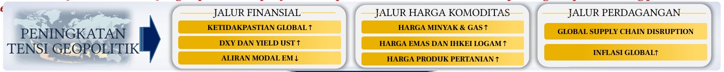
BAURAN KEBIJAKAN NASIONAL
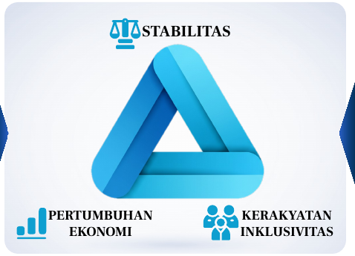

- Bauran kebijakan BI dalam jangka pendek tetap difokuskan pada stabilisasi nilai tukar Rupiah dengan tetap mendorong pertumbuhan ekonomi. Arah bauran kebijakan Bank Indonesia ditetapkan untuk periode 2026–2027.
- Peningkatan tensi geopolitik ditransmisikan ke domestik melalui tiga jalur. Jalur finansial: ketidakpastian global, DXY dan yield UST, serta aliran modal emerging market. Jalur harga komoditas: harga minyak dan gas, harga emas dan IHKEI logam, serta harga produk pertanian. Jalur perdagangan: global supply chain disruption dan inflasi global.
- Dampak terhadap kondisi domestik mencakup defisit APBN, PDB, inflasi, nilai tukar, dan likuiditas, dengan tendensi memburuk apabila durasi, intensitas, dan disrupsi perang meningkat.
- Bauran kebijakan nasional merupakan sinergi antara kebijakan Bank Indonesia dan kebijakan pemerintah. Kebijakan pemerintah mencakup kebijakan fiskal, struktural, dan Danantara.
- Kebijakan Bank Indonesia terdiri atas: kebijakan moneter yang berorientasi pro stability dan growth; kebijakan makroprudensial yang berorientasi pro growth; serta kebijakan sistem pembayaran yang berorientasi pro growth. Ketiga pilar ini didukung oleh sinergi, koordinasi, dan komunikasi kebijakan BI.
- Kebijakan pendukung yang berorientasi pro growth meliputi pasar uang dan valas, internasional, KEKDA, inklusi dan hijau, eksyar, serta perlindungan konsumen. Strategi komunikasi juga menjadi bagian dari kerangka bauran kebijakan BI.
- Sasaran akhir bauran kebijakan nasional mencakup pertumbuhan ekonomi, stabilitas, serta kerakyatan dan inklusivitas.
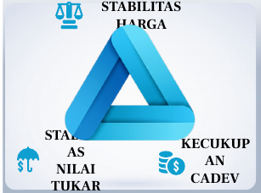 | KEBIJAKAN MONETER: MENJAGA STABILITAS DENGAN TETAP MELAKUKAN EKSPANSI LIKUIDITAS  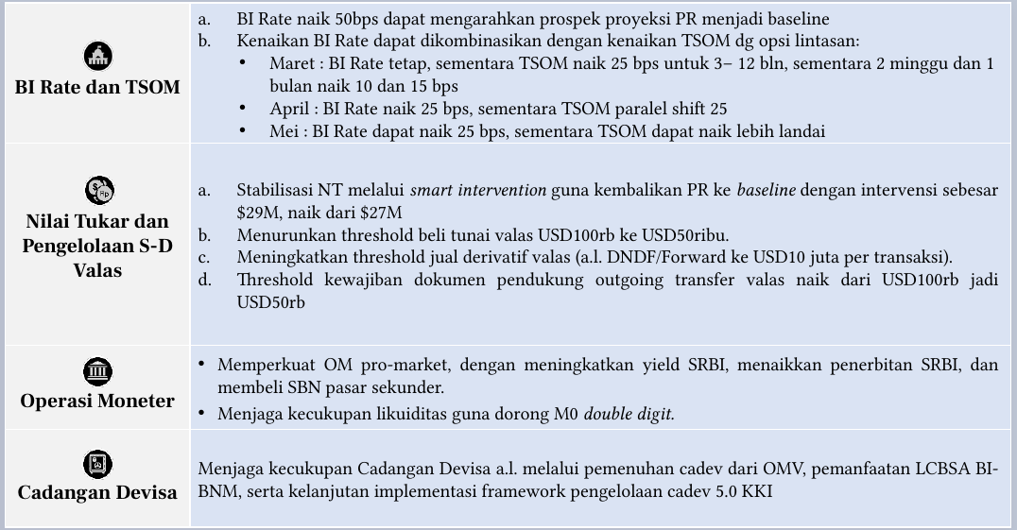

- Bauran kebijakan moneter terus difokuskan untuk menjaga stabilitas. Bauran kebijakan moneter jangka pendek diarahkan untuk menjaga stabilitas nilai tukar Rupiah, dengan tetap menjaga kecukupan likuiditas.
- Dalam kerangka calibrating monetary policy trilemma, terdapat tiga pilar yang harus dijaga secara bersamaan: stabilitas harga, stabilitas nilai tukar, dan kecukupan cadangan devisa.
- Dari sisi inflasi, inflasi inti terkendali, namun inflasi volatile food (VF) berada di atas target 5%.
- Dari sisi nilai tukar, tekanan masih tinggi akibat ketidakpastian global.
- Dari sisi cadangan devisa, cadangan devisa turun dan perlu diperkuat untuk mengantisipasi risiko global.
- Arah kebijakan moneter tahun 2026 adalah balancing pro stability & growth.
- Kenaikan BI Rate sebesar 50 bps dapat mengarahkan prospek proyeksi PR menjadi baseline. Kenaikan BI Rate dapat dikombinasikan dengan kenaikan TSOM dengan opsi lintasan bertahap.
- Opsi lintasan Maret: BI Rate tetap, sementara TSOM naik 25 bps untuk tenor 3–12 bulan, sementara tenor 2 minggu dan 1 bulan naik masing-masing 10 dan 15 bps.
- Opsi lintasan April: BI Rate naik 25 bps, sementara TSOM parallel shift 25 bps.
- Opsi lintasan Mei: BI Rate dapat naik 25 bps, sementara TSOM dapat naik lebih landai.
- Stabilisasi nilai tukar dilakukan melalui smart intervention guna mengembalikan PR ke baseline dengan intervensi sebesar USD29 miliar, naik dari USD27 miliar.
- Menurunkan threshold beli tunai valas dari USD100 ribu ke USD50 ribu.
- Meningkatkan threshold jual derivatif valas (antara lain DNDF/Forward) ke USD10 juta per transaksi.
- Threshold kewajiban dokumen pendukung outgoing transfer valas naik dari USD100 ribu menjadi USD50 ribu.
- Operasi moneter diarahkan untuk memperkuat operasi moneter pro-market, dengan meningkatkan yield SRBI, menaikkan penerbitan SRBI, dan membeli SBN di pasar sekunder.
- Menjaga kecukupan likuiditas guna mendorong M0 double digit.
- Menjaga kecukupan cadangan devisa antara lain melalui pemenuhan cadangan devisa dari OMV, pemanfaatan LCBSA BI-BNM, serta kelanjutan implementasi framework pengelolaan cadangan devisa 5.0 KKI.
- Kebijakan moneter diarahkan untuk menjaga stabilitas dengan tetap melakukan ekspansi likuiditas, didukung oleh koordinasi pengendalian inflasi pangan serta komunikasi untuk meningkatkan persepsi positif terhadap prospek ekonomi.
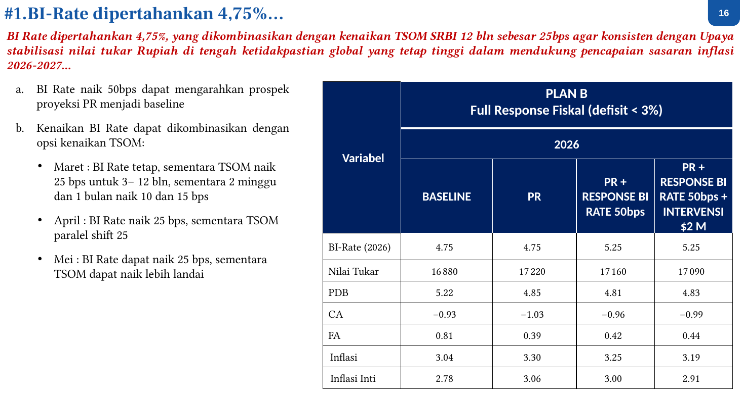
- BI Rate dipertahankan pada level 4,75%, dikombinasikan dengan kenaikan TSOM SRBI 12 bulan sebesar 25 bps guna mendukung stabilisasi nilai tukar Rupiah di tengah ketidakpastian global yang tetap tinggi serta mendukung pencapaian sasaran inflasi 2026–2027.
- BI Rate saat ini berada dalam stance longgar, yakni di batas bawah koridor stance kebijakan moneter netral. Pendekatan Neutral Band Gap (NBG) menunjukkan BI Rate berada 39 bps di bawah batas bawah stance netral, atau 79 bps menuju titik tengah stance netral.
- Pendekatan NBG pada skenario baseline menunjukkan ruang penurunan BI Rate di bawah netral masih dapat mencapai 25 bps sampai akhir 2026 dengan tetap optimum menjaga inflasi sesuai sasaran 2,5±1% dan mendorong PDB. Namun, pada skenario PR dan TR, ruang penurunan sudah tertutup.
- Pendekatan NRI menunjukkan real interest rate akhir 2026 diprakirakan sebesar 1,52%, sedikit lebih kecil dari NRI 1,69%, sehingga pendekatan NRI cenderung longgar. Pada skenario lain, real interest rate diprakirakan 1,81% (lebih besar dari NRI 1,69%), sehingga terdapat ruang penurunan sekitar 25 bps.
- Yield differential tercatat negatif sejalan dengan kenaikan premi risiko domestik.
- Rekomendasi kebijakan RDG Maret 2026: mempertahankan BI Rate tetap di 4,75%.
- Fokus terhadap stabilisasi nilai tukar Rupiah di tengah peningkatan premi risiko domestik dan ketidakpastian global, dengan tetap menjaga kecukupan cadangan devisa.
- Memastikan inflasi tetap dalam sasaran, yaitu menurunkan IHK di bawah 3,0% dan inflasi inti mendekati 2,5%.
- Menjaga daya tarik imbal hasil instrumen keuangan Indonesia saat ini sehingga dapat menarik aliran masuk modal asing.
- Penguatan efektivitas transmisi kebijakan pelonggaran likuiditas yang telah ditempuh selama ini sehingga dapat tetap menjaga pertumbuhan M0 di atas 10% (double digit).
- Menjaga ruang penurunan pada RDG-RDG berikutnya, yang bersifat data dependent.
- BI Rate diusulkan tetap 4,75% meski terdapat ruang kenaikan maksimum sebesar 50 bps untuk menjaga inflasi tetap dalam sasaran. Pada skenario baseline, usulan BI Rate tetap 4,75% dengan ruang penurunan 25 bps; pada skenario PR, tetap 4,75% tanpa ruang penurunan; pada skenario TR, BI Rate naik menjadi 5%.
- Kenaikan BI Rate 50 bps dapat mengarahkan prospek proyeksi PR menjadi baseline.
- Kenaikan BI Rate dapat dikombinasikan dengan opsi kenaikan TSOM secara bertahap: Maret — BI Rate tetap, TSOM naik 25 bps untuk tenor 3–12 bulan, sementara tenor 2 minggu dan 1 bulan naik masing-masing 10 dan 15 bps.
- April — BI Rate naik 25 bps, sementara TSOM parallel shift 25 bps.
- Mei — BI Rate dapat naik 25 bps, sementara TSOM dapat naik lebih landai.
- Tabel skenario Plan B Full Response Fiskal (defisit <3%) untuk 2026: pada skenario baseline, BI Rate 4,75%, nilai tukar Rp16.880, PDB 5,22%, current account −0,93%, financial account 0,81%, inflasi 3,04%, dan inflasi inti 2,78%.
- Pada skenario PR, BI Rate 4,75%, nilai tukar Rp17.220, PDB 4,85%, current account −1,03%, financial account 0,39%, inflasi 3,30%, dan inflasi inti 3,06%.
- Pada skenario PR + response BI Rate 50 bps, BI Rate 5,25%, nilai tukar Rp17.160, PDB 4,81%, current account −0,96%, financial account 0,42%, inflasi 3,25%, dan inflasi inti 3,00%.
- Pada skenario PR + response BI Rate 50 bps + intervensi $2 miliar, BI Rate 5,25%, nilai tukar Rp17.090, PDB 4,83%, current account −0,99%, financial account 0,44%, inflasi 3,19%, dan inflasi inti 2,91%.
TABEL 1. TsoM NAIK DI TENGAH BI RATE YANG TETAP 4,75%,  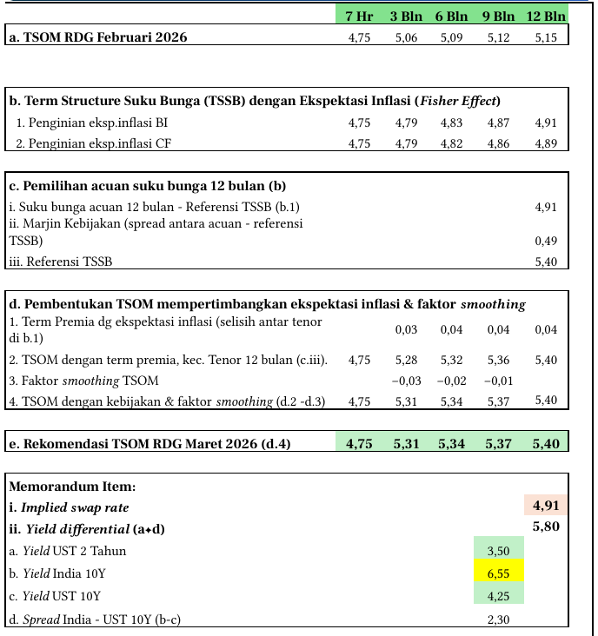 | TSOM DAPAT DINAIKAN UNTUK MENARIK INFLOWS  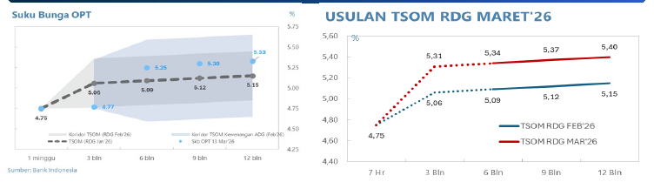

- Sebagai implementasi BI Rate dan bagian dari pengelolaan likuiditas, kisaran Suku Bunga Operasional (SBO) bawah ditetapkan sebesar 100 bps dari BI Rate menjadi 3,75% dan SBO atas ditetapkan sebesar 50 bps dari BI Rate menjadi 5,25%, serta sementara mentolerir deviasi suku bunga PUAB overnight dari SBO.
- TSOM 3 bulan, 6 bulan, sampai 12 bulan dinaikkan sebagaimana Tabel 1, dengan perhitungan yang didasarkan pada pertimbangan: (i) perkiraan inflasi terkini; (ii) level BI Rate; (iii) yield UST dan yield spread UST dengan peer countries untuk menarik aliran portofolio asing; serta (iv) marjin kebijakan dan efektivitas pengendalian moneter.
- Penyesuaian TSOM pada skenario PR dan TR dapat disesuaikan merespons perkembangan BI Rate.
- Operasi Moneter ekspansi dan kontraksi tenor 2 minggu dan 1 bulan dilakukan untuk menjaga suku bunga pasar uang tenor 2 minggu dan/atau 1 bulan bergerak di kisaran ±30 bps dari 5,04% dan 5,18% (titik tengah dari dasar perhitungan TSOM).
- Kenaikan titik tengah 2 minggu dan 1 bulan tersebut lebih rendah dari kenaikan TSOM untuk mendukung ekspansi likuiditas dan M0 melalui repo Agent Bank.
- Pada RDG Februari 2026, TSOM untuk tenor 7 hari, 3 bulan, 6 bulan, 9 bulan, dan 12 bulan masing-masing tercatat sebesar 4,75; 5,06; 5,09; 5,12; dan 5,15.
- Rekomendasi TSOM RDG Maret 2026 pada skenario baseline ditetapkan sebesar 4,75 untuk tenor 7 hari; 5,21 untuk 3 bulan; 5,24 untuk 6 bulan; 5,27 untuk 9 bulan; dan 5,30 untuk 12 bulan.
- Pembentukan TSOM baseline RDG Maret 2026 mempertimbangkan Term Structure Suku Bunga (TSSB) dengan ekspektasi inflasi (Fisher Effect): penginian ekspektasi inflasi BI untuk tenor 7 hari hingga 12 bulan berturut-turut sebesar 4,75; 4,79; 4,83; 4,87; dan 4,91, sedangkan penginian ekspektasi inflasi CF sebesar 4,75; 4,79; 4,82; 4,86; dan 4,89.
- Pada skenario baseline, suku bunga acuan 12 bulan berdasarkan referensi TSSB (b.1) sebesar 4,91, marjin kebijakan (spread antara acuan dan referensi TSSB) sebesar 0,39, sehingga referensi TSSB menjadi 5,30.
- Pada skenario baseline, term premia dengan ekspektasi inflasi untuk tenor 3 bulan, 6 bulan, 9 bulan, dan 12 bulan masing-masing sebesar 0,03; 0,04; 0,04; dan 0,04. TSOM dengan term premia (kecuali tenor 12 bulan yang mengacu pada referensi TSSB) sebesar 4,75; 5,18; 5,22; 5,26; dan 5,30.
- Faktor smoothing TSOM baseline untuk tenor 3 bulan, 6 bulan, dan 9 bulan masing-masing sebesar -0,03; -0,02; dan -0,01, sehingga TSOM dengan kebijakan dan faktor smoothing menjadi 4,75; 5,21; 5,24; 5,27; dan 5,30.
- Memorandum item skenario baseline: implied swap rate sebesar 4,91; yield differential sebesar 5,80; Yield UST 2 Tahun sebesar 3,50; Yield India 10Y sebesar 6,55; Yield UST 10Y sebesar 4,25; dan spread India–UST 10Y sebesar 2,30.
- Pada RDG Januari 2026, TSOM untuk tenor 7 hari, 3 bulan, 6 bulan, 9 bulan, dan 12 bulan masing-masing tercatat sebesar 4,75; 5,06; 5,09; 5,12; dan 5,15.
- Pembentukan TSOM RDG Februari 2026 mempertimbangkan TSSB dengan ekspektasi inflasi: penginian ekspektasi inflasi BI sebesar 4,75; 4,79; 4,82; 4,86; dan 4,89, sedangkan penginian ekspektasi inflasi CF sebesar 4,75; 4,78; 4,82; 4,85; dan 4,88.
- Pada RDG Februari 2026, suku bunga acuan 12 bulan berdasarkan referensi TSSB (b.1) sebesar 4,89, marjin kebijakan sebesar 0,26, sehingga referensi TSSB menjadi 5,15.
- Term premia RDG Februari 2026 untuk tenor 3 bulan, 6 bulan, 9 bulan, dan 12 bulan masing-masing sebesar 0,03; 0,03; 0,04; dan 0,03. TSOM dengan term premia sebesar 4,75; 5,05; 5,08; 5,12; dan 5,15.
- Faktor smoothing TSOM RDG Februari 2026 untuk tenor 3 bulan, 6 bulan, dan 9 bulan masing-masing sebesar -0,01; -0,01; dan 0,00, sehingga rekomendasi TSOM RDG Februari 2026 menjadi 4,75; 5,06; 5,09; 5,12; dan 5,15.
- Memorandum item RDG Februari 2026: implied swap rate sebesar 4,36; yield differential sebesar 6,00; Yield UST 2 Tahun sebesar 3,45; Yield India 10Y sebesar 6,75; Yield UST 10Y sebesar 4,20; dan spread India–UST 10Y sebesar 2,55.
- Pada skenario baseline, TSOM naik 25 bps dengan BI Rate tetap 4,75% dan ruang peningkatan 50 bps untuk menjaga inflasi 2,5% (yoy).
- Pada skenario PR, TSOM dapat naik lebih tinggi dengan BI Rate naik maksimum 75 bps untuk menjaga inflasi dalam target 2,5% (yoy).
- Pada skenario TR, TSOM naik sejalan dengan kenaikan BI Rate yang naik maksimum 100 bps untuk menjaga inflasi dalam target 2,5% (yoy).
- Rekomendasi TSOM RDG Maret 2026 pada skenario PR ditetapkan sebesar 4,75 untuk tenor 7 hari; 5,31 untuk 3 bulan; 5,34 untuk 6 bulan; 5,37 untuk 9 bulan; dan 5,40 untuk 12 bulan.
- Pembentukan TSOM skenario PR mempertimbangkan TSSB dengan ekspektasi inflasi: penginian ekspektasi inflasi BI sebesar 4,75; 4,79; 4,83; 4,87; dan 4,91, sedangkan penginian ekspektasi inflasi CF sebesar 4,75; 4,79; 4,82; 4,86; dan 4,89.
- Pada skenario PR, suku bunga acuan 12 bulan berdasarkan referensi TSSB (b.1) sebesar 4,91, marjin kebijakan sebesar 0,49, sehingga referensi TSSB menjadi 5,40.
- Term premia skenario PR untuk tenor 3 bulan, 6 bulan, 9 bulan, dan 12 bulan masing-masing sebesar 0,03; 0,04; 0,04; dan 0,04. TSOM dengan term premia sebesar 4,75; 5,28; 5,32; 5,36; dan 5,40.
- Faktor smoothing TSOM skenario PR untuk tenor 3 bulan, 6 bulan, dan 9 bulan masing-masing sebesar -0,03; -0,02; dan -0,01, sehingga TSOM dengan kebijakan dan faktor smoothing menjadi 4,75; 5,31; 5,34; 5,37; dan 5,40.
- Memorandum item skenario PR: implied swap rate sebesar 4,91; yield differential sebesar 5,80; Yield UST 2 Tahun sebesar 3,50; Yield India 10Y sebesar 6,55; Yield UST 10Y sebesar 4,25; dan spread India–UST 10Y sebesar 2,30.
- TSOM dapat dinaikkan untuk menarik inflows, dan akan disesuaikan dengan BI Rate.
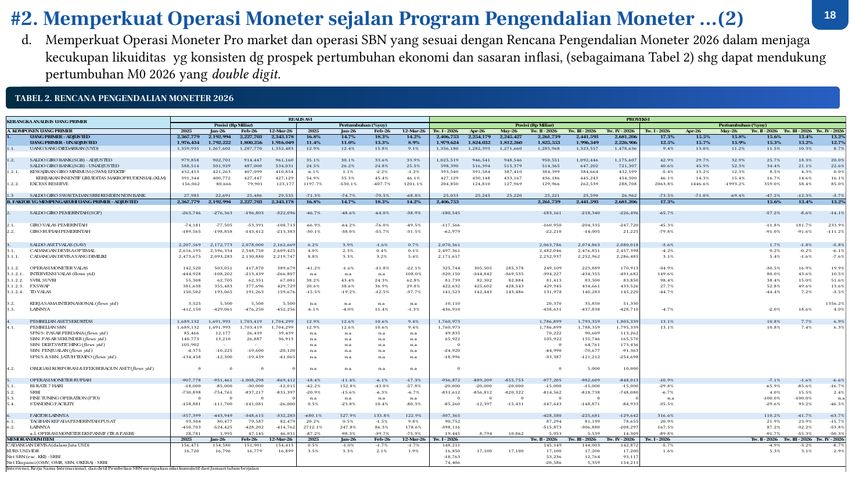
- Operasi moneter pro market dan operasi SBN diperkuat sesuai dengan Rencana Pengendalian Moneter 2026 dalam menjaga kecukupan likuiditas yang konsisten dengan prospek pertumbuhan ekonomi dan sasaran inflasi.
- Rencana Pengendalian Moneter 2026 disusun selaras dengan APBN 2026 dan konsisten dengan prospek PDB dan inflasi.
- Penguatan operasi moneter tersebut diharapkan dapat mendukung pertumbuhan M0 2026 yang double digit.
- Rencana Pengendalian Moneter 2026 memuat kerangka analisis uang primer yang mencakup komponen Uang Primer (Adjusted), Uang yang Diedarkan (UYD), dan Saldo Giro Bank (Adjusted), termasuk Kebijakan Insentif Likuiditas Makroprudensial.
- Tabel 2 menyajikan realisasi posisi dan pertumbuhan komponen uang primer hingga 12 Maret 2026 serta realisasi bulanan Februari hingga April 2026, dilengkapi proyeksi posisi dan pertumbuhan untuk Triwulan II hingga Triwulan IV 2026.
- Skenario Potential Risk turut diperhitungkan dalam rencana pengendalian moneter, yaitu skenario with response dengan defisit kurang dari 3%.
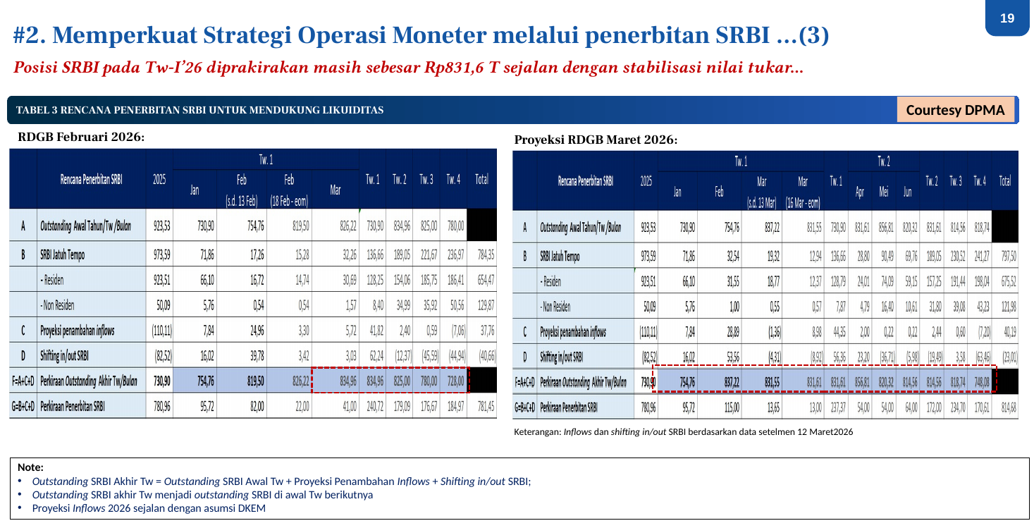
- Strategi operasi moneter diperkuat melalui penerbitan SRBI (Sekuritas Rupiah Bank Indonesia) sebagaimana tertuang dalam Tabel 3 Rencana Penerbitan SRBI untuk Mendukung Likuiditas.
- Posisi SRBI pada Triwulan I 2026 diprakirakan masih sebesar Rp831,6 triliun, sejalan dengan upaya stabilisasi nilai tukar.
- Tabel 3 menyajikan dua versi rencana penerbitan SRBI secara berdampingan, yaitu berdasarkan RDGB Februari 2026 dengan data setelmen per 6 Februari 2026 dan proyeksi RDGB Maret 2026 dengan data setelmen per 12 Maret 2026.
- Komponen perhitungan dalam kedua tabel mencakup outstanding awal periode, SRBI jatuh tempo yang dirinci menurut residen dan nonresiden, proyeksi penambahan inflows, serta shifting in/out SRBI.
- Perkiraan outstanding akhir triwulan dihitung dari outstanding awal triwulan ditambah proyeksi penambahan inflows dan shifting in/out SRBI, sedangkan outstanding SRBI akhir triwulan menjadi outstanding SRBI di awal triwulan berikutnya.
- Proyeksi inflows 2026 disusun sejalan dengan asumsi DKEM.
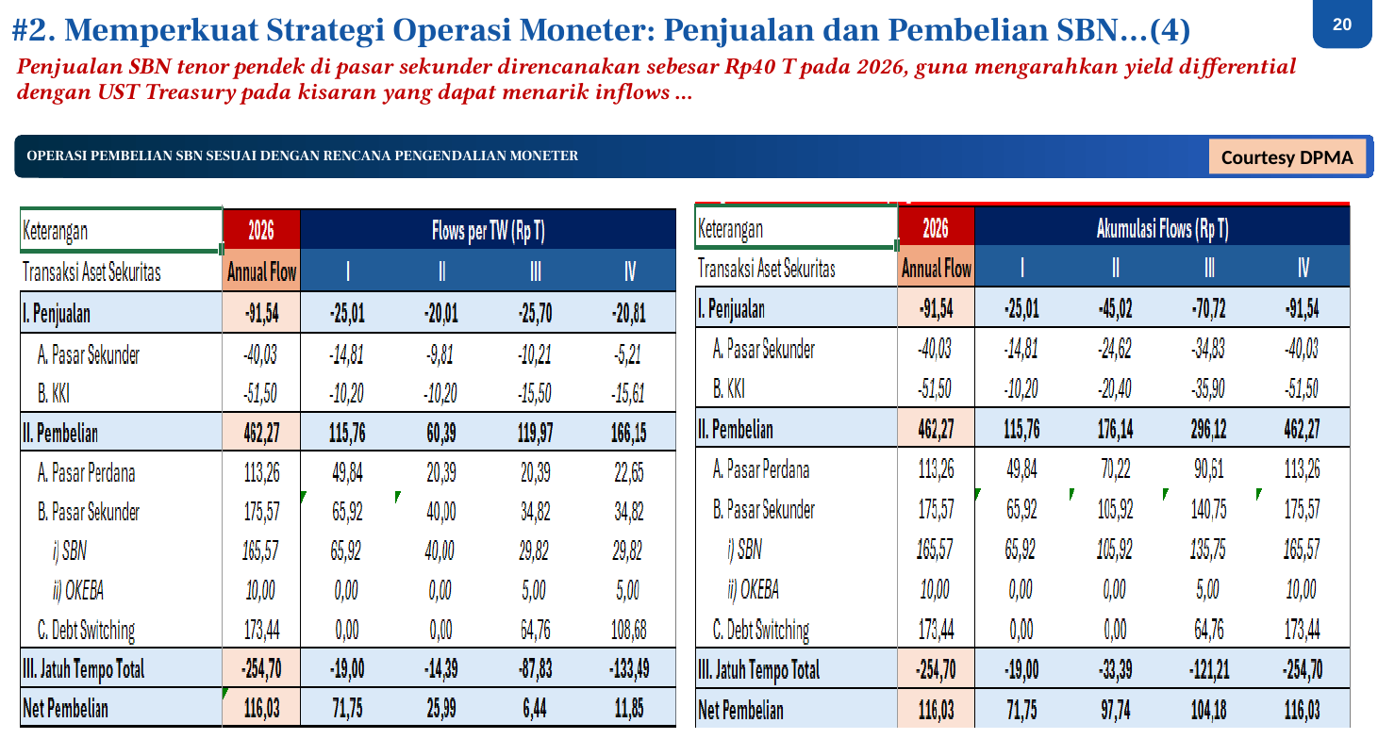
- Penjualan SBN tenor pendek di pasar sekunder direncanakan sebesar Rp40T pada 2026, guna mengarahkan yield differential dengan US Treasury pada kisaran yang dapat menarik inflows.
- Operasi pembelian SBN dilaksanakan sesuai dengan rencana pengendalian moneter.
- Berdasarkan flows per triwulan tahun 2026, total penjualan secara tahunan tercatat sebesar -91,54 (RpT), yang terdiri atas penjualan di pasar sekunder sebesar -40,03 dan KKI sebesar -51,50.
- Total pembelian secara tahunan tercatat sebesar 462,27 (RpT), yang terdiri atas pembelian di pasar perdana sebesar 113,26, pasar sekunder sebesar 175,57 (SBN 165,57 dan OKEBA 10,00), serta debt switching sebesar 173,44.
- Jatuh tempo total sepanjang tahun tercatat sebesar -254,70 (RpT), sehingga net pembelian tercatat sebesar 116,03 (RpT).
- Distribusi net pembelian per triwulan menunjukkan porsi terbesar pada TW I sebesar 71,75 (RpT).
- Tabel akumulasi flows menyajikan data yang sama secara kumulatif dari TW I hingga TW IV, di mana angka TW IV sama dengan annual flow.
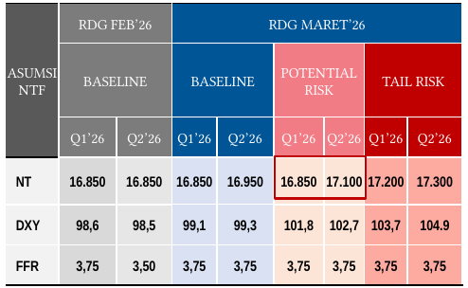
PATH ASUMSI NILAI TUKAR BULANAN  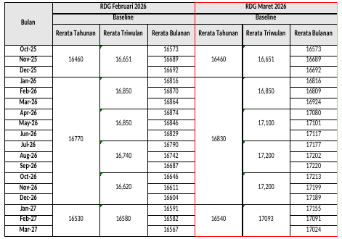 | TABEL 4. TSNT - BASELINE  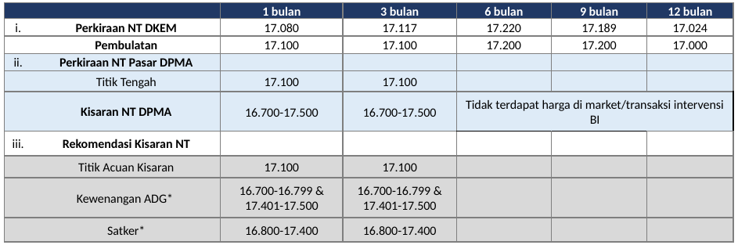

- Kebijakan #3 diarahkan untuk menjaga stabilitas nilai tukar guna mendukung pengendalian inflasi. Batas atas dan batas bawah kisaran nilai tukar dimungkinkan untuk tidak simetris terhadap titik acuan kisaran.
- Strategi intervensi diperkuat melalui Smart Intervention di pasar spot, DNDF, NDF, dan pembelian SBN di pasar sekunder untuk menjaga pergerakan nilai tukar Rupiah sesuai mekanisme pasar tetap stabil dan mendukung pencapaian sasaran inflasi.
- Asumsi intervensi valas baseline 2026 naik dari USD25 miliar menjadi USD27 miliar. Asumsi intervensi valas potential risk menjadi USD29 miliar. Asumsi intervensi valas tail risk menjadi USD32 miliar.
- Ditetapkan Term Structure Nilai Tukar (TSNT) yang konsisten dengan pengendalian inflasi. Rerata nilai tukar yang konsisten dan dapat mendukung pengendalian inflasi dari potential risk menuju baseline ialah Rp16.850 per dolar AS pada triwulan I 2026 dan Rp17.100 per dolar AS pada triwulan II 2026.
- Kisaran TSNT untuk tenor 1 dan 3 bulan ke depan didasarkan pada NTF serta mempertimbangkan prakiraan nilai tukar rupiah dari pasar sebagaimana pada Tabel 4 TSNT baseline.
- Kebijakan DSTA telah disetujui dalam RDGB Desember 2025. Rencananya akan diterbitkan Maret 2026 dan berlaku efektif 2 bulan sejak penerbitan, yakni pada Mei 2026.
- Asumsi nilai tukar triwulan II 2026 diprakirakan lebih depresiatif dari prakiraan sebelumnya.
- Tabel path asumsi nilai tukar bulanan memuat prakiraan dari DKEM dan pasar (DPMA). Perkiraan nilai tukar DKEM untuk tenor 1 bulan sebesar 17.080 (pembulatan 17.100), 3 bulan sebesar 17.117 (pembulatan 17.100), 6 bulan sebesar 17.220 (pembulatan 17.200), 9 bulan sebesar 17.189 (pembulatan 17.200), dan 12 bulan sebesar 17.024 (pembulatan 17.000).
- Perkiraan nilai tukar pasar DPMA menunjukkan titik tengah 17.100 untuk tenor 1 bulan dan 17.100 untuk tenor 3 bulan, dengan kisaran 16.700–17.500 untuk kedua tenor tersebut. Untuk tenor 6, 9, dan 12 bulan tidak terdapat harga di market/transaksi intervensi BI.
- Rekomendasi kisaran nilai tukar menetapkan titik acuan kisaran 17.100 untuk tenor 1 bulan dan 17.100 untuk tenor 3 bulan. Kewenangan ADG berada pada kisaran 16.700–16.799 dan 17.401–17.500 untuk kedua tenor. Satker berada pada kisaran 16.800–17.400 untuk kedua tenor.
- Tabel asumsi NTF membandingkan RDG Februari 2026 dan RDG Maret 2026. Pada RDG Februari 2026 baseline, nilai tukar Q1 2026 sebesar 16.850 dan Q2 2026 sebesar 16.850, dengan DXY 98,6 dan 98,5 serta FFR 3,75 dan 3,50.
- Pada RDG Maret 2026 skenario baseline, nilai tukar Q1 2026 sebesar 16.850 dan Q2 2026 sebesar 16.950, dengan DXY 99,1 dan 99,3 serta FFR 3,75 dan 3,75.
- Pada RDG Maret 2026 skenario potential risk, nilai tukar Q1 2026 sebesar 16.850 dan Q2 2026 sebesar 17.100, dengan DXY 101,8 dan 102,7 serta FFR 3,75 dan 3,75.
- Pada RDG Maret 2026 skenario tail risk, nilai tukar Q1 2026 sebesar 17.200 dan Q2 2026 sebesar 17.300, dengan DXY 103,7 dan 104,9 serta FFR 3,75 dan 3,75.
PENYESUAIAN THRESHOLD TAVAS  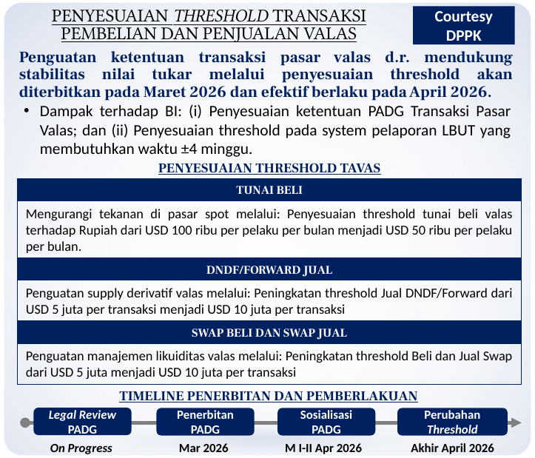 | 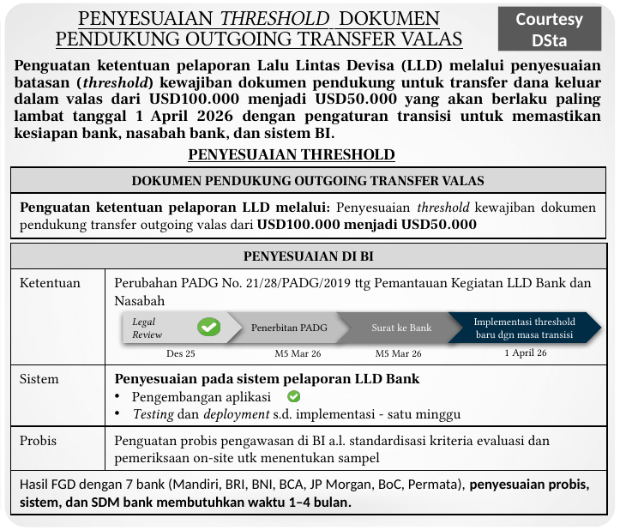

- Kebijakan #4 bertujuan memperkuat kebijakan transaksi valas dan pelaporan Lalu Lintas Devisa (LLD) untuk mendukung stabilitas nilai tukar melalui penyesuaian threshold di dua area utama, yaitu transaksi pembelian dan penjualan valas serta dokumen pendukung outgoing transfer valas.
- Penyesuaian threshold transaksi pembelian dan penjualan valas mencakup tiga jenis transaksi: (i) tunai beli valas terhadap Rupiah diturunkan dari USD100 ribu menjadi USD50 ribu per pelaku per bulan guna mengurangi tekanan di pasar spot; (ii) jual DNDF/Forward dinaikkan dari USD5 juta menjadi USD10 juta per transaksi guna penguatan supply derivatif valas; serta (iii) Swap Beli dan Swap Jual dinaikkan dari USD5 juta menjadi USD10 juta per transaksi guna penguatan manajemen likuiditas valas.
- Dampak penyesuaian threshold transaksi valas terhadap BI meliputi: (i) penyesuaian ketentuan PADG Transaksi Pasar Valas; dan (ii) penyesuaian threshold pada sistem pelaporan LBUT yang membutuhkan waktu ±4 minggu.
- Timeline penyesuaian threshold transaksi valas: Legal Review PADG berstatus On Progress, penerbitan PADG pada Maret 2026, sosialisasi PADG pada Minggu I–II April 2026, dan perubahan threshold berlaku pada akhir April 2026.
- Penyesuaian threshold dokumen pendukung outgoing transfer valas dilakukan melalui penguatan ketentuan pelaporan LLD dengan menurunkan batasan kewajiban dokumen pendukung untuk transfer dana keluar dalam valas dari USD100.000 menjadi USD50.000, berlaku paling lambat tanggal 1 April 2026 dengan pengaturan transisi untuk memastikan kesiapan bank, nasabah bank, dan sistem BI.
- Penyesuaian di BI untuk ketentuan pelaporan LLD mencakup tiga aspek: (i) perubahan PADG No. 21/28/PADG/2019 tentang Pemantauan Kegiatan LLD Bank dan Nasabah; (ii) penyesuaian pada sistem pelaporan LLD Bank meliputi pengembangan aplikasi serta testing dan deployment sampai dengan implementasi selama satu minggu; dan (iii) penguatan proses bisnis pengawasan di BI antara lain standardisasi kriteria evaluasi dan pemeriksaan on-site untuk menentukan sampel.
- Hasil FGD dengan 7 bank (Mandiri, BRI, BNI, BCA, JP Morgan, BoC, Permata) menunjukkan bahwa penyesuaian proses bisnis, sistem, dan SDM bank membutuhkan waktu 1–4 bulan.
- Timeline penyesuaian threshold dokumen pendukung outgoing transfer valas: penerbitan PADG dan Legal Review pada Desember 2025, surat ke bank pada M5 Maret 2026, implementasi threshold baru dengan masa transisi pada M5 Maret 2026, dan pemberlakuan efektif pada 1 April 2026.
- Menjaga kecukupan cadangan devisa dilakukan melalui pemenuhan cadangan devisa dari open market value (OMV), pemanfaatan LCBSA BI-BNM, serta keberlanjutan implementasi framework pengelolaan cadangan devisa 5.0 KKIK.
- Pemantauan cadangan devisa dilakukan dengan mengacu pada 100% ARA metric dengan asumsi RDGB Maret 2026.
- Mengajukan persetujuan renewal aktivasi swap arrangement transaksi LCBSA BI-BNM untuk tujuan liquidity management dengan BI sebagai requesting party sebesar MYR4,5 miliar (equivalent USD1,14 miliar) yang akan jatuh waktu pada 30 April 2026, untuk value date selambatnya 30 April 2026 dengan tenor maksimal 36 bulan.
- Melanjutkan implementasi framework pengelolaan cadangan devisa 5.0, khususnya pengelolaan Kerja Sama Keuangan Internasional Kebijakan (KKIK) Pengelolaan Cadangan Devisa.
- Melanjutkan transaksi KKIK fasilitasi investasi Surat Berharga Negara (SBN) yang dimiliki Bank Indonesia dengan Reserve Bank of India (RBI) dalam skala penuh.
- Melakukan upaya penjajakan perluasan KKIK fasilitasi investasi Surat Berharga Negara (SBN) yang dimiliki Bank Indonesia dengan Bank Negara Malaysia (BNM), Norges Bank (NB)/Norges Bank Investment Management (NBIM), dan People's Bank of China (PBOC).
- Melanjutkan penjajakan perluasan LCBSA dengan Reserve Bank of India untuk tujuan liquidity management.
- Asumsi proyeksi cadangan devisa menggunakan asumsi intervensi berdasarkan settlement date.
- Memperkuat koordinasi dengan Pemerintah untuk menjaga stabilitas dan mendukung pertumbuhan ekonomi di tengah krisis.
- Memperkuat strategi dan koordinasi komunikasi dengan Kemenko, Kemenkeu, Danantara, Kemensekneg, dan OJK dalam upaya meningkatkan persepsi positif investor global guna mempertahankan stabilitas dan mendukung pertumbuhan ekonomi.
- Memfasilitasi penyelenggaraan temu investor portofolio dalam upaya memperluas basis investor asing di Amerika Serikat, Inggris, Singapura, Jepang, dan Tiongkok, serta fasilitasi penyelenggaraan promosi perdagangan dalam linkage IRU-RIRU-GIRU di Jepang, Australia, dan Tiongkok pada bulan Maret 2026.
- Memperkuat sinergi dengan Pemerintah dan Danantara terkait upaya menjaga inflasi dan stabilitas nilai tukar baik dari sisi demand maupun supply.
- Memperkuat sinergi untuk menjaga stabilitas sistem keuangan.
- Memperkuat sinergi untuk menjaga stabilitas sistem pembayaran.
- Memperkuat sinergi untuk mendorong pertumbuhan ekonomi berkelanjutan.
- DKEM, DR, KPwDN, serta satuan kerja terkait terus memperkuat koordinasi dengan Pemerintah Pusat, Pemerintah Daerah, serta Kementerian/Lembaga terkait dalam rangka pengendalian inflasi.
- Mengintensifkan sinergi pengendalian inflasi dan ketahanan pangan bersama dengan Pemerintah Pusat dan Daerah melalui intervensi pasokan komoditas pangan strategis, didukung pelaksanaan program Gerakan Pengendalian Inflasi dan Pangan Sejahtera, menjaga ketersediaan pasokan, kelancaran distribusi pangan strategis, termasuk pengendalian inflasi volatile food dalam rangka persiapan HBKN.
- Memperkuat komunikasi di daerah untuk mengelola ekspektasi inflasi masyarakat.
- Memperkuat strategi komunikasi dalam upaya meningkatkan persepsi positif pelaku ekonomi dalam dan luar negeri guna mempertahankan stabilitas dan mendorong pertumbuhan ekonomi.
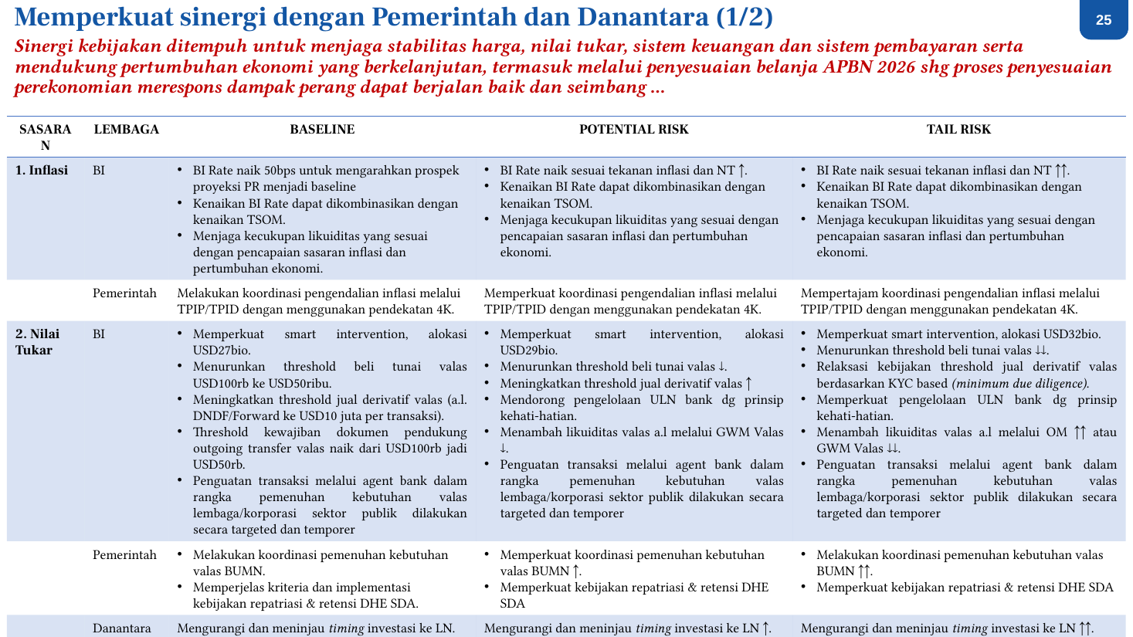
- Sinergi kebijakan ditempuh untuk menjaga stabilitas harga, nilai tukar, sistem keuangan, dan sistem pembayaran serta mendukung pertumbuhan ekonomi yang berkelanjutan, termasuk melalui penyesuaian belanja APBN 2026 sehingga proses penyesuaian perekonomian merespons dampak perang dapat berjalan baik dan seimbang.
- Penguatan sinergi dengan Pemerintah dan Danantara mencakup dua sasaran utama, yaitu inflasi dan nilai tukar, dengan respons kebijakan yang dibedakan menurut tiga skenario: baseline, potential risk, dan tail risk. Dari sisi demand, langkah yang ditempuh antara lain membatasi investasi di luar negeri.
- Sasaran 1 – Inflasi, BI, Baseline: BI Rate naik 50bps untuk mengarahkan prospek proyeksi potential risk menjadi baseline. Kenaikan BI Rate dapat dikombinasikan dengan kenaikan TSOM. Menjaga kecukupan likuiditas yang sesuai dengan pencapaian sasaran inflasi dan pertumbuhan ekonomi.
- Sasaran 1 – Inflasi, BI, Potential Risk: BI Rate naik sesuai tekanan inflasi dan nilai tukar. Kenaikan BI Rate dapat dikombinasikan dengan kenaikan TSOM. Menjaga kecukupan likuiditas yang sesuai dengan pencapaian sasaran inflasi dan pertumbuhan ekonomi.
- Sasaran 1 – Inflasi, BI, Tail Risk: BI Rate naik sesuai tekanan inflasi dan nilai tukar yang lebih tinggi. Kenaikan BI Rate dapat dikombinasikan dengan kenaikan TSOM. Menjaga kecukupan likuiditas yang sesuai dengan pencapaian sasaran inflasi dan pertumbuhan ekonomi.
- Sasaran 1 – Inflasi, Pemerintah, Baseline: Melakukan koordinasi pengendalian inflasi melalui TPIP/TPID dengan menggunakan pendekatan 4K.
- Sasaran 1 – Inflasi, Pemerintah, Potential Risk: Memperkuat koordinasi pengendalian inflasi melalui TPIP/TPID dengan menggunakan pendekatan 4K.
- Sasaran 1 – Inflasi, Pemerintah, Tail Risk: Mempertajam koordinasi pengendalian inflasi melalui TPIP/TPID dengan menggunakan pendekatan 4K.
- Sasaran 2 – Nilai Tukar, BI, Baseline: Memperkuat smart intervention, alokasi USD27bio. Menurunkan threshold beli tunai valas dari USD100rb ke USD50rb. Meningkatkan threshold jual derivatif valas (antara lain DNDF/Forward ke USD10 juta per transaksi).
- Sasaran 2 – Nilai Tukar, BI, Baseline (lanjutan): Threshold kewajiban dokumen pendukung outgoing transfer valas naik dari USD100rb menjadi USD50rb. Penguatan transaksi melalui agent bank dalam rangka pemenuhan kebutuhan valas lembaga/korporasi sektor publik dilakukan secara targeted dan temporer.
- Sasaran 2 – Nilai Tukar, BI, Potential Risk: Memperkuat smart intervention, alokasi USD29bio. Menurunkan threshold beli tunai valas. Meningkatkan threshold jual derivatif valas. Mendorong pengelolaan ULN bank dengan prinsip kehati-hatian. Menambah likuiditas valas antara lain melalui GWM Valas.
- Sasaran 2 – Nilai Tukar, BI, Potential Risk (lanjutan): Penguatan transaksi melalui agent bank dalam rangka pemenuhan kebutuhan valas lembaga/korporasi sektor publik dilakukan secara targeted dan temporer.
- Sasaran 2 – Nilai Tukar, BI, Tail Risk: Memperkuat smart intervention, alokasi USD32bio. Menurunkan threshold beli tunai valas. Relaksasi kebijakan threshold jual derivatif valas berdasarkan KYC based (minimum due diligence). Memperkuat pengelolaan ULN bank dengan prinsip kehati-hatian.
- Sasaran 2 – Nilai Tukar, BI, Tail Risk (lanjutan): Menambah likuiditas valas antara lain melalui OM atau GWM Valas. Penguatan transaksi melalui agent bank dalam rangka pemenuhan kebutuhan valas lembaga/korporasi sektor publik dilakukan secara targeted dan temporer.
- Sasaran 2 – Nilai Tukar, Pemerintah, Baseline: Melakukan koordinasi pemenuhan kebutuhan valas BUMN. Memperjelas kriteria dan implementasi kebijakan repatriasi dan retensi DHE SDA.
- Sasaran 2 – Nilai Tukar, Pemerintah, Potential Risk: Memperkuat koordinasi pemenuhan kebutuhan valas BUMN. Memperkuat kebijakan repatriasi dan retensi DHE SDA.
- Sasaran 2 – Nilai Tukar, Pemerintah, Tail Risk: Melakukan koordinasi pemenuhan kebutuhan valas BUMN dengan intensitas lebih tinggi. Memperkuat kebijakan repatriasi dan retensi DHE SDA.
- Sasaran 2 – Nilai Tukar, Danantara, Baseline: Mengurangi dan meninjau timing investasi ke luar negeri.
- Sasaran 2 – Nilai Tukar, Danantara, Potential Risk: Mengurangi dan meninjau timing investasi ke luar negeri dengan intensitas lebih tinggi. Repatriasi dan konversi dividen BUMN dari luar negeri.
- Sasaran 2 – Nilai Tukar, Danantara, Tail Risk: Mengurangi dan meninjau timing investasi ke luar negeri dengan intensitas tertinggi. Repatriasi dan konversi dividen BUMN dari luar negeri dengan intensitas tertinggi.
- Sinergi kebijakan ditempuh untuk menjaga stabilitas harga, nilai tukar, sistem keuangan, dan sistem pembayaran serta mendukung pertumbuhan ekonomi yang berkelanjutan, termasuk melalui penyesuaian belanja APBN 2026 sehingga proses penyesuaian perekonomian merespons dampak perang dapat berjalan baik dan seimbang.
- Dari sisi demand, sinergi juga mencakup pembatasan investasi di luar negeri.
- Pada sasaran Stabilitas Sistem Keuangan, dalam skenario baseline BI mempertahankan kebijakan makroprudensial pro-growth dengan menjaga kehati-hatian serta mempertahankan parameter countercyclical RPLN 5% (maks 35%). Pada skenario potential risk, parameter countercyclical RPLN diturunkan dari 5% menjadi 0% (maks 30%) dengan tetap mempertahankan kebijakan makroprudensial pro-growth. Pada skenario tail risk, dilakukan balancing kebijakan makroprudensial pro-growth dan pro-stability serta penurunan parameter countercyclical RPLN dari 5% menjadi -5% (maks 25%).
- Pada ketiga skenario stabilitas sistem keuangan, BI melakukan koordinasi kebijakan dengan K/L termasuk KSSK dalam rangka pencegahan krisis, antara lain PLJP, Repo SBN LPS, dukungan BI dalam permasalahan bank, dan JPKI.
- Dari sisi Pemerintah untuk stabilitas sistem keuangan, skenario baseline menetapkan maksimal penarikan dana SAL pada Bank Himbara sebesar 50%, sedangkan pada skenario potential risk dan tail risk Pemerintah mempertahankan penempatan dana SAL pada Bank Himbara.
- Dari sisi Danantara untuk stabilitas sistem keuangan, pada ketiga skenario dilakukan koordinasi pengetatan perizinan PKLN dan koordinasi kepatuhan KPPK.
- Pada sasaran Sistem Pembayaran, dalam skenario baseline BI mempertahankan kebijakan sistem pembayaran pro-growth serta menyiapkan kesiapan internal terkait dukungan BI dalam resolusi bank.
- Pada skenario potential risk dan tail risk sistem pembayaran, BI melakukan penyesuaian kebijakan operasional penyelenggaraan sistem pembayaran Bank Indonesia, antara lain penyesuaian jam operasional, serta memberikan dukungan BI dalam rangka resolusi bank.
- Dari sisi Pemerintah dan LPS untuk sistem pembayaran, pada skenario potential risk dilakukan koordinasi dengan LPS terkait resolusi bank. Pada skenario tail risk, selain koordinasi dengan LPS terkait resolusi bank, juga dilakukan koordinasi dengan Kemenkeu terkait penyesuaian transaksi keuangan pemerintah.
- Pada sasaran Pertumbuhan, BI mendorong hilirisasi, sektor prioritas, dan asistensi UMKM pada ketiga skenario, dengan intensitas yang meningkat dari baseline ke potential risk dan tail risk.
- Dari sisi Pemerintah untuk pertumbuhan, pada ketiga skenario didorong stimulus fiskal, akselerasi infrastruktur, dan KEK, dengan intensitas yang meningkat seiring eskalasi risiko.
- Dari sisi Danantara untuk pertumbuhan, pada ketiga skenario didorong co-investment untuk mendorong FDI, dengan intensitas yang meningkat pada skenario potential risk dan tail risk.
- Berdasarkan status tekanan Pasar Moneter dan Keuangan (PMK), respons kebijakan subprotokol moneter perlu dilengkapi oleh preparedness subprotokol PMK BI guna mengantisipasi eskalasi risiko.
- Subprotokol moneter berada pada status Normal–Waspada dengan latar belakang menjaga stabilitas nilai tukar Rupiah.
- Strategi intervensi nilai tukar Rupiah diperkuat melalui Smart Intervention di pasar spot, DNDF, NDF, dan pembelian SBN di pasar sekunder untuk menjaga pergerakan nilai tukar Rupiah sesuai mekanisme pasar tetap stabil dan mendukung pencapaian sasaran inflasi.
- Jika nilai tukar terus terdepresiasi hingga level potential risk dan tail risk di triwulan I dan triwulan II, maka terdapat risiko tambahan intervensi yang selanjutnya berisiko menurunkan cadangan devisa.
- Kecukupan cadangan devisa dijaga dalam rangka memperkuat ketahanan eksternal guna menjaga stabilitas perekonomian untuk mendukung pertumbuhan ekonomi yang berkelanjutan.
- Koordinasi dilakukan dengan DPMA terkait pemenuhan cadangan devisa dari OMV dalam rangka mengantisipasi kebutuhan impor, repatriasi dan pembayaran kewajiban luar negeri korporasi, serta peningkatan kebutuhan valas selama libur panjang akhir tahun.
- Ketersediaan likuiditas valas dijaga dalam rangka memenuhi rencana pembayaran kewajiban valas pemerintah.
- Implementasi framework pengelolaan cadangan devisa 5.0 dilanjutkan melalui instrumen pengelolaan portofolio, pinjaman, dan khususnya Kerjasama Keuangan Internasional (KKI).
- Pemanfaatan LCBSA dengan BNM diperkuat, termasuk potensi perluasan dengan bank sentral lain.
- Transaksi KKIK fasilitasi investasi yang dimiliki Bank Indonesia dengan Reserve Bank of India (RBI) dilanjutkan dalam skala penuh.
- Upaya perluasan KKIK fasilitasi investasi SBN yang dimiliki Bank Indonesia dilakukan dengan Bank Negara Malaysia (BNM) dan People's Bank of China (PBOC)/State Administration of Foreign Exchange (SAFE).
- Modalitas pinjaman dikembangkan dalam rangka penguatan cadangan devisa.
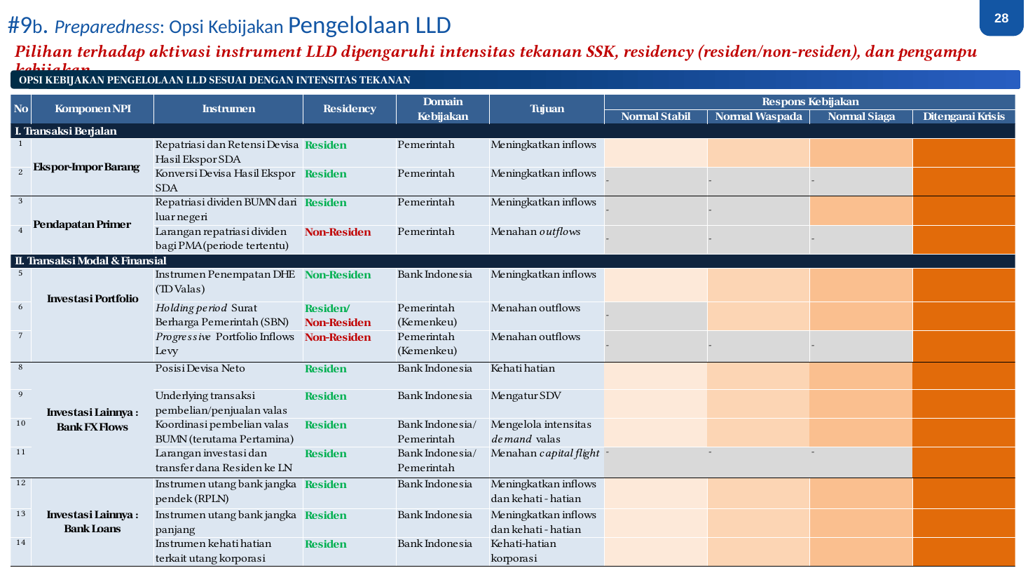
- Pilihan terhadap aktivasi instrumen Lalu Lintas Devisa (LLD) dipengaruhi oleh intensitas tekanan Stabilitas Sistem Keuangan (SSK), residency (residen/non-residen), dan pengampu kebijakan.
- Opsi kebijakan pengelolaan LLD disusun sesuai dengan empat tingkat intensitas tekanan, yaitu Normal Stabil, Normal Waspada, Normal Siaga, dan Ditengarai Krisis.
- Komponen Neraca Pembayaran Indonesia (NPI) terbagi dalam dua kategori besar: Transaksi Berjalan dan Transaksi Modal dan Finansial, dengan domain kebijakan berada pada Pemerintah atau Bank Indonesia.
- Pada komponen Transaksi Berjalan, instrumen mencakup repatriasi devisa hasil ekspor SDA, konversi devisa hasil ekspor SDA, repatriasi dividen BUMN dari luar negeri, serta larangan repatriasi dividen bagi PMA.
- Pada komponen Transaksi Modal dan Finansial kategori Investasi Portofolio, instrumen meliputi penempatan DHE (TD Valas), holding period SBN, dan progressive portfolio inflows levy.
- Pada komponen Transaksi Modal dan Finansial kategori Investasi Lainnya (Bank FX Flows), instrumen mencakup posisi devisa neto, underlying transaksi, koordinasi pembelian valas BUMN, serta larangan investasi dan transfer dana residen.
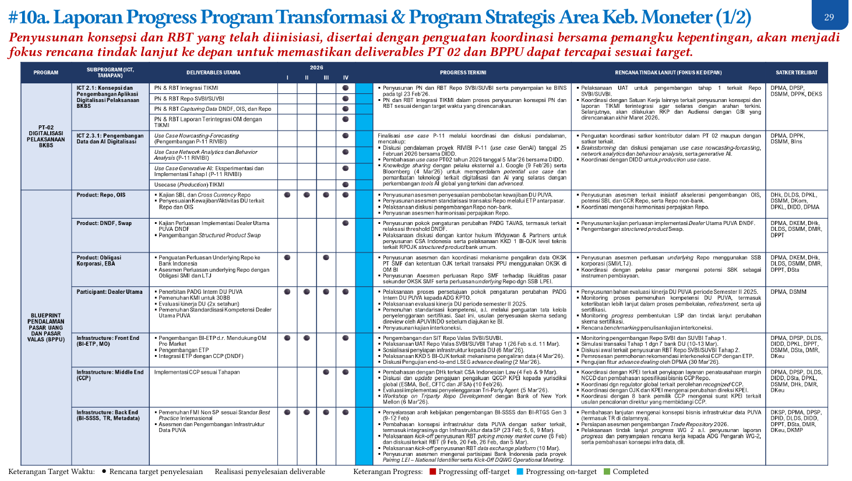
- Penyusunan konsepsi dan RBT yang telah diinisiasi, disertai dengan penguatan koordinasi bersama pemangku kepentingan, akan menjadi fokus rencana tindak lanjut ke depan untuk memastikan deliverables PT 02 dan BPPU dapat tercapai sesuai target.
- Program PT-02 Digitalisasi Pelaksanaan BKBS melalui ICT 2.1 mencakup deliverables utama berupa PN dan RBT Integrasi TIKMI, PN dan RBT Repo SVBI/SUVBI, PN dan RBT Capturing Data DNDF, OIS, dan Repo, serta PN dan RBT Laporan Terintegrasi OM dengan TIKMI, dengan rencana target penyelesaian pada kuartal IV 2026. Satker terlibat meliputi DPMA, DPSP, DSMM, DPPK, dan DEKS.
- Progress terkini ICT 2.1: penyusunan PN dan RBT Repo SVBI/SUVBI serta penyampaian ke BINS pada tanggal 23 Feb'26. PN dan RBT Integrasi TIKMI dalam proses penyusunan konsepsi PN dan RBT sesuai dengan target waktu yang direncanakan.
- Rencana tindak lanjut ICT 2.1: pelaksanaan UAT untuk pengembangan tahap 1 terkait Repo SVBI/SUVBI, koordinasi dengan satuan kerja lainnya terkait penyusunan konsepsi dan laporan TIKMI terintegrasi agar selaras dengan arahan terkini, serta rencana pelaksanaan RKP dan Audiensi dengan GBI pada akhir Maret 2026.
- ICT 2.3.1 Pengembangan Data dan AI Digitalisasi mencakup deliverables utama berupa Use Case Nowcasting-Forecasting (Pengembangan P-11 RIVIBI), Use Case Network Analytics dan Behavior Analysis (P-11 RIVIBI), Use Case Generative AI: Eksperimentasi dan Implementasi Tahap I (P-11 RIVIBI), serta Usecase (Production) TIKMI, dengan rencana target penyelesaian pada kuartal IV 2026. Satker terlibat meliputi DPMA, DPPK, DSMM, dan BIns.
- Progress terkini ICT 2.3.1: finalisasi use case P-11 melalui koordinasi dan diskusi pendalaman, mencakup diskusi pendalaman proyek RIVIBI P-11 (use case GenAI) tanggal 25 Februari 2026 bersama DIDD, pembahasan use case PT02 tahun 2026 tanggal 5 Mar'26 bersama DIDD, serta knowledge sharing dengan pelaku eksternal a.l. Google (9 Feb'26) dan Bloomberg (4 Mar'26) untuk memperdalam potential use case dan pemanfaatan teknologi terkait digitalisasi dan AI yang selaras dengan perkembangan tools AI global yang terkini dan advanced.
- Rencana tindak lanjut ICT 2.3.1: penguatan koordinasi satker kontributor dalam PT 02 maupun dengan satker terkait, brainstorming dan diskusi penajaman use case nowcasting-forecasting, network analytics dan behaviour analysis, serta generative AI, serta koordinasi dengan DIDD untuk production use case.
- Program BPPU segmen Product: Repo, OIS mencakup deliverables Kajian SBL dan Cross Currency Repo serta Penyesuaian Kewajiban/Aktivitas DU terkait Repo dan OIS, dengan target penyelesaian tersebar di kuartal I–IV 2026. Satker terlibat meliputi DHk, DLDS, DPKL, DSMM, DKom, DPKL, DIDD, dan DPMA.
- Progress terkini Repo dan OIS: penyusunan asesmen penyesuaian pembobotan kewajiban DU PUVA, penyusunan asesmen standarisasi transaksi Repo melalui ETP antarpasar, pelaksanaan diskusi pengembangan Repo non-bank, serta penyusunan asesmen harmonisasi perpajakan Repo.
- Rencana tindak lanjut Repo dan OIS: penyusunan asesmen terkait inisiatif akselerasi pengembangan OIS, potensi SBL dan CCR Repo, serta Repo non-bank, serta koordinasi mengenai harmonisasi perpajakan Repo.
- Program BPPU segmen Product: DNDF, Swap mencakup deliverables Kajian Perluasan Implementasi Dealer Utama PUVA DNDF serta Pengembangan Structured Product Swap, dengan rencana target penyelesaian pada kuartal IV 2026. Satker terlibat meliputi DPMA, DKEM, DHk, DLDS, DSMM, DMR, dan DPPT.
- Progress terkini DNDF dan Swap: penyusunan pokok pengaturan perubahan PADG TAVAS, termasuk terkait relaksasi threshold DNDF, serta pelaksanaan diskusi dengan kantor hukum Widyawan & Partners untuk penyusunan CSA Indonesia dan pelaksanaan KKD 1 BI-OJK level teknis terkait RPOJK structured product bank umum.
- Rencana tindak lanjut DNDF dan Swap: penyusunan kajian perluasan implementasi Dealer Utama PUVA DNDF serta pengembangan structured product Swap.
- Program BPPU segmen Product: Obligasi Korporasi, EBA mencakup deliverables Penguatan Perluasan Underlying Repo ke Bank Indonesia serta Asesmen Perluasan underlying Repo dengan Obligasi SMI dan LTJ, dengan target penyelesaian pada kuartal I dan III 2026. Satker terlibat meliputi DPMA, DKEM, DHk, DLDS, DSMM, DMR, DPPT, dan DSta.
- Progress terkini Obligasi Korporasi dan EBA: penyusunan asesmen dan koordinasi mekanisme pengaliran data OKSK PT SMF dan ketentuan OJK terkait transaksi PPU menggunakan OKSK di OM BI, serta penyusunan asesmen perluasan Repo SMF terhadap likuiditas pasar sekunder OKSK SMF serta perluasan underlying Repo dengan SSB LPEI.
- Rencana tindak lanjut Obligasi Korporasi dan EBA: penyusunan asesmen perluasan underlying Repo menggunakan SSB korporasi (SMI/LTJ) serta koordinasi dengan pelaku pasar mengenai potensi SBK sebagai instrumen pembiayaan.
- Program BPPU segmen Participant: Dealer Utama mencakup deliverables Penerbitan PADG Intern DU PUVA, Pemenuhan KMI untuk 30BB, Evaluasi kinerja DU (2x setahun), dan Pemenuhan Standardisasi Kompetensi Dealer Utama PUVA, dengan target penyelesaian tersebar di kuartal I–IV 2026. Satker terlibat meliputi DPMA dan DSMM.
- Progress terkini Dealer Utama: pelaksanaan proses persetujuan pokok pengaturan perubahan PADG Intern DU PUVA kepada ADG KPTO, pelaksanaan evaluasi kinerja DU periode semester II 2025, serta pemenuhan standardisasi kompetensi a.l. melalui penguatan tata kelola penyelenggaraan sertifikasi. Saat ini, usulan penyesuaian skema sedang di-review oleh APUVINDO sebelum diajukan ke BI. Selain itu, dilakukan penyusunan kajian interkoneksi.
- Rencana tindak lanjut Dealer Utama: penyusunan bahan evaluasi kinerja DU PUVA periode Semester II 2025, monitoring proses pemenuhan kompetensi DU PUVA termasuk keterlibatan lebih lanjut dalam proses pembekalan, refreshment, serta uji sertifikasi, monitoring progress pembentukan LSP dan tindak lanjut perubahan skema sertifikasi, serta rencana benchmarking penulisan kajian interkoneksi.
- Program BPPU segmen Infrastructure: Front End (BI-ETP, MO) mencakup deliverables Pengembangan BI-ETP d.r. Mendukung OM Pro Market, Pengembangan ETP, dan Integrasi ETP dengan CCP (DNDF), dengan target penyelesaian pada kuartal I, II, dan IV 2026. Satker terlibat meliputi DPMA, DPSP, DLDS, DIDD, DPKL, DPPT, DSMM, DSta, DMR, dan DKeu.
- Progress terkini Front End: pengembangan dan SIT Repo Valas SVBI/SUVBI, pelaksanaan UAT Repo Valas SVBI/SUVBI Tahap 1 (26 Feb s.d. 11 Mar), sosialisasi penyiapan infrastruktur kepada DU (6 Mar'26), pelaksanaan KKD 5 BI-OJK terkait mekanisme pengaliran data (4 Mar'26), serta diskusi pengujian end-to-end LSEG advance dealing (2 Mar'26).
- Rencana tindak lanjut Front End: monitoring pengembangan Repo SVBI dan SUVBI Tahap 1, simulasi transaksi Tahap 1 dengan 7 bank DU (10–13 Mar), diskusi awal terkait penyusunan RBT Repo SVBI/SUVBI Tahap 2, pemrosesan permohonan rekomendasi interkoneksi CCP dengan ETP, serta pengujian fitur advance dealing oleh DPMA (30 Mar'26).
- Program BPPU segmen Infrastructure: Middle End (CCP) mencakup deliverables Implementasi CCP sesuai Tahapan, dengan target penyelesaian pada kuartal III dan IV 2026. Satker terlibat meliputi DPMA, DPSP, DLDS, DIDD, DSta, DPKL, DSMM, DHk, DMR, dan DKeu.
- Progress terkini Middle End (CCP): pembahasan dengan DHk terkait CSA Indonesian Law (4 Feb dan 9 Mar), diskusi dan update pengajuan pengakuan QCCP KPEI kepada yurisdiksi global (ESMA, BoE, CFTC, dan JFSA) (10 Feb'26), evaluasi implementasi penyelenggaraan Tri-Party Agent (5 Mar'26), serta Workshop on Triparty Repo Development dengan Bank of New York Mellon (6 Mar'26).
- Rencana tindak lanjut Middle End (CCP): koordinasi dengan KPEI terkait penyiapan layanan penatausahaan margin NCCD dan pembahasan spesifikasi bisnis CCP Repo, koordinasi dengan regulator global terkait perolehan recognized CCP, koordinasi dengan OJK dan KPEI mengenai perubahan direksi KPEI, serta koordinasi dengan 8 bank pemilik CCP mengenai surat KPEI terkait usulan pencalonan direktur yang membidangi CCP.
- Program BPPU segmen Infrastructure: Back End (BI-SSSS, TR, Metadata) mencakup deliverables Pemenuhan FMI Non SP sesuai Standar Best Practice Internasional serta Asesmen dan Pengembangan Infrastruktur Data PUVA, dengan target penyelesaian tersebar di kuartal I–IV 2026. Satker terlibat meliputi DKSP, DPMA, DPSP, DPID, DLDS, DIDD, DPPT, DSta, DMR, DKeu, dan DKMP.
- Progress terkini Back End: penyelarasan arah kebijakan pengembangan BI-SSSS dan BI-RTGS Gen 3 (9–12 Feb), pembahasan konsepsi infrastruktur data PUVA dengan satker terkait termasuk integrasinya dengan infrastruktur data SP (23 Feb; 5, 6, 9 Mar), pelaksanaan kick-off penyusunan RBT pricing money market curve (6 Feb) dan diskusi terkait RBT (9 Feb, 20 Feb, 26 Feb, dan 5 Mar), pelaksanaan kick-off penyusunan RBT data exchange platform (10 Mar), serta penyusunan asesmen mengenai partisipasi Bank Indonesia pada proyek Pairing LEI – National Identifier serta Kick-Off DQWG Operational Meeting.
- Rencana tindak lanjut Back End: pembahasan lanjutan mengenai konsepsi bisnis infrastruktur data PUVA (termasuk TR di dalamnya), persiapan asesmen pengembangan Trade Repository 2026, serta pelaksanaan tindak lanjut progress WG 2 a.l. penyusunan laporan progress dan penyampaian rencana kerja kepada ADG Pengarah WG-2, serta pembahasan konsepsi infrastruktur data.
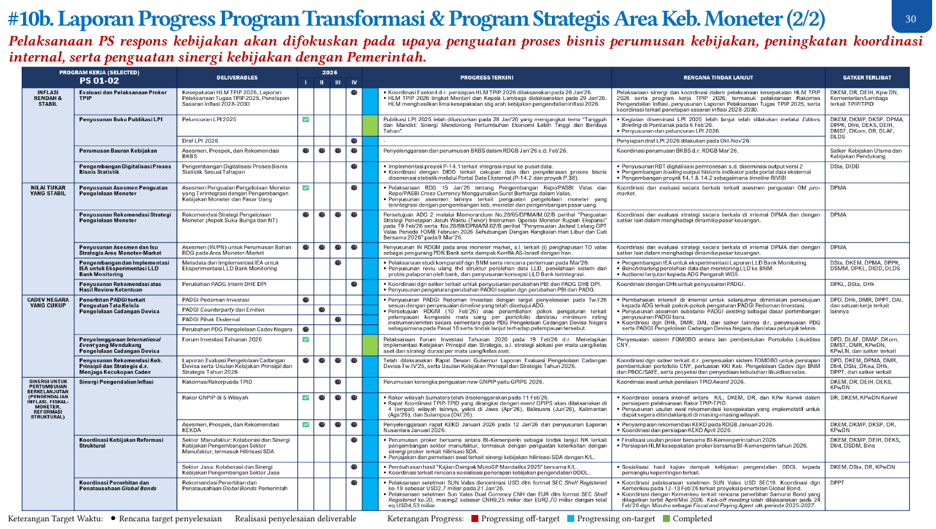
- Pelaksanaan program strategis respons kebijakan difokuskan pada upaya penguatan proses bisnis perumusan kebijakan, peningkatan koordinasi internal, serta penguatan sinergi kebijakan dengan Pemerintah.
- Pada area Inflasi Rendah dan Stabil, koordinasi Eselon I dalam rangka persiapan HLM TPIP 2026 dilaksanakan pada 26 Januari 2026, dan HLM TPIP 2026 tingkat Menteri dan Kepala Lembaga diselenggarakan pada 29 Januari 2026. HLM tersebut menghasilkan lima kesepakatan sebagai arah kebijakan pengendalian inflasi 2026. Rencana tindak lanjut mencakup pelaksanaan sinergi dan koordinasi dalam pelaksanaan kesepakatan HLM TPIP 2026 serta program kerja TPIP 2026, termasuk pelaksanaan Rakornas Pengendalian Inflasi, penyusunan Laporan Pelaksanaan Tugas TPIP 2025, serta koordinasi terkait penetapan sasaran inflasi 2028–2030.
- Publikasi Laporan Perekonomian Indonesia (LPI) 2025 telah diluncurkan pada 28 Januari 2026 dengan tema Tangguh dan Mandiri: Sinergi Mendorong Pertumbuhan Ekonomi Lebih Tinggi dan Berdaya Tahan. Kegiatan diseminasi LPI 2025 lebih lanjut telah dilakukan melalui Editors Briefing di Pontianak pada 6 Februari 2026. Penyiapan draf LPI 2026 direncanakan pada Oktober–November 2026.
- Perumusan bauran kebijakan dilaksanakan melalui penyelenggaraan dan perumusan Bauran Kebijakan Bank Sentral (BKBS) dalam RDGB Januari 2026 sampai dengan Februari 2026, dengan rencana tindak lanjut berupa koordinasi perumusan BKBS dalam rangka RDGB Maret 2026. Satker yang terlibat meliputi Satker Kebijakan Utama dan Kebijakan Pendukung.
- Pengembangan digitalisasi proses bisnis statistik mencakup implementasi proyek P-14.1 terkait integrasi input ke pusat data, koordinasi dengan DIDD terkait cakupan data dan penyelarasan proses bisnis diseminasi statistik melalui Portal Data Eksternal (P-14.2 dan proyek P.38), serta penyusunan RBT digitalisasi pemrosesan sampai dengan diseminasi output versi 2 dan pengembangan loading output historis indikator pada portal data eksternal.
- Pada area Nilai Tukar yang Stabil, asesmen penguatan pengelolaan moneter telah direalisasikan melalui pelaksanaan RDG 15 Januari 2026 tentang Pengembangan Repo/PASBI Valas dan Repo/PASBI Cross Currency Menggunakan Surat Berharga dalam Valas. Rencana tindak lanjut mencakup penyusunan asesmen lainnya terkait penguatan pengelolaan moneter yang terintegrasi dengan pengembangan kebijakan moneter dan pengembangan pasar uang, serta koordinasi dan evaluasi secara berkala terkait asesmen penguatan operasi moneter pro-market.
- Rekomendasi strategi pengelolaan moneter (aspek suku bunga dan nilai tukar) ditargetkan sepanjang Kuartal I–IV 2026. Persetujuan ADG 2 telah diperoleh melalui Memorandum No.28/65/DPMA/M.02/B perihal Penguatan Strategi Penetapan Jatuh Waktu (Tenor) Instrumen Operasi Moneter Rupiah Ekspansi pada 19 Februari 2026 serta No.28/89/DPMA/M.02/B perihal Penyesuaian Jadwal Lelang OPT Valas Periode FOMB Februari 2026 Sehubungan Dengan Rangkaian Hari Libur dan Cuti Bersama 2026 pada 9 Maret 2026.
- Penyusunan asesmen dan isu strategis area moneter-market mencakup penyusunan IN RDGM pada area moneter market, antara lain terkait penghapusan TD valas sebagai pengurang PDN Bank serta dampak konflik AS-Israel dengan Iran. Rencana tindak lanjut berupa koordinasi dan evaluasi strategi secara berkala di internal DPMA dan dengan satker lain dalam menghadapi dinamika pasar keuangan.
- Pengembangan dan implementasi Integrated Enterprise Architecture (IEA) untuk eksperimentasi LLD Bank Monitoring mencakup pelaksanaan studi komparatif dengan BNM serta rencana pertemuan pada Maret 2026, penyusunan reviu ulang terhadap struktur perolehan data LLD, penelaahan sistem dan proses bisnis pelaporan oleh bank, penyusunan konsepsi LLD Bank terintegrasi, serta audiensi lanjutan kepada ADG Pengarah WG5.
- Penyusunan rekomendasi atas hasil review ketentuan perubahan PADG Intern DHE DPI ditargetkan pada Kuartal IV 2026, dengan rencana tindak lanjut berupa koordinasi dengan satker terkait untuk penyusunan perubahan PBI dan PADG DHE DPI serta penyusunan pengaturan perubahan PADGI sejalan dengan perubahan PBI dan PADG, termasuk koordinasi dengan DHk.
- Pada area Cadangan Devisa Negara yang Cukup, penerbitan PADGI terkait penguatan tata kelola pengelolaan cadangan devisa mencakup empat deliverables: PADGI Pedoman Investasi (Kuartal I), PADGI Counterparty dan Emiten (Kuartal I), PADGI Pihak Eksternal (Kuartal II), serta Perubahan PDG Pengelolaan Cadangan Devisa Negara (Kuartal I).
- Terkait PADGI Pedoman Investasi, penyusunan dilakukan dengan target penyelesaian pada Triwulan I 2026 sesuai penyesuaian timeline yang telah disetujui ADG. Persetujuan RDGM (10 Februari 2026) telah diperoleh atas penambahan pokok pengaturan terkait pelampauan komposisi mata uang per portofolio dan/atau minimum rating instrumen/emiten secara sementara pada PDG Pengelolaan Cadangan Devisa Negara sebagaimana pada Pasal 18 serta tindak lanjut terhadap pelampauan tersebut.
- Forum Investasi Tahunan 2026 telah dilaksanakan pada 19 Februari 2026 dalam rangka menetapkan implementasi Kebijakan Prinsipil dan Strategis, antara lain strategi alokasi per mata uang/kelas aset dan strategi durasi per mata uang/kelas aset, termasuk pembentukan Portofolio Likuiditas CNY.
- Rapat Dewan Gubernur Laporan Evaluasi Pengelolaan Cadangan Devisa Triwulan IV 2025 serta Usulan Kebijakan Prinsipil dan Strategis Tahun 2026 telah dilaksanakan. Rencana tindak lanjut mencakup koordinasi dengan satker terkait dalam rangka penyesuaian sistem FOMOBO untuk persiapan pembentukan portofolio CNY, perluasan KKI Kebijakan Pengelolaan Cadangan Devisa dengan BNM dan PBOC/SAFE, serta proyeksi dan penyediaan kebutuhan likuiditas valas.
- Pada area Sinergi untuk Pertumbuhan Berkelanjutan, sinergi pengendalian inflasi mencakup perumusan kerangka penguatan new GNPIP yaitu GPIPS 2026 serta koordinasi awal untuk penilaian TPID Award 2026. Rakornas/Rakorpusda TPID ditargetkan pada Kuartal III 2026.
- Rapat Koordinasi GNPIP di 5 wilayah telah dimulai dengan penyelenggaraan Rakor wilayah Sumatera pada 11 Februari 2026. Rapat Koordinasi TPIP-TPID yang dirangkai dengan event GPIPS akan dilaksanakan di empat wilayah lainnya, yakni di Jawa (April 2026), Balinusra (Juni 2026), Kalimantan (Agustus 2026), dan Sulampua (Oktober 2026), disertai penyusunan usulan awal rekomendasi kesepakatan yang implementatif untuk segera ditindaklanjuti di masing-masing wilayah.
- Asesmen, Prospek, dan Rekomendasi KEKDA telah direalisasikan pada Kuartal I 2026 melalui penyelenggaraan rapat KEKD Januari 2026 pada 12 Januari 2026 dan penyusunan Laporan Nusantara Januari 2026, serta penyampaian rekomendasi KEKD pada RDGB Januari 2026. Rencana tindak lanjut berupa koordinasi dan persiapan KEKD April 2026.
- Koordinasi kebijakan reformasi struktural sektor manufaktur mencakup perumusan program kerja bersama antara BI-Kemenperin sebagai tindak lanjut nota kesepahaman terkait pengembangan sektor manufaktur, termasuk penguatan keterkaitan dengan sinergi program kerja terkait hilirisasi SDA. Rencana tindak lanjut meliputi finalisasi usulan program kerja bersama BI-Kemenperin tahun 2026 serta persiapan HLM kesepakatan program kerja bersama.
- Koordinasi kebijakan reformasi struktural sektor jasa mencakup pembahasan hasil Kajian Dampak MotoGP Mandalika 2025 bersama K/L serta koordinasi terkait rencana sosialisasi penerapan kebijakan pengendalian ODOL. Rencana tindak lanjut berupa sosialisasi hasil kajian dampak kebijakan pengendalian ODOL kepada pemangku kepentingan terkait.
- Koordinasi penerbitan dan penatausahaan Global Bonds mencakup pelaksanaan setelmen SUN Valas denominasi USD dalam format SEC Shelf Registered ke-19 sebesar USD2,7 miliar pada 21 Januari 2026, serta pelaksanaan setelmen SUN Valas Dual Currency CNH dan EUR dalam format SEC Shelf Registered ke-20, masing-masing sebesar CNH9,25 miliar dan EUR2,70 miliar dengan total ekuivalen USD4,53 miliar.
- Rencana tindak lanjut koordinasi Global Bonds meliputi koordinasi pelaksanaan setelmen SUN Valas USD SEC19, koordinasi dengan Kemenkeu pada 12–13 Februari 2026 terkait proyeksi penerbitan Global Bond, serta koordinasi dengan Kemenkeu terkait rencana penerbitan Samurai Bond yang ditargetkan terbit April/Mei 2026. Kick-off meeting telah dilaksanakan pada 24 Februari 2026 dengan Mizuho sebagai Fiscal and Paying Agent untuk periode 2025–2027.

Pasar prakirakan BI-Rate Januari 2026 tetap di level 4,75%...
- Berdasarkan survei Bloomberg per 13 Maret 2026, pasar memprakirakan BI-Rate pada Januari 2026 tetap di level 4,75%.
- Sebagian besar pelaku pasar memprakirakan terminal rate pada level 4,25% yang bergeser ke TW IV 2026 dari sebelumnya di TW III 2026.
- Mayoritas responden memprakirakan terminal BI-Rate di 4,25–4,50 pada TW III 2026.
- Hasil survei triwulanan per 4 Maret 2026 menunjukkan mayoritas responden, baik firma domestik maupun firma asing, memprakirakan BI-Rate tetap di 4,75%.
- Firma domestik yang memprakirakan BI-Rate tetap di 4,75% antara lain Bank Danamon, PT Bahana Sekuritas, Bank Rakyat Indonesia Persero Tbk, KB Valbury Sekuritas, dan Trimegah Securities.
- Firma asing yang memprakirakan BI-Rate tetap di 4,75% antara lain PT Uob Kay Hian Securities, Cimb Ltd, Bank of China HK Ltd Jakarta Brn, Citigroup Securities Indonesia, Standard Chartered Bank, dan Oversea-Chinese Banking Corp Limited.
- Firma asing lainnya yang memprakirakan BI-Rate tetap di 4,75% meliputi PT Mirae Asset Sekuritas Indonesia, Australia & New Zealand Banking Grp, JPMorgan & Co Inc, dan Dbs Bank Ltd.
- Firma asing lainnya yang juga memprakirakan BI-Rate tetap di 4,75% adalah Bloomberg Economics, HK and SH Banking Corp Ltd SP BR, PT Bank Uob Indonesia, Nomura Singapore Limited, Goldman Sachs & Co LLC, dan Barclays Bank PLC.
- Tidak terdapat firma domestik maupun firma asing yang memprakirakan penurunan BI-Rate sebesar 25 bps ke level 4,50%.

2.2 Ringkasan Asesmen dan Rekomendasi Kebijakan Makroprudensial
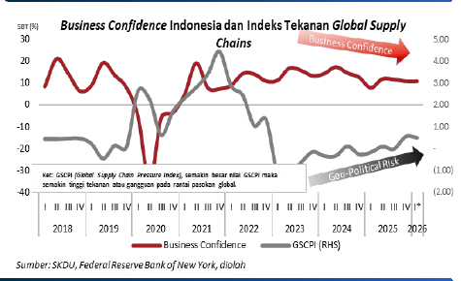  Grafik 1. 1. Optimisme pelaku bisnis Indonesia menurun seiring risiko geopolitik yang meningkat | 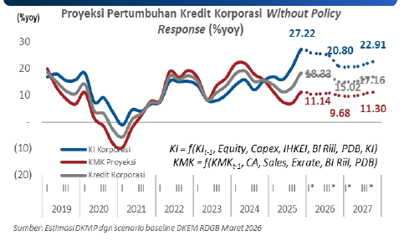  Grafik 2. 3. Prospek pertumbuhan kredit korporasi termoderasi, masih ditopang Kredit Investasi
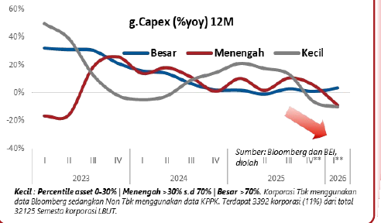  Grafik 3. 2. Optimisme yang dlm tren menurun diprakirakan tecermin dr prakiraan kontraksi Capex korporasi terutama utk korp kelas menengah dan kecil. | 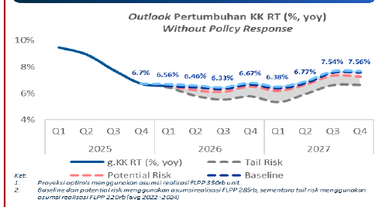  Grafik 4. 4. Pertumbuhan KK RT diprakirakan lebih rendah dari agregat perbankan, terutama disebabkan oleh segmen KPR yang belum kuat
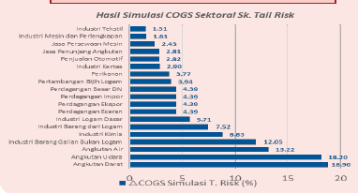
Grafik 5

- Rencana efisiensi belanja negara dan juga pembatasan mobilitas semakin menahan demand pembiayaan korporasi dan RT.
- Downside Risk dr Sisi Demand
- CURRENT CONDITION
- 1. Optimisme pelaku bisnis Indonesia menurun seiring risiko geopolitik yang meningkat
- Eskalasi Tensi Geopolitik
- Ketidakpastian Global ↑
- Disrupsi Produksi & Distribusi ↑
- Harga Minyak dan Gas ↑
- Efisiensi Belanja Negara
- Pembatasan Mobilitas
- Pengurangan Kegiatan/Seremonial
- Pengurangan Perjalanan Dinas
- 2. Optimisme yang dlm tren menurun diprakirakan tecermin dr prakiraan kontraksi Capex korporasi terutama utk korp kelas menengah dan kecil.
- Demand Tertahan
- Optimalisasi Kerja Hybrid
- Tekanan pd Sektor Pengangkutan
- POTENSI DEMAND
- 3. Prospek pertumbuhan kredit korporasi termoderasi, masih ditopang Kredit Investasi
- 4. Pertumbuhan KK RT diprakirakan lebih rendah dari agregat perbankan, terutama disebabkan oleh segmen KPR yang belum kuat
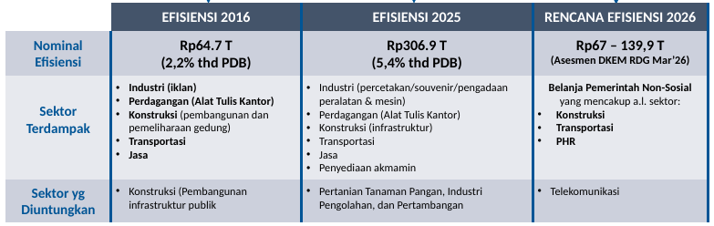  Grafik 6. 1. Efisiensi anggaran pernah terjadi pada 2016 dengan sektor terdampak yang sama namun alokasi sektor dan nominal pemangkasan yang berbeda | 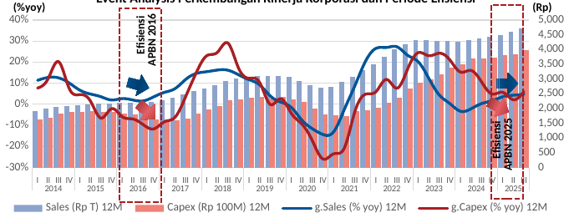  Grafik 7. 2. Analisis historis efisiensi APBN 2016 menunjukkan adanya potensi pelambatan kinerja yg ditunjukkan oleh pertumb sales & capex yg melambat serta kemampuan bayar bunga yg menurun
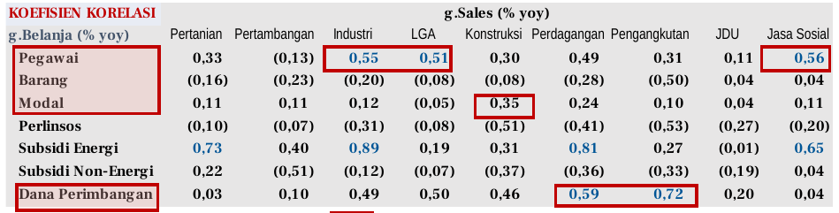  Grafik 8 | 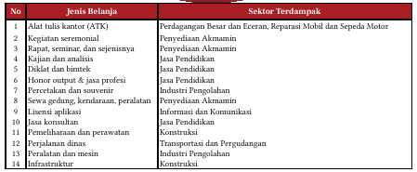  Grafik 9

- EFISIENSI BELANJA PEMERINTAH BERPOTENSI NEGATIF KE KINERJA KORP. DI BBRP SEKTOR
- 4. Sektor yg berkorelasi tinggi dg anggaran belanja dan terkena efisiensi diprakirakan mengalami penurunan kinerja jika efisiensi dilakukan yakni di sektor Industri, LGA, Konstruksi, Perdagangan & Pengangkutan sehubungan dg efisiensi belanja pemerintah.
- Biru: Koefisien Korelasi 0,5
- Potensi dampak negatif terhadap kinerja korp di bbrp sektor dari pos anggaran
- 1. Efisiensi anggaran pernah terjadi pada 2016 dengan sektor terdampak yang sama namun alokasi sektor dan nominal pemangkasan yang berbeda
- 3. Efisiensi 2026 diprakirakan lebih kepada efisiensi belanja pemerintah non-sosial yg mencakup belanja pegawai, barang dan modal.
- Sumber: Bloomberg dan BEI, diolah DKMP
- 2. Analisis historis efisiensi APBN 2016 menunjukkan adanya potensi pelambatan kinerja yg ditunjukkan oleh pertumb sales & capex yg melambat serta kemampuan bayar bunga yg menurun
- Historis Kebijakan Efisiensi APBN Pemerintah
- …terutama akibat potensi dampak negatif efisiensi terhadap kinerja korporasi di bbrp sektor.
- Event Analysis Perkembangan Kinerja Korporasi dan Periode Efisiensi
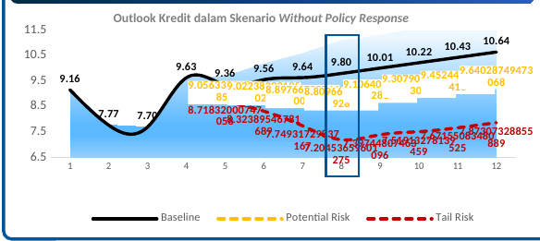  Grafik 10. 1. Outlook kredit 2026 diprakirakan bias bawah, tumbuh 9,80% (yoy) pd skenario baseline, berada pd rentang target BI sbs 8-12%. | 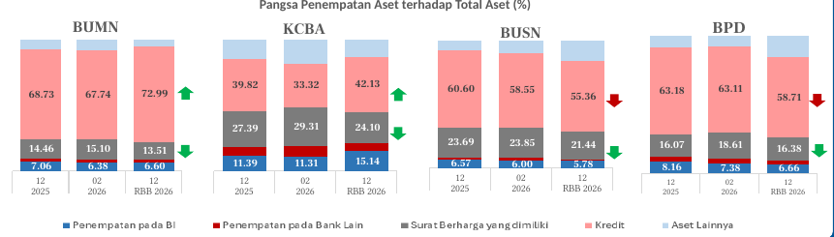  Grafik 11
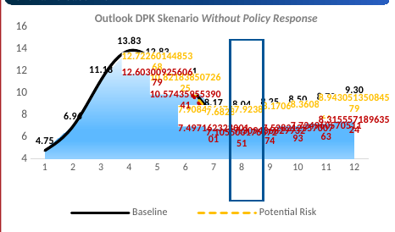  Grafik 12. 3. Pertumbuhan kredit yg bias bawah sejalan dgn prospek DPK 2026 yg lebih rendah drpd tahun 2025, tumbuh 8,04% (yoy) pd skenario baseline. | 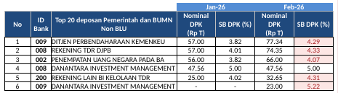  Grafik 13. 4. Prospek pertumbuhan kredit 2026 jg dipengaruhi transmisi suku bunga yg tertahan didorong penempatan dari deposan Pemerintah Non-BUMN dengan pricing yang meningkat
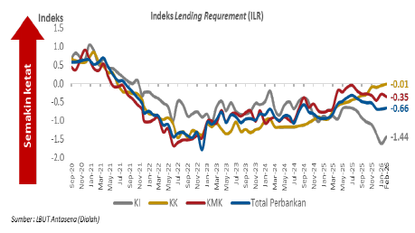
Grafik 14. 5. Appetite perbankan berpotensi tertahan krn persepsi risiko meningkat akibat kenaikan tensi geopolitik

- Dari sisi supply, prakiraan ini didorong i) pertumbuhan DPK yg tidak seakseleratif 2025, ii) pricing tertahan a.l krn SR naik, dan iii) peningkatan persepsi risiko
- FINANCING
- 1. Outlook kredit 2026 diprakirakan bias bawah, tumbuh 9,80% (yoy) pd skenario baseline, berada pd rentang target BI sbs 8-12%.
- Sumber: Estimasi DKMP dgn scenario baseline, PR, TR without policy response DKEM RDGB Maret 2026
- 5. Appetite perbankan berpotensi tertahan krn persepsi risiko meningkat akibat kenaikan tensi geopolitik
- 8,80
- 4. Prospek pertumbuhan kredit 2026 jg dipengaruhi transmisi suku bunga yg tertahan didorong penempatan dari deposan Pemerintah Non-BUMN dengan pricing yang meningkat
- 2. Ke depan, penyaluran kredit diprakirakan masih akan ditopang oleh kel. Bank BUMN. Sementara itu, kel. Bank BUSN dan BPD cenderung lebih konservatif di tengah usaha bank untuk menjaga margin dan profitabilitas bank.
- Pangsa Penempatan Aset terhadap Total Aset (%)
- Lending appetite tinggi
- Lending appetite rendah
- Sumber: LBUT, RBB 2026, diolah
- 4. Bank berencana meningkatkan pendanaan non-DPK utk menopang intermediasi. Namun, perlu dicermati potensi peningkatan pricing di tengah ketidakpastian pasar yg msh tinggi.
- DOWNSIDE RISKS
- Potensi pendanaan Non-DPK bergantung pada pricing yg berpotensi meningkat dlm kondisi: i) penarikan DPK SAL, ii) peningkatan yield SBN utk mendanai defisit fiskal, dan iii) peningkatan market risk premium di tengah eskalasi konflik global.
- FUNDING
- 3. Pertumbuhan kredit yg bias bawah sejalan dgn prospek DPK 2026 yg lebih rendah drpd tahun 2025, tumbuh 8,04% (yoy) pd skenario baseline.
- PRICING
- Sumber: LBUT, diolah
- RISK APPETITE
- 2. Kembali meningkatnya SB dan pangsa DPK SR pada bank BUMN di Feb’26 didorong penempatan dari deposan Pemerintah Non-BUMN dengan pricing yang meningkat
- Ket: Nominal dan SB SR dalam valuta rupiah | Sumber: LBUT, diolah
- SB SR Feb’26 Jan’26
- Opsi table SR
- TBU
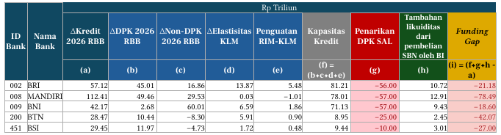
Grafik 15. 2. Secara granular, dampak funding gap terjadi pd seluruh Bank BUMN sejalan dengan signifikannya penempatan SAL terhadap kapasitas intermediasi Bank BUMN.
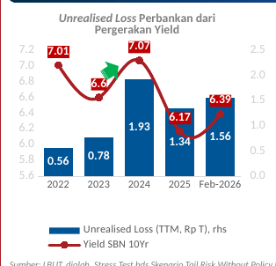  Grafik 16 | 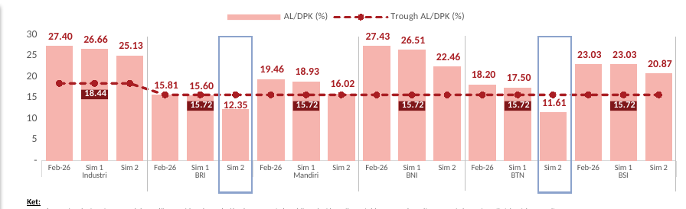  Grafik 17

- Prakiraan tambahan kapasitas kredit dari pert nominal Insentif KLM dgn koefisien elastisitas sbs 0,6.
- Pert. DPK yg dapat dialokasikan thd kredit adl sbsr 75% dari pert. DPK 2026, seiring Bank cend jaga AL/DPK pd rentang 25%-27% (2023-2025).
- Prakiraan tambahan Non-DPK diperoleh dari selisih RBB 2026 dgn Posisi Non-DPK 2025.
- Realokasi Aset merupakan prakiraan realokasi SSB Bank pd tahun 2026 dihitung berdasarkan estimasi PDM pd RDG Maret 2026.
- Perkiraan dana SAL yang ditarik oleh Pemerintah dr Bank Himbara utk menutup defisit APBN
- Pertumbuhan Kredit berdasarkan proyeksi RDG Mar’26.
- Rp T
- Kontribusi Pertumbuhan Kredit (% yoy):
- Kebutuhan tambahan funding untuk mencapai pertumbuhan kredit baseline RDG Mar’26
- Dari baseline Feb’26, pertumbuhan kredit dapat tumbuh lebih rendah karena: potensi penarikan dana SAL membuat menjadi funding gap.
- Dalam menjaga kapasitas penyaluran kredit, Funding gap ini diharapkan dapat discover dari:
- Tambahan likuiditas dari RIM-KLM (opsi 11T)
- Rencana pembalian SBN BI dari perbankan (RDGB H1, net 116,6T (perlu update ke DKEM/DPMA)
- Nah terlihat masih ada funding gap tuh sehingga confirm gkredit bias bawah= tujuannya ngasi tau ke Pak JA (hufh , padahal lewat Raihan aja bisa + udah bukan bos kita cuy)
- Insert info tambahan bahwa:
- Terdapat potensi meningkatnya unrealized loss bagi bank menjual portfolio trading dan AFSnya kepada BI = kasi lihat simulasi Unr Lossnya.
- Dengan kondisi tersebut, bank nampaknya menjadi agent bagi investor yang mau menjual SBNnya
- Simulasi Individu Bank
- Asumsi: - Prakiraan tambahan kapasitas kredit dari pert nominal Insentif KLM dgn koefisien elastisitas sbs 0,6.
- - Potensi realokasi Alat Likuid (AL) diasumsikan dapat direalokasi hingga AL/DPK mencapai level trough AL/DPK BUMN (15.59%)
- -
- 3. Secara granular, skenario di atas berpotensi menyebabkan funding gap pd mayoritas bank BUMN, kecuali pd Bank 009
- DAMPAK THD. KETAHANAN
- Hasil Simulasi Loss (Stress-Test)
- 3. Dampak dari penerbitan SBN utk menutupi defisit fiskal dpt mendorong peningkatan yield yg akan meningkatkan loss Perbankan. Jika yield meningkat s.d 8,92%, terdapat 1 Bank (513) yg diprakirakan fail.
- 1. Dengan prakiraan penarikan DPK SAL HIMBARA yang diimbangi dengan rencana ekspansi OM (potensi Pembelian SBN), masih terdapat potensi funding gap sebesar Rp61,15 T atau setara dengan kontribusi pertumbuhan 0,71% yoy.
- Perlu diwaspadai potensi dampak penarikan dana SAL kepada tertekannya kondisi likuiditas pd bank Bank 002 dan 200
- 2. Secara granular, dampak funding gap terjadi pd seluruh Bank BUMN sejalan dengan signifikannya penempatan SAL terhadap kapasitas intermediasi Bank BUMN.
- Simulasi Funding Gap Individual Bank BUMN
- Oleh BI (bds RDGB H1)
- 4. Risiko Likuiditas: Likuiditas perbankan scr umum diprakirakan tetap ample pasca shock kenaikan Yield SBN. Namun, perlu dicermati tambahan shock penarikan DPK SAL yg dpt menekan AL/DPK bank HIMBARA ke bawah level through historisnya.
- Ket:
- Sim 1: simulasi AL/DPK setelah AL dikurangi loss kumulatif selama 2026 sbg akibat dari kenaikan yield SBN AFS&Trading sesuai skenario tail risk without policy
- Sim 2: simulasi AL/DPK Sim 1 + skenario penarikan seluruh DPK SAL.
- Asumsi:
- - (d).Prakiraan tambahan kapasitas kredit dari Insentif KLM dgn koefisien elastisitas sbs 0,6.
- - (e).Insentif tambahan dari rencana penguatan RIM-KLM 2026
- - (h).Tambahan likuiditas dari pembelian SBN oleh BI = pangsa kepemilikan SBN Individu Bank thd total SBN Perbankan x Asumsi pembelian SBN RDGB H1
- (b)
- Sumber: LBUT, diolah. Stress Test bds Skenario Tail Risk Without Policy RDGB Maret 2026
- (c)
- (d)
- (f)
- (e)
- (g)
- (i)
- (a)
- (h)
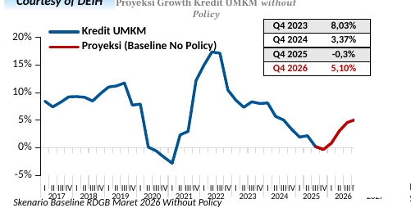  Grafik 18. 1. Prospek: Pertumbuhan kredit UMKM pada 2026 diprakirakan masih terbatas | 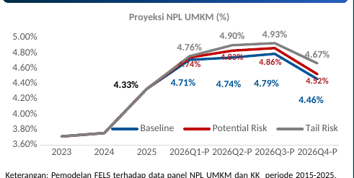  Grafik 19. 2. Risiko kredit UMKM diprakirakan membaik terbatas di 2026, didukung prospek pertumbuhan PDB dan percepatan transmisi SB
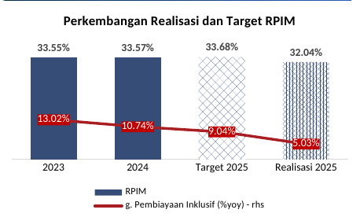
Grafik 20. 3. Capaian RPIM: Terbatasnya pertumbuhan kredit UMKM sejalan dgn capaian RPIM yg menurun pd 2025
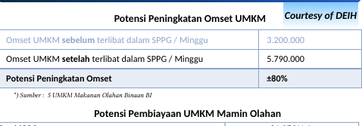  Grafik 21. 4. Pada program MBG, tdp potensi linkage yg diprakirakan dpt meningkatkan kinerja UMKM dan potensi pembiayaan UMKM Mamin olahan sbg supplier SPPG sebesar Rp 316,14M | 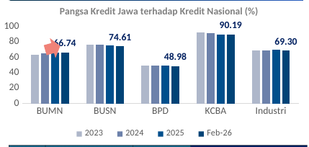  Grafik 22. 5. Penyaluran kredit masih terkonsentrasi di wilayah Jawa, dengan kecenderungan utk meningkat pd bank BUMN
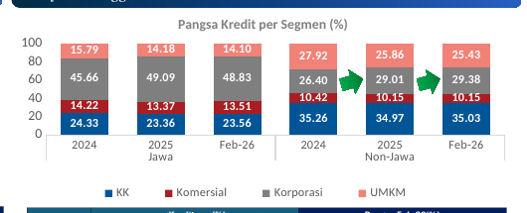
Grafik 23. 6. Ke depan, dampak positif dari prog. Proritas Pemerintah terhadap kinerja UMKM diharapkan dpt semakin mendorong perluasan kredit inklusif di wilayah tertinggal

- Dampak positif dari program Proritas Pemerintah terhadap kinerja UMKM jg diharapkan dpt semakin mendorong perluasan kredit inklusif di wilayah tertinggal
- Keterangan: Pemodelan FELS terhadap data panel NPL UMKM dan KK periode 2015-2025. Simulasi baseline, PR dan TR menggunakan skenario DKEM per RDG Mar’26
- PROSPEK KREDIT UMKM 2026
- 1. Prospek: Pertumbuhan kredit UMKM pada 2026 diprakirakan masih terbatas
- Proyeksi Growth Kredit UMKM without Policy
- Courtesy of DEIH
- *) Sumber : 5 UMKM Makanan Olahan Binaan BI
- Potensi Peningkatan Omset UMKM
- Potensi Pembiayaan UMKM Mamin Olahan
- Linkage dgn Program Pemerintah utk turut mendorong kredit inklusif 3T
- 2. Risiko kredit UMKM diprakirakan membaik terbatas di 2026, didukung prospek pertumbuhan PDB dan percepatan transmisi SB
- 4. Pada program MBG, tdp potensi linkage yg diprakirakan dpt meningkatkan kinerja UMKM dan potensi pembiayaan UMKM Mamin olahan sbg supplier SPPG sebesar Rp 316,14M
- 3. Capaian RPIM: Terbatasnya pertumbuhan kredit UMKM sejalan dgn capaian RPIM yg menurun pd 2025
- 5. Penyaluran kredit masih terkonsentrasi di wilayah Jawa, dengan kecenderungan utk meningkat pd bank BUMN
- Ket: Klasifikasi daerah 3T mengacu pada PP No.63 Tahun 2020
- 6. Ke depan, dampak positif dari prog. Proritas Pemerintah terhadap kinerja UMKM diharapkan dpt semakin mendorong perluasan kredit inklusif di wilayah tertinggal
- Skenario Baseline RDGB Maret 2026 Without Policy
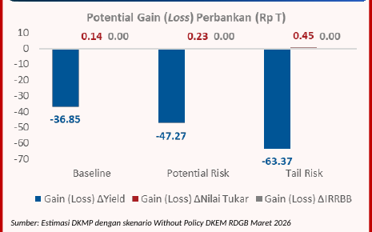  Grafik 24. 3. Risiko SB thd Bank: Potential loss dari risiko pasar utamanya bersumber dari faktor peningkatan yield SBN, sementara dampak dr depresiasi NT relatif minimum (Gain). | 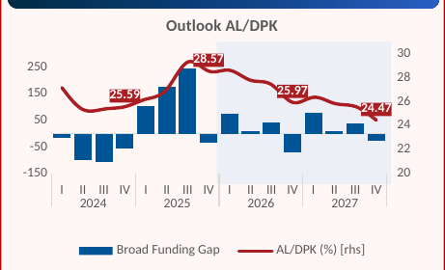  Grafik 25. 5. Outlook AL/DPK: Likuiditas hingga akhir 2027 diprakirakan masih memadai dan berada di kisaran > dari 23%
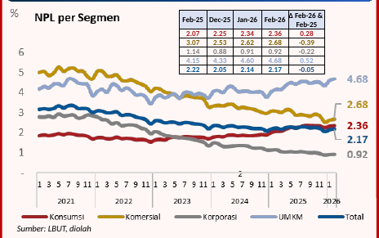
Grafik 26. 1. Risiko kredit agregat terjaga dan masih lbh rendah dari pra-pandemi, meski perlu dicermati segmen UMKM yg dlm tren meningkat. Secara keseluruhan, coverage ratio NPL jg memadai (>100)
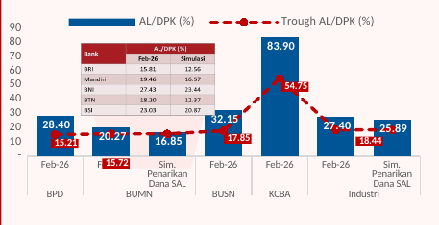  Grafik 27. 6. Perlu diwaspadai potensi tertekannya likuiditas pd bank HIMBARA yg dpt turun ke bawah level trough historis dalam skenario penarikan seluruh DPK SAL | 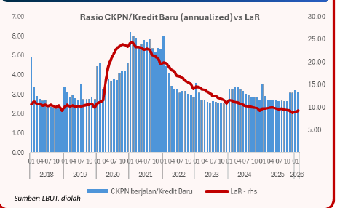  Grafik 28. 2. Early Warning Indicator: Rasio CKPN berjalan/Kredit Baru sedikit menurun, mengindikasikan potensi penurunan rasio LaR pada 3 bulan ke depan

- Didukung terutama oleh risiko pasar perbankan dan korp.yg terkendali, dgn likuiditas yg masih memadai, dan risiko kredit yg rendah.
- RISIKO KREDIT
- 1. Risiko kredit agregat terjaga dan masih lbh rendah dari pra-pandemi, meski perlu dicermati segmen UMKM yg dlm tren meningkat. Secara keseluruhan, coverage ratio NPL jg memadai (100)
- 2. Early Warning Indicator: Rasio CKPN berjalan/Kredit Baru sedikit menurun, mengindikasikan potensi penurunan rasio LaR pada 3 bulan ke depan
- RISIKO PASAR
- 3. Risiko SB thd Bank: Potential loss dari risiko pasar utamanya bersumber dari faktor peningkatan yield SBN, sementara dampak dr depresiasi NT relatif minimum (Gain).
- 4. Risiko NT thd Korp.: Mayoritas (91,07%) korporasi pelapor KPPK comply terhadap ketentuan hedging dan likuiditas valas. Hanya 6,14% korporasi yang belum comply dgn pangsa ULN dan kredit minim serta dampak dr risiko gagal bayar thd NPL agregat yg terbatas
- Sumber: Estimasi DKMP dengan skenario Without Policy DKEM RDGB Maret 2026
- Sumber: SIUL, posisi pelaporan KPPK per periode Triwulan II 2026; diolah
- Matriks Compliance KPPK
- Ket: Nilai total ULN per Desember 2025 utk korporasi yang tidak comply (128 pelapor) mencapai USD5,06 miliar (3,28% ULN NFC atau 1,19% ULN Indonesia).
- RISIKO LIKUIDITAS
- 5. Outlook AL/DPK: Likuiditas hingga akhir 2027 diprakirakan masih memadai dan berada di kisaran dari 23%
- Sumber: LBUT, diolah
- 6. Perlu diwaspadai potensi tertekannya likuiditas pd bank HIMBARA yg dpt turun ke bawah level trough historis dalam skenario penarikan seluruh DPK SAL
- Ket:
- Funding Surplus/Gap (t) = [∆DPK (t vs. t-1) + ∆Non-DPK (t vs. t-1)] - ∆Kredit (t vs. t-1)
- Alat Likuid Bank pd tahun 2026 diasumsikan tumbuh sbs Alat Likuid (t-1) + Funding Surplus/(Gap) t
- Baseline: Funding dan Kredit Individual Bank tumbuh sesuai target RBB 2026
- Sim 1: Tjd penarikan seluruh dana DPK SAL pemerintah
- Sim 2: Tjd penarikan seluruh dana DPK SAL dan bank tidak dapat menerbitkan SSB akibat kondisi market yg tidak mendukung
- *Trough AL/DPK BUMN: 15,59%. Threshold minimum AL/DPK: 10%
- 2
- Total Cross Default di Seluruh Bank: Rp 43,19 T
- NPL baseline (Jan’26): 2,14% | Rp183,14 triliun
- Sumber: Estimasi DKMP dengan skenario baseline Without Policy DKEM RDGB Maret 2026
- Simulasi dengan asumsi penarikan seluruh DPK SAL.
- Trough AL/DPK adl. estimasi titik terendah scr historis sejak tahun 2010 – Januari 2026; dihasilkan melalui algoritma Bry Boschan.
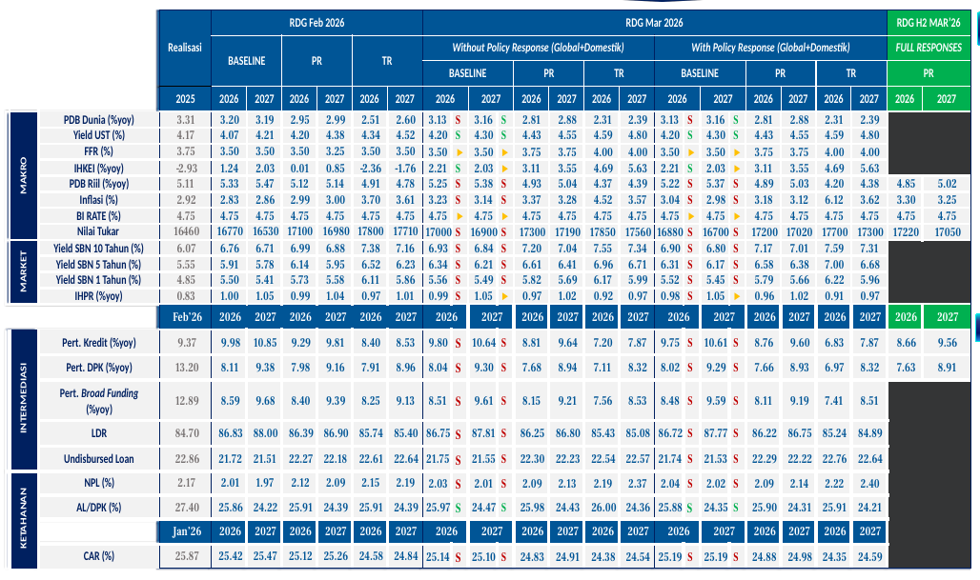  Grafik 29. INTERMEDIASI | 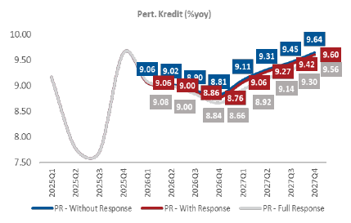  Grafik 30. OUTLOOK KREDIT POTENTIAL RISK
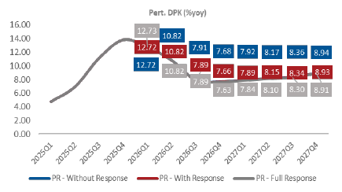
Grafik 31. OUTLOOK DPK POTENTIAL RISK

- Dampak skenario menunjukkan bahwa terdapat potensi pertumbuhan kredit 2026 berada di bawah 8%-12%
- INTERMEDIASI
- Penarikan SAL
- DPK Special Rate
- Transmisi SB belum optimal
- KETAHANAN
- Ketidakpastian Global
- Tekanan NT
- Tensi Geopolitik
- *Ket perbandingan thdp baseline RDG Feb
- OUTLOOK KREDIT POTENTIAL RISK
- OUTLOOK DPK POTENTIAL RISK
- TBU Skenario DKEM

R1. Arah Kebijakan Makroprudensial 2026: Pro Growth, mendorong pertumbuhan intermediasi dg tetap menjaga SSK..
- 2026: 8%-12% 2027: 9%-13%
- Outlook gKredit
- KETAHANAN PERBANKAN
- Well-integrated & Well-Ccoordinated
- STRATEGI KEBIJAKAN
- SISTEM
- KEUANGAN YG STABIL
- KEUANGAN
- INKLUSIF
- DAN BERKELANJUTAN
- KREDIT/ PEMBIAYAAN OPTIMAL
- 2026-2027: KEBIJAKAN MP PRO GROWTH DENGAN TETAP MENJAGA SSK
- 2028-2031: BALANCING PRO STABILITY AND PRO GROWTH
- SSK terjaga, kredit masih di bawah level optimalnya..
- SIKLUS KEUANGAN INDONESIA
- Perkembangan Global
- Perkembangan Domestik
- Macrofinancial Linkages
- Lending appetite masih baik
- DPK berpotensi termoderasi, bank memperkuat strategi funding mix
- Transmisi SB tertahan karena faktor margin & risiko
- Alat likuid ample, bank mengoptimalkan strategi realokasi
- SUPPLY
- Kebutuhan kredit korporasi berpotensi tertahan
- Korporasi cenderung wait n see dlm melihat kondisi terakhir
- Demand RT masih terbatas
- Prospek kinerja pada korporasi berbasis energi
- Ruang pembiayaan didukung DER korporasi yg msh rendah
- DEMAND
- KOORDINASI KSSK
- Memperkuat koordinasi yg intensif dalam menjaga SSK
- PENGUATAN UMKM
- Mendorong Keuangan yg Inklusif & Berkelanjutan a.l. penguatan UMKM melalui Penguatan Ketentuan RPIM
- SINERGI TERINTEGRASI KEBIJAKAN MAKROPRUDENSIAL (SINERGI PENGUATAN DEMAND)
- Meningkatkan sinergi-koordinasi dgn industri, KSSK, Pemerintah dan OJK utk mendorong transmisi kebijakan dan memperkuat sisi demand, a.l. melalui policy dialogue, kesepakatan bersama, seminar dan project expose
- Mengakselerasi pembiayaan perekonomian melalui penguatan pendanaan dan pembiayaan non-tradisional dalam negeri perbankan.
- Mendorong Pertumbuhan Kredit/Pembiayaan yg Optimal a.l. dengan Penguatan KLM Lending & Interest Rate Channel
- Publikasi asesmen transparansi SBDK dg pendalaman suku bunga kredit berdasarkan sektor prioritas KLM
- INSTRUMEN KEBIJAKAN MAKROPRUDENSIAL LONGGAR
- PENGUATAN LIKUIDITAS PERBANKAN
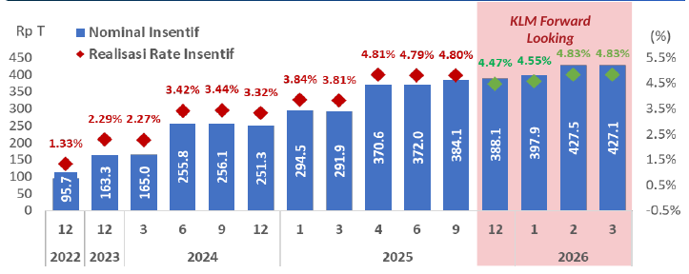  Grafik 32. 1. KLM yg diterima bank pada Maret 2026 lebih tinggi dibanding periode sebelumnya, yaitu sebesar Rp427,1 T atau sebesar 4,83% terhadap DPK. | 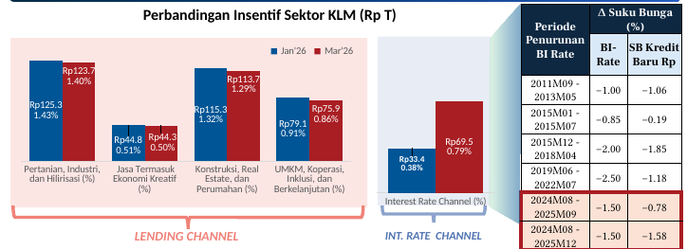  Grafik 33. 2. Capaian insentif yang lebih tinggi dibandingkan periode sebelumnya utamanya dikontribusikan oleh capaian KLM interest rate channel, sejalan dg penurunan SB kredit baru yang signifikan pd Des’25
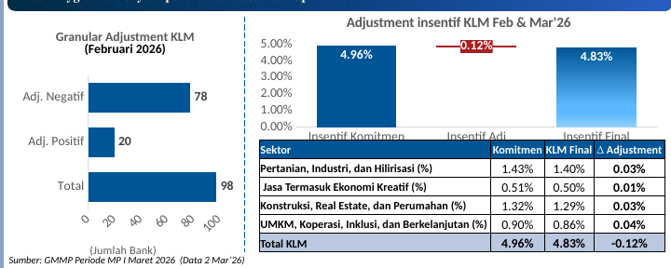  Grafik 34. 4. Adj insentif KLM pada Mar’26 terjadi pada 98 bank dengan besaran adj scr agregat sebesar 0.12% dari insentif yg seharusnya diperoleh berdasarkan lap komitmen | 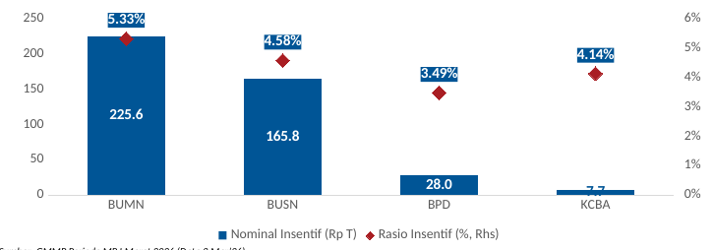  Grafik 35. 3. Dari sisi kelompok bank pencapaian KLM terbesar pd periode Mar’26 masih diterima Bank BUMN & BUSN

- Dari sisi kelompok bank pencapaian KLM terbesar pd periode Mar’26 masih diterima Bank BUMN & BUSN
- 1. KLM yg diterima bank pada Maret 2026 lebih tinggi dibanding periode sebelumnya, yaitu sebesar Rp427,1 T atau sebesar 4,83% terhadap DPK.
- REALISASI KLM MARET 2026
- Bank telah memanfaatkan dengan baik plafon insentif dari sisi lending channel maupun interest rate channel
- KLM Forward Looking
- 3. Dari sisi kelompok bank pencapaian KLM terbesar pd periode Mar’26 masih diterima Bank BUMN & BUSN
- 2. Capaian insentif yang lebih tinggi dibandingkan periode sebelumnya utamanya dikontribusikan oleh capaian KLM interest rate channel, sejalan dg penurunan SB kredit baru yang signifikan pd Des’25
- Perbandingan Insentif Sektor KLM (Rp T)
- 4. Adj insentif KLM pada Mar’26 terjadi pada 98 bank dengan besaran adj scr agregat sebesar 0.12% dari insentif yg seharusnya diperoleh berdasarkan lap komitmen
- Sumber: GMMP Periode MP I Maret 2026 (Data 2 Mar’26)
- INT. RATE CHANNEL
- LENDING CHANNEL
- Ket: Deengan penguatan KLM pada Des’26, diusulkan penyesuaian formula dan target penghitungan IKU terkait KLM Selengkapnya pada link berikut
- Kebijakan RIM diperkuat dg memperluas jenis cakupan surat berharga yang akan didukung oleh channel pendanaan dari KLM
- R3. Penguatan RIM dan KLM: Memperluas akses pendanaan perbankan serta memperdalam pasar keu. domestik
- USULAN PENGUATAN
- Perluasan Cakupan Kategori Surat Berharga dan Penguatan Mekanisme Penerbitan
- Perluasan cakupan pendanaan dan pembiayaan non-tradisional dalam perhitungan RIM
- Penambahan insentif (funding channel) dalam KLM
- Insentif Lending Channel
- Insentif Interest Rate Channel
- EKSISTING
- INSENTIF FUNDING CHANNEL
- (INDIKATOR: PANGSA FUNDING NON-DPK)
- 1
- 2
- 3
- Meningkatkan kompleksitas perhitungan insentif KLM.
- Adanya biaya penerbitan SSB yg berpotensi meningkatkan cost of fund di jangka pendek.
- Potensi M0 akan menurun
- Cons
- Mendorong pendanaan bank melalui instrumen non-DPK
- Memperkuat pendalaman pasar EBUS korporasi.
- Meningkatkan kapasitas intermediasi bank melalui kepemilikan/penerbitan SSB.
- Pros
- Kriteria SB:
- Ditawarkan kepada publik melalui penawaran umum
- Memiliki peringkat paling rendah setara dengan peringkat investasi
- Ditatausahakan di lembaga yang berwenang memberikan layanan penyimpanan dan penyelesaian transaksi efek
- LINK: Jenis-jenis EBUS di Pasar Keuangan
- RIM:
- KLM:
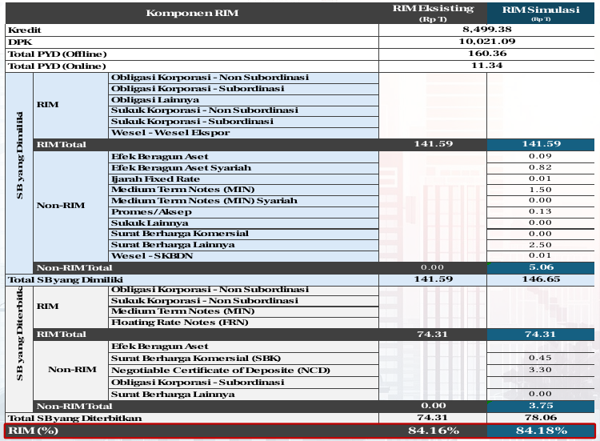  Grafik 36 | 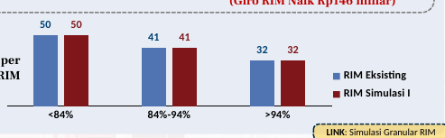  Grafik 37
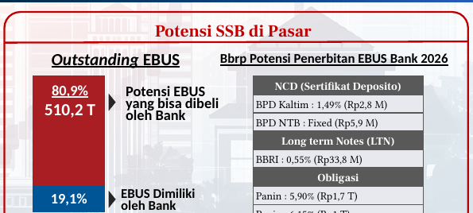
Grafik 38. 3. Ke depan, penguatan RIM dapat mendukung bank untuk meningkatkan pembiayaan dan pendanaan non-tradisional, seiring masih besarnya pangsa EBUS yang bisa dibeli oleh Bank

- Hasil simulasi menunjukkan RIM Industri sedikit meningkat dengan 23 bank mengalami perubahan nilai RIM..
- 1. Melalui perluasan cakupan SSB yang diakui, RIM berpotensi untuk sedikit meningkat.
- 2. Simulasi scr granular menunjukkan, net tambahan likuiditas dari Reformulasi RIM adalah sebesar Rp15,3 miliar. Terdapat 1 bank yang meningkat menjadi dalam range (84%) dan 1 bank yang menurun di bawah 84%
- 23
- Bank Terdampak
- (Giro RIM turun Rp15,3 miliar)
- Simulasi Granular Reformulasi RIM
- JUMLAH BANK per Rentang Capaian RIM
- Sumber: LBUT dan KSEI (Data Outstanding SB per Januari 2026)
- Menggunakan asumsi bahwa Surat Berharga lain yg blm tercakup dlm RIM, akan masuk dalam perhitungan RIM yg baru.
- Surat Berharga yang dimasukkan sudah difilter khusus, yakni yang memiliki peringkat investasi.
- Simulasi RIM
- Potensi SSB di Pasar
- Tambahan Likuiditas dari Reformulasi RIM: Rp15,3 miliar [Giro RIM 14 Bank turun RP162,1 miliar dan Giro RIM 9 Bank Naik Rp146,8 miliar]
- Outstanding EBUS
- 19,1%
- 80,9%
- 510,2 T
- EBUS Dimiliki
- oleh Bank
- Potensi EBUS yang bisa dibeli oleh Bank
- Bbrp Potensi Penerbitan EBUS Bank 2026
- Sumber: KSEI
- 3. Ke depan, penguatan RIM dapat mendukung bank untuk meningkatkan pembiayaan dan pendanaan non-tradisional, seiring masih besarnya pangsa EBUS yang bisa dibeli oleh Bank
- RIM 14 Bank Meningkat
- (Giro RIM turun Rp162 miliar)
- RIM 9 Bank Menurun
- (Giro RIM Naik Rp146 miliar)
- LINK: Simulasi Granular RIM
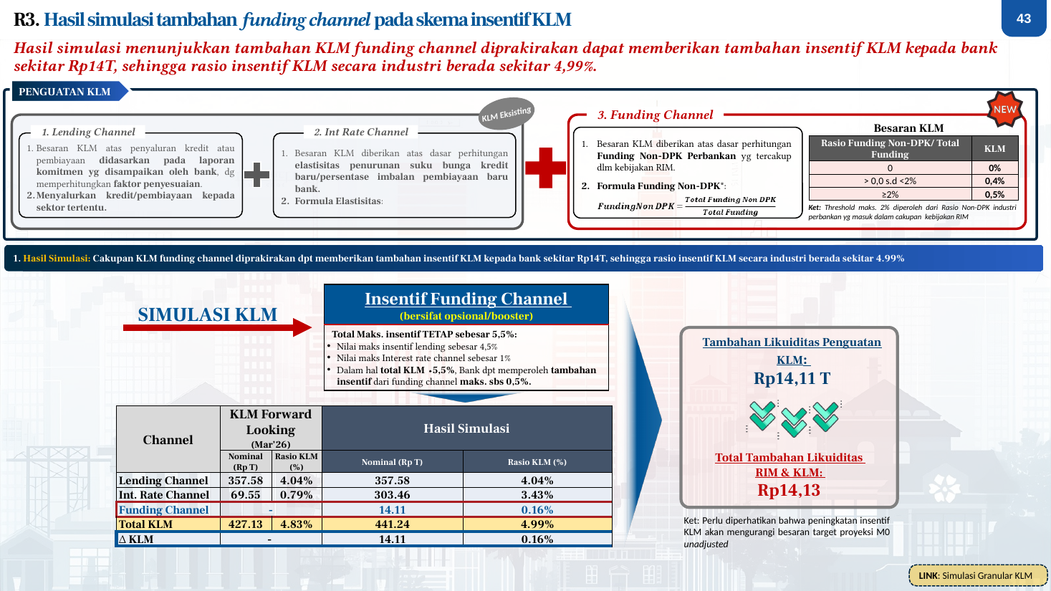
Tabel 1. R3. Hasil simulasi tambahan funding channel pada skema insentif KLM
- Hasil simulasi menunjukkan tambahan KLM funding channel diprakirakan dapat memberikan tambahan insentif KLM kepada bank sekitar Rp14T, sehingga rasio insentif KLM secara industri berada sekitar 4,99%.
- Besaran KLM atas penyaluran kredit atau pembiayaan didasarkan pada laporan komitmen yg disampaikan oleh bank, dg memperhitungkan faktor penyesuaian.
- Menyalurkan kredit/pembiayaan kepada sektor tertentu.
- Besaran KLM diberikan atas dasar perhitungan elastisitas penurunan suku bunga kredit baru/persentase imbalan pembiayaan baru bank.
- Formula Elastisitas:
- Besaran KLM diberikan atas dasar perhitungan Funding Non-DPK Perbankan yg tercakup dlm kebijakan RIM.
- Formula Funding Non-DPK*:
- Besaran KLM
- Ket: Threshold maks. 2% diperoleh dari Rasio Non-DPK industri perbankan yg masuk dalam cakupan kebijakan RIM
- PENGUATAN KLM
- 1. Lending Channel
- 2. Int Rate Channel
- KLM Eksisting
- 3. Funding Channel
- 1. Hasil Simulasi: Cakupan KLM funding channel diprakirakan dpt memberikan tambahan insentif KLM kepada bank sekitar Rp14T, sehingga rasio insentif KLM secara industri berada sekitar 4.99%
- Tambahan Likuiditas Penguatan KLM:
- Rp14,11 T
- Total Tambahan Likuiditas
- RIM & KLM:
- Rp14,13
- Ket: Perlu diperhatikan bahwa peningkatan insentif KLM akan mengurangi besaran target proyeksi M0 unadjusted
- LINK: Simulasi Granular KLM
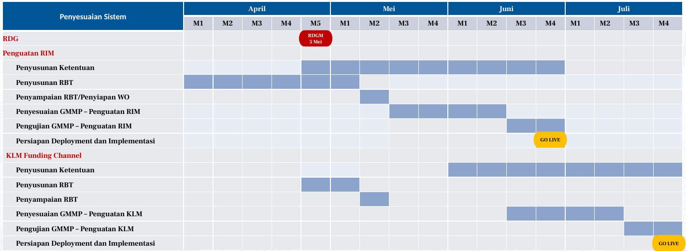
Tabel 2
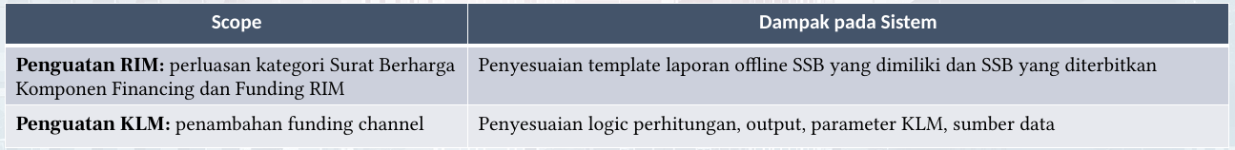
Tabel 3

- RDGB
- 16-17 Mar
- Cakupan
- Pengembangan
- Implementasi penguatan RIM akan go-live pada akhir Juni 2026, sementara untuk KLM akan dimulai pada akhir Juli 2026.
- RDGM
- 5 Mei
- GO LIVE
- Hasil Pertemuan Level Pimpinan 17 antarlembaga (Kementerian, Lembaga, Otoritas, dan Asosiasi):
- Seluruh mitra strategis mendukung PINISI dalam membangun optimisme dunia usaha melalui kolaborasi program strategis antarlembaga untuk mempercapat intermediasi yang mampu mendorong pertmbuhan ekonomi tinggi
- PINISI sebagai strategi komunikasi dan koordinasi untuk mendorong intermediasi dan membangun confidence yang mendukung pertumbuhan ekonomi tinggi
- R4. Progress PINISI: Sinergi difokuskan untuk mendorong demand pembiayaan sektor prioritas pemerintah
- BUILDING CONFIDENCE
- ALIGNING PROGRAM
- DRIVING MEASUREMENT
- GAINING SUSTAINABILITY
- STRATEGIC POSITIONING
- POLICY DIALOGUE
- SEMINAR NASIONAL
- PROJECT EXPOSE DAN BUSINESS MATCHING
- KESEPAKATAN BERSAMA
- KETAHANAN
- PANGAN
- PEMBIAYAAN
- DIGITALISASI DAN INKLUSIF/ EKONOMI KERAKYATAN
- ALL SEKTOR DAN PROGRAM PRIORITAS PEMERINTAH
- A
- kademisi
- B
- usiness (pelaku usaha)
- G
- overnment (pemerintah)
- M
- edia
- BI-OJK melalui Principal Meeting 2 Maret 2026 sepakat untuk mendorong kontribusi nyata sektor keuangan pada perekonomian, termasuk melalui penguatan sinergi/ koordinasi dengan Pemerintah, K/L, dan Danantara dalam mendorong intermediasi perbankan.
- Sinergi program sektoral melalui PINISI dilakukan sebagai proses debottlenecking atas pengaduan yang disampaikan kepada Satgas P2SP.
- Beberapa potensi topik policy dialogue adalah skema pembiayaan sektoral, penguatan sinergi K/L, dan keterbatasan anggaran dan insentif fiskal.
- PINISI diharapkan dapat menjadi bridging program beberapa program strategis Pemerintah melalui Danantara yang masih dalam proses penjajakan dan membutuhkan skema pembiayaan khusus atau inovasi instrumen keuangan kepada pelaku usaha dan perbankan.
- Demand pembiayaan terhambat oleh Kepastian arah kebijakan investasi Pemerintah pada sektor/kegiatan ekonomi tertentu. Kejelasan kebijakan akan memperjelas arah peningkatan demand pembiayaan.
- Melalui policy dialogue diharapkan mampu menghasilkan rekomendasi untuk creating demand, meningkatkan intermediasi.
- HASIL RKP DGN MITRA STRATEGIS EKSTERNAL
- mitra eksternal: Media
- lokasi: Solo
- level Pimpinan
- lokasi: Pontianak
- 6 FEB
- 23 JAN
- level DG
- mitra eksternal: K/L, Ekonom, Bank, Asosiasi/Pelaku usaha, Akademisi..
- lokasi: Jakarta
- 27 FEB
- mitra eksternal: Ekonom Perbankan
- 4 MAR
- KETAHANAN PANGAN
- HILIRISASI DAN INDUSTRIALISASI
- Road to Kick Off
- FGD EKONOM
- PELUNCURAN KSK46 DAN SEMINAR NASIONAL
- EDITORS BRIEFING
- FGD PEMRED
- TALK SHOW
- mitra eksternal BI
- 2 MAR
- Realisasi
- Road to PINISI
- TW I 2026
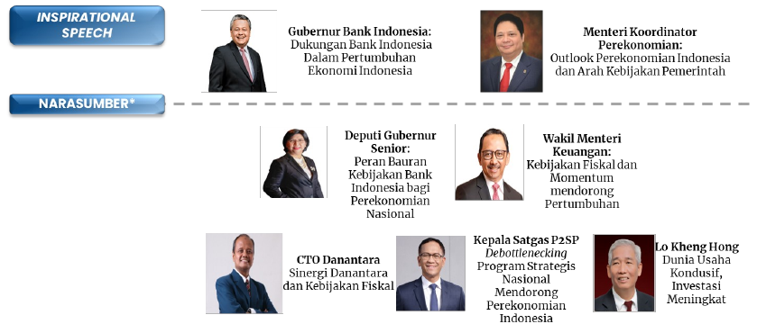  Grafik 39 | 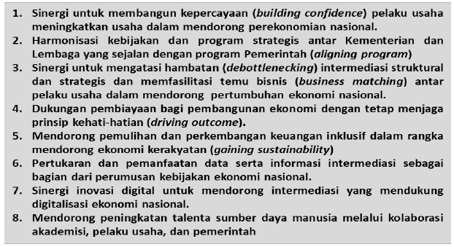  Grafik 40
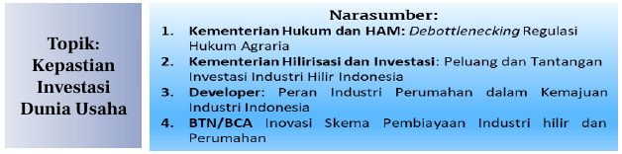
Grafik 41. NEXT EVENT: MAIN EVENT PINISI TW II 2026 (JUNI 2026)

- R4. Progress Persiapan KICK OFF-PINISI: PROGRAM ALIGNMENT – PUNCAK ACARA
- FORMAT
- TUJUAN
- TOPIK*
- “Strengthening Confidence, Deepening Growth Opportunities”
- National Policy Dialogue
- Membangun Optimisme Sektor Riil dan Sektor Keuangan
- WAKTU/TEMPAT
- Grha Bashvara Icchana, Bank Indonesia, Jakarta / 27 April 2026
- High-Level Policy Dialogue*
- *) Topik dan Narasumber a.l menjawab concerm dari investor/lembaga rating yang dapat disesuaikan dengan arahan/perkembangan terkini
- Penandatanganan Kesepakatan Bersama K/L & Otoritas Terkait**
- Penandatanganan Kesepakatan Bersama (
- K/L & Otoritas Terkait)
- NEXT EVENT: MAIN EVENT PINISI TW II 2026 (JUNI 2026)
- Topik: Kepastian Investasi Dunia Usaha
- PESERTA
- Kementerian, Lembaga, Perbankan, Investor Domestik, Pelaku Usaha
- Investment House wilayah Asia, Eropa dan Amerika (Hybrid)
- SIDE EVENTS
- Penantanganan Kesepakatan/Komitmen Bersama
- Project Expose Sektor Prioritas Pemerintah
- Launching Inisiatif Bersama Lainnya
- **) Poin kesepakatan dalam masih dalam permintaan masukan K/L/O
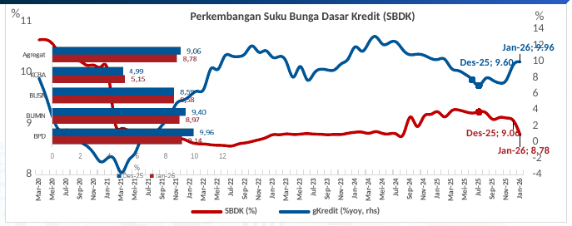  Grafik 42 | 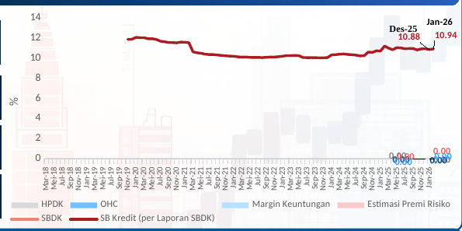  Grafik 43. 2. Penurunan SBDK dipengaruhi oleh penurunan biaya dana dan biaya overhead di tengah peningkatan margin keuntungan d.r menjaga profitabilitas. Sementara itu, estimasi premi risiko meningkat
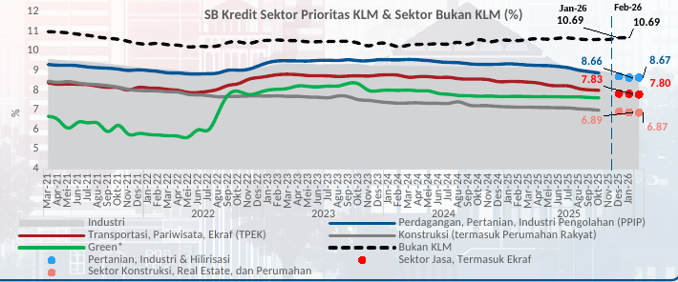  Grafik 44. 4. Suku bunga kredit pada seluruh sektor prioritas KLM tercatat lebih rendah dibandingkan rata-rata industri pada Februari 2026 | 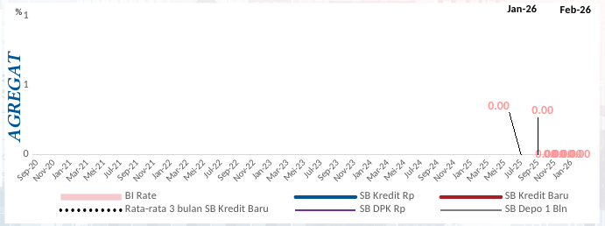  Grafik 45

- SBDK Januari 2026 kembali turun, didukung penurunan biaya dana dan biaya overhead.
- Perbankan mempertahankan margin d.r menjaga profitabilitas, sementara estimasi premi risiko meningkat seiring penurunan kualitas kredit pada seluruh kelompok bank dan segmen kredit
- 1. SBDK Januari 2026 menurun secara bulanan, dipengaruhi berlanjutnya penurunan biaya dana. SBDK tercatat sebesar 8,78% pada Januari 2026, atau turun 28 basis points (bps) dibandingkan bulan sebelumnya.
- Perkembangan Suku Bunga Dasar Kredit (SBDK)
- PERKEMBANGAN SBDK
- PERKEMBANGAN SB KREDIT AGREGAT
- 3. Suku bunga kredit dan DPK agregat relatif stabil secara mtm, sejalan dengan dampak tunda penurunan suku bunga kebijakan serta perbankan yang masih menahan penyesuaian pricing di tengah likuiditas yang relatif memadai.
- Sumber: LBUT Antasena (diolah)
- Sumber: OJK, diolah
- 4. Suku bunga kredit pada seluruh sektor prioritas KLM tercatat lebih rendah dibandingkan rata-rata industri pada Februari 2026
- 2. Penurunan SBDK dipengaruhi oleh penurunan biaya dana dan biaya overhead di tengah peningkatan margin keuntungan d.r menjaga profitabilitas. Sementara itu, estimasi premi risiko meningkat
- HPDK
- 3,10%
- OHC
- 3,44%
- Margin
- 2,23%
- Premi Risiko
- 2,16%
- +
- SBDK
- SB Kredit
- 8,78%
- 10,94%
- TBU LBUT
- Ket: Data SB Kredit Feb-26 menggunakan data LBUT Murni (SB Non Capped), sedangkan data baseline menggunakan data LBU Konversi (SB Capped)
- mtm

Summary Perkembangan Terkini Evaluasi Status Tekanan Protokol Manajemen Krisis (PMK) Bank Indonesia
- Tekanan SSK Februari 2026 meningkat terbatas (0,73) dari bulan sebelumnya (0,72). ISSK tetap berada pada zona Normal-Stabil, mengindikasikan ketahanan sektor keuangan tetap terjaga di tengah eskalasi tekanan eksternal akibat long war konflik intensitas tinggi AS di Timur Tengah dan ketegangan AS dengan Rusia dan China. Ketahanan sektor keuangan didukung permodalan yang kuat, likuiditas ample, serta risiko kredit dan risiko likuiditas terkendali.
- Risiko kredit terjaga dgn NPL tetap rendah di bawah 5% ditopang ketahanan dan kemampuan bayar korporasi yang terjaga. Likuiditas perbankan pada Februari 2026 juga masih terjaga dgn AL/DPK sebesar 27,4%, sedikit menurun dari Januari 2026 (27,54%).
- Hasil stress test berdasarkan ketiga skenario menunjukkan CAR masih dalam kondisi yang stabil ≥25% di tengah dinamika ketidakpastian makroekonomi dan pasar keu. global, serta tensi geopolitik yg berlanjut.
- Proyeksi Arus Kas: Secara agregat, rasio likuiditas 30 BB tetap memadai, merefleksikan prakiraan 30 BB dapat memenuhi kewajibannya baik kepada pihak ketiga maupun kewajiban GWM dan PLM jangka waktu 30 hari ke depan.
- Perkembangan terkini menunjukkan subprotokol moneter-nilai tukar, makroprudensial, dan sistem pembayaran masih berpotensi mengarah ke Normal-Waspada sejalan dengan beberapa risiko ke depan yang perlu dicermati, baik dari global maupun domestik.
- Subprotokol Makroprudensial
- Perkembangan ISSK
- Normal-Waspada
- Subprotokol Moneter-Nilai Tukar
- Subprotokol Sistem Pembayaran
- Kondisi & Risiko Likuiditas SP
- Stabilitas sistem tetap terjaga. TOR meningkat dari 1,31 (Normal-Stabil) di Jan-26 mjd 1,82 (Normal-Waspada) di Feb-26 yg ditengarai bersumber dari kondisi likuiditas yang lebih ketat menyusul meningkatnya tekanan pasar akibat tensi geopolitik.
- Kerentanan likuiditas BI-RTGS tetap terkendali, tercermin dari TOR dan TOR Adjusted yg berada pd zona normal-waspada, tidak adanya unsettled transaksi akibat dana.
- Stabilitas BI-RTGS terjaga, tercermin dari ketersediaan sistem 100%, tidak terdapatnya insiden di atas standar MTPD & System Utilization BI-RTGS yang masih dibawah threshold.
- Perkembangan Terkini:
- Perkembangan ITNT-ITPK
- Pada Februari 2026, Rupiah terdepresiasi dibandingkan Januari 2026, dipengaruhi oleh beberapa faktor a.l. ketidakpastian prospek FFR seiring pernyataan pejabat The Fed yang cenderung hawkish dan minutes FOMC Jan’26; rilis data AS yang mixed; ketidakpastian kebijakan tarif AS pascaputusan Supreme Court AS terkait IEEPA; serta fluktuasi risk appetite akibat dinamika saham teknologi/AI. Dari domestik, tekanan dipengaruhi isu transparansi pasar (peringatan MSCI) dan pelemahnya persepsi risiko (outlook Moody’s), di tengah defisit CAD Tw.IV-25.
- Tekanan terhadap Rupiah di Maret 2026 (s.d. 13 Mar’26) berlanjut, dipengaruhi eskalasi konflik AS–Israel vs Iran yang memicu penutupan Selat Hormuz serta gangguan fasilitas LNG Qatar sehingga meningkatkan kekhawatiran disrupsi pasokan energi; serta ketidakpastian prospek penurunan FFR di tengah antisipasi rilis NFP Feb’26 yang diprakirakan melambat dan prospek inflasi yang tinggi. Dari domestik, tekanan dipengaruhi revisi outlook Fitch Ratings atas Indonesia menjadi “negative” dari sebelumnya “stable”.
- Dengan perkembangan tersebut, ITNT pada Maret 2026 (s.d.13 Maret) secara rerata bergerak di zona Normal – Waspada.

Summary Asesmen ke Depan Evaluasi Status Tekanan Protokol Manajemen Krisis (PMK) Bank Indonesia
- Berdasarkan asesmen ke depan, ketiga subprotokol PMK Bank Indonesia berpotensi berada di zona Normal-Waspada, dengan mempertimbangkan:
- Subprotokol Makroprudensial
- Subprotokol moneter-NT: a.l didorong oleh risiko global yang masih tinggi, termasuk eskalasi tensi geopolitik AS-Israel vs Iran, dinamika perkembangan tarif, ketidakpastian kebijakan moneter AS, dan faktor idiosinkratik domestik.
- Subprotokol Makroprudensial: a.l. dipengaruhi gejolak eksternal a.l. signifikansi long war akibat eskalasi tensi geopolitik Iran vs. US-Israel dan US vs Rusia dan China dan implikasinya terhadap (i) beban fiskal, (ii) transmisi ke ketahanan sektor keuangan, (iii) tekanan aliran modal masuk, dan (iv) pemburukan daya beli RT kelas menengah bawah dan kinerja UMKM.
- Subprotokol SP: didorong oleh potensi risiko likuiditas SP yg dapat menyebabkan peningkatan angka reject transaction dari peserta BI-RTGS, dimana proyeksi peningkatan TOR disinyalir meningkat hingga akhir TW-II 2027.
- ISSK-FL Tail Risk, baik skenario “with response” maupun “without response”, berada di zona Normal-Stabil, dengan indikasi tren peningkatan tekanan sejak Smt-II 2025. Beberapa risiko downside perlu diwaspadai dari gejolak eksternal a.l. signifikansi long war akibat eskalasi tensi geopolitik Iran vs. US-Israel dan US vs Rusia dan China serta implikasinya terhadap harga minyak, rantai pasok global, ketidakpastian ekonomi dan pasar keuangan global (transmisi ke domestik mll. yield dan NT), dan perlambatan ekonomi global.
- Dari sisi domestik, perlu diwaspadai dampak perang yang berkepanjangan thd (i) beban fiskal, (ii) transmisi ke ketahanan sektor keuangan, (iii) tekanan aliran modal masuk, dan (iv) pemburukan daya beli RT kelas menengah bawah dan kinerja UMKM. Faktor-faktor risiko tersebut dapat mendorong ISSK ke arah zona Normal-Waspada.
- Asesmen ISSK Skenario RDGB Maret 2026
- Need Update DKMP
- Updated
- Subprotokol Sistem Pembayaran
- Asesmen TOR Skenario RDGB Maret 2026
- Pada skenario baseline dan potential risk, indikator TOR diprakirakan berada dalam rentang Normal-Waspada sepanjang 2026-2027; sementara pada skenario tail risk TOR hampir mendekati zona normal-siaga terutama pada akhir 2027.
- Indikator lainnya (Quick Ratio, Net Transaksi, dan Throughput Zona III) menunjukkan likuiditas intrahari bank relatif terjaga.
- Pergerakan TOR sejalan dengan perubahan faktor-faktor yang berkorelasi dengan transaksi outgoing khususnya perkembangan makroekonomi dan kebijakan moneter yaitu PDB
- Subprotokol Moneter-Nilai Tukar
- Skenario Baseline menunjukkan ITNT dan ITPK mayoritas bergerak pada zona Normal-Stabil, dengan skenario Potential Risk dan Tail Risk bergerak pada zona Normal-Waspada seiring potensi tekanan yang masih ada, terutama dipengaruhi dinamika tarif AS, prospek FFR, tensi geopolitik, serta faktor idiosinkratik domestik.
- Namun demikian, IKE sbg leading indicator secara umum diprakirakan masih konsisten pada zona normal-waspada pada 3 skenario risiko.
- Cadangan devisa untuk skenario baseline berada dalam kisaran MRA – LRA (100% - 125% ARA Metric) di sepanjang tahun 2025.
- Asesmen ITNT Skenario RDGB November 2025
- Skenario PR dan TR mengindikasikan indeks tekanan nilai tukar (ITNT) meningkat di zona normal-siaga pada skenario PR dan TR, bahkan menyentuh zona ditengarai krisis pada skenario TR tanpa penyesuaian fiskal. Risiko terutama bersumber dari ketidakpastian global yang masih tinggi, termasuk geopolitik AS-Israel vs Iran di tengah faktor idiosinkratik domestik yang turut meningkatkan tekanan.
- Cadangan devisa untuk skenario baseline berada dalam kisaran MRA – LRA (100% - 120% ARA Metric) di sepanjang tahun 2026.
- Simulasi ITNT Skenario RDGB Maret 2026

Preparedness: Penguatan Kesiapan dalam Menghadapi Risiko melalui Kecukupan Regulasi dan Simulasi Kebijakan
- Normal-waspada
- Subprotokol Makroprudensial
- Subprotokol Sistem Pembayaran
- Subprotokol Moneter
- Memperkuat strategi intervensi melalui Smart Intervention di pasar spot, DNDF, NDF dan pembelian SBN di pasar sekunder untuk menjaga pergerakan nilai tukar Rupiah sesuai mekanisme pasar tetap stabil dan mendukung pencapaian sasaran inflasi.
- Menjaga kecukupan Cadangan Devisa dalam memperkuat ketahanan eksternal guna menjaga stabilitas perekonomian untuk mendukung pertumbuhan ekonomi yang berkelanjutan
- Implementasi PLJP
- Pembelian/Repo SBN milik LPS
- Koord. Dengan PMK Kelembagaan utk antisipasi Social Unrest
- Penyempurnaan ketentuan internal Resolusi Bank
- Revisit Nota Kesepahaman (NK) BI-LPS
- Simulasi Pencegahan Krisis
- Menjaga stabilitas SP melalui penguatan resiliensi infrastruktur SP di tengah meningkatnya berbagai risiko domestik dan global.
- Kecukupan Uang Layak Edar secara nasional dan per wilayah
- Respons kebijakan Bank Indonesia dilengkapi dengan preparedness pada ketiga subprotokol PMK guna mengantisipasi apabila terjadi eskalasi risiko.
- Pembelian/ Repo SBN milik LPS
- Koord. dengan PMK Kelembagaan
- Revisit NK BI-LPS
- Latar belakang: Dasar hukum pengaturan PLJP telah dikinikan bds PADG No 22 tahun 2025 (perluasan jenis SB sebagai agunan) dan PBI No. 10 tahun 2023 (aspek tata kelola)
- Hal yg telah dilakukan: PLJP siap dieksekusi sepanjang bank memenuhi seluruh persyaratan sesuai ketentuan Kesiapan anggaran (aspek financials) untuk eksekusi PLJP dari sisi BI
- Menjaga stabilitas SP melalui penguatan resiliensi infra SP
- Latar belakang: Peningkatan risiko operasional dan siber menuntut kesiapan infrastruktur andal dalam kondisi normal dan adaptif untuk menjaga kelancaran SP di tengah meningkatnya risiko domestik & global.
- Hal yg telah dilakukan: Asesmen kendala dan ketahanan infrastruktur SP (mis. reject transaksi karena operasional, insiden di atas standard MTPD, system utilization RTGS) secara periodik dan berkelanjutan.
- Hasil dan/atau penguatan ke depan: Penguatan infrastruktur SPBI khususnya guna memastikan keberlanjutan layanan dalam menghadapi potensi disrupsi operasional maupun siber di tengah meningkatnya berbagai risiko domestik & global.
- Latar belakang: Disrupsi operasional perbankan dapat menghambat pemenuhan kebutuhan uang kartal khususnya di tengah meningkatnya berbagai risiko domestik & global.
- Hal yg telah dilakukan: Melakukan asesmen pemenuhan kebutuhan permintaan uang kartal baik secara nasional maupun di setiap wilayah.
- Hasil dan/atau penguatan ke depan: Penguatan business continuity process distribusi uang kartal guna menjaga kelancaran pemenuhan kebutuhan masyarakat.
- Latar belakang: Tindak lanjut HLM BI-LPS untuk penguatan mekanisme trx riil Repo SBN LPS ke BI dgn mempertimbangkan hasil simulasi.
- Hal yg telah dilakukan: Pembelian/Repo SBN milik LPS oleh BI siap dieksekusi, dalam hal dibutuhkan (telah dilakukan simulasi repo/pembelian SBN LPS pada sem I 2025)
- Latar belakang: Tindak lanjut evaluasi Simtik 2025 terkait mekanisme koordinasi lembaga KSSK dalam Weekend Resolution metode P&A.
- Hal yg telah dilakukan: Dalam proses revisit, saat ini dilakukan review atas susbtansi revisit NK BI-LPS sesuai masukan LPS dan BI.
- Rencana tindak lanjut: Pembahasan lanjutan atas masukan tambahan LPS pada level teknis dan level Pimpinan BI-LPS, Audiensi GBI dan RDG, dan penandatanganan NK di triwulan II 2026.
- Latar belakang: Antisipasi potensi risiko operasional dan siber thdp SSK
- Hal yg telah dilakukan: Koordinasi dgn PMK Kelembagaan d.r antisipasi peningkatan risiko operasional dan siber serta potensi social unrest akibat tekanan eksternal.
- Latar belakang: Tindak lanjut evaluasi Simtik 2025 dan kesepakatan RB IV 2025
- Hal yg telah dilakukan: Pemetaan & penyusunan pokok pengaturan RPBI BDR mengenai hubungan BDR dengan BI pada 4 opsi resolusi (Bank Perantara, PnA, PMS, Likuidasi)
- Latar Belakang: Penguatan PMK lembaga dan KSSK
- Hal yang telah dilakukan: Rangkaian rakor teknis persiapan simulasi
- Rencana Tindak Lanjut: Koordinasi lanjutan persiapan pelaksanaan SimkrisBI dan Simulasi Tematik Nasional tahun 2026
- Prepared-ness
- Strategi Intervensi NT Rupiah
- Menjaga Kecukupan Cadangan Devisa & Ketersediaan Likuiditas
- Latar belakang: Menjaga stabilitas nilai tukar Rupiah
- Hal yang telah dilakukan: smart intervention di Spot, DNDF, NDF, dan pembelian SBN di pasar sekunder
- Hasil dan/atau penguatan ke depan: Jika nilai tukar terus terdepresiasi hingga level potential risk dan tail risk di Tw I dan Tw II, maka terdapat risiko tambahan intervensi yg selanjutnya berisiko menurunkan cadangan devisa
- Latar belakang: Menjaga kecukupan Cadangan Devisa dalam rangka menjaga stabilitas NT Rupiah
- Hal yang telah dilakukan:
- melakukan koordinasi dengan DPMA terkait pemenuhan cadev dari OMV d.r. mengantisipasi kebutuhan impor, repatriasi dan pembayaran kewajiban luar negeri korporasi, serta peningkatan kebutuhan valas selama libur panjang akhir tahun.
- menjaga ketersediaan likuiditas valas d.r. memenuhi rencana pembayaran kewajiban valas pemerintah.
- melanjutkan implementasi framework pengelolaan cadev 5.0 melalui instrumen pengelolaan portofolio, pinjaman, & khususnya Kerjasama Keuangan Internasional (KKI)
- memperkuat pemanfaatan LCBSA dengan BNM dan potensi perluasan dengan bank sentral lain.
- Hasil dan/atau penguatan ke depan:
- melanjutkan transaksi KKIK fasilitasi investasi yang dimiliki Bank Indonesia dengan Reserve Bank of India (RBI) dalam skala penuh.
- melakukan upaya perluasan KKIK fasilitasi investasi SBN yang dimiliki Bank Indonesia dengan Bank Negara Malaysia (BNM) dan People’s Bank of China (PBOC)/State Administration of Foreign Exchange (SAFE).
- mengembangkan modalitas Pinjaman dalam rangka penguatan cadangan devisa
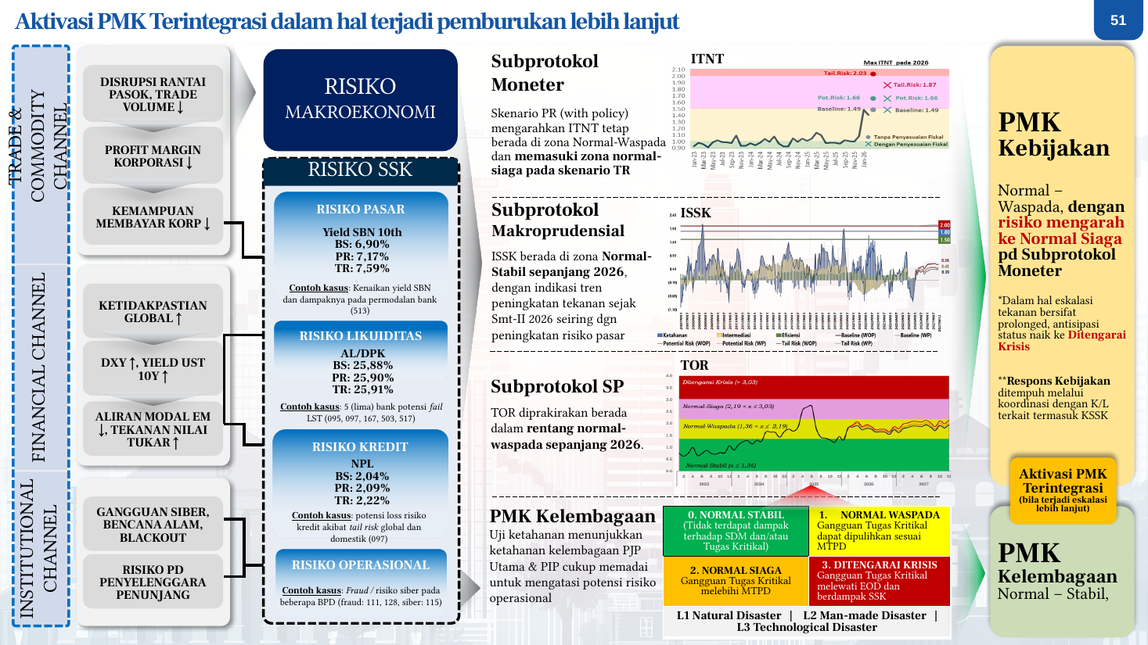
Tabel 4. Aktivasi PMK Terintegrasi dalam hal terjadi pemburukan lebih lanjut
- INSTITUTIONAL CHANNEL
- FINANCIAL CHANNEL
- TRADE & COMMODITY CHANNEL
- KETIDAKPASTIAN GLOBAL ↑
- DXY ↑, YIELD UST 10Y ↑
- ALIRAN MODAL EM ↓, TEKANAN NILAI TUKAR ↑
- DISRUPSI RANTAI PASOK, TRADE VOLUME ↓
- PROFIT MARGIN KORPORASI ↓
- KEMAMPUAN MEMBAYAR KORP ↓
- GANGGUAN SIBER, BENCANA ALAM, BLACKOUT
- RISIKO PD PENYELENGGARA PENUNJANG
- Subprotokol SP
- TOR diprakirakan berada dalam rentang normal-waspada sepanjang 2026.
- Subprotokol Makroprudensial
- ISSK berada di zona Normal-Stabil sepanjang 2026, dengan indikasi tren peningkatan tekanan sejak Smt-II 2026 seiring dgn peningkatan risiko pasar
- Subprotokol Moneter
- Skenario PR (with policy) mengarahkan ITNT tetap berada di zona Normal-Waspada dan memasuki zona normal-siaga pada skenario TR
- PMK Kelembagaan
- Uji ketahanan menunjukkan ketahanan kelembagaan PJP Utama & PIP cukup memadai untuk mengatasi potensi risiko operasional
- Normal – Stabil,
- PMK Kebijakan
- Normal – Waspada, dengan risiko mengarah ke Normal Siaga pd Subprotokol Moneter
- *Dalam hal eskalasi tekanan bersifat prolonged, antisipasi status naik ke Ditengarai Krisis
- **Respons Kebijakan ditempuh melalui koordinasi dengan K/L terkait termasuk KSSK
- Aktivasi PMK Terintegrasi (bila terjadi eskalasi lebih lanjut)
- ITNT
- ISSK
- TOR
- RISIKO SSK
- RISIKO KREDIT
- RISIKO LIKUIDITAS
- RISIKO PASAR
- RISIKO OPERASIONAL
- RISIKO MAKROEKONOMI
- NPL
- BS: 2,04%
- PR: 2,09%
- TR: 2,22%
- Yield SBN 10th
- BS: 6,90%
- PR: 7,17%
- TR: 7,59%
- AL/DPK
- BS: 25,88%
- PR: 25,90%
- TR: 25,91%
- Contoh kasus: potensi loss risiko kredit akibat tail risk global dan domestik (097)
- Contoh kasus: 5 (lima) bank potensi fail LST (095, 097, 167, 503, 517)
- Contoh kasus: Kenaikan yield SBN dan dampaknya pada permodalan bank (513)
- Contoh kasus: Fraud / risiko siber pada beberapa BPD (fraud: 111, 128, siber: 115)
- Normal Stabil
- (Baseline)
- Normal Waspada
- (Potential Risk)
- Normal Siaga
- (Tail Risk)
- Ditengarai Krisis
- (Worst Case)
- Respons BKBS tidak mampu menurunkan risiko
- Kebijakan suku bunga, stabilisasi NT, keb. MP dan SP pro-growth tidak cukup untuk menahan eskalasi tekanan/risiko.
- Tekanan depresiasi meningkat yg memerlukan respons intervensi lebih besar shg level kecukupan cadev minimum (MRA) dapat terlampaui.
- Contagion effect depresiasi NT ke B/S perbankan (NPL, CAR, dll)
- Eskalasi/komplikasi risiko
- ITNT, ISSK dan proyeksi ITNT dan ISSK meningkat ke level normal siaga/ditengarai krisis selama beberapa periode
- Criss cross risiko kelembagaan (social unrest)
- Eskalasi tekanan eksternal teramplifikasi ke terjadinya kerusuhan di masyarakat
- Kebijakan suku bunga (BI Rate dan/atau TSOM)
- Strategi OM Pro Market d.r menarik aliran masuk investasi dan pengendalian moneter ekspansif
- Stabilisasi NT, melalui Smart Intervention di pasar Spot, DNDF, NDF, dan Pembelian/Penjualan SBN dan menjaga kecukupan cadev
- Kebijakan Makroprudensial longgar melalui RIM, PLM, RPLN, Ccyb, dll
- Implementasi KLM forward looking, trmsk pemberian insentif pd interest rate channel
- Kebijakan Sistem Pembayaran dan pendukung lainnya yg pro-growth
- Koordinasi Fiskal – Mon, pengendalian inflasi dan komunikasi
- Preparedness: koordinasi dgn satker terkait d/r
- Penyiapan opsi peningkatan intervensi serta KKI untuk mendukung kecukupan cadev
- Penyiapan dukungan likuiditas bank melalui instrumen PLJP/S
- Kesiapan internal terkait dukungan BI dalam resolusi Bank oleh LPS (Bank Perantara)
- Memastikan kecukupan tata kelola d.r Crisis Prevention (implementasi PMKT, ketentuan internal (PADGI & Juknis)
- Crisis binder, Crisis simulation
- Uji ketahanan PMK Kelembagaan dalam skenario bencana alam
- Respons kebijakan +
- Crisis Resolution & Recovery
- CROSS LINING
- Post-crisis Evaluation
- Respons Kebijakan + Crisis Preparedness
- Respons Kebijakan + Crisis Prevention
- Status tekanan PMK Bank Indonesia tetap Normal-Waspada: Penguatan crisis preparedness
- Status tekanan PMK Bank Indonesia meningkat: Penguatan crisis prevention
- Status tekanan PMK Bank Indonesia terus meningkat: Penguatan resolution & recovery
- Respons bauran Keb. BI di moneter, makroprudensial dan SP utk mengembalikan kondisi ke baseline
- Keb. pendukung BKBS
- Prevention:
- Koordinasi dgn PMK Kelembagaan d.r penyiapan:
- Penebalan pengamanan KOPERBI
- Penguatan pengendalian operasional yg bersumber dari risiko teknologi dan Keamanan Siber
- Penyiapan Koperbi SINERGI untuk operasional Satker Kritikal
- Koordinasi dgn KSSK d/r
- Penyiapan aktivasi KKI d/r PMK
- Dukungan PLJP untuk bank dgn gangguan likuiditas
- Dukungan BI kpd LPS d/r resolusi Bank (Bank Perantara/Penempatan Dana LPS)
- Penyiapan keb. pengelolaan LLD
- Note: Telah dilakukan koordinasi antara level teknis lembaga anggota KSSK terkait upaya prevention (dlm hal diperlukan)
- Resolution & Recovery:
- Koordinasi dgn PMK Kelembagaan
- Aktivasi Pusat Penanganan Krisis Sistem Keuangan (PPKSK) BI.
- Aktivasi KKI d/r PMK
- Dukungan likuiditas moneter dan perbankan
- Dukungan untuk likuiditas LPS d/r resolusi bank
- Implementasi dan pengaturan keb. pengelolaan LLD
- Pembelian SBN di pasar perdana dgn prinsip 3T (targeted, temporary, transparant)
- Rekomendasi perubahan status SSK (ditetapkan dlm bentuk Kepres) dan langkah penanganan kpd Presiden
- Integrated measures lembaga KSSK dalam rangka resolution & crisis recovery, termasuk melalui sinergi fiskal - moneter
- Dalam kondisi existing (Case 1), PMKT difokuskan pada penguatan crisis preparedness dalam menghadapi eskalasi tekanan. Dalam hal terjadi eskalasi risiko (Case 2), PMKT akan diarahkan pada penguatan crisis prevention untuk mencegah pemburukan; atau terjadi pemburukan lebih lanjut (Case 3), PMKT diaktivasi untuk upaya penanganan dan pemulihan.
- Case 1
- Case 2
- Case 3
- Penguatan Crisis Preparedness & Prevention terus dilakukan dalam menghadapi potensi esakalasi tekanan ke depan
- Prosedur aktivasi PMKT
- RKT-RKP d/r
- CFM
- Usulan Perubahan Status Tekanan PMKT
- RDG CFM
- Sewaktu-waktu
- Komite Gabungan
- PMK Kebijakan
- PMK Kelembagaan
- Siaga
- Respons kebijakan terintegrasi secara nasional
- Respons kebijakan terkoordinasi mll KSSK dan institusi terkait
- Status Tekanan
- Respons Kebijakan
- Penyampaian Status

PREPAREDNESS & PREVENTION: Antisipasi kesiapan PMK dalam menghadapi eskalasi tekanan
- Penguatan kesiapan dilakukan baik dari sisi Crisis Preparedness maupun Crisis Prevention yang mencakup kesiapan respons kebijakan, kecukupan pengaturan, dan koordinasi dengan K/L, termasuk KSSK.
- Koord. Implementasi PLJP dgn OJK (dlm hal diperlukan), sepanjang bank memenuhi seluruh persyaratan sesuai ketentuan.
- Koordinasi dgn OJK akan ditempuh bila terdapat Bank yang melakukan pengajuan PLJP, khususnya d,r menilai kecukupan solvabilitas Bank dimaksud.
- Dukungan PLJP untuk Bank dgn gangguan Likuiditas
- Implementasi Kebijakan Pengelolaan LLD
- Koordinasi bsm Kemenkeu dlm hal diperlukan aktivasi kebijakan pengelolaan LLD (misalnya kewajiban repatriasi dan konversi, pembatasan devisa dll).
- Koord penyiapan aktivasi JPKI (dlm hal diperlukan)
- KKI-JPKI yg siap dieksekusi : LCBSA BI-BNM, LCBSA BI-MAS, BCSA BI-PBOC, CMIM PL (de-linked), BSA PL IDN-JPG, IMF FCL, IMF SLL, IMF PLL
- Aktivasi JPKI perlu dikoordinasikan dgn Kemenkeu
- Penyiapan Aktivasi KKI d.r PMK
- Done
- Koord dgn PMK Kelembagaan utk antisipasi social unrest
- Koordinasi dgn PMK Kelembagaan terkait antisipasi social unrest akibat eskalasi tekanan eksternal, a.l. opsi penebalan pengamanan Koperbi, meningkatkan koordinasi dgn aparat keamanan, dll
- Penguatan pengendalian operasional yg bersumber dari risiko teknologi dan Keamanan Siber
- Dukungan BI dalam Resolusi Bank
- Dukungan BI dalam skema resolusi LPS (BP, PnA, PMS, dan Likuidas) siap dilakukan bila terdapat kebutuhan oleh LPS
- Pembelian/Repo SBN milik LPS oleh BI d.r mendukung pendanaan LPS jg siap dieksekusi, dalam hal dibutuhkan
- 2
- Koordinasi dgn KSSK
- CRISIS PREPAREDNESS
- PLJP siap dieksekusi sepanjang bank memenuhi seluruh persyaratan sesuai ketentuan
- Dasar hukum pengaturan PLJP telah dikinikan bds PADG No 22 tahun 2025 (perluasan jenis SB sebagai agunan) dan PBI No. 10 tahun 2023 (aspek tata kelola)
- Kesiapan anggaran (aspek financials) untuk eksekusi PLJP dari sisi BI
- Implementasi PLJP
- Pembelian/Repo SBN milik LPS
- Simulasi Pencegahan Krisis
- Pembelian/Repo SBN milik LPS oleh BI siap dieksekusi, dalam hal dibutuhkan (telah dilakukan simulasi repo/pembelian SBN LPS pada sem I 2025)
- SimkrisBI: Menguji implementasi PMK Terintegrasi Bank Indonesia (Mei 2026)
- SimkrisNas: Menguji implementasi resolusi bank dengan metode Bank Perantara (Juni 2026).
- Opsi KKI-JPKI siap dieksekusi : LCBSA BI-BNM, LCBSA BI-MAS, BCSA BI-PBOC, CMIM PL (de-linked), BSA PL IDN-JPG, IMF FCL, IMF SLL, IMF PLL
- Tengah dijajaki perluasan KKI yaitu LCBSA BI-RBI
- Ketersediaan Opsi JPKI
- CRISIS PREVENTION
- Koord dgn PMK Kelembagaan
- Koordinasi dgn PMK Kelembagaan d.r antisipasi peningkatan risiko operasional dan siber serta potensi social unrest akibat tekanan eksternal.
- On Progress
- Penyempurnaan ketentuan internal Resolusi Bank
- Finalisasi pokok-pokok pengaturan RPBI BDR yang mencakup 4 opsi resolusi Bank (Bank Perantara, PnA, PMS, Likuidasi).
- Pengajuan usulan pokok-pokok pengaturan RPBI BDR kepada RDG (direncanakan terbit pada Tw III - 2026).
- Revisit NK BI-LPS
- Dalam proses revisit, saat ini dilakukan review atas susbtansi revisit NK BI-LPS sesuai masukan LPS dan BI.
- Tindak Lanjut: Pembahasan lanjutan atas masukan tambahan LPS pada level teknis dan level Pimpinan BI-LPS, Audiensi GBI dan RDG, dan penandatanganan NK di triwulan II 2026.
- Koord. dgn PMK Kelembagaan
- 1
- 3
- 4
- 5
- 6
- 7
- Koord. Internal BI
- Mitigasi Market Risk
- Mitigasi Liquidity Risk
- Mitigasi Operational Risk
- M
- L
- C
- Mitigasi Credit Risk
- O

Laporan Progress Program Transformasi (PT) 01 TW-1 2026
- Penyelesaian deliverables hingga awal Mar’26 on-track; deliverables terkait PBI Resolusi Bank direncanakan retimelining mjd Tw-III 2026
- Progressing off-target
- Progressing on-target
- Done
- Progress ahead target
- Done ahead target
- Target waktu penyelesaian sesuai dgn RBS dan/atau RDG TK
- *) Retimelining dari PK Tahun 2025
- ICK 7
- FRAMEWORK/
- KONSEPSI
- ICK 8
- REGULATORY REFORM, RBT, BP/RI
- Joint PN Strategi Penguatan Transmisi Bauran Kebijakan Bank Indonesia di tengah Dinamika keterkaitan Moneter & Makroprudensial (Macrofinancial Linkage)
- Joint PN Revisit Bekerjanya Transmisi Kebijakan Sektor Perbankan & IKNB, di tengah Berkembangnya Model Bisnis Baru, di Era Digital
- Joint PN Penguatan Kerangka Kerja Koordinasi & Komunikasi untuk Mempercepat Transmisi Kebijakan Khususnya Sisi Demand
- PN Konsep Ketentuan terkait Resolusi Bank
- PN Konsep Ketentuan Kebijakan Makroprudensial yang Selaras dengan OM Pro-Market & Pengembangan PUVA
- PN Perumusan RBT LBUT & LLD terintegrasi
- PBI Resolusi Bank
- PBI/ PDG Kebijakan MP yg selaras dengan OM Pro Market & pengembangan PUVA
- PDG KEKDA *
- PDG Kebijakan IEKB *
- Versioning RBT Enchancement DWP RDGB melalui penguatan fitur integrasi UX
- Penyusunan RBT terkait digitalisasi proses bisnis statistik
- ICK 9
- REKOMENDASI TRANSFORMASI
- Kodifikasi & metadata integrasi data utk RDGB
- Usecase utk AIU (a.l. Nowcasting)
- Usecase pemanfaatan AI
- Metadata bisnis LBUT utk LBUT & LLD terintegrasi
- Metadata bisnis LLD utk LBUT & LLD Terintegrasi
- Pengembangan dan implementasi IEA untuk eksperimentasi LLD Bank Monitoring
- Pengembangan digitalisasi proses bisnis statistik
- DELIVERABLES
- ICK
- Target Penyelesaian 2026
- PROGRESS S.D JANUARI 2026 & HIGHLIGHT ISSUES
- RENCANA
- TINDAK LANJUT
- Koordinasi dengan satker terkait untuk penyelesaian deliverables sesuai dengan target maupun usulan retimelining target untuk deliverables terkait PBI Resolusi Bank.
- TW-I
- TW-II
- TW-III
- TW-IV
- Pokok-pokok pengaturan PDG KEKDA: telah disetujui pd RDG PDG KEKDA serta Penyempurnaan Fungsi Organisasi Departemen Regional pada 10 Maret 2026. Selanjutnya, DKEM, DR, DHk, dan/atau satker terkait akan melakukan finalisasi PDG KEKDA dimaksud dengan target terbit pada akhir Maret 2026.
- PDG IEKB: dalam tahap legal review.
- PBI Resolusi Bank: dalam tahap diskusi lebih lanjut dengan eksternal (a.l. LPS termasuk penyelesaian NK BI-LPS) yg memerlukan waktu penyelesaian lebih lama sehingga diperlukan retimelining ke Tw-III 2026. Proses retimelining tsb selanjutkan akan dikoordinasikan dengan DMST dan diputuskan dalam RDG Transformasi Tw-I 2026 pd April 2026.
- Versioning RBT Enchancement DWP RDGB: dlm proses pembahasan dengan Pimpinan satker terkait dan akan disampaikan kpd DPID d.r penyelesaian pd akhir Maret 2026.

2.3 Ringkasan Asesmen dan Rekomendasi Kebijakan SP
1. BELANJA RETAIL NON-TUNAI MASIH MELAMBAT  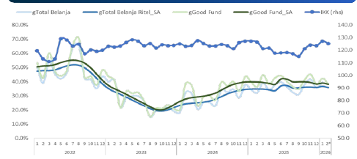 | 2. TRX PEMERINTAH MENINGKAT DIDORONG A.L. TRANSAKSI KE PERORANGAN, KORPORASI, DAN TRANSFER KE DAERAH YANG MENINGKAT  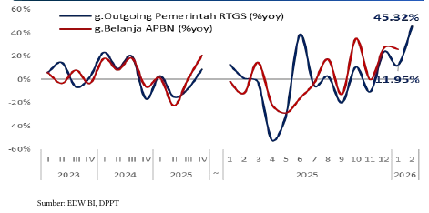
3. UPAYA MENJAGA VELOSITAS TRANSAKSI MELALUI AKSELERASI AKSEPTASI DIGITAL TERUS DILAKUKAN
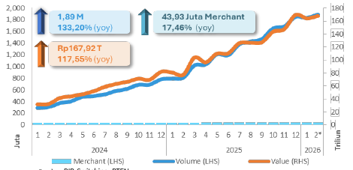
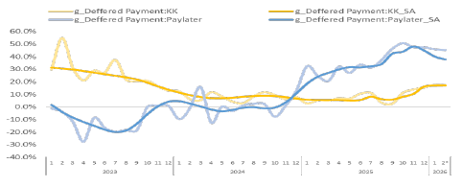 | 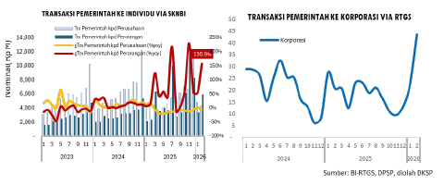
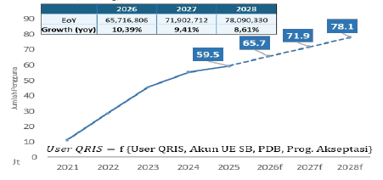

- ;
- K#1 VELOSITAS SP MENINGKAT MENOPANG KONSUMSI
- KEY TAKEAWAYS
- Velositas SP masih tumbuh cukup kuat di tengah perkembangan belanja ritel yang terbatas.
- Pertumbuhan belanja ritel, baik offline dan online, cenderung tertahan baik untuk sumber dana milik sendiri (Good Fund) maupun pinjaman.
- Sebaliknya, transaksi pemerintah yang termonitor melalui BI-RTGS dan SKNBI justru meningkat baik yang dialokasikan untuk individu maupun korporasi.
- Peningkatan juga dibukukan pada penyaluran bansos non-tunai dan belanja rutin termasuk yang merupakan KKI Pemerintah.
- Upaya menjaga velositas transaksi melalui akselerasi akseptasi digital perlu terus dilakukan, diantaranya melalui perluasan akseptasi QRIS termasuk QRIS TAP dan perluasan QRIS Antarnegara.
- 3. UPAYA MENJAGA VELOSITAS TRANSAKSI MELALUI AKSELERASI AKSEPTASI DIGITAL TERUS DILAKUKAN
- 1. BELANJA RETAIL NON-TUNAI MASIH MELAMBAT
- 2. TRX PEMERINTAH MENINGKAT DIDORONG A.L. TRANSAKSI KE PERORANGAN, KORPORASI, DAN TRANSFER KE DAERAH YANG MENINGKAT
- Sumber: Pusat Data DIDD, diolah
- * data Feb-26 menggunakan nowcasting
- Sumber: EDW BI, diolah DKSP SA: Seasonally adjusted
- Sumber: EDW BI, DPPT
- Sumber: PJP, Switching, PTEN
2. ADOPSI SNAP TERUS MENINGKAT  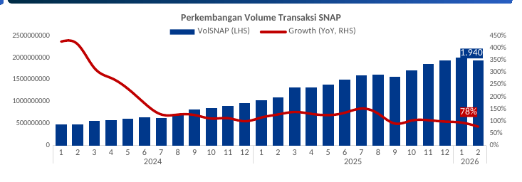 | 1. TREN PENINGKATAN INTERKONEKSI PADA BI-RTGS, BI-FAST DAN RAJA TERUS BERLANJUT  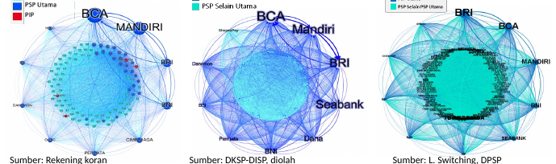
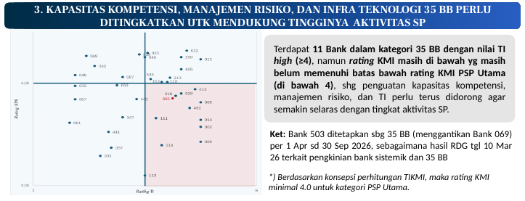 | 4. KELEMAHAN PENYELENGGARA PENUNJANG (PP) DAPAT MENIMBULKAN RISIKO. MERESPONS HAL TSB, PBI PISP MEWAJIBKAN PP KATEGORI PENTING & KRITIKAL UNTUK PENDAFTARAN  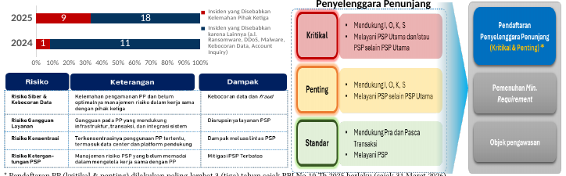

- K#2 STRUKTUR SP TERUS MEMBAIK
- KEY TAKEAWAYS
- Struktur SP terus membaik yang tercermin pada menguatnya interkoneksi antar pelaku
- Menguatnya interkoneksi tersebut terefleksi pada berlanjutnya tren peningkatan interkoneksi pada BI-RTGS, BI-FAST, dan RAJA, serta meningkatnya adopsi SNAP seiring semakin efisien dan terbukanya integrasi antarpeserta.
- Dalam kaitan tersebut, hasil penilaian rating KMI PSP Utama menyisakan 11 Bank Besar dengan rating KMI lebih kecil dari 4 dan eskalasi risiko Penyelenggara Penunjang menuntut langkah perbaikan lebih lanjut.
- 1. TREN PENINGKATAN INTERKONEKSI PADA BI-RTGS, BI-FAST DAN RAJA TERUS BERLANJUT
- 2. ADOPSI SNAP TERUS MENINGKAT
- RAJA
- BI-FAST
- BI-RTGS
- Sumber: DKSP-DISP, diolah
- Sumber: L. Switching, DPSP
- Sumber: Rekening koran
- 3. KAPASITAS KOMPETENSI, MANAJEMEN RISIKO, DAN INFRA TEKNOLOGI 35 BB PERLU DITINGKATKAN UTK MENDUKUNG TINGGINYA AKTIVITAS SP
- Terdapat 11 Bank dalam kategori 35 BB dengan nilai TI high (≥4), namun rating KMI masih di bawah yg masih belum memenuhi batas bawah rating KMI PSP Utama (di bawah 4), shg penguatan kapasitas kompetensi, manajemen risiko, dan TI perlu terus didorong agar semakin selaras dengan tingkat aktivitas SP.
- *) Berdasarkan konsepsi perhitungan TIKMI, maka rating KMI minimal 4.0 untuk kategori PSP Utama.
- Ket: Bank 503 ditetapkan sbg 35 BB (menggantikan Bank 069) per 1 Apr sd 30 Sep 2026, sebagaimana hasil RDG tgl 10 Mar 26 terkait pengkinian bank sistemik dan 35 BB
- 4. KELEMAHAN PENYELENGGARA PENUNJANG (PP) DAPAT MENIMBULKAN RISIKO. MERESPONS HAL TSB, PBI PISP MEWAJIBKAN PP KATEGORI PENTING & KRITIKAL UNTUK PENDAFTARAN
- PBI Pengaturan Industri SP telah mewajibkan PP Kategori Penting dan Kritikal untuk melakukan pendaftaran.
- Penyelenggara Penunjang
- Tujuan
- Memitigasi risiko & memastikan pemenuhan minimum requirement bagi PP yang material, dan memperkuat visibilitas serta pengawasan BI atas PP dalam ekosistem SP.
- Kewajiban
- Pendaftaran PP (kritikal & penting) dilakukan paling lambat 3 (tiga) tahun sejak PBI No 10 Th 2025 berlaku (sejak 31 Maret 2026).
- Pendaftaran dilakukan melalui sistem elektronik / media lain yang ditetapkan oleh BI / pihak lain yang ditunjuk oleh BI
- Selama jangka waktu 3 (tiga) tahun, BI: a) meminta PSP untuk menyampaikan data dan informasi mengani kerja sama antara PSP dan penyelenggara penunjang, b) melakukan identifikasi kesiapan pemenuhan persyaratan izin, dan c) menyiapkan aspek kelembagaan.
- * Pendaftaran PP (kritikal & penting) dilakukan paling lambat 3 (tiga) tahun sejak PBI No 10 Th 2025 berlaku (sejak 31 Maret 2026).
- *
- Struktur SP terus membaik, tercermin dr berlanjutnya tren peningkatan interkoneksi pada BI-RTGS, BI-FAST, dan RAJA, serta meningkatnya adopsi SNAP. Namun, menguatnya interkoneksi juga merefleksikan peningkatan contagion risk. Dalam kaitan tersebut, hasil asesmen KMI PSP Utama yang masih menyisakan 11 BB dengan rating KMI lebih kecil dari 4 dan eskalasi risiko Penyelenggara Penunjang menuntut langkah perbaikan lebih lanjut.
- penguatan kapasitas kompetensi, manajemen risiko, dan TI perlu terus didorong agar selaras dengan tingkat aktivitas SP.
- Penguatan pengaturan Penyelenggara Penunjang (PP) telah dilakukan untuk memastikan pemenuhan minimum requirement serta memperkuat mitigasi risiko siber dalam ekosistem SP.
- K#3 INFRASTRUKTUR SPBI DIPERKIRAKAN TETAP STABIL DAN RESILIEN
- KEY TAKEAWAYS
- Stabilitas infrastruktur SP tetap terjaga dengan level availability yang tinggi
- Peningkatan risiko likuiditas menyusul dampak konflik di Timur Tengah yang tercermin pada peningkatan TOR ke area Normal Waspada perlu terus dicermati.
- Kapasitas dan stabilitas infra SPBI serta kesiapan layanan PUR tetap terjaga dlm mengantisipasi periode HBKN RAFI 2026. Progres pelayanan SERAMBI 2026 terkendali yang diikuti dengan pelayanan penukaran PINTAR yang efektif.
- 3. PKSE SETARA DGN 4,6 BULAN RATA-RATA OUTFLOW TAHUN 2026
- Need Update
- Velositas
- Struktur
- Indikator
- Feb-26
- Feb-25
- Jan-26
- 7 Bank0.57 T
- 4.27
- 1.82
- System Utilization BI-RTGS
- 24.18%
- Reject BI-RTGS
- (krn permsalahan operasional peserta)
- 7x0.76 T
- Infrastruktur
- Indikator Kerentanan SP
- BI-RTGS
- Unsettled Trx BI-RTGS(krn permasalahan dana)
- Indikator Risiko SP
- 1 Bank
- 0.03 T
- 5.24
- 1.69
- 22.42%
- 6x
- 0.1 T
- (krn permasalahan dana/SSB)
- TOR
- Quick Ratio (QR)
- (SSB+Saldo Awal)/Outgoing)
- Throughput Zona III
- 29.75%
- 26.55%
- Unsettled Trx BI-RTGS(krn permasalahan non-dana)
- System Availability BI-RTGS
- Nihil
- 100%
- Insiden di atas Standar MTPD
- Average Degree BI-RTGS
- 73 Bank
- Average Weighted Degree Nominal BI-RTGS
- 2.58 T
- 72 Bank
- 2.24 T
- Total Interconnectedness
- 4,670 Koneksi
- 4,545Koneksi
- Volatility Interconnectedness
- 192 Koneksi
- 191 Koneksi
- Jumlah Bank Borrow PUAB
- 87 Bank
- 85 Bank
- Total Nominal Borrow PUAB
- 685 T
- 497 T
- 1.68
- 1.24
- TOR Adjusted
- 4 Bank0.33 T
- 5.25
- 1.31
- 23.89%
- 8x2.33 T
- 26.4%
- 157 M
- 75 Bank
- 2.85 T
- 4,583
- Koneksi
- 155Koneksi
- 69 Bank
- 606 T
- 1.13
- Indikator Pemicu SP
- 182 aduan
- 318
- aduan
- 646 aduan
- 693 aduan
- Pengaduan terhadap SPBI
- (BI-RTGS dan BI-FAST)
- Pengaduan terhadap SP Industri
- 217
- 633aduan
- Sumber: EDW SIPU diolah
- 4. PROGRES PELAYANAN SERAMBI 2026 TERKENDALI YANG DIIKUTI PELAYANAN PENUKARAN PINTAR YANG EFEKTIF
- 55,6%
- Rp91,3 T/Rp164,3 T
- 77,7%
- Rp16,5 T/Rp21,3 T
- 58,1% (Rp107,8 T/Rp185,6 T)
- REALISASI OUTFLOW
- 73,0% (Rp135,1 T/Rp185,6 T)
- PROYEKSI OUTFLOW HINGGA AKHIR SERAMBI
- 1. AVAILABILITY SISTEM BI-RTGS TERJAGA DIIKUTI TINGKAT KERENTANAN LIKUIDITAS YANG TERKENDALI
- Sumber: Data EDW SP & Laporan Harian DPSP
- 2. STABILITAS BI-FAST TERJAGA
- INDIKATOR
- Tw IV-2025
- Tw III-2025
- % Index Penyelenggara
- 99,98
- 99,99
- % Index Peserta
- 99,83
- Sumber: Data EDW SP| Perhitungan TOR menggunakan cut-off saldo awal Pukul 06.30 WIB (jam buka RTGS)
- TOR INDUSTRY WIDE
- SPIDER WEB INDIKATOR SP
- data normalized | *arah dibalik
- TOR & TOR Adj KBMI
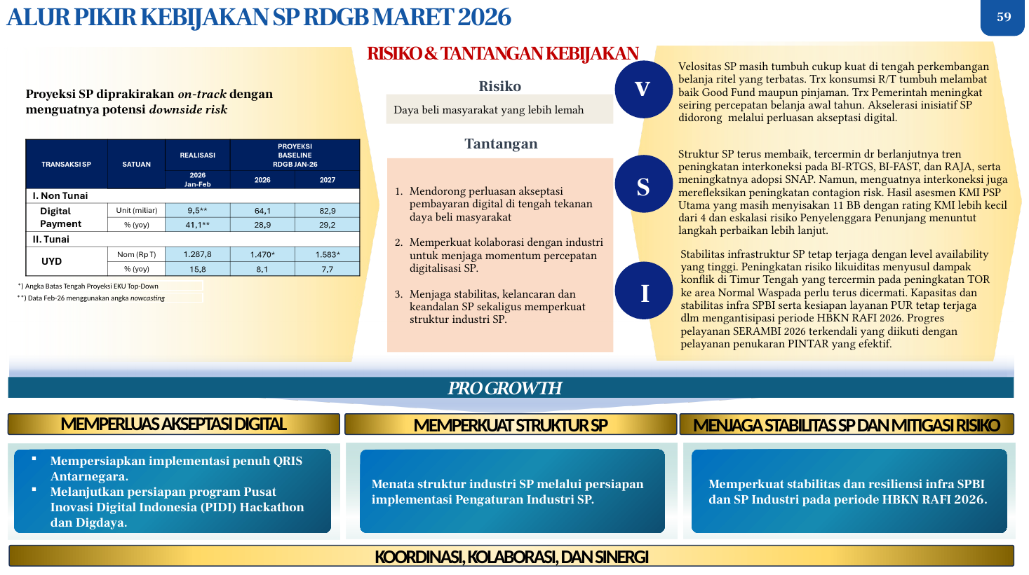
- ALUR PIKIR KEBIJAKAN SP RDGB MARET 2026
- RISIKO & TANTANGAN KEBIJAKAN
- Daya beli masyarakat yang lebih lemah
- Mendorong perluasan akseptasi pembayaran digital di tengah tekanan daya beli masyarakat
- Memperkuat kolaborasi dengan industri untuk menjaga momentum percepatan digitalisasi SP.
- Menjaga stabilitas, kelancaran dan keandalan SP sekaligus memperkuat struktur industri SP.
- Risiko
- Tantangan
- KOORDINASI, KOLABORASI, DAN SINERGI
- Mempersiapkan implementasi penuh QRIS Antarnegara.
- Melanjutkan persiapan program Pusat Inovasi Digital Indonesia (PIDI) Hackathon dan Digdaya.
- Memperkuat stabilitas dan resiliensi infra SPBI dan SP Industri pada periode HBKN RAFI 2026.
- PRO GROWTH
- Proyeksi SP diprakirakan on-track dengan menguatnya potensi downside risk
- Menata struktur industri SP melalui persiapan implementasi Pengaturan Industri SP.
- MEMPERLUAS AKSEPTASI DIGITAL
- MENJAGA STABILITAS SP DAN MITIGASI RISIKO
- MEMPERKUAT STRUKTUR SP
- Velositas SP masih tumbuh cukup kuat di tengah perkembangan belanja ritel yang terbatas. Trx konsumsi R/T tumbuh melambat baik Good Fund maupun pinjaman. Trx Pemerintah meningkat seiring percepatan belanja awal tahun. Akselerasi inisiatif SP didorong melalui perluasan akseptasi digital.
- Struktur SP terus membaik, tercermin dr berlanjutnya tren peningkatan interkoneksi pada BI-RTGS, BI-FAST, dan RAJA, serta meningkatnya adopsi SNAP. Namun, menguatnya interkoneksi juga merefleksikan peningkatan contagion risk. Hasil asesmen KMI PSP Utama yang masih menyisakan 11 BB dengan rating KMI lebih kecil dari 4 dan eskalasi risiko Penyelenggara Penunjang menuntut langkah perbaikan lebih lanjut.
- Stabilitas infrastruktur SP tetap terjaga dengan level availability yang tinggi. Peningkatan risiko likuiditas menyusul dampak konflik di Timur Tengah yang tercermin pada peningkatan TOR ke area Normal Waspada perlu terus dicermati. Kapasitas dan stabilitas infra SPBI serta kesiapan layanan PUR tetap terjaga dlm mengantisipasi periode HBKN RAFI 2026. Progres pelayanan SERAMBI 2026 terkendali yang diikuti dengan pelayanan penukaran PINTAR yang efektif.
- v
- S
- I
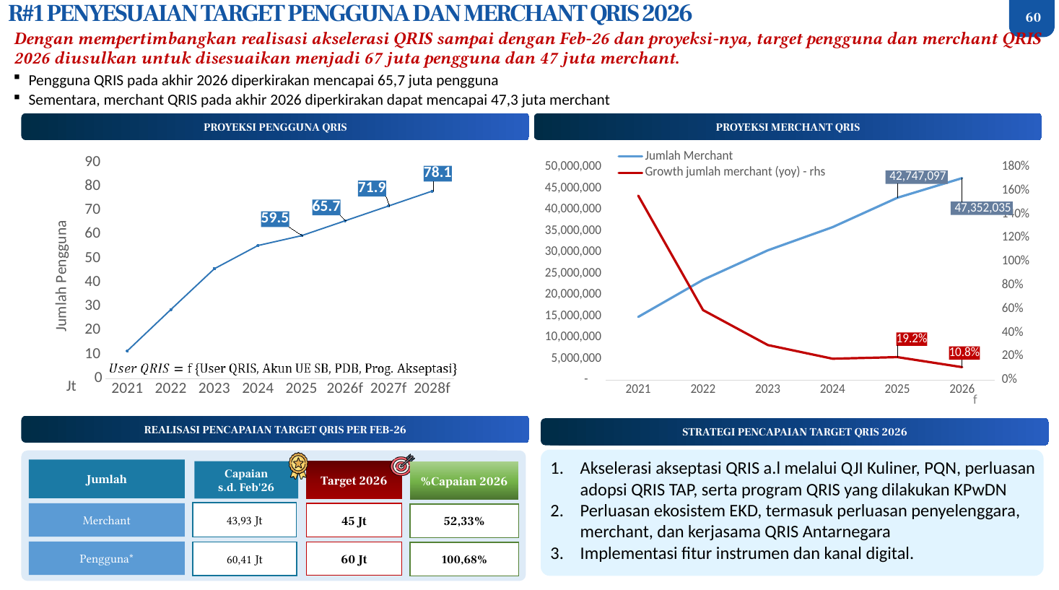
- R#1 PENYESUAIAN TARGET PENGGUNA DAN MERCHANT QRIS 2026
- PROYEKSI PENGGUNA QRIS
- PROYEKSI MERCHANT QRIS
- Dengan mempertimbangkan realisasi akselerasi QRIS sampai dengan Feb-26 dan proyeksi-nya, target pengguna dan merchant QRIS 2026 diusulkan untuk disesuaikan menjadi 67 juta pengguna dan 47 juta merchant.
- Pengguna QRIS pada akhir 2026 diperkirakan mencapai 65,7 juta pengguna
- Sementara, merchant QRIS pada akhir 2026 diperkirakan dapat mencapai 47,3 juta merchant
- Target 2026
- Capaian
- s.d. Feb'26
- Pengguna*
- Jumlah
- Merchant
- %Capaian 2026
- 60,41 Jt
- 60 Jt
- 43,93 Jt
- 45 Jt
- 100,68%
- 52,33%
- Akselerasi akseptasi QRIS a.l melalui QJI Kuliner, PQN, perluasan adopsi QRIS TAP, serta program QRIS yang dilakukan KPwDN
- Perluasan ekosistem EKD, termasuk perluasan penyelenggara, merchant, dan kerjasama QRIS Antarnegara
- Implementasi fitur instrumen dan kanal digital.
- f
- REALISASI PENCAPAIAN TARGET QRIS PER FEB-26
- STRATEGI PENCAPAIAN TARGET QRIS 2026
- Lokasi: Bidakara/
- Bank Indonesia
- Turut Mengundang:
- PBoC, BoK, First Mover PJP, PIP, Switching Negara Mitra, Duta Besar Negara Mitra
- Implementasi penuh QRIS Antarnegara Indonesia-Korea Selatan dan Indonesia-Tiongkok direncanakan siap Implementasi pada akhir Mar ’26, dgn peluncuran resmi diusulkan dilaksanakan bersamaan dengan peluncuran PIDI pada April 2026 atau pada agenda kenegaraan strategis lainnya
- PERSIAPAN IMPLEMENTASI QRIS INDONESIA – KOREA SELATAN
- Pertemuan Bilateral Presiden Indonesia–Korea Selatan
- Grand Launching Pusat Inovasi Digital Indonesia (PIDI)
- Koordinasi dg Kemenlu
- Pertemuan Teknis
- BI & BOK
- Joint Vision Statement (JVS)
- Ministry of Foreign Affairs
- Republic of Korea
- Kementerian Luar Negeri Indonesia
- Government Endorsement
- Penyampaian Surat kpd BoK
- Koordinasi Launching BoK & Industri
- BoK
- BI
- Announcement
- Press Release
- Aktivasi Simbolis
- Grand Launching PIDI
- 1
- 2
- 3
- Pelaksanaan sandbox ID Inbound dan Outbound telah selesai pada 2 Maret 2026.
- QRIS Antarnegara Indonesia – Korea Selatan direncanakan siap implementasi pd akhir Mar ‘26.
- Diusulkan 2 (dua) alternatif pelaksanaan launching:
- Utama: Kunjungan Kerja Presiden RI ke Korea Selatan dengan rencana pelaksanaan pd tgl 31 Maret 2026.
- Cadangan: Bersamaan dgn pelaksanaan Grand Launching Pusat Inovasi Digital Indonesia pd April ’26.
- 24 Februari 2026
- 13 Februari 2026
- Alternatif Utama
- Alternatif Cadangan
- Lokasi: Korea Selatan
- Rencana Pelaksanaan:
- 31 Mar ‘26
- Kunjungan Presiden RI
- PERSIAPAN IMPLEMENTASI QRIS INDONESIA – TIONGKOK
- Pelaksanaan sandbox ID Inbound & Outbound telah selesai pada 23 Jan ’26.
- QRIS Antarnegara Indonesia – China direncanakan siap implementasi pd akhir Mar ‘26.
- Utama: HLM Meeting JWP BI-PBOC pada Mei ’26
- Cadangan: Bersamaan dengan pelaksanaan Grand Launching Pusat Inovasi Digital Indonesia pada April ’26
- HLM BI - PBOC
- Pertemuan Teknis bersama PBoC
- Penyampaian Surat kpd PBoC
- Koordinasi Launching PBoC & Industri
- Draft JWP Deliverables
- JWP Deputies Meeting
- Lokasi: Tiongkok
- Awal Mei ‘26
- HLM BI - PBoC
- R#1 PERLUASAN AKSEPTASI DIGITAL: PERSIAPAN IMPLEMENTASI QRIS ANTARNEGARA INDONESIA-TIONGKOK DAN INDONESIA-KORSEL

R#1 PERLUASAN AKSEPTASI DIGITAL: PERLUASAN TOURIST TRAVEL PACK
- PELUNCURAN DAN PILOTING TOURIST TRAVEL PACK
- LESSON LEARNED DAN EVALUASI PILOTING
- TATA KELOLA
- OPERASIONAL & INFRASTRUKTUR PENDUKUNG
- AKUISISI USER
- POTENSI SINERGI DENGAN STAKEHOLDERS DAERAH
- Akan dilakukan perluasan program secara bertahap pada pintu masuk kedatangan utama wisman, yaitu Soekarno Hatta
- KOORDINASI STAKEHOLDERS
- PERSIAPAN EKOSISTEM
- PERSIAPAN MATERI EDUKASI
- UJI COBA DAN IMPLEMENTASI
- Perizinan: opsi lokasi distribusi dgn InJourney, Angkasa Pura, Kemenparekraf (tmsk sharing dari Bali)
- Perluasan operator telko
- Identifikasi stakeholders daerah Bersama KPwDN
- Identifikasi lokasi distribusi TIC dan opsi booth operator telko/PJP di bandara.
- Penyusunan mekanisme operasional termasuk alur transaksi dan kebutuhan petugas pendamping.
- Persiapan penyediaan Indonesia tourist travel pack
- Penyusunan materi edukasi dan penyelarasan materi dgn stakeholders daerah
- Pelatihan bagi petugas pendamping terkait materi edukasi (TIC, telko, PJP)
- Pelaksanaan uji coba di Bandara Soekarno Hatta
- Edukasi dan pendampingan aktivasi
- Monitoring awal terhadap implementasi dan respons wisman
- PERLUASAN IMPLEMENTASI
- Bundling Package: SIM card, UE chip based, dan panduan UE Server Based + Buku QRIS Wisata Nusantara Bali
- Launching: 10 Nov 2025 (Baligivation)
- TIC Bandara Ngurah Rai Bali
- PJP & Telco yang Terlibat
- Inisiasi Tourist Travel Pack merupakan implementasi Quick Wins dan dukungan BI pada Pokja Jasa 2025, yang telah dipasarkan di Bandara Ngurah Rai bekerja sama dengan 6 PJP dan 1 operator telekomunikasi.
- 800
- November 2025–Januari 2026
- Tourist Travel Pack
- Terdistribusi
- disertai edukasi dan/atau aktivasi oleh mitra.
- Inisiatif ini akan diperluas untuk meningkatkan akseptasi QRIS, termasuk bagi wisman dari negara non-mitra QRIS Antarnegara.
- Designated transaction point
- di luar TIC (TIC tdk dpt digunakan utk transaksi/aktivitas komersil).
- Penambahan titik top up UE CB
- di lokasi bandara (saat ini hanya tersedia 1 titik di area parkir)
- Penguatan koordinasi di level pusat dgn InJourney
- terkait perizinan lokasi
- Penyelarasan materi komunikasi
- dengan Dinas Pariwisata & stakeholders daerah (a.l. daftar pelaku usaha wisata terdaftar)
- Optimalisasi edukasi aktivasi pengguna UE
- khususnya krn concern terkait data privacy dalam proses registrasi.
- Linkage kartu kredit dengan aplikasi ride hailing
- masih menjadi preferensi wisman sehingga membatasi aktivasi pengguna UE server based.
- Potensi integrasi edukasi QRIS dalam peta wisata
- yang disediakan bagi wisman di TIC.
- Potensi pemanfaatan tourist arrival survey
- yang targeted bagi wisman
- Tw II 2026
- Tw II - III 2026
- 1
- 2
- 3
- Program Tourist Travel Pack yang telah diujicobakan di Bali akan diperluas ke wilayah DKI Jakarta, sebagai upaya perluasan penggunaan QRIS, khususnya bagi wisman dari negara non-mitra QRIS Antarnegara
- Graduation & Job Fair
- Capstone Project
- Practinioner
- Training
- Essential
- R#2 IMPLEMENTASI PIDI – DIGDAYA X HACKATHON 2026
- Implementasi PIDI diarahkan selaras dengan semangat efisiensi tanpa mengurangi efektivitas penyelenggaraan program.
- Rangkaian program PIDI DIGDAYA x HACKATHON 2026 akan dilakukan secara simultan, dimana peserta akan mengikuti pelatihan terstruktur secara bertahap.
- Launching PIDI direncanakan dilaksanakan antara pekan IV atau V April 2026, didahului dgn pre-event penjelasan program & pembagian modul pembelajaran pada peserta.
- STRATEGI & TIMELINE KOMUNIKASI
- 784
- 315
- Submitted proposals
- Draft proposals
- 1099
- Registered Teams
- 616
- 483
- Mahasiswa
- Profesional
- 403
- 381
- 213
- 102
- Data 16 Maret 2026, pukul 20.15
- PELUNCURAN PIDI DIGDAYA X HACKATHON 2026
- 09.00 – 15.00
- Offline untuk undangan & peserta Jabodebek
- Grha Bashvara Icchana Dome
- Pekan IV atau Pekan V April 2026
- Berinovasi Untuk Masa Depan. Memberdayakan Talenta Digital
- Hybrid online untuk peserta daerah
- Aula 5 KPw Koordinator
- 800
- 480
- 80
- PENJURIAN AKHIR
- HACKATHON
- WINNERS
- IDEATION PROPOSAL
- SEMIFINALS
- FINALIS
- Online
- Hybrid
- Offline
- Interaksi Presiden Bersama peserta scr hybrid
- Pemutaran video testimoni PIDI (2-3 menit)
- Pemutaran video bumper launching (15-30 detik)
- Prosesi oleh Presiden RI, Gubernur BI, Ketua DK OJK & Menteri Kabinet Merah Putih
- Pre-Event
- Pembukaan oleh Pimpinan DKSP
- Studium Generale oleh National Tech Co-Founder
- Post-Event
- Leaders Talk oleh ADG 4
- Studium Generale oleh Narasumber Nasional: Capital Venture Leader & Digital Innovation Pioneer
- Event Grand Launching
- PROGRES PENDAFTARAN PIDI DIGDAYA X HACKATHON 2026
- R#3 TINDAK LANJUT KEPADA PSP YG TIDAK MEMENUHI THRESHOLD PENILAIAN TIKMI
- PSP (35 BB)
- PENGAWASAN
- PENGEMBANGAN AKTIVITAS, PRODUK, DAN/ATAU
- KERJA SAMA
- EXIT POLICY
- Entry / Access Policy Sesuai Bundling Aktivitas / Kepesertaan
- 1A
- Blanket Policy
- Action Plan & Persetujuan BI per pengembangan
- Memenuhi
- Tidak Memenuhi
- Penurunan Bundling Aktivitas
- Penyesuaian klasifikasi PSP
- Penurunan akses kepesertaan
- Pencabutan izin sebagai PSP
- 2a
- 3
- 2b
- AKSES
- KEPESERTAAN
- Mendapatkan akses kepesertaan
- Infrastruktur SP
- Tidak mendapatkan akses kepesertaan Infrastruktur SP
- Terhadap 11 Bank (kategori 35 BB) yang belum memenuhi threshold TIKMI, BI mewajibkan penyampaian dan pemenuhan Action Plan, yang disertai pengawasan berkelanjutan guna memastikan perbaikan kapasitas sesuai timeline yang ditetapkan.
- Jika Action Plan tidak terpenuhi Maks. 3 Thn sejak PBI berlaku
- T
- I
- K
- M
- Asesmen
- Penetapan
- Penilaian TIKMI
- Berkala
- 1
- Penyampaian Action Plan
- Hal-hal yg disampaikan a.l. memuat: (a) identifikasi gap indikator KMI; (b) langkah perbaikan beserta tahapan implementasi.
- Pemenuhan Action Plan yg telah Disetujui Pengawas
- Wajib menyampaikan laporan progres realisasi action plan setiap 3 bulan a.l. progres pemenuhan indikator & kendala.
- Maks. 3 thn sejak PBI berlaku / penetapan klasifikasi PSP u/ pertama kali.
- Tindak Lanjut
- Pengawasan
- Meningkatkan intensitas pengawasan
- Mengenakan sanksi administratif a.l. teguran, denda, pembatasan kegiatan.
- PERIODE PENILAIAN TIKMI: PER 6 BULAN
- Maks. 30 Hari stlh
- Penetapan Penilaian TIKMI
- PERIODE EVALUASI PEMENUHAN ACTION PLAN: PER 3 BULAN
- April 2026
- PSP UTAMA
- R#3 TINDAK LANJUT PENGATURAN PENYELENGGARA PENUNJANG
- Diseminasi penguatan pengaturan Penyelenggara Penunjang (PP) telah dilaksanakan mengikutsertakan Penyelenggara Penunjang Badan Hukum Asing…
- 1. COACHING CLINIC BERSAMA PENYELENGGARA PENUNJANG (PP)
- PP atau PSP menyampaikan permohonan pendaftaran secara tertulis kepada Bank Indonesia atau pihak lain yang ditunjuk oleh BI.
- Bank Indonesia atau pihak lain yang ditunjuk oleh BI melakukan penelitian atas permohonan pendaftaran meliputi analisis administrative dan analisis substantif.
- Berdasarkan penelitian administratif dan analisis substansi, Bank Indonesia atau pihak lain yang ditunjuk oleh BI dapat menerima atau menolak permohonan.
- Dalam hal permohonan pendaftaran diterima, Penyelenggara Penunjang akan tercatat pada daftar Penyelenggara Penunjang yang diumumkan melalui laman resmi.
- TW II – TW III 2026
- Koordinasi ASPI terkait kelembagaan
- Penyusunan Min. Req
- TW III – TW IV 2026
- Pengumpulan Data dan Informasi PP
- TW IV – TW II 2027
- Asesmen PP Kritikal dan Penting
- 2027 – 2028
- Pendaftaran PP
- 2028
- Publikasi PP untuk pertama kali
- Koordinasi dg. ASPI terkait mekanisme dan kelembagaan pendaftaraan PP
- Asesmen PP kritikal dan penting
- Pendaftaran Penyelenggara Penunjang
- Publikasi Penyelenggara Penunjang Kritikal & Penting untuk pertama kalinya
- Pengumpulan data layanan dan Kerjasama oleh penyelenggara
- Penyusunan min. requirement PP
- Telah dilaksanakan coaching clinic dengan PP pada
- 11 – 12 Maret 2026
- HAL-HAL YANG DISAMPAIKAN
- Kategori dan definisi penyelenggara penunjang.
- Kewajiban bagi PP (a.l. pemenuhan min req. & pendaftaran (PP Kritikal dan Penting)
- Pentahapan pada masa transisi sampai dengan pendaftaran.
- 1
- Mekanisme pendaftaran bagi penyelenggara penunjang.
- 2
- 3
- 4
- Dihadiri 74 PP
- (tmsk AWS, Google Cloud dan Alicloud)
- 2. PEMBERLAKUAN PENGATURAN PP TERHADAP PP ASING
- PP Asing yang memenuhi kategori PP kritikal dan penting
- Wajib
- melakukan Pendaftaran
- Pendaftaran PP Badan Hukum Asing dapat dilakukan oleh PSP
- Mekanisme Pendaftaran
- Dokumen persyaratan pendaftaran PP BHA meliputi min req pada aspek people, process, technology (sesuai persyaratan PP Badan Hukum Indonesia)
- 3. TINDAK LANJUT PASCA COACHING CLINIC DAN SOSIALISASI
- Program KATALIS P2DD sebagai wadah sinergi dan knowledge hub antar daerah untuk mempercepat dan memperluas digitalisasi transaksi Pemda serta meningkatkan kualitas layanan publik, belanja, dan pendapatan daerah nontunai.
- R#4 RENCANA PENYELENGGARAAN DAN SINERGI KATALIS P2DD 2026 UNTUK SEMUA PEMDA
- Online Seminar Nasional
- PIDI (DIGDAYA)
- RAKORPUSDA*
- PIDI (HACKATON)
- Menyelaraskan arah kebijakan & prioritas P2DD serta membangun pemahaman bersama lintas daerah
- Mendorong pembelajaran berbasis praktik terbaik dan replikasi model sukses
- Kepala Daerah,
- Sekda, Kepala BPAKD seluruh Indonesia
- High-level: Pemprov dan perwakilan Pemkab/Pemkot (stk. Pejabat Utama/Madya)
- ± 26 peserta: TP2DD Terbaik Prov, Kab, Kota (15); BPD Terbaik (1); KPwDN terkait (10) ; Pemenang Hackaton (14)
- Hybrid
- Offline : Wamendagri & ADG BI, serta narasumber
- Online : seluruh Pemda
- Offline (FGD & Study visit/ Benchmarking untuk peer learning)
- Disertai dengan forum idea matching pemenang/ nominator Hackathon kategori “Optimasi Layanan Publik”
- Peer learning
- Percepatan Realisasi Belanja Daerah melalui Transformasi Digital : a.l implementasi integrasi SNAP – SIPD dan sosialisasi KKI online payment pd e-katalog
- Peta Jalan, Arah Kerja, dan Program
- High Level FGD (dibuka ADG dan Wamendagri)
- Benchmarking & peer learning (Study Visit)
- Mengevaluasi capaian tahunan dan merumuskan arah kebijakan & program lanjutan
- High-level: Sekda, Kepala Bapenda, Kepala BPKAD dari ±546 Pemda
- Hybrid (seminar & booth ruang edukasi)
- Offline : narasumber
- Sharing session/peer learning program terbaik Pemda yg replikatif di booth pojok peer learning
- Digitalisasi untuk Optimalisasi PAD: a.l QRIS Cross Border untuk Peningkatan Pariwisata
- -
- Evaluasi, pemetaan isu, & tindak lanjut Rakornas
- Sinergi dgn
- DIGDAYA 2026
- *Waktu pelaksanaan tentatif setelah Rakornas diadakan (rencana Juni 2026)
- ** Kegiatan KATALIS 4 berupa FGD dan Benchmarking dilaksanakan pada Oktober
- Mengikutsertakan TP2DD sbg peserta course DIGDAYA 2026
- TEMA/
- SUBSTANSI
- TUJUAN
- USULAN TOPIK SP/KATALIS
- MEKANISME/
- FORMAT
- TARGET PESERTA
- Modul a.l. Foundational Digital Skills & Mindset
- Inovasi SP Terkini untuk Meningkatkan Efisiensi Transaksi Pemda : a.l QRIS Tap Sektor Transportasi, KKI Online Payment
- Hybrid(Seminar)
- Memperkuat kapasitas teknis pemda terkait digitalisasi
- Menyesuaikan dengan topik DIGDAYA 2026
- KATALIS 1:
- ARAH KERJA
- KATALIS 2:
- AKSELERASI
- KATALIS 4:
- SHOWCASING
- KATALIS 3:
- REFLEKSI
- SINERGI
- FEKDI: SHOWCASING & BUSINESS MATCHING
- Showcasing
- Business/Idea Matching
- B) Sinergi dgn HACKATON 2026
- A) Sinergi dgn FEKDI
- Mendorong perluasan dan replikasi best practice
- Pemda, nominator Hackaton, dan PJP
- Hybrid (ministage, booth, workshop)
- Online : Pemda yg tidak hadir FEKDI
- 2026
- “Mendorong Inovasi & Mempererat Sinergi untuk Akselerasi Digitalisasi Keuangan Daerah Berkualitas”
- Replikasi untuk Perluasan Digitalisasi: a.l QRIS untuk perparkiran pelabuhan, & tempat wisata daerah
- Learning From the Best: a.l QRIS untuk layanan publik, tata kelola pemanfaatan KKI, dashboard monitoring PAD & realisasi belanja realtime
- MARET
- JUNI
- JULI
- SEPTEMBER
- NOVEMBER

PROGRESS UPDATE WORKING GROUP TERINTEGRASI & PT 3 (1/2)
- Seluruh inisiatif Working Group 1 yang tercakup dalam PT 03 masih on track sesuai dengan rencana
- Progressing on target
- On Track, High Priority
- Progressing off target
- Done
- Updated

PROGRESS UPDATE WORKING GROUP TERINTEGRASI & PT 3 (2/2)
- Progressing on target
- On Track, High Priority
- Progressing off target
- Done
- Seluruh inisiatif WG 1, 2, dan 3 yang tercakup dalam PT 03 masih on track sesuai dengan rencana, namun beberapa inisiatif pada WG 6 terdapat sedikit keterlambatan dikarenakan membutuhkan pendalaman lebih bersama industri
- Updated

PROGRESS UPDATE PT 03 NON WG TERINTEGRASI & RESPON
- Seluruh inisiatif PT 03 Non-Working Group dan program kerja utama DKSP masih on track sesuai dengan rencana
- Progressing on target
- On Track, High Priority
- Progressing off target
- Done
- Updated
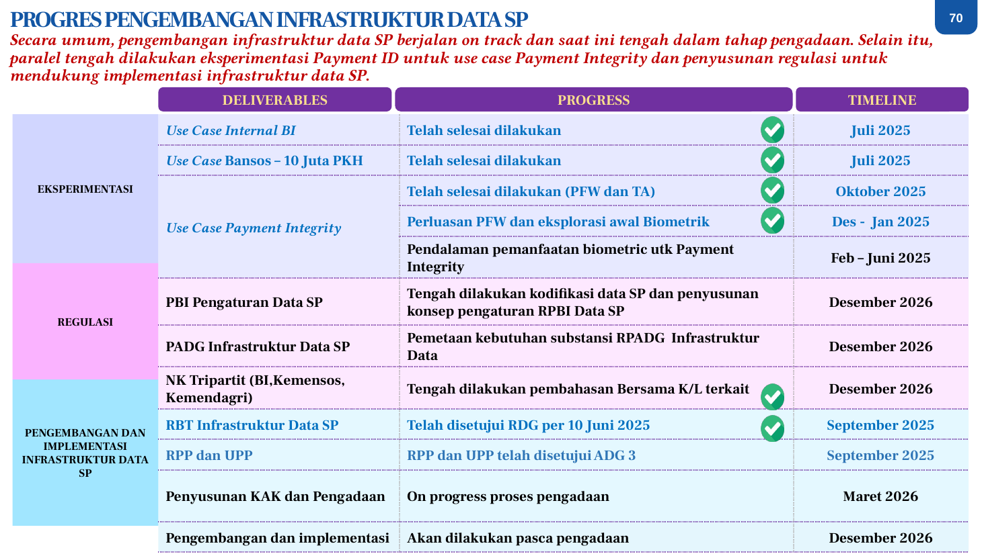 | - Secara umum, pengembangan infrastruktur data SP berjalan on track dan saat ini tengah dalam tahap pengadaan. Selain itu, paralel tengah dilakukan eksperimentasi Payment ID untuk use case Payment Integrity dan penyusunan regulasi untuk mendukung implementasi infrastruktur data SP.  - EKSPERIMENTASI  - PENGEMBANGAN DAN IMPLEMENTASI INFRASTRUKTUR DATA SP  - REGULASI  - DELIVERABLES  - PROGRESS  - TIMELINE

- Sampai dengan Maret 2026, seluruh program di tiga area digitalisasi Program Pemerintah (bansos, transaksi Pemda, dan transportasi) berjalan on – track sesuai dengan target
- DIGITALISASI BANSOS
- DIGITALISASI
- TRANSAKSI PEMDA
- BI telah menyampaikan usulan Selaras dengan visi BSPI 2030, program BI akan diharmonisasikan dgn program Satgas P2DD utk mendukung Asta Cita,a.l. melalui penyusunan framework dan peta jalan P2DD, implementasi flagship program P2DD (Championship, Rakornas, dan Rakorpusda), implementasi SNAP dlm integrasi BPD dengan SIPD, mendorong penggunaan KKI segmen pemerintah, serta penguatan Indeks ETPD. Pembahasan dimaksud telah dibahas kembali dalam rapat antara BI (dhi. DKSP, DPSP, dan DR) dan Kemenko Perekonomian pada tgl 7 Januari 2026 terkait Program Kerja Satgas P2DD 2026 yang diselaraskan dengan arah kebijakan strategis P2DD 2025-2029.
- Hasil Indeks ETPD SM-II 2025 telah dilaporkan kepada ADG 5 serta disampaikan kepada Satgas P2DD dan TP2DD. Pada SM-II 2025 jumlah pemda tahap digital mencapai 511 pemda atau sebesar 93,6% dari total 546 pemda (meningkat dibandingkan SM-I 2025), dengan jumlah pemda di tahap maju mencapai 27 pemda, tahap berkembang 8 pemda, dan tidak ada pemda di tahap inisiasi. ​Seluruh pemda di wilayah Sumatera, Jawa, dan Kalimantan telah 100% digital, sedangkan wilayah Balinusra tercapai 95,5% dan Sulampua 79,1%
- Championship TP2DD dan Rakornas P2DD tetap menjadi flagship program kerja Satgas P2DD. Championship 2025 telah terlaksana dengan tingkat partisipasi Pemda pada kategori TP2DD Terbaik mencapai 97,06% (530 dari 546 Pemda), meningkat dibanding tahun 2024 (511 Pemda atau 93,58%). Saat ini masih berlangsung pengisian championship TP2DD 2026 melalui pengisian SIP2DD yang dibuka sejak Mar s.d. 29 Apr 2026. Selanjutnya penilaian Championship akan dilaksanakan pada Mei 2026.
- Dalam rangka peningkatan kapasitas TP2DD, telah diselenggarkan sosialisasi sebagai rangkaian per-event KATALIS mengenai Piloting Integrasi SIPD dan Adopsi SNAP dalam Tata Kelola Keuangan Daerah serta Implementasi KKI Segmen Pemerintah yang disampaikan dalam Rakorwil pada tanggal 9 Februari di Kota Jogja dan tanggal 12 Februari di Kota Balikpapan. Pada Rakorwil tersebut juga disosialisasikan kriteria Championship P2DD 2026.
- Sebagai upaya peningkatan kapasitas Pemda, telah dilaksanakan Kegiatan Inisiasi Katalis P2DD dilaksanakan pada 4 Maret 2026 dan dibuka oleh Ibu Filianingsih Hendarta (ADG Bidang 4), Bp. Bima Arya (Wamendagri), dan Bp. Ferry Irawan (Deputi Kemenko Perekonomian) yang dihadiri oleh 1.386 peserta daring, terdiri dari Sekda, Kepala Bappenda, BPD dan KPwDN.
- Satker Lead: DKSP
- Satker Lead: DPSP
- DIGITALISASI TRANSPORTASI
- Telah dilakukan rapat koordinasi dengan Kemenhub dan stakeholders terkait terkait rencana implementasi integrasi tarif pembayaran sektor transportasi public salah satunya terkait usulan penggunaan . QRIS TAP sbg kanal pembayaran dan akan dilakukan pendalaman secara lebih lanjut mengenai mekanisme pemanfaatannya.
- Kemenhub telah melakukan perluasan elektronifikasi pembayaran pada angkutan perkotaan Buy The Service (BTS) Teman Bus di 3 (tiga) wilayah yakni Manado, Bekasi, dan Bogor. Implementasi dilakukan berpedoman pada prinsip interkoneksi, interoperabilitas, dan non-eksklusif, serta mengedepankan aspek cemumuah.
- RDG QRIS Tap NFC telah di setujui pada 13 Feb ‘25 dengan fokus utama implementasi di moda transportasi. Arahan RDG untuk dilakukan launching di transportasi a.l. MRT Jakarta/Damri.
- Telah dilakukan pembahasan antara BI (DKSP) bersama Dinas Perhubungan DKI Jakarta pada 8 Mei 2025 terkait perkembangan integrasi pembayaran moda transportasi di Jakarta. BI menyampaikan bahwa pengembangan integrasi tarif dan ABT moda transportasi berpotensi dapat diakomodir melalui pengambangan QRIS Tap. Dalam strategi implementasinya, tingkat adopsi seluruh operator moda dan pengembangan use case tap in-tap out (dynamic tariff) perlu menjadi perhatian.
- Pada 4 Agustus 2025, telah dilakukan pembahasan PoC tarif integrasi moda transportasi dan Sandbox Tap in - Tap out QRIS Tap. Selama Agustus 2025, implementasi QRIS Tap pada moda transportasi telah dilakukan di Yogyakarta, Donggala, Bali, Medan, Palembang, dan Semarang.
- Telah dilaksanakan Rapat Koordinasi Komite Percepatan Transformasi Digital Pemerinah (KPTDP) pada tanggal 12 November 2025 yang dipimpin oleh Bpk Luhut Binsar Pandjaitan selaku Penasihat Khusus Presiden Bidang Digitalisasi dan Teknologi Pemerintahan selaku Ketua KPTDP dan dihadiri oleh Pimpinan K/L terkait a.l Menpan, Menkomdigi, Kepala BPS, perwakilan dari Kemensos, Kemendagri, dll. Pembahasan utamanya terkait progres piloting digitalisasi bansos di Kab. Banyuwangi. BI menyampaikan dukungan transformasi digitalisasi bansos dari sisi SP dengan mengedepankan prinsip customer centric serta omnichannel termasuk penyiapan mengenai model bisnis penyaluran & pemanfaatan dana bansos.
- Telah dilakukan diskusi bersama bank (Mandiri, BRI, BNI, BSI, dan BCA) untuk: 1) menjajagi usulan konsep model bisnis penyaluran digitalisasi bansos pada tanggal 11-12 Desember 2025 sebagai dasar masukan feasibility model bisnis kepada KPTDP dan 2) informasi awal mengenai perluasan piloting mulai Februari 2026. Sebagai tindak lanjut, dilakukan diskusi kembali bersama bank pada tanggal 20 Januari 2026 untuk mendalami beberapa aspek persiapan konsep model bisnis dimaksud.
- Telah dilakukan serangkaian rapat koordinasi bersama Komite Percepatan Transformasi Digital (KPTDP) d.r penyelarasan agenda digitalisasi bansos dan persiapan perluasan piloting digitalisasi bansos ke 41 Kab./Kota (dengan cakupan piloting pada aspek registrasi melalui aplikasi perlinsos. Rapat koordinasi tersebut dihadiri oleh K/L (a.l Kemendagri, Kemenpan RB, Kemensos, BPS, BI) dan Pemda.
- Telah dilakukan serangkaian koordinasi bersama dengan DR, DPSP, dan KPwDN pada tanggal 4 Februari 2026 terkait rencana dukungan BI terhadap pelaksanaan sosialsiasi perluasan piloting digitalisasi bansos (dhi. Sosialisasi Unsur Ormas & Pimpinan Daerah) di 41 kab/kota di Indonesia dan selanjutnya akan dilakukan koordinasi atas rencana sosialisasi tersebut kepada 27 KPwDN terkait
- Telah dilaksanakan Rapat Koordinasi Perencanaan Kartu Kesejahteraan dan Digitalisasi Bantuan Sosial pada 27 Februari 2026 secara daring bersama Kementrian PPN/Bappenas terkait integrasi Kartu Kesejahteraan melalui pemanfaatan Basis Data Terpadu dan DTSEN, harmonisasi penyaluran bansos prioritas, serta pengembangan system dalam kerangka DPI. BI menyampaikan dukungan melalui layanan yang inklusif dan interoperabel, termasuk QRIS, kartu debit, dan agen bank
- Telah dilakukan Rapat Konsolidasi Perluasan Piloting Digitalisasi Bantuan Sosial Lanjutan pada 12 Maret 2026 bersama KPTPD untuk membahas mengenai kesiapan dan kelancaran operasional dari rencana perluasan piloting digitalisasi bansos. BI menyampaikan dukungan terkait rencana implementasi tsb terutama terkait fasilitasi sosialisasi piloting dan usulan model bisnis digitalisasi penyaluran bansos.
- Telah diakukan rapat koordinasi bersama KPTDP, Kementerian Keuangan, dan Kemensos pada 16 Maret 2026 untuk membahas usulan model bisnis digitalisasi penyaluran bansos serta pendalaman peran central mapper dari Kemenkeu dalam digitalisasi penyaluran bansos.
- PROGRESS KESEPAKATAN REKDA 2025
- Koordinasi Bank Indonesia dan Pusdatin Kemendagri terus dilakukan untuk memastikan alignment antara SIPD dan SNAP, dimana SIPD 3.1.1 telah mengadopsi standar API SNAP dan saat ini telah memasuki tahap System Integration Test (SIT) dan User Acceptance Test (UAT) bersama Bank BJB dan Bank Jateng, dengan target memperoleh rekomendasi SNAP dari ASPI pada Desember 2025. Adapun implementasi SIPD Online pd pemerintah daerah menunjukkan progres go-live sebesar 37% atau 202 Pemda.
- Telah dilakukan capacity building bagi BPD pada 20-21 Nov 2025 sbg tindak lanjut KATALIS P2DD.
- Akan dilakukan pembahasan terkait kendala dan progress implementasi SIPD di BPD bersama BPD dan kemendagri tgl 18 Desember 2025.
- Telah dilaksanakan KATALIS P2DD TW I bersamaan Rakorwil P2DD yang diikuti seluruh TP2DD dengan salah satu topik pembahasan mengenai Piloting Integrasi SIPD dan Adopsi SNAP dalam Tata Kelola Keuangan Daerah oleh narasumber dari BJB pada 9 dan 12 Februari 2026
- Konsep digitalisasi bansos dan CM kepada Kemenko PMK selaku Lead Tim BSNT telah disampaikan melalui Surat No.25/371/DKSP/Srt/B tanggal 20 Juli 2023 sebagai tindak lanjut pertemuan ADG Bidang 6 dan Deputi Kemenko PMK.
- Telah dilakukan pembahasan perkembangan desain CM yang dikoordinasikan oleh Kemenkeu untuk mendukung penyaluran bansos secara terintegrasi.
- Telah dilakukan diskusi bersama Kemenkeu, K/L terkait, & World Bank d.r. pengembangan prototype CM dan mekanisme affiliated supplier dalam penyaluran bansos Rumah Sejahtera Terpadu (RST).
- Pada tanggal 5 Mei 2025, BI telah memberikan masukan terkait Central Mapper untuk Program Perlinsos yang diinisiasi oleh DEN & Kemenkeu.
- 2. Mendukung pengembangan Central Mapper (CM) oleh Kementerian Keuangan yang mengakomodir aspek SP sesuai ketentuan BI
- 1.a. Mendorong implementasi G2P 4.0 secara bertahap melalui pengembangan model bisnis, penyesuaian regulasi, penyiapan PJP, dan mengawal pilot project.
- Pembahasan lanjutan terkait finalisasi draft Perpres Sistem Reformasi Perlinsos dilakukan pada tanggal 27 Desember 2023.
- Pembahasan lanjutan rencana Revisi Perpres BSNT oleh Kemenko PMK pada tanggal 10 Januari 2024. BI telah menyampaikan masukan atas revisi Perpres dimaksud melalui surat kepada Kemenko PMK, terkait aspek SP (a.l. perluasan lembaga penyalur & instrumen pembayaran).
- Kemenko PM meminta usulan lanjutan pada 10 Maret 2025 atas rencana revisi Perpres BSNT dari seluruh K/L dan BI telah melaksanakan pertemuan teknis bahasan awal antara DKSP, DPSP, dan DHk.
- DIGITALISASI BANTUAN SOSIALBansos dan subsidi tersalurkan sesuai Prinsip 6T
- 2022
- 2023
- 2024
- DIGITALISASI TRANSPORTASIElektronifikasi pembayaran di transportasi yang mendukung efisiensi
- 9. Mendorong percepatan implementasi pembayaran moda transportasi berbasis akun dan perluasan SoF.
- Satker Lead: DKSP
- Satker Lead: DPSP
- Sampai dengan Maret 2026, seluruh program di tiga area digitalisasi (bansos, transaksi Pemda, dan transportasi) berjalan sesuai dengan target...
- Telah dilakukan pre-consultative meeting (PCM) Persetujuan MLFF dengan BJB sebagai mitra pembayaran
- Telah dilakukan HLM bersama Kepala Staf Kepresidenan yang membahas isu dan action plan MLFF
- Dalam pembahasan arah kebijakan program Pemerintah bersama K/L pada awal tahun 2025, Kemenpupr menyampaikan bahwa MLFF tidak menjadi prioritas dan pembayaran dengan UE akan dilanjutkan.
- 2025
- DIGITALISASI TRANSAKSI PEMDAETPD dengan prinsip aman, efisien, dan terjangkau untuk optimalisasi PAD dan tata kelola
- Melanjutkan pelaksanaan program prioritas P2DD, termasuk Rakornas dan Championship
- Sesuai Keputusan RDG terkait High Level Event 2026, Rakornas TP2DD akan disinergikan dengan Rakornas TPID yang direncanakan berlangsung pada Minggu ke IV Juni 2026 atau Minggu ke IV Juli 2026, dan dilaksanakan secara hybrid di Istana Negara.
- Telah dilaksanakan Rapat Koordinasi Wilayah (Rakorwil) sekaligus sosialisasi Championship P2DD dan pre-event KATALIS P2DD. Kegiatan untuk wilayah Barat diselenggarakan pada 9 Februari 2026 di DI Yogyakarta, dan dilanjutkan untuk wilayah Timur pada 12 Februari 2026 di Balikpapan. Adapun terdapat juga capacity building dengan mengangkat tema Penguatan Implementasi KKI Segmen Pemerintah serta Piloting Integrasi SIPD dan Implementasi SNAP di Daerah.
- Saat ini masih berlangsung pengisian championship TP2DD 2026 melalui pengisian SIP2DD yang dibuka sejak Mar s.d. 29 Apr 2026. Selanjutnya penilaian Championship akan dilaksanakan pada Mei 2026.
- 5. Peningkatan kualitas indikator monitoring ETPD secara berkelanjutan, a.l penyempurnaan IETPD & indikator baru.
- Pembahasan bersama Dishub DKI Jakarta pada 8 Mei 2025 terkait potensi integrasi tarif dan ABT moda transportasi diakomodir dalam QRIS Tap dengan memperhatikan tingkat adopsi seluruh operator moda dan pengembangan use case tap in-tap out (dynamic tariff).
- Pada 3 Juni 2024, telah dilakukan pertemuan antara BI (DKSP) dengan Dishub DKI Jakarta, operator moda, dan ASPI untuk membahas komitmen operator moda dan rencana PoC QRIS Tap unutk menguji 2 skema tarif, yaitu tarif integrasi dan tarif khusus.
- Telah dilakukan rapat dengan Kemenhub dalam rangka implementasi integrasi tarif pembayaran sektor transportasi publik. Pada rapat tersebut Kemenhub mengusulkan penggunaan instrumen QRIS TAP dengan perhitungan tarif terintegrasi dan akan dilakukan pendalaman mengenai mekanisme pemanfaatan dan filtering pengguna integrasi tarif tsb
- Satgas P2DD tengah melakukan asesmen penyempurnaan indikator monitoring perkembangan ETPD. Berdasarkan rapat pada 24 September 2025 bersama Satgas P2DD, akademis, dan BPD, Indeks ETPD terbaru akan dilengkapi dengan data primer (survei kepada masyarakat) dan data sekunder yang targetnya akan diimplementasikan pada tahun 2026.
- Telah dilakukan kegiatan capacity building pada 23-24 Oktober 2025 di Makassar utk mendorong 12 Pemda di Sulampua yg masih berada di kategori Maju.
- Hasil IETPD SM-II 2025 telah dilaporkan kepada ADG 5 serta disampaikan kepada Satgas P2DD dan TP2DD. Berdasarkan IETPD periode SM-II 2025, jumlah pemda tahap digital mencapai 511 pemda atau sebesar 93,6% dari total 546 pemda, meningkat dari SM-I 2025 sebesar 501 pemda.
- b. Mengawal terakomodasinya aspek SP dlm revisi Perpres BSNT
- 6. Mendorong efisiensi & percepatan proses kerjasama Pemda dgn PJP serta platform digital (a.l. e-commerce) & pemanfaatan SIP2DD.
- Sbg upaya peningkatan layanan SP utk transaksi Pemda, kerja sama yg dilakukan dengan PJP maupun e-commerce menjadi komponen penilaian pada Championship TP2DD (kategori BPD Terbaik dlm Mendukung ETPD).
- ​Terdapat rencana migrasi SIP2DD dari Kominfo kepada Kemenko Perekonomian sehingga perlu dijaga fungsinya, khususnya sebagai sarana penyampaian laporan evalusi kinerja TP2DD.
- Telah dilakukan diskusi model bisnis SP terkait penyaluran bansos serta subsidi elpiji dan listrik antara BI (DKSP & DPSP) bersama Himbara-BSI dan World Bank sebagai tindak lanjut permintaan masukan inisiatif quick wins digitalisasi dari DEN.
- Telah dilakukan pembahasan mekanisme dan strategi komunikasi serta persiapan Lembaga Penyalur d.r. penyaluran bansos Tw II 2025 dengan menggunakan DTSEN.
- Terdapat kesepakatan untuk menyelesaikan target Burekol (Buka Rekening Kolektif) pada wilayah penyaluran bansos HIMBARA serta eks-BTN pada Rapat Percepatan Penyaluran Bansos TW II 2025 yang diselenggarakan oleh Kemenko PM.
- 3. Penyiapan ekosistem SP dalam mendukung G2P 4.0 a.l. PJP sebagai penyalur (a.l. BPD & LSB), interkoneksi dan interoperabilitas SP, serta ketersediaan agen/merchant.
- Telah dilaksanakan diskusi bilateral antara BI (DKSP) dengan Dishub DKI Jakarta pada 8 Mei 2025 membahas rencana integrasi pembayaran multi moda transportasi di Jakarta. Dalam diskusi tersebut, BI menekankan penerapan prinsip SP, a.l. non-eksklusif, 3i, serta mendorong skema Kerjasama multi acquirer guna mencegah risiko single point of failure.
- 13. Mendorong pembentukan forum koordinasi sektor transportasi di level nasional
- Telah dilakukan FGD bersama K/L, Asosiasi, PJP, dan operator moda transportasi terkait inisiatif pembentukan forum transportasi lintas K/L dan otoritas di level nasional.
- BI telah menyampaikan surat kepada KSP terkait identifikasi isu di transportasi & concern penguatan forum koordinasi di sektor transportasi pada level nasional.
- 10. Mendorong kesiapan ekosistem SP dalam implementasi MLFF
- 12. Mengawal prinsip SP terakomodasi dalam fasilitasi pemerintah, operator, & PJP untuk elektronifikasi transportasi.
- 11. a. Mendorong implementasi digital payment di ekosistem sektor transportasi.
- b. Mendorong kesiapan PSP dalam implementasi inovasi pembayaran sektor transportasi (a.l. NFC & QRIS).
- Legend:
- Tahun Kesepakatan
- 8. Mendorong perluasan implementasi KKI segmen pemerintah.
- Satgas P2DD menyepakati implementasi KKI sebagai salah satu kriteria penilaian TP2DD dan BPD Terbaik.
- Dari 546 PEMDA, 472 Pemda sudah menerbitkan Peraturan Kepala Daerah dengan 259 Pemda telah menggunakan KKI dalam kegiatan belanja Pemerintah.
- Saat ini seluruh BPD sudah dapat menyelenggarakan KKI. Dari 27 BPD, 2 BPD menerbitkan secara mandiri untuk seluruh fitur (QRIS, Fisik, dan Online Payment), 1 BPD menerbitkan secara mandiri untuk kedua fitur (QRIS dan Fisik), 6 BPD menerbitkan secara mandiri untuk salah satu fitur, dan 18 BPD lainnya hanya melakukan co-branding.
- Telah dilaksanakan Coaching Clinic Implementasi dan Perluasan KKI Segmen Pemerintah fitur Online Payment bersama hampir seluruh BPD (26 dari 27 BPD), Satuan kerja terkait (DR, DPSP, KPwDN Korwil), Pelaku industri sistem pembayaran (ASPI, ASBANDA, PJP dan PIP First Mover), serta Mitra e-commerce nasional (MBizMarket, PaDiUMKM, Bali Mall, dan Blibli) pada tanggal 24 Juli 2025.
- Telah dilaksanakan pre-event KATALIS P2DD bersamaan Rakorwil P2DD yang diikuti oleh anggota TP2DD se-Indonesia dengan salah satu topik Implementasi KKI Segmen Pemerintah oleh narasumber dari DKSP pada 9 dan 12 Februari 2026
- Telah dilaksanakan Kegiatan Inisiasi Katalis P2DD dilaksanakan pada 4 Maret 2026 dan dibuka oleh Ibu Filianingsih Hendarta (ADG Bidang 4), Bp. Bima Arya (Wamendagri), dan Bp. Ferry Irawan (Deputi Kemenko Perekonomian) yang dihadiri oleh 1.386 peserta daring, terdiri dari Sekda, Kepala Bappenda, BPD dan KPwDN.
- Mendorong peningkatan peran BPD, termasuk
- optimalisasi kapasitas layanan pembayaran digital BPD.
- Telah dilakukan diskusi bersama bank (Mandiri, BRI, BNI, BSI, dan BCA) untuk penjajakan usulan konsep model bisnis penyaluran digitalisasi bansos tgl 11-12 Desember 2025 sebagai dasar masukan feasibility model bisnis kepada K/L (dhi KPTDP). Sebagai tindak lanjut, dilakukan diskusi kembali bersama bank pada tgl 20 Januari 2026 untuk mendalami beberapa aspek persiapan konsep model bisnis dimaksud.
- Koordinasi persiapan perluasan piloting digitalisasi bansos pada tanggal 30 Januari 2026 dan 3 Februari 2026 yang dihadiri oleh KPTDP serta K/L dan Pemda yang terkait membahas tugas koordinator wilayah dan kebutuhan dukungan dalam pelaksaaan piloting, serta mekanisme koordinasi
- Sosialisasi mengenai rencana dukungan Bank Indonesia terhadap pelaksanaan sosialisasi perluasan piloting digitalisasi bansos (dhi. Sosialisasi unsur ormas & pimpinan daerah) bersama DR, DPSP dan KPwDN dan selanjutnya akan dilakukan koordinasi dengan 27 KPwDN
- Koordinasi Perencanaan Kartu Kesejahteraan dan Digitalisasi Bantuan Sosial bersama Kementrian PPN/Bappenas yang membahas mengenai integrasi Kartu Kesejahteraan (KS) dengan DTSEN, harmonisasi penyaluran bansos prioritas, dan pengembangan DPI
- Koordinasi dengan Komite Percepatan Transformasi Digital Pemerintah (KPTDP) untuk membahas mengenai kesiapan dari piloting digitalisasi bansos. BI menyampaikan usulan model bisnis digitalisasi penyaluran bansos yang telah dibahas bersama HIMBARA-BSI-BCA
- Koordinasi dengan KPTDP, Kementerian Keunagan, dan Kementerian Sosial untuk membahas usulan model bisnis digitalisasi penyaluran bansos. BI menyampaikan usulan model bisnis dan mendapatkan masukan dari K/L terkait yang akan dibahas lebih lanjut.
- 2026
- PROGRESS REKDA 2022-2024
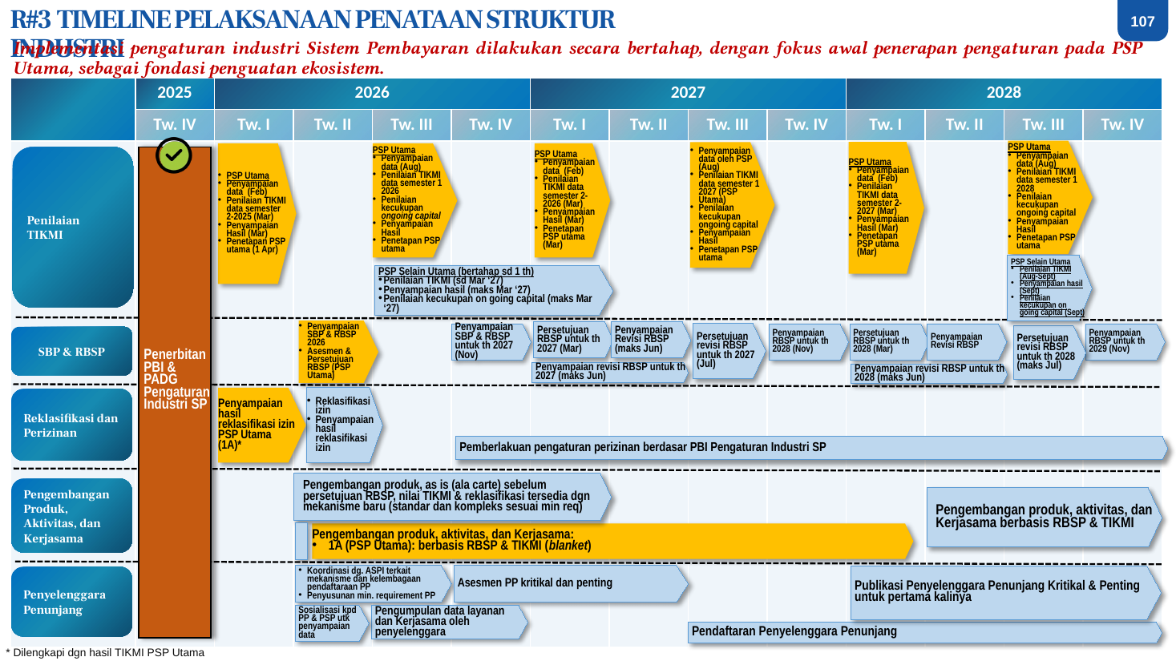
- Penilaian TIKMI
- PSP Selain Utama (bertahap sd 1 th)
- Penilaian TIKMI (sd Mar ‘27)
- Penyampaian hasil (maks Mar ‘27)
- Penilaian kecukupan on going capital (maks Mar ‘27)
- PSP Utama
- Penyampaian data (Aug)
- Penilaian TIKMI data semester 1 2026
- Penilaian kecukupan ongoing capital
- Penyampaian Hasil
- Penetapan PSP utama
- SBP & RBSP
- Reklasifikasi dan Perizinan
- Penyampaian SBP & RBSP 2026
- Asesmen & Persetujuan RBSP (PSP Utama)
- Penyampaian SBP & RBSP untuk th 2027 (Nov)
- Persetujuan RBSP untuk th 2027 (Mar)
- Penyampaian RBSP untuk th 2028 (Nov)
- Persetujuan RBSP untuk th 2028 (Mar)
- Penyampaian Revisi RBSP (maks Jun)
- Penyampaian Revisi RBSP
- Penyampaian RBSP untuk th 2029 (Nov)
- Reklasifikasi izin
- Penyampaian hasil reklasifikasi izin
- Pemberlakuan pengaturan perizinan berdasar PBI Pengaturan Industri SP
- Penyelenggara Penunjang
- Koordinasi dg. ASPI terkait mekanisme dan kelembagaan pendaftaraan PP
- Penyusunan min. requirement PP
- Asesmen PP kritikal dan penting
- Pendaftaran Penyelenggara Penunjang
- Publikasi Penyelenggara Penunjang Kritikal & Penting untuk pertama kalinya
- Pengembangan Produk, Aktivitas, dan Kerjasama
- Pengembangan produk, aktivitas, dan Kerjasama:
- 1A (PSP Utama): berbasis RBSP & TIKMI (blanket)
- Pengembangan produk, aktivitas, dan Kerjasama berbasis RBSP & TIKMI
- Pengembangan produk, as is (ala carte) sebelum persetujuan RBSP, nilai TIKMI & reklasifikasi tersedia dgn mekanisme baru (standar dan kompleks sesuai min req)
- Penyampaian data (Feb)
- Penilaian TIKMI data semester 2-2025 (Mar)
- Penyampaian Hasil (Mar)
- Penetapan PSP utama (1 Apr)
- Penilaian TIKMI data semester 2-2026 (Mar)
- Penetapan PSP utama (Mar)
- Penyampaian data oleh PSP (Aug)
- Penilaian TIKMI data semester 1 2027 (PSP Utama)
- Penilaian TIKMI data semester 2-2027 (Mar)
- Penilaian TIKMI data semester 1 2028
- Penerbitan PBI & PADG Pengaturan Industri SP
- Penyampaian revisi RBSP untuk th 2027 (maks Jun)
- Penyampaian revisi RBSP untuk th 2028 (maks Jun)
- Persetujuan revisi RBSP untuk th 2027 (Jul)
- Persetujuan revisi RBSP untuk th 2028 (maks Jul)
- Pengumpulan data layanan dan Kerjasama oleh penyelenggara
- Penyampaian hasil reklasifikasi izin PSP Utama (1A)*
- * Dilengkapi dgn hasil TIKMI PSP Utama
- PSP Selain Utama
- Penilaian TIKMI (Aug-Sept)
- Penyampaian hasil (Sept)
- Penilaian kecukupan on going capital (Sept)
- Sosialisasi kpd PP & PSP utk penyampaian data
- R#3 TIMELINE PELAKSANAAN PENATAAN STRUKTUR INDUSTRI
- Implementasi pengaturan industri Sistem Pembayaran dilakukan secara bertahap, dengan fokus awal penerapan pengaturan pada PSP Utama, sebagai fondasi penguatan ekosistem.

3. Proyeksi
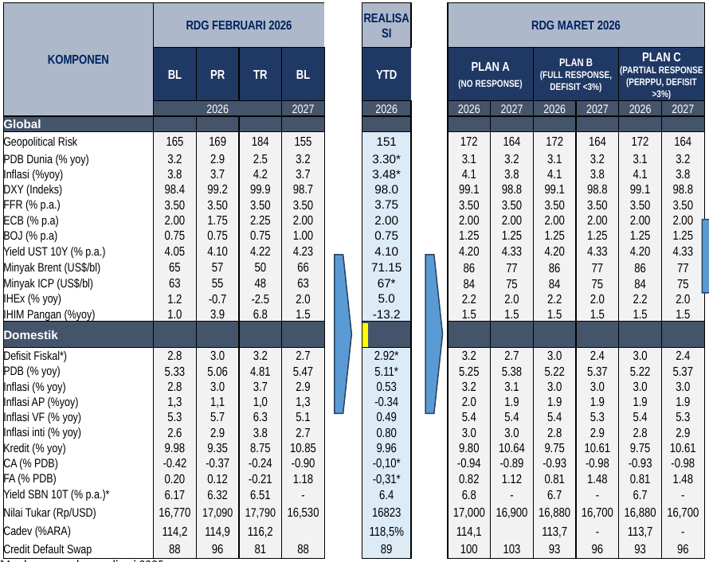 | PLAN A: NO RESPONSE  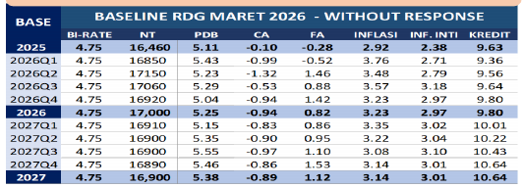
PLAN B: FULL RESPONSE (DEFISIT <3%)
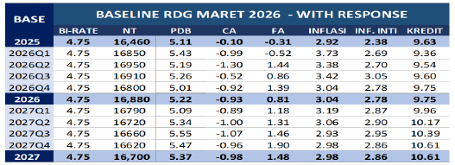
PLAN C: PARTIAL RESPONSE (PERPPU, DEFISIT >3%)
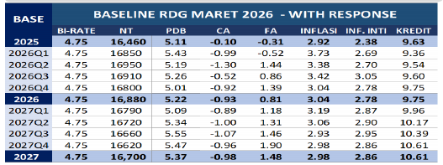

- Perang menurunkan prospek perekonomian Indonesia pada 2026–2027. Respons kebijakan fiskal terhadap kenaikan harga minyak dunia dengan menyesuaikan belanja APBN-2026 dapat mengurangi tekanan NPI dan nilai tukar serta mendukung stabilitas perekonomian dan pertumbuhan ekonomi yang berkelanjutan.
- Proyeksi RDG Maret 2026 disusun dalam tiga skenario: Plan A (No Response), Plan B (Full Response, defisit kurang dari 3%), dan Plan C (Partial Response melalui Perppu, defisit lebih dari 3%). Ketahanan eksternal lebih rendah pada skenario tanpa penyesuaian fiskal.
- Pada indikator global, Geopolitical Risk diproyeksikan 172 (2026) dan 164 (2027) untuk ketiga skenario, naik dari baseline RDG Februari 2026 sebesar 165. PDB dunia diproyeksikan tumbuh 3,1% (2026) dan 3,2% (2027), sedikit di bawah baseline RDG Februari sebesar 3,2%. Inflasi global diproyeksikan 4,1% (2026) dan 3,8% (2027).
- DXY diproyeksikan 99,1 (2026) dan 98,8 (2027) untuk ketiga skenario. FFR tetap 3,50% per tahun pada 2026 dan 2027, ECB 2,00% per tahun, sementara BOJ naik menjadi 1,25% per tahun pada 2026 dan 2027. Yield UST 10Y diproyeksikan 4,20% (2026) dan 4,33% (2027).
- Harga minyak Brent diproyeksikan US$86 per barel (2026) dan US$77 per barel (2027) untuk ketiga skenario, naik signifikan dari baseline RDG Februari 2026 sebesar US$65 per barel. Minyak ICP diproyeksikan US$84 per barel (2026) dan US$75 per barel (2027), dengan asumsi fiskal US$63 per barel pada 2026 dan 2027.
- Indeks harga ekspor (IHEx) diproyeksikan tumbuh 2,2% (2026) dan 2,0% (2027) untuk ketiga skenario. Indeks harga impor pangan (IHIM Pangan) diproyeksikan tumbuh 1,5% pada 2026 dan 2027 untuk seluruh skenario.
- Pada indikator domestik, defisit fiskal pada Plan A (No Response) diproyeksikan 3,2% (2026) dan 2,7% (2027). Plan B (Full Response) dan Plan C (Partial Response) sama-sama memproyeksikan defisit 3,0% (2026) dan 2,4% (2027).
- PDB Indonesia pada Plan A diproyeksikan tumbuh 5,25% (2026) dan 5,38% (2027), sedangkan Plan B dan Plan C masing-masing 5,22% (2026) dan 5,37% (2027). Realisasi YTD tercatat 5,11%.
- Inflasi headline pada Plan A diproyeksikan 3,2% (2026) dan 3,1% (2027), sementara Plan B dan Plan C masing-masing 3,0% pada 2026 dan 2027. Inflasi inti pada Plan A sebesar 3,0% (2026 dan 2027), sedangkan Plan B dan Plan C sebesar 2,8% (2026) dan 2,9% (2027).
- Inflasi administered prices (AP) pada Plan A diproyeksikan 2,0% (2026) dan 1,9% (2027), sedangkan Plan B dan Plan C masing-masing 1,9% pada 2026 dan 2027. Inflasi volatile food (VF) pada Plan A sebesar 5,4% (2026 dan 2027), Plan B dan Plan C sebesar 5,4% (2026) dan 5,3% (2027).
- Pertumbuhan kredit pada Plan A diproyeksikan 9,80% (2026) dan 10,64% (2027), sedangkan Plan B dan Plan C masing-masing 9,75% (2026) dan 10,61% (2027). Realisasi YTD tercatat 9,96%.
- Current account (CA) pada Plan A diproyeksikan -0,94% PDB (2026) dan -0,89% PDB (2027). Plan B dan Plan C masing-masing -0,93% PDB (2026) dan -0,98% PDB (2027). Financial account (FA) pada Plan A sebesar 0,82% PDB (2026) dan 1,12% PDB (2027), sedangkan Plan B dan Plan C sebesar 0,81% PDB (2026) dan 1,48% PDB (2027).
- Yield SBN 10 tahun pada Plan A diproyeksikan 6,8% (2026), sedangkan Plan B dan Plan C masing-masing 6,7% (2026). Realisasi YTD tercatat 6,4%.
- Nilai tukar pada Plan A diproyeksikan Rp17.000 per dolar AS (2026) dan Rp16.900 per dolar AS (2027). Plan B dan Plan C diproyeksikan Rp16.880 per dolar AS (2026) dan Rp16.700 per dolar AS (2027). Realisasi YTD tercatat Rp16.823 per dolar AS.
- Cadangan devisa (% ARA) pada Plan A diproyeksikan 114,1% (2026), sedangkan Plan B dan Plan C masing-masing 113,7% (2026). Realisasi YTD tercatat 118,5%.
- Credit Default Swap (CDS) pada Plan A diproyeksikan 100 (2026) dan 103 (2027), sedangkan Plan B dan Plan C masing-masing 93 (2026) dan 96 (2027). Realisasi YTD tercatat 89.
PLAN A: NO RESPONSE  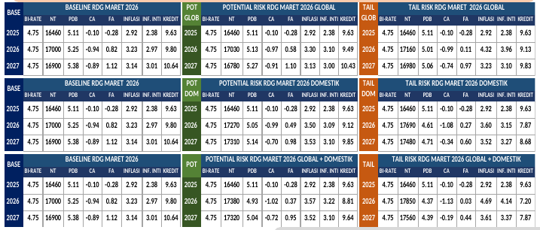 | PLAN B: FULL RESPONSE (DEFISIT <3%)  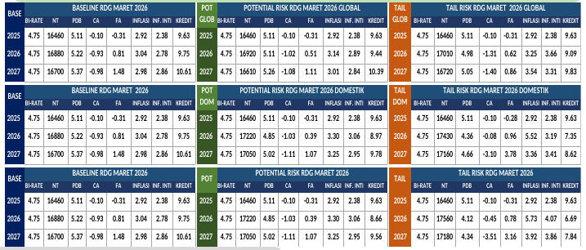
PLAN C: PARTIAL RESPONSE (PERPPU, DEFISIT >3%)
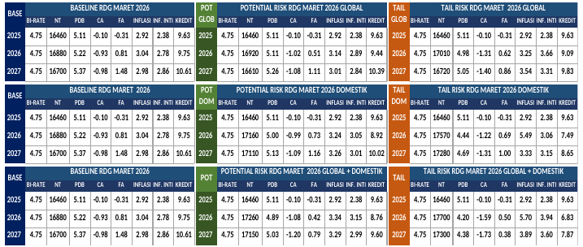

- Pada skenario PR – TR, pertumbuhan ekonomi 2026 turun menjadi sekitar 4,1% - 4,9%, nilai tukar terdepresiasi menjadi Rp17.220 – Rp17.850, dan inflasi meningkat menjadi 3,3% - 5,7%.
- Balance of Risks: Risiko cenderung menurunkan prospek Indonesia.
- Terdapat tiga skenario respons kebijakan yang disajikan. Plan A: No Response, tanpa respons kebijakan fiskal/moneter tambahan. Plan B: Full Response dengan defisit di bawah 3%. Plan C: Partial Response yang memerlukan Perppu karena defisit melampaui 3%.
- Masing-masing skenario mencakup baseline RDG Maret 2026, potential risk (global, domestik, dan global+domestik), serta tail risk untuk tahun 2025, 2026, dan 2027.
- Skenario yang ditandai sebagai DONE, WITH RESPONSE as PLAN C adalah Plan C: Partial Response (Perppu, Defisit >3%).
- Informasi diperbarui pada 17 Maret 2026 pukul 05.00 WIB.
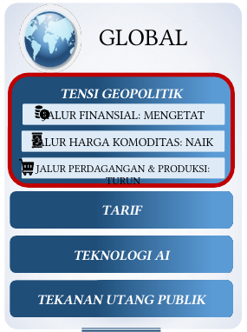 | 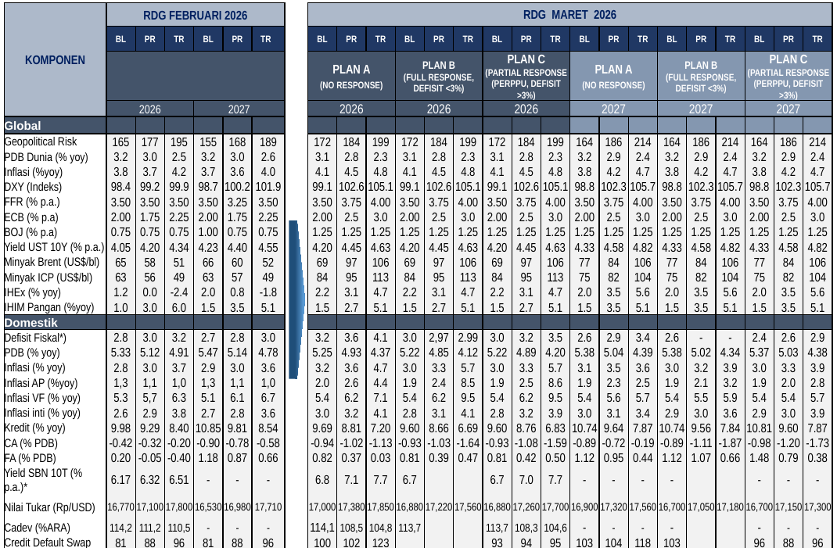
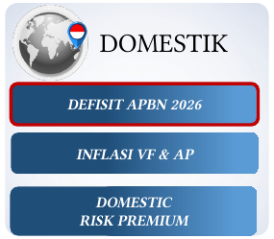

- Balance of Risks: Prospek Indonesia makin rendah pada PR dan TR. Respons penyesuaian belanja APBN 2026 terhadap risiko perang yang makin tinggi perlu diperkuat guna mengurangi tekanan NPI dan nilai tukar serta mendukung stabilitas perekonomian dan pertumbuhan ekonomi yang berkelanjutan.
- Risiko global meliputi tensi geopolitik, tarif, teknologi AI, dan tekanan utang publik. Tensi geopolitik ditransmisikan melalui tiga jalur: jalur finansial (mengetat), jalur harga komoditas (naik), dan jalur perdagangan dan produksi (turun). Risiko domestik meliputi defisit APBN 2026, inflasi volatile food (VF) dan administered prices (AP), serta domestic risk premium.
- Pada RDG Maret 2026, proyeksi disusun dalam tiga skenario respons: Plan A (no response), Plan B (full response, defisit <3%), dan Plan C (partial response/Perppu, defisit >3%), masing-masing untuk tahun 2026 dan 2027, dengan tiga tingkat risiko: BL, PR, dan TR.
- Risiko Geopolitik: RDG Februari 2026 memproyeksikan indeks pada BL 165, PR 177, TR 195 (2026) dan BL 155, PR 168, TR 189 (2027). RDG Maret 2026 memproyeksikan indeks lebih tinggi: BL 172, PR 184, TR 199 (2026) dan BL 164, PR 186, TR 214 (2027) untuk seluruh plan.
- PDB Dunia (% yoy): RDG Februari 2026 memproyeksikan BL 3,2, PR 3,0, TR 2,5 (2026) dan BL 3,2, PR 3,0, TR 2,6 (2027). RDG Maret 2026 memproyeksikan BL 3,1, PR 2,8, TR 2,3 (2026) dan BL 3,2, PR 2,9, TR 2,4 (2027) untuk seluruh plan.
- Inflasi Global (% yoy): RDG Februari 2026 memproyeksikan BL 3,8, PR 3,7, TR 4,2 (2026) dan BL 3,7, PR 3,6, TR 4,0 (2027). RDG Maret 2026 memproyeksikan BL 4,1, PR 4,5, TR 4,8 (2026) dan BL 3,8, PR 4,2, TR 4,7 (2027) untuk seluruh plan.
- DXY (Indeks): RDG Februari 2026 memproyeksikan BL 98,4, PR 99,2, TR 99,9 (2026) dan BL 98,7, PR 100,2, TR 101,9 (2027). RDG Maret 2026 memproyeksikan BL 99,1, PR 102,6, TR 105,1 (2026) dan BL 98,8, PR 102,3, TR 105,7 (2027) untuk seluruh plan.
- FFR (% p.a.): RDG Februari 2026 memproyeksikan BL 3,50, PR 3,50, TR 3,50 (2026) dan BL 3,50, PR 3,25, TR 3,50 (2027). RDG Maret 2026 memproyeksikan BL 3,50, PR 3,75, TR 4,00 untuk seluruh plan baik 2026 maupun 2027.
- ECB (% p.a.): RDG Februari 2026 memproyeksikan BL 2,00, PR 1,75, TR 2,25 untuk 2026 dan 2027. RDG Maret 2026 memproyeksikan BL 2,00, PR 2,5, TR 3,0 untuk seluruh plan baik 2026 maupun 2027.
- BOJ (% p.a.): RDG Februari 2026 memproyeksikan BL 0,75, PR 0,75, TR 0,75 (2026) dan BL 1,00, PR 0,75, TR 0,75 (2027). RDG Maret 2026 memproyeksikan BL 1,25, PR 1,25, TR 1,25 untuk seluruh plan baik 2026 maupun 2027.
- Yield UST 10Y (% p.a.): RDG Februari 2026 memproyeksikan BL 4,05, PR 4,20, TR 4,34 (2026) dan BL 4,23, PR 4,40, TR 4,55 (2027). RDG Maret 2026 memproyeksikan BL 4,20, PR 4,45, TR 4,63 (2026) dan BL 4,33, PR 4,58, TR 4,82 (2027) untuk seluruh plan.
- Minyak Brent (US$/bl): RDG Februari 2026 memproyeksikan BL 65, PR 58, TR 51 (2026) dan BL 66, PR 60, TR 52 (2027). RDG Maret 2026 memproyeksikan BL 69, PR 97, TR 106 (2026) dan BL 77, PR 84, TR 106 (2027) untuk seluruh plan.
- Minyak ICP (US$/bl): RDG Februari 2026 memproyeksikan BL 63, PR 56, TR 49 (2026) dan BL 63, PR 57, TR 49 (2027). RDG Maret 2026 memproyeksikan BL 84, PR 95, TR 113 (2026) dan BL 75, PR 82, TR 104 (2027) untuk seluruh plan.
- IHEx (% yoy): RDG Februari 2026 memproyeksikan BL 1,2, PR 0,0, TR -2,4 (2026) dan BL 2,0, PR 0,8, TR -1,8 (2027). RDG Maret 2026 memproyeksikan BL 2,2, PR 3,1, TR 4,7 (2026) dan BL 2,0, PR 3,5, TR 5,6 (2027) untuk seluruh plan.
- IHIM Pangan (% yoy): RDG Februari 2026 memproyeksikan BL 1,0, PR 3,0, TR 6,0 (2026) dan BL 1,5, PR 3,5, TR 5,1 (2027). RDG Maret 2026 memproyeksikan BL 1,5, PR 2,7, TR 5,1 (2026) dan BL 1,5, PR 3,5, TR 5,1 (2027) untuk seluruh plan.
- Defisit Fiskal (% PDB): RDG Februari 2026 memproyeksikan BL 2,8, PR 3,0, TR 3,2 (2026) dan BL 2,7, PR 2,8, TR 3,0 (2027). RDG Maret 2026 untuk 2026: Plan A BL 3,2, PR 3,6, TR 4,1; Plan B BL 3,0, PR 2,97, TR 2,99; Plan C BL 3,0, PR 3,2, TR 3,5. Untuk 2027: Plan A BL 2,6, PR 2,9, TR 3,4; Plan C BL 2,4, PR 2,6, TR 2,9.
- PDB Indonesia (% yoy): RDG Februari 2026 memproyeksikan BL 5,33, PR 5,12, TR 4,91 (2026) dan BL 5,47, PR 5,14, TR 4,78 (2027). RDG Maret 2026 untuk 2026: Plan A BL 5,25, PR 4,93, TR 4,37; Plan B BL 5,22, PR 4,85, TR 4,12; Plan C BL 5,22, PR 4,89, TR 4,20. Untuk 2027: Plan A BL 5,38, PR 5,04, TR 4,39; Plan B BL 5,38, PR 5,02, TR 4,34; Plan C BL 5,37, PR 5,03, TR 4,38.
- Inflasi Indonesia (% yoy): RDG Februari 2026 memproyeksikan BL 2,8, PR 3,0, TR 3,7 (2026) dan BL 2,9, PR 3,0, TR 3,6 (2027). RDG Maret 2026 untuk 2026: Plan A BL 3,2, PR 3,6, TR 4,7; Plan B BL 3,0, PR 3,3, TR 5,7; Plan C BL 3,0, PR 3,3, TR 5,7. Untuk 2027: Plan A BL 3,1, PR 3,5, TR 3,6; Plan B BL 3,0, PR 3,2, TR 3,9; Plan C BL 3,0, PR 3,3, TR 3,9.
- Inflasi AP (% yoy): RDG Februari 2026 memproyeksikan BL 1,3, PR 1,1, TR 1,0 untuk 2026 dan 2027. RDG Maret 2026 untuk 2026: Plan A BL 2,0, PR 2,6, TR 4,4; Plan B BL 1,9, PR 2,4, TR 8,5; Plan C BL 1,9, PR 2,5, TR 8,6. Untuk 2027: Plan A BL 1,9, PR 2,3, TR 2,5; Plan B BL 1,9, PR 2,1, TR 3,2; Plan C BL 1,9, PR 2,0, TR 2,8.
- Inflasi VF (% yoy): RDG Februari 2026 memproyeksikan BL 5,3, PR 5,7, TR 6,3 (2026) dan BL 5,1, PR 6,1, TR 6,7 (2027). RDG Maret 2026 untuk 2026: Plan A BL 5,4, PR 6,2, TR 7,1; Plan B dan Plan C BL 5,4, PR 6,2, TR 9,5. Untuk 2027: Plan A BL 5,4, PR 5,6, TR 5,7; Plan B BL 5,4, PR 5,5, TR 5,9; Plan C BL 5,4, PR 5,4, TR 5,7.
- Inflasi Inti (% yoy): RDG Februari 2026 memproyeksikan BL 2,6, PR 2,9, TR 3,8 (2026) dan BL 2,7, PR 2,8, TR 3,6 (2027). RDG Maret 2026 untuk 2026: Plan A BL 3,0, PR 3,2, TR 4,1; Plan B BL 2,8, PR 3,1, TR 4,1; Plan C BL 2,8, PR 3,2, TR 3,9. Untuk 2027: Plan A BL 3,0, PR 3,1, TR 3,4; Plan B BL 2,9, PR 3,0, TR 3,6; Plan C BL 2,9, PR 3,0, TR 3,9.
- Kredit (% yoy): RDG Februari 2026 memproyeksikan BL 9,98, PR 9,29, TR 8,40 (2026) dan BL 10,85, PR 9,81, TR 8,54 (2027). RDG Maret 2026 untuk 2026: Plan A BL 9,69, PR 8,81, TR 7,20; Plan B BL 9,60, PR 8,66, TR 6,69; Plan C BL 9,60, PR 8,76, TR 6,83. Untuk 2027: Plan A BL 10,74, PR 9,64, TR 7,87; Plan B BL 10,74, PR 9,56, TR 7,84; Plan C BL 10,81, PR 9,60, TR 7,87.
- CA (% PDB): RDG Februari 2026 memproyeksikan BL -0,42, PR -0,32, TR -0,20 (2026) dan BL -0,90, PR -0,78, TR -0,58 (2027). RDG Maret 2026 untuk 2026: Plan A BL -0,94, PR -1,02, TR -1,13; Plan B BL -0,93, PR -1,03, TR -1,64; Plan C BL -0,93, PR -1,08, TR -1,59. Untuk 2027: Plan A BL -0,89, PR -0,72, TR -0,19; Plan B BL -0,89, PR -1,11, TR -1,87; Plan C BL -0,98, PR -1,20, TR -1,73.
- FA (% PDB): RDG Februari 2026 memproyeksikan BL 0,20, PR -0,05, TR -0,40 (2026) dan BL 1,18, PR 0,87, TR 0,66 (2027). RDG Maret 2026 untuk 2026: Plan A BL 0,82, PR 0,37, TR 0,03; Plan B BL 0,81, PR 0,39, TR 0,47; Plan C BL 0,81, PR 0,42, TR 0,50. Untuk 2027: Plan A BL 1,12, PR 0,95, TR 0,44; Plan B BL 1,12, PR 1,07, TR 0,66; Plan C BL 1,48, PR 0,79, TR 0,38.
- Yield SBN 10 tahun (% p.a.): RDG Februari 2026 memproyeksikan BL 6,17, PR 6,32, TR 6,51 (2026). RDG Maret 2026 untuk 2026: Plan A BL 6,8, PR 7,1, TR 7,7; Plan C BL 6,7, PR 7,0, TR 7,7. Yield SBN 10 tahun secara rata-rata menggunakan metode model.
- Nilai Tukar (Rp/USD): RDG Februari 2026 memproyeksikan BL Rp16.770, PR Rp17.100, TR Rp17.800 (2026) dan BL Rp16.530, PR Rp16.980, TR Rp17.710 (2027). RDG Maret 2026 untuk 2026: Plan A BL Rp17.000, PR Rp17.380, TR Rp17.850; Plan B BL Rp16.880, PR Rp17.220, TR Rp17.560; Plan C BL Rp16.880, PR Rp17.260, TR Rp17.700. Untuk 2027: Plan A BL Rp16.900, PR Rp17.320, TR Rp17.560; Plan B BL Rp16.700, PR Rp17.050, TR Rp17.180; Plan C BL Rp16.700, PR Rp17.150, TR Rp17.300.
- Cadangan Devisa (% ARA): RDG Februari 2026 memproyeksikan BL 114,2, PR 111,2, TR 110,5 (2026). RDG Maret 2026 untuk 2026: Plan A BL 114,1, PR 108,5, TR 104,8; Plan C BL 113,7, PR 108,3, TR 104,6.
- Credit Default Swap: RDG Februari 2026 memproyeksikan BL 81, PR 88, TR 96 untuk 2026 dan 2027. RDG Maret 2026 untuk 2026: Plan A BL 100, PR 102, TR 123; Plan C BL 93, PR 94, TR 95. Untuk 2027: Plan A BL 103, PR 104, TR 118; Plan C BL 96, PR 88, TR 96.
TANPA PENYESUAIAN BELANJA APBN, PDB 2026 DIPRAKIRAKAN LEBIH RENDAH DI SEKITAR 5,25% SEMENTARA PDB 2027 DI SEKITAR 5,38%
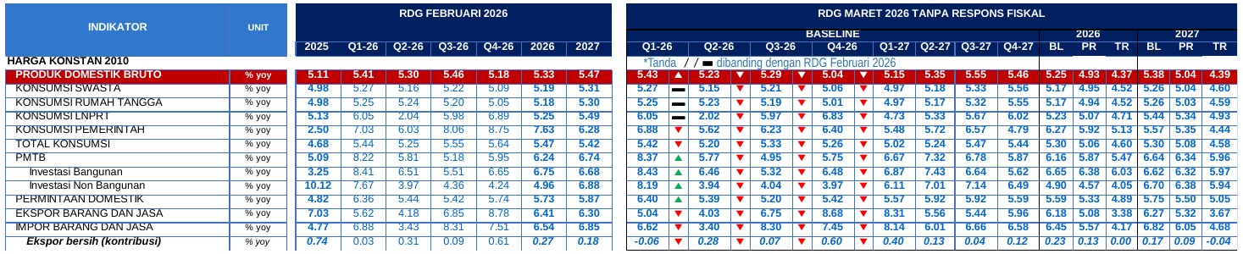
PDB DAPAT LEBIH RENDAH MENJADI 5,22% (BASELINE) BILA BELANJA APBN DITURUNKAN UNTUK JAGA DEFISIT APBN  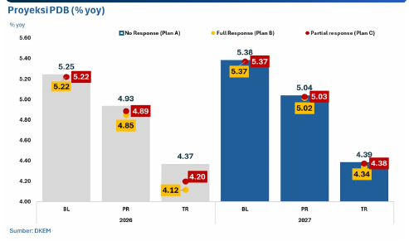 | NOWCASTING PDB TW-I’26 SEJALAN NTF: LEBIH TINGGI DARI TW-IV’25 DG PRAKIRAAN RANDOMFOREST: 5,18% (YOY)  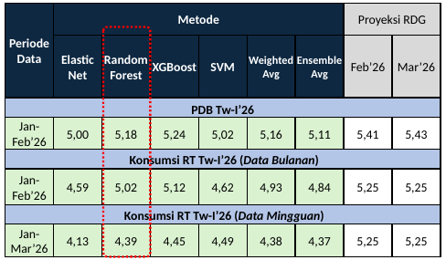
PDB 2026: PERAN DOMESTIK MAKIN BESAR DORONG PDB KRN EKSPOR YG MENURUN
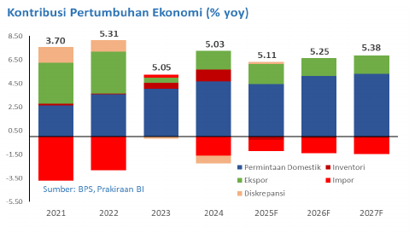

- Besaran dampak perang terhadap pertumbuhan ekonomi di semua skenario akan banyak dipengaruhi oleh respons yang ditempuh pemerintah terhadap belanja APBN, di mana penyesuaian belanja APBN 2026 akan mendorong pertumbuhan ekonomi lebih rendah.
- Plan A: Prospek PDB 2026 dalam skenario tanpa respons fiskal turun pada kisaran 4,4%–5,25% (BL–TR).
- Pertumbuhan ekonomi pada saat dilakukan respons penyesuaian belanja fiskal akan lebih rendah.
- Tanpa penyesuaian belanja APBN, PDB 2026 diprakirakan lebih rendah di sekitar 5,25%, sementara PDB 2027 di sekitar 5,38%.
- PDB 2026: peran domestik makin besar mendorong PDB karena ekspor yang menurun.
- Nowcasting PDB Tw-I 2026 sejalan NTF: lebih tinggi dari Tw-IV 2025 dengan prakiraan Random Forest sebesar 5,18% (yoy).
- PDB dapat lebih rendah menjadi 5,22% (baseline) bila belanja APBN diturunkan untuk menjaga defisit APBN.
- Tabel nowcasting PDB Tw-I 2026 dengan data Jan–Feb 2026 menunjukkan hasil menurut metode: Elastic Net 5,00; Random Forest 5,18; XGBoost 5,24; SVM 5,02; Weighted Avg 5,16; Ensemble Avg 5,11. Proyeksi RDG Feb 2026 sebesar 5,41 dan RDG Mar 2026 sebesar 5,43.
- Tabel nowcasting Konsumsi RT Tw-I 2026 (data bulanan, Jan–Feb 2026): Elastic Net 4,59; Random Forest 5,02; XGBoost 5,12; SVM 4,62; Weighted Avg 4,93; Ensemble Avg 4,84. Proyeksi RDG Feb 2026 sebesar 5,25 dan RDG Mar 2026 sebesar 5,25.
- Tabel nowcasting Konsumsi RT Tw-I 2026 (data mingguan, Jan–Mar 2026): Elastic Net 4,13; Random Forest 4,39; XGBoost 4,45; SVM 4,49; Weighted Avg 4,38; Ensemble Avg 4,37. Proyeksi RDG Feb 2026 sebesar 5,25 dan RDG Mar 2026 sebesar 5,25.
- Tanda // ▬ pada tabel menunjukkan perbandingan dengan RDG Februari 2026.
DENGAN PENYESUAIAN BELANJA APBN, PDB 2026 DIPRAKIRAKAN LEBIH RENDAH DI SEKITAR 5,22% SEMENTARA PDB 2027 DI SEKITAR 5,37%
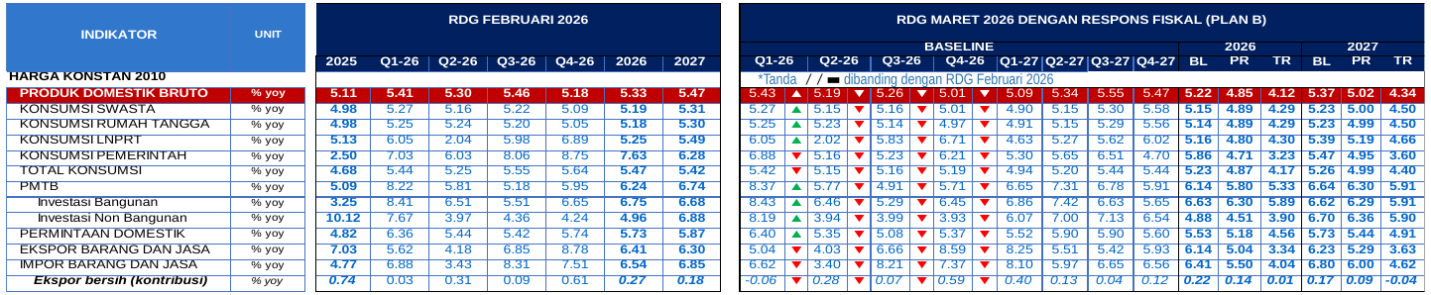
PDB DAPAT LEBIH RENDAH MENJADI 5,22% (BASELINE) BILA BELANJA APBN DITURUNKAN UNTUK JAGA DEFISIT APBN | NOWCASTING PDB TW-I’26 SEJALAN NTF: LEBIH TINGGI DARI TW-IV’25 DG PRAKIRAAN RANDOMFOREST: 5,18% (YOY)
PDB 2026: PERAN DOMESTIK MAKIN BESAR DORONG PDB KRN EKSPOR YG MENURUN
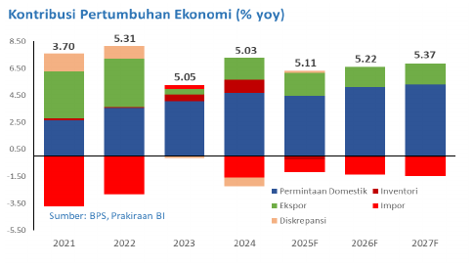

- Plan B: Prospek PDB dengan Penyesuaian Defisit <3%. Prospek PDB dalam skenario full response turun ke kisaran 4,1–5,2% (BL–TR). Dengan penyesuaian belanja APBN, PDB diprakirakan lebih rendah di sekitar 5,22% untuk tahun terdekat, sementara PDB periode berikutnya di sekitar 5,37%.
- Peran domestik makin besar dalam mendorong PDB karena ekspor yang menurun. Besaran dampak perang terhadap pertumbuhan ekonomi di semua skenario akan banyak dipengaruhi respons yang ditempuh pemerintah terhadap belanja APBN, di mana penyesuaian belanja akan mendorong pertumbuhan ekonomi lebih rendah.
- Pertumbuhan ekonomi pada saat dilakukan respons penyesuaian belanja fiskal secara full response akan lebih rendah. PDB dapat lebih rendah menjadi 5,22% (baseline) bila belanja APBN diturunkan untuk menjaga defisit APBN.
- Nowcasting PDB Tw-I dengan data Jan–Feb. Metode Elastic Net: 5,00%; Random Forest: 5,18%; XGBoost: 5,24%; SVM: 5,02%; Weighted Avg: 5,16%; Ensemble Avg: 5,11%. Proyeksi RDG Feb: 5,41%; RDG Mar: 5,43%. Prakiraan Random Forest sebesar 5,18% (YoY) sejalan NTF, lebih tinggi dari Tw-IV.
- Nowcasting Konsumsi RT Tw-I (Data Bulanan, Jan–Feb). Elastic Net: 4,59%; Random Forest: 5,02%; XGBoost: 5,12%; SVM: 4,62%; Weighted Avg: 4,93%; Ensemble Avg: 4,84%. Proyeksi RDG Feb: 5,25%; RDG Mar: 5,25%.
- Nowcasting Konsumsi RT Tw-I (Data Mingguan, Jan–Mar). Elastic Net: 4,13%; Random Forest: 4,39%; XGBoost: 4,45%; SVM: 4,49%; Weighted Avg: 4,38%; Ensemble Avg: 4,37%. Proyeksi RDG Feb: 5,25%; RDG Mar: 5,25%.
- Tabel besar membandingkan proyeksi RDG Februari dan RDG Maret (Plan B) untuk PDB beserta komponen-komponennya secara kuartalan dan tahunan dalam tiga skenario: BL (Baseline), PR (Partial Response), dan TR (Trade Response). Tanda panah dan simbol menunjukkan perbandingan terhadap RDG Februari. Nilai PR diperbarui menjadi 4,84–4,85.
DENGAN PENYESUAIAN BELANJA APBN, PDB 2026 DIPRAKIRAKAN LEBIH RENDAH DI SEKITAR 5,22% SEMENTARA PDB 2027 DI SEKITAR 5,37%
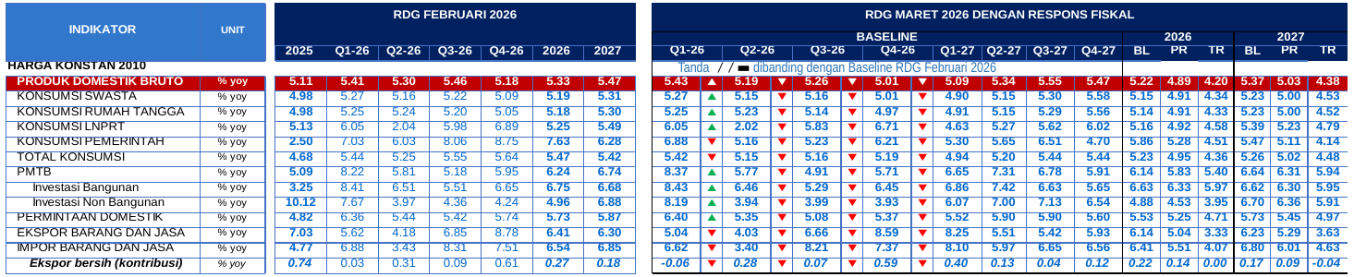
PDB DAPAT LEBIH RENDAH MENJADI 5,22% BILA BELANJA APBN DITURUNKAN UNTUK JAGA DFISIT APBN | NOWCASTING PDB TW-I’26 SEJALAN NTF: LEBIH TINGGI DARI TW-IV’25 DG PRAKIRAAN RANDOMFOREST: 5,18% (YOY)
PDB 2026: PERAN DOMESTIK MAKIN BESAR DORONG PDB KRN EKSPOR YG MENURUN

- Besaran dampak perang terhadap pertumbuhan ekonomi di semua skenario akan banyak dipengaruhi oleh respons yang ditempuh pemerintah terhadap belanja APBN, di mana penyesuaian belanja APBN 2026 akan mendorong pertumbuhan ekonomi lebih rendah.
- Plan C: Prospek PDB 2026 baseline dengan partial response turun dalam kisaran 4,2–5,2% pada 2026.
- Prospek pertumbuhan ekonomi 2026 masih berada di bawah kapasitas potensialnya sehingga masih dapat terus didorong.
- Dengan penyesuaian belanja APBN, PDB 2026 diprakirakan lebih rendah di sekitar 5,22%, sementara PDB 2027 di sekitar 5,37%.
- Peran domestik makin besar dalam mendorong PDB 2026 karena ekspor yang menurun.
- PDB dapat lebih rendah menjadi 5,22% bila belanja APBN diturunkan untuk menjaga defisit APBN.
- Nowcasting PDB Tw-I 2026 sejalan NTF: lebih tinggi dari Tw-IV 2026 dengan prakiraan Random Forest: 5,18% (yoy).
- Hasil nowcasting PDB Tw-I 2026 berdasarkan data Jan–Feb 2026 dengan berbagai metode: Elastic Net 5,00%; Random Forest 5,18%; XGBoost 5,24%; SVM 5,02%; Weighted Avg 5,16%; Ensemble Avg 5,11%. Proyeksi RDG Feb 2026 sebesar 5,41% dan RDG Mar 2026 sebesar 5,43%.
- Hasil nowcasting Konsumsi RT Tw-I 2026 berdasarkan data bulanan Jan–Feb 2026: Elastic Net 4,59%; Random Forest 5,02%; XGBoost 5,12%; SVM 4,62%; Weighted Avg 4,93%; Ensemble Avg 4,84%. Proyeksi RDG Feb 2026 sebesar 5,25% dan RDG Mar 2026 sebesar 5,25%.
- Hasil nowcasting Konsumsi RT Tw-I 2026 berdasarkan data mingguan Jan–Mar 2026: Elastic Net 4,13%; Random Forest 4,39%; XGBoost 4,45%; SVM 4,49%; Weighted Avg 4,38%; Ensemble Avg 4,37%. Proyeksi RDG Feb 2026 sebesar 5,25% dan RDG Mar 2026 sebesar 5,25%.
PEMERINTAH MEMILIKI RUANG UNTUK MELAKUKAN PENYESUAIAN PADA KOMPONEN BELANJA NON-MANDATORY  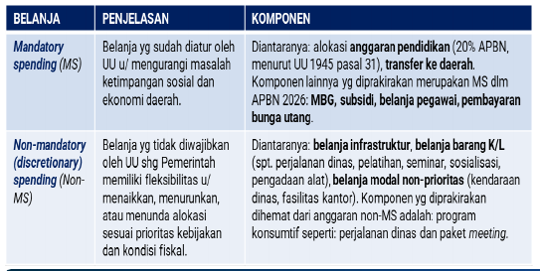 | EFISIENSI BELANJA NON-MANDATORY UTAMANYA BERSUMBER DARI BELANJA OPERASIONAL DAN NON OPERASIONAL  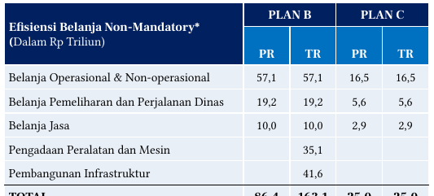
UPDATE: TAMBAHAN PENJELASAN DANA CADANGAN MBG PD RESPONS KEBIJAKAN PLAN B DAN PLAN C  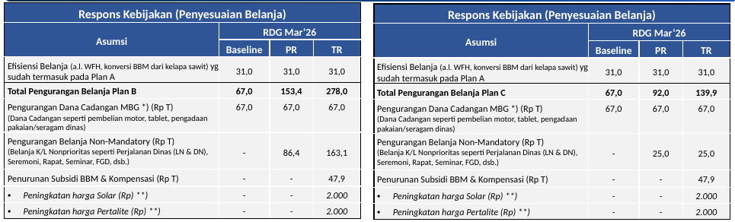 | KONSUMSI ENERGI (SPT. SOLAR, BENSIN, LISTRIK) UTAMANYA DINIKMATI PENDUDUK DESIL ATAS (DESIL 10)  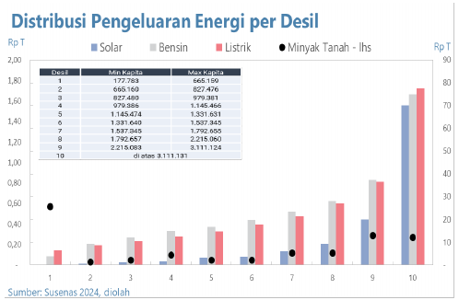

- Pemerintah memiliki ruang untuk melakukan penyesuaian pada komponen belanja non-mandatory. Efisiensi berfokus pada belanja non-mandatory dengan pengecualian pada belanja pegawai dan belanja bansos, sebagaimana efisiensi 2025.
- Mandatory spending (MS) adalah belanja yang sudah diatur oleh undang-undang untuk mengurangi masalah ketimpangan sosial dan ekonomi daerah, di antaranya alokasi anggaran pendidikan (20% APBN menurut UUD 1945 pasal 31) dan transfer ke daerah. Komponen lain yang diprakirakan merupakan MS dalam APBN 2026 meliputi MBG, subsidi, belanja pegawai, dan pembayaran bunga utang.
- Non-mandatory (discretionary) spending (Non-MS) adalah belanja yang tidak diwajibkan oleh undang-undang sehingga pemerintah memiliki fleksibilitas untuk menaikkan, menurunkan, atau menunda alokasi sesuai prioritas kebijakan dan kondisi fiskal. Di antaranya: belanja infrastruktur, belanja barang K/L (seperti perjalanan dinas, pelatihan, seminar, sosialisasi, pengadaan alat), dan belanja modal non-prioritas (kendaraan dinas, fasilitas kantor). Komponen yang diprakirakan dihemat dari anggaran Non-MS adalah program konsumtif seperti perjalanan dinas dan paket meeting.
- Jenis belanja yang masuk rencana efisiensi mencakup belanja operasional dan non-operasional, belanja pemeliharaan dan perjalanan dinas, pembangunan infrastruktur, serta pengadaan peralatan dan mesin. Jenis belanja yang tidak masuk rencana efisiensi adalah belanja pegawai dan belanja bansos.
- Asumsi penyesuaian belanja APBN diprioritaskan pada belanja non-mandatory. Penyesuaian belanja non-mandatory terutama pada belanja K/L nonprioritas dan dana cadangan MBG, kecuali pada skenario TR yang mengurangi belanja subsidi.
- Pada Plan B, efisiensi belanja yang sudah termasuk pada Plan A (antara lain WFH, konversi BBM dari kelapa sawit) sebesar Rp31,0 triliun untuk seluruh skenario Baseline, PR, dan TR. Total pengurangan belanja Plan B adalah Rp67,0 triliun (Baseline), Rp153,4 triliun (PR), dan Rp278,0 triliun (TR).
- Rincian Plan B: pengurangan dana cadangan MBG (seperti pembelian motor, tablet, pengadaan pakaian/seragam dinas) sebesar Rp67,0 triliun pada ketiga skenario. Pengurangan belanja non-mandatory (belanja K/L nonprioritas seperti perjalanan dinas LN dan DN, seremoni, rapat, seminar, FGD) sebesar Rp86,4 triliun (PR) dan Rp163,1 triliun (TR), sedangkan Baseline tidak ada pengurangan pada komponen ini.
- Pada Plan B skenario TR, terdapat penurunan subsidi BBM dan kompensasi sebesar Rp47,9 triliun, dengan peningkatan harga solar sebesar Rp2.000 dan peningkatan harga pertalite sebesar Rp2.000 yang dimulai sejak Juli 2026. Tanpa mengurangi anggaran tetap MBG yang sebesar Rp268 triliun sehingga tidak mengurangi target pencapaian MBG sebesar 82,9 juta peserta.
- Pada Plan C, efisiensi belanja yang sudah termasuk pada Plan A sebesar Rp31,0 triliun untuk seluruh skenario. Total pengurangan belanja Plan C adalah Rp67,0 triliun (Baseline), Rp92,0 triliun (PR), dan Rp139,9 triliun (TR).
- Rincian Plan C: pengurangan dana cadangan MBG sebesar Rp67,0 triliun pada ketiga skenario. Pengurangan belanja non-mandatory sebesar Rp25,0 triliun pada skenario PR maupun TR, sedangkan Baseline tidak ada pengurangan pada komponen ini.
- Pada Plan C skenario TR, terdapat penurunan subsidi BBM dan kompensasi sebesar Rp47,9 triliun, dengan peningkatan harga solar sebesar Rp2.000 dan peningkatan harga pertalite sebesar Rp2.000 yang dimulai sejak Juli 2026. Tanpa mengurangi anggaran tetap MBG yang sebesar Rp268 triliun sehingga tidak mengurangi target pencapaian MBG sebesar 82,9 juta peserta.
- Efisiensi belanja non-mandatory utamanya bersumber dari belanja operasional dan non-operasional. Detail efisiensi belanja per komponen mengacu pada pangsa efisiensi pada Inpres No. 1 Tahun 2025 dan Surat Menteri Keuangan No. S-37/MK.02/2025.
- Rincian efisiensi belanja non-mandatory Plan B: belanja operasional dan non-operasional sebesar Rp57,1 triliun (PR) dan Rp57,1 triliun (TR); belanja pemeliharaan dan perjalanan dinas sebesar Rp19,2 triliun (PR) dan Rp19,2 triliun (TR); belanja jasa sebesar Rp10,0 triliun (PR) dan Rp10,0 triliun (TR). Pada skenario TR ditambah pengadaan peralatan dan mesin sebesar Rp35,1 triliun serta pembangunan infrastruktur sebesar Rp41,6 triliun. Total Plan B: Rp86,4 triliun (PR) dan Rp163,1 triliun (TR).
- Rincian efisiensi belanja non-mandatory Plan C: belanja operasional dan non-operasional sebesar Rp16,5 triliun (PR) dan Rp16,5 triliun (TR); belanja pemeliharaan dan perjalanan dinas sebesar Rp5,6 triliun (PR) dan Rp5,6 triliun (TR); belanja jasa sebesar Rp2,9 triliun (PR) dan Rp2,9 triliun (TR). Total Plan C: Rp25,0 triliun (PR) dan Rp25,0 triliun (TR).
- Konsumsi energi (seperti solar, bensin, listrik) utamanya dinikmati penduduk desil atas (desil 10). Distribusi desil penduduk berdasarkan pengeluaran per kapita adalah sebagai berikut: desil 1 (Rp177.783–Rp665.159), desil 2 (Rp665.160–Rp827.476), desil 3 (Rp827.480–Rp979.381), desil 4 (Rp979.386–Rp1.145.466), desil 5 (Rp1.145.474–Rp1.331.631).
- Lanjutan distribusi desil: desil 6 (Rp1.331.640–Rp1.537.345), desil 7 (Rp1.537.345–Rp1.792.655), desil 8 (Rp1.792.657–Rp2.215.060), desil 9 (Rp2.215.083–Rp3.111.124), dan desil 10 (di atas Rp3.111.131).
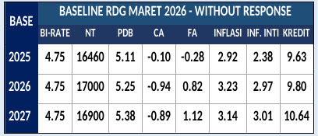 | 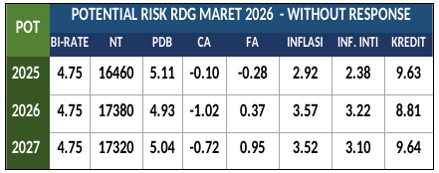
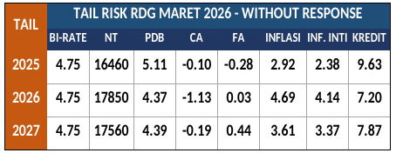
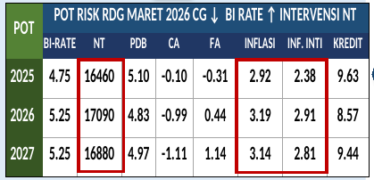 | 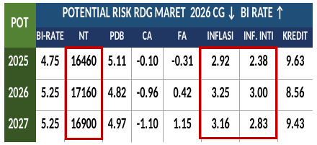
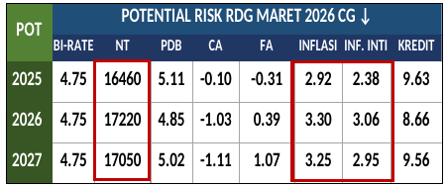

- Respons kebijakan berupa kenaikan BI rate dan intervensi nilai tukar rupiah mampu mendukung pencapaian stabilitas perekonomian dalam menghadapi shock kenaikan harga minyak dan perlambatan PDB dunia.
- Alur skenario dimulai dari Skenario Baseline Tanpa Kebijakan, kemudian bergeser ke Skenario Potensial Risk Tanpa Kebijakan akibat shock minyak dunia lebih tinggi dan PDB dunia lebih rendah.
- Pada tahap Respon Kebijakan Fiskal, belanja menurun dan defisit terjaga kurang dari target persen PDB sehingga PDB lebih rendah, kurs membaik karena risiko domestik menurun, dan inflasi lebih rendah sejalan kurs apresiasi.
- Pada tahap penambahan Kenaikan BI Rate, suku bunga lebih tinggi, PDB lebih rendah, kurs lebih apresiatif, dan inflasi lebih rendah.
- Pada tahap penambahan Intervensi Nilai Tukar, kurs lebih apresiatif menuju baseline dan inflasi lebih rendah menuju baseline.
- Selain jalur Potensial Risk, terdapat pula cabang Skenario Tail Risk Tanpa Kebijakan beserta Simulasi Kebijakannya.

4. Butir Keputusan
Bauran kebijakan diarahkan untuk mendukung pertumbuhan ekonomi berkelanjutan serta menjaga stabilitas. Penguatan respons kebijakan (strengthening policy response) dilaksanakan melalui sinergi tiga pilar, yaitu Departemen Kebijakan Ekonomi dan Moneter (DKEM), Departemen Kebijakan Makroprudensial (DKMP), serta Departemen Kebijakan Sistem Pembayaran (DKSP).

4.1 Kebijakan Moneter
Rapat Dewan Gubernur (RDG) Maret 2026 merekomendasikan bauran kebijakan yang mencakup kebijakan suku bunga dan kebijakan operasi moneter. Pada kebijakan suku bunga, BI Rate diputuskan tetap sebesar 4,75%, sementara suku bunga Deposit Facility (DF) dan Lending Facility (LF) juga tetap, masing-masing sebesar 3,75% dan 5,50%.
Keputusan tersebut didasarkan pada beberapa pertimbangan, yaitu: (i) untuk memperkuat stabilisasi nilai tukar Rupiah melalui optimalitas respons intervensi, kecukupan cadangan devisa, dan respons suku bunga (BI Rate dan SRBI) dari dampak memburuknya kondisi global akibat perang di Timur Tengah; (ii) menjaga pencapaian sasaran inflasi 2026–2027 dengan tetap mendukung pertumbuhan ekonomi; serta (iii) upaya mendorong pertumbuhan ekonomi ditempuh pula dengan terus melanjutkan ekspansi likuiditas moneter, termasuk menjaga pertumbuhan M0 di atas 10% (double digit). Keputusan ini berlaku efektif tanggal 17 Maret 2026 setelah keputusan diumumkan.
Sebagai implementasi BI Rate tersebut dan bagian dari pengelolaan likuiditas, kisaran Suku Bunga Operasional (SBO) bawah ditetapkan sebesar 100 bps dari BI Rate menjadi 3,75% dan SBO atas ditetapkan sebesar 50 bps dari BI Rate menjadi 5,25%, serta untuk sementara mentolerir deviasi suku bunga PUAB overnight di luar kisaran SBO bawah. Pelaksanaannya akan dilaporkan dan dievaluasi dalam RDG Mingguan.
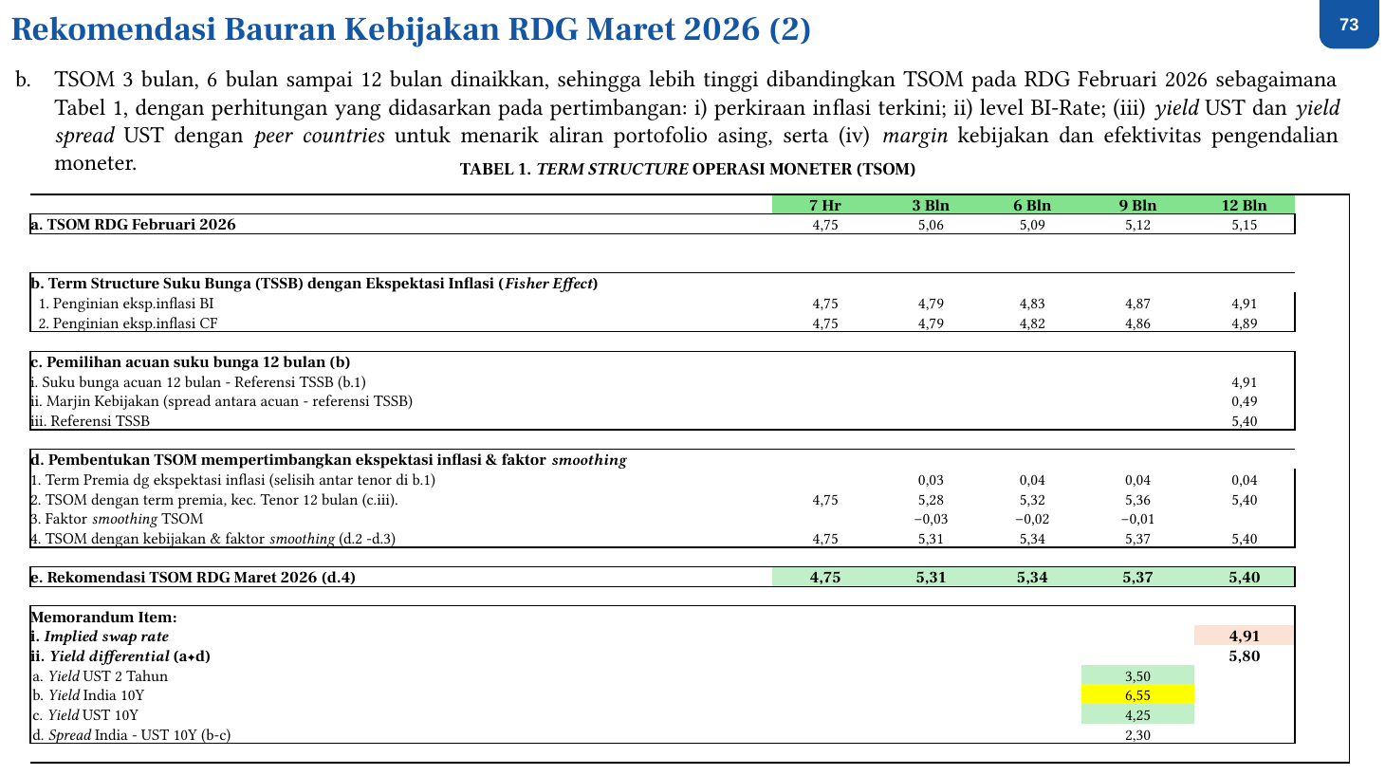
- Rekomendasi Bauran Kebijakan RDG Maret 2026 menyajikan Tabel 1: Term Structure Operasi Moneter (TSOM). TSOM tenor 3 bulan, 6 bulan sampai 12 bulan dinaikkan sehingga lebih tinggi dibandingkan TSOM pada RDG Februari 2026.
- Kenaikan TSOM didasarkan pada pertimbangan: i) perkiraan inflasi terkini; ii) level BI-Rate; iii) yield UST dan yield spread UST dengan peer countries untuk menarik aliran portofolio asing; serta iv) marjin kebijakan dan efektivitas pengendalian moneter.
- TSOM RDG Januari 2026 untuk tenor 7 hari, 3 bulan, 6 bulan, 9 bulan, dan 12 bulan masing-masing sebesar 4,75; 5,06; 5,09; 5,12; dan 5,15.
- TSOM RDG Februari 2026 untuk tenor 7 hari, 3 bulan, 6 bulan, 9 bulan, dan 12 bulan masing-masing sebesar 4,75; 5,06; 5,09; 5,12; dan 5,15.
- Term Structure Suku Bunga (TSSB) dengan ekspektasi inflasi (Fisher Effect) pada perhitungan RDG Januari 2026: penginian ekspektasi inflasi BI untuk tenor 7 hari hingga 12 bulan adalah 4,75; 4,79; 4,82; 4,86; dan 4,89, sedangkan penginian ekspektasi inflasi CF adalah 4,75; 4,78; 4,82; 4,85; dan 4,88.
- Pemilihan acuan suku bunga 12 bulan pada perhitungan RDG Januari 2026: suku bunga acuan 12 bulan referensi TSSB (b.1) sebesar 4,89; marjin kebijakan (spread antara acuan dan referensi TSSB) sebesar 0,26; serta referensi TSSB sebesar 5,15.
- Pembentukan TSOM RDG Januari 2026: term premia dengan ekspektasi inflasi untuk tenor 3, 6, 9, dan 12 bulan masing-masing 0,03; 0,03; 0,04; dan 0,03. TSOM dengan term premia (kecuali tenor 12 bulan) adalah 4,75; 5,05; 5,08; 5,12; dan 5,15.
- Faktor smoothing TSOM pada perhitungan RDG Januari 2026 untuk tenor 3, 6, dan 9 bulan masing-masing −0,01; −0,01; dan 0,00. TSOM dengan kebijakan dan faktor smoothing adalah 4,75; 5,06; 5,09; 5,12; dan 5,15.
- Rekomendasi TSOM RDG Februari 2026 (d.4) untuk tenor 7 hari, 3 bulan, 6 bulan, 9 bulan, dan 12 bulan masing-masing sebesar 4,75; 5,06; 5,09; 5,12; dan 5,15.
- Memorandum item perhitungan RDG Januari 2026: implied swap rate sebesar 4,36; yield differential sebesar 6,00; yield UST 2 tahun sebesar 3,45; yield India 10Y sebesar 6,75; yield UST 10Y sebesar 4,20; dan spread India–UST 10Y sebesar 2,55.
- TSSB dengan ekspektasi inflasi (Fisher Effect) pada perhitungan RDG Februari 2026: penginian ekspektasi inflasi BI untuk tenor 7 hari hingga 12 bulan adalah 4,75; 4,79; 4,83; 4,87; dan 4,91, sedangkan penginian ekspektasi inflasi CF adalah 4,75; 4,78; 4,82; 4,85; dan 4,88.
- Pemilihan acuan suku bunga 12 bulan pada perhitungan RDG Februari 2026: suku bunga acuan 12 bulan referensi TSSB (b.1) sebesar 4,91; marjin kebijakan sebesar 0,24; serta referensi TSSB sebesar 5,15.
- Pembentukan TSOM RDG Februari 2026: term premia dengan ekspektasi inflasi untuk tenor 3, 6, 9, dan 12 bulan masing-masing 0,03; 0,04; 0,04; dan 0,04. TSOM dengan term premia (kecuali tenor 12 bulan) adalah 4,75; 5,03; 5,07; 5,11; dan 5,15.
- Faktor smoothing TSOM pada perhitungan RDG Februari 2026 untuk tenor 3, 6, dan 9 bulan masing-masing −0,03; −0,02; dan −0,01. TSOM dengan kebijakan dan faktor smoothing adalah 4,75; 5,06; 5,09; 5,12; dan 5,15.
- Rekomendasi TSOM RDG Maret 2026 (d.4) pada skenario pertama untuk tenor 7 hari, 3 bulan, 6 bulan, 9 bulan, dan 12 bulan masing-masing sebesar 4,75; 5,06; 5,09; 5,12; dan 5,15.
- Memorandum item perhitungan RDG Februari 2026 (skenario pertama): implied swap rate sebesar 4,74; yield differential sebesar 5,80; yield UST 2 tahun sebesar 3,50; yield India 10Y sebesar 6,55; yield UST 10Y sebesar 4,25; dan spread India–UST 10Y sebesar 2,30.
- TSSB dengan ekspektasi inflasi (Fisher Effect) pada skenario kedua RDG Maret 2026: penginian ekspektasi inflasi BI untuk tenor 7 hari hingga 12 bulan adalah 4,75; 4,79; 4,83; 4,87; dan 4,91, sedangkan penginian ekspektasi inflasi CF adalah 4,75; 4,79; 4,82; 4,86; dan 4,89.
- Pemilihan acuan suku bunga 12 bulan pada skenario kedua RDG Maret 2026: suku bunga acuan 12 bulan referensi TSSB (b.1) sebesar 4,91; marjin kebijakan sebesar 0,49; serta referensi TSSB sebesar 5,40.
- Pembentukan TSOM skenario kedua RDG Maret 2026: term premia dengan ekspektasi inflasi untuk tenor 3, 6, 9, dan 12 bulan masing-masing 0,03; 0,04; 0,04; dan 0,04. TSOM dengan term premia (kecuali tenor 12 bulan) adalah 4,75; 5,28; 5,32; 5,36; dan 5,40.
- Faktor smoothing TSOM pada skenario kedua RDG Maret 2026 untuk tenor 3, 6, dan 9 bulan masing-masing −0,03; −0,02; dan −0,01. TSOM dengan kebijakan dan faktor smoothing adalah 4,75; 5,31; 5,34; 5,37; dan 5,40.
- Rekomendasi TSOM RDG Maret 2026 (d.4) pada skenario kedua untuk tenor 7 hari, 3 bulan, 6 bulan, 9 bulan, dan 12 bulan masing-masing sebesar 4,75; 5,31; 5,34; 5,37; dan 5,40.
- Memorandum item skenario kedua RDG Maret 2026: implied swap rate sebesar 4,91; yield differential sebesar 5,80; yield UST 2 tahun sebesar 3,50; yield India 10Y sebesar 6,55; yield UST 10Y sebesar 4,25; dan spread India–UST 10Y sebesar 2,30.
- Rekomendasi bauran kebijakan RDG Maret 2026 menetapkan acuan operasi moneter kontraksi dan ekspansi di pasar uang domestik berdasarkan rata-rata tertimbang (RRT) suku bunga.
- Untuk operasi moneter ekspansi tenor 1 minggu, RRT suku bunga ditetapkan maksimal +25 bps dari BI Rate.
- Untuk tenor 3 bulan, digunakan kisaran batas atas dan batas bawah simetris sebesar ±30 bps dari TSOM.
- Untuk tenor 6, 9, dan 12 bulan, kisaran sebagai kewenangan Pemimpin DPMA yaitu TSOM ±30 bps, sedangkan kisaran sebagai kewenangan ADG Koordinator Pelaksanaan Tugas Operasional (KPTO) Satuan Kerja Departemen Pengelolaan Moneter dan Aset Sekuritas (DPMA) yaitu TSOM ±>30 bps s.d. 50 bps.
- RDG memberikan kewenangan kepada ADG Koordinator Pelaksanaan Tugas Operasional DPMA untuk menyetujui pelaksanaan transaksi operasi moneter kontraksi dan ekspansi dengan RRT transaksi di luar kisaran kewenangan ADG Koordinator Pelaksanaan Tugas Operasional DPMA (melebihi TSOM ±50 bps), yang kemudian dimintakan persetujuan pada Rapat Dewan Gubernur Mingguan yang diselenggarakan pada hari yang sama dengan RDG yang membahas laporan evaluasi pelaksanaan bauran kebijakan BI terdekat, dengan mengacu pada tata cara yang ditetapkan dalam ketentuan mengenai pelaksanaan operasi moneter.
- DPMA dapat melakukan operasi moneter ekspansi dan kontraksi tenor 2 minggu dan 1 bulan untuk menjaga suku bunga pasar uang tenor 2 minggu dan/atau 1 bulan bergerak di kisaran ±30 bps dari 5,04% dan 5,18% (titik tengah dari dasar perhitungan untuk TSOM).
- Sejalan dengan ekspansi likuiditas dan upaya meningkatkan M0, strategi OM dapat mengarahkan TSSB bergerak di bawah titik tengah kisaran TSOM pada butir 2b, serta melalui pro-rata transaksi OM kontraksi dan/atau penyesuaian frekuensi lelang OPT.
- Butir 2a, 2b, 2c, 2d, dan 2e berlaku efektif tanggal 17 Maret 2026 setelah keputusan diumumkan.
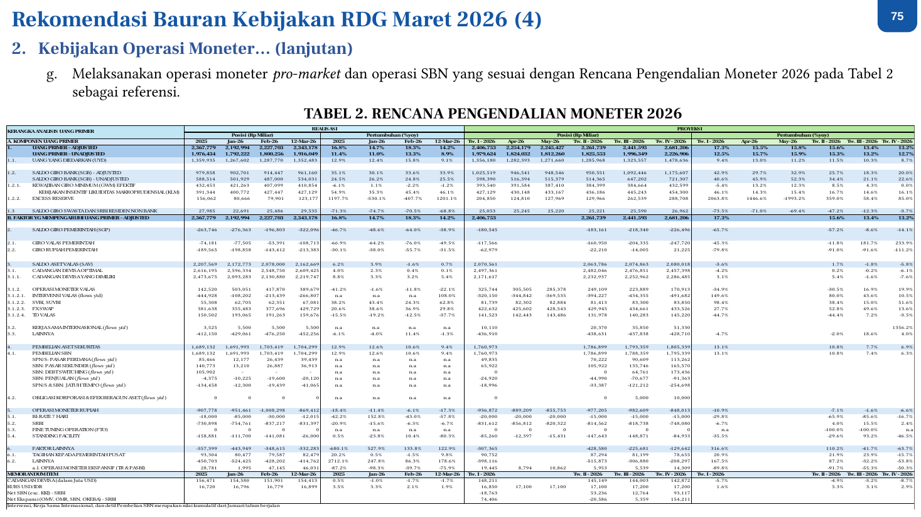
- Rekomendasi bauran kebijakan RDG Maret 2026 pada butir kebijakan operasi moneter lanjutan mencakup pelaksanaan operasi moneter pro-market dan operasi SBN yang sesuai dengan Rencana Pengendalian Moneter 2026 pada Tabel 2 sebagai referensi.
- Tabel 2 Rencana Pengendalian Moneter 2026 menyajikan kerangka analisis uang primer yang terbagi menjadi dua bagian utama: realisasi dan proyeksi.
- Bagian realisasi mencakup posisi dalam Rp miliar untuk tahun 2025, data bulan Januari 2026, Februari 2026, dan 12 Maret 2026, serta pertumbuhan (% yoy) untuk periode Januari 2026, Februari 2026, dan 12 Maret 2026.
- Bagian proyeksi mencakup posisi (Rp miliar) untuk berbagai periode dari Tw. I-2026 hingga Tw. IV-2026, beserta pertumbuhan (% yoy) untuk periode proyeksi yang sama.
- Komponen utama tabel meliputi Komponen Uang Primer (adjusted dan unadjusted), Uang yang Diedarkan (UYD), serta Saldo Giro Bank (SGB) baik adjusted maupun unadjusted.
- Tabel disusun berdasarkan skenario Potential Risk (Skenario With Response + Defisit <3%).
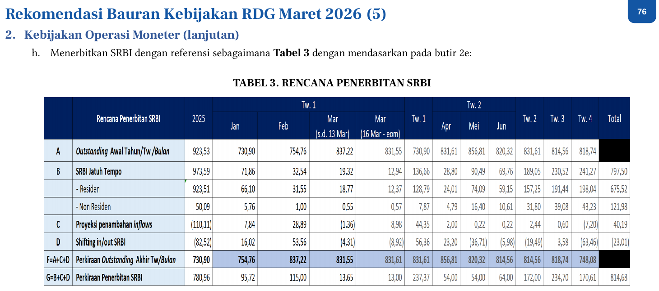
- Rekomendasi bauran kebijakan RDG Maret 2026 pada butir kebijakan operasi moneter lanjutan mencakup penerbitan SRBI (Sekuritas Rupiah Bank Indonesia) dengan referensi sebagaimana Tabel 3 dengan mendasarkan pada butir 2e.
- Tabel 3 Rencana Penerbitan SRBI menyajikan data rencana penerbitan secara rinci dengan kolom waktu mencakup tahun 2025 sebagai baseline, Tw. 1 (Januari, Februari, Maret yang dibagi menjadi s.d. 13 Maret dan 16 Maret–eom), Tw. 2 (April, Mei, Juni), serta agregat Tw. 2, Tw. 3, Tw. 4, dan total.
- Outstanding awal tahun/triwulan/bulan (komponen A) dimulai dari 923,53 pada tahun 2025 dan berfluktuasi sepanjang periode.
- SRBI jatuh tempo (komponen B) tercatat total 797,50, yang dirinci antara residen sebesar 675,52 dan non-residen sebesar 121,98.
- Proyeksi penambahan inflows (komponen C) dimulai dari (110,11) pada tahun 2025 dengan total 40,19.
- Shifting in/out SRBI (komponen D) dimulai dari (82,52) pada tahun 2025 dengan total (23,01).
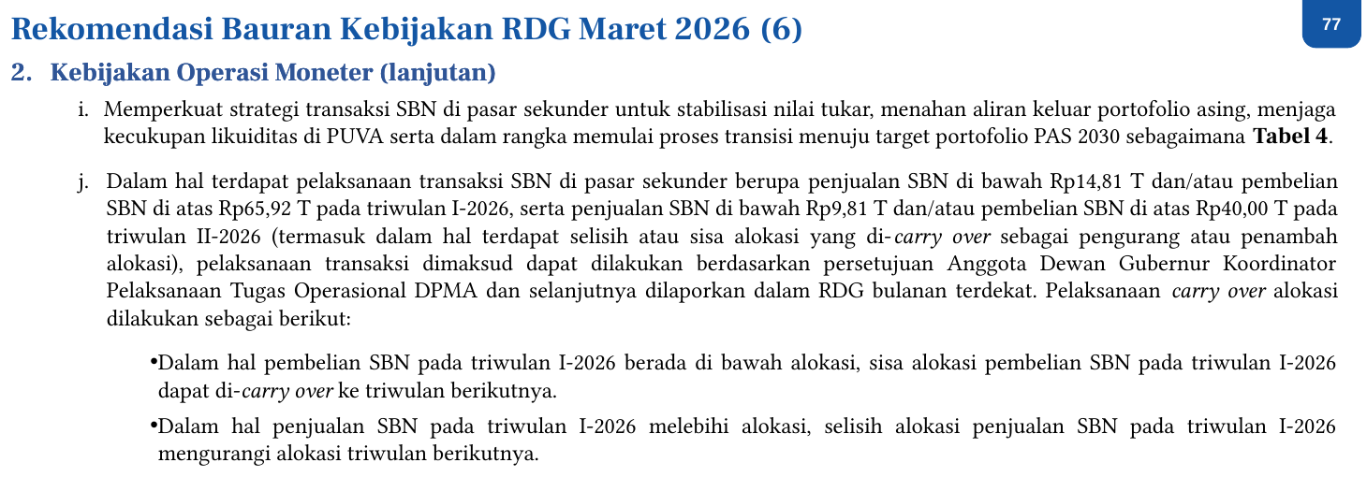
- Strategi transaksi SBN di pasar sekunder diperkuat untuk stabilisasi nilai tukar, menahan aliran keluar portofolio asing, menjaga kecukupan likuiditas di PUVA, serta memulai proses transisi menuju target portofolio PAS 2030 sebagaimana Tabel 4.
- Dalam hal terdapat pelaksanaan transaksi SBN di pasar sekunder berupa penjualan SBN di bawah Rp14,81 T dan/atau pembelian SBN di atas Rp65,92 T pada triwulan I-2026, serta penjualan SBN di bawah Rp9,81 T dan/atau pembelian SBN di atas Rp40,00 T pada triwulan II-2026 (termasuk dalam hal terdapat selisih atau sisa alokasi yang di-carry over sebagai pengurang atau penambah alokasi), pelaksanaan transaksi dimaksud dapat dilakukan berdasarkan persetujuan Anggota Dewan Gubernur Koordinator Pelaksanaan Tugas Operasional DPMA dan selanjutnya dilaporkan dalam RDG bulanan terdekat.
- Dalam hal pembelian SBN pada triwulan I-2026 berada di bawah alokasi, sisa alokasi pembelian SBN pada triwulan I-2026 dapat di-carry over ke triwulan berikutnya.
- Dalam hal penjualan SBN pada triwulan I-2026 melebihi alokasi, selisih alokasi penjualan SBN pada triwulan I-2026 mengurangi alokasi triwulan berikutnya.
- Berdasarkan data flows per triwulan (sebelum pemutakhiran), total penjualan aset sekuritas tahun 2026 sebesar Rp90,28 T, terdiri atas penjualan pasar sekunder Rp40,03 T dan KKI Rp50,24 T. Rincian per triwulan: triwulan I sebesar Rp24,92 T, triwulan II sebesar Rp19,92 T, triwulan III sebesar Rp25,27 T, dan triwulan IV sebesar Rp20,16 T.
- Total pembelian aset sekuritas tahun 2026 (sebelum pemutakhiran) sebesar Rp454,12 T, meliputi pasar perdana Rp105,12 T, pasar sekunder Rp175,57 T (SBN Rp150,57 T dan OKEBA Rp25,00 T), serta debt switching Rp173,44 T. Rincian per triwulan: triwulan I sebesar Rp93,74 T, triwulan II sebesar Rp60,28 T, triwulan III sebesar Rp125,01 T, dan triwulan IV sebesar Rp175,09 T.
- Total jatuh tempo tahun 2026 (sebelum pemutakhiran) sebesar Rp246,55 T, dengan rincian triwulan I sebesar Rp18,35 T, triwulan II sebesar Rp14,14 T, triwulan III sebesar Rp86,08 T, dan triwulan IV sebesar Rp127,99 T. Net pembelian tahunan sebesar Rp117,29 T, dengan rincian triwulan I sebesar Rp50,47 T, triwulan II sebesar Rp26,22 T, triwulan III sebesar Rp13,67 T, dan triwulan IV sebesar Rp26,94 T.
- Berdasarkan data akumulasi flows (sebelum pemutakhiran), akumulasi penjualan mencapai Rp24,92 T pada triwulan I, Rp44,84 T pada triwulan II, Rp70,11 T pada triwulan III, dan Rp90,28 T pada triwulan IV. Akumulasi pembelian mencapai Rp93,74 T pada triwulan I, Rp154,02 T pada triwulan II, Rp279,03 T pada triwulan III, dan Rp454,12 T pada triwulan IV.
- Akumulasi jatuh tempo (sebelum pemutakhiran) mencapai Rp18,35 T pada triwulan I, Rp32,49 T pada triwulan II, Rp118,57 T pada triwulan III, dan Rp246,55 T pada triwulan IV. Akumulasi net pembelian mencapai Rp50,47 T pada triwulan I, Rp76,68 T pada triwulan II, Rp90,35 T pada triwulan III, dan Rp117,29 T pada triwulan IV.
- Berdasarkan data flows per triwulan setelah pemutakhiran, total penjualan aset sekuritas tahun 2026 tetap sebesar Rp90,28 T dengan rincian per triwulan yang sama. Total pembelian meningkat menjadi Rp462,27 T, meliputi pasar perdana Rp113,26 T, pasar sekunder Rp175,57 T (SBN Rp150,57 T dan OKEBA Rp25,00 T), serta debt switching Rp173,44 T.
- Rincian pembelian per triwulan setelah pemutakhiran: triwulan I sebesar Rp107,95 T, triwulan II sebesar Rp50,06 T, triwulan III sebesar Rp127,53 T, dan triwulan IV sebesar Rp176,72 T. Pembelian pasar perdana per triwulan: triwulan I sebesar Rp49,84 T, triwulan II sebesar Rp20,39 T, triwulan III sebesar Rp20,39 T, dan triwulan IV sebesar Rp22,65 T.
- Pembelian pasar sekunder per triwulan setelah pemutakhiran: triwulan I sebesar Rp58,12 T (SBN Rp52,87 T, OKEBA Rp5,25 T), triwulan II sebesar Rp29,68 T (SBN Rp24,43 T, OKEBA Rp5,25 T), triwulan III sebesar Rp42,38 T (SBN Rp35,13 T, OKEBA Rp7,25 T), dan triwulan IV sebesar Rp45,39 T (SBN Rp38,14 T, OKEBA Rp7,25 T).
- Total jatuh tempo setelah pemutakhiran sebesar Rp254,70 T, dengan rincian triwulan I sebesar Rp19,00 T, triwulan II sebesar Rp14,39 T, triwulan III sebesar Rp87,83 T, dan triwulan IV sebesar Rp133,49 T. Net pembelian tahunan tetap sebesar Rp117,29 T, dengan rincian triwulan I sebesar Rp64,04 T, triwulan II sebesar Rp15,75 T, triwulan III sebesar Rp14,43 T, dan triwulan IV sebesar Rp23,07 T.
- Berdasarkan data akumulasi flows setelah pemutakhiran, akumulasi pembelian mencapai Rp107,95 T pada triwulan I, Rp158,02 T pada triwulan II, Rp285,55 T pada triwulan III, dan Rp462,27 T pada triwulan IV. Akumulasi pasar perdana mencapai Rp49,84 T, Rp70,22 T, Rp90,61 T, dan Rp113,26 T secara berurutan per triwulan.
- Akumulasi jatuh tempo setelah pemutakhiran mencapai Rp19,00 T pada triwulan I, Rp33,39 T pada triwulan II, Rp121,21 T pada triwulan III, dan Rp254,70 T pada triwulan IV. Akumulasi net pembelian mencapai Rp64,04 T pada triwulan I, Rp79,79 T pada triwulan II, Rp94,22 T pada triwulan III, dan Rp117,29 T pada triwulan IV.
- Debt switching pada kedua versi data baru dimulai pada triwulan III sebesar Rp64,76 T dan triwulan IV sebesar Rp108,68 T, dengan total tahunan Rp173,44 T. Pada triwulan I dan triwulan II, alokasi debt switching sebesar Rp0,00 T.
TABEL 4. RENCANA TRANSAKSI ASET SEKURITAS 2026  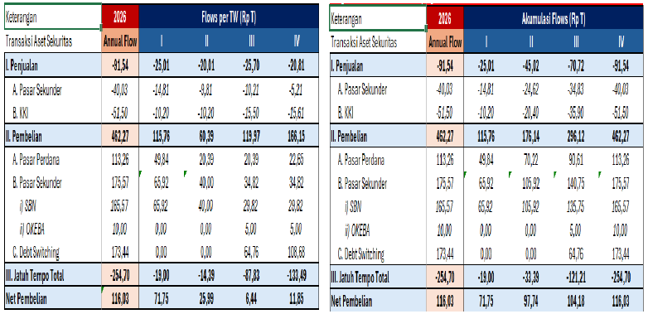 | TABEL 5. KISARAN YIELD DIFF. SBN OPTIMAL MENARIK INFLOWS  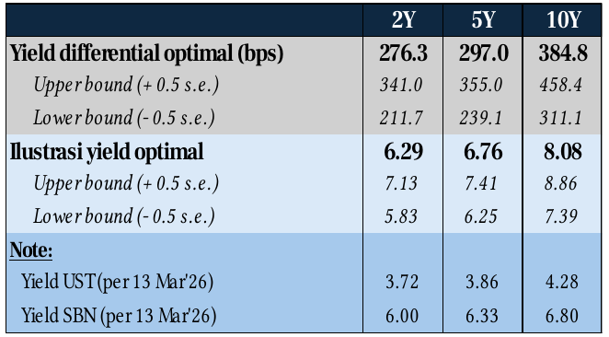

- Bank Indonesia melakukan strategi transaksi jual dan beli SBN guna mengarahkan yield differential dengan US Treasury untuk SBN tenor jangka pendek dan panjang pada kisaran yang dapat menarik inflows.
- Bank Indonesia melanjutkan operasi moneter pro-market melalui Agent Bank dan Dealer Utama (DU) untuk membentuk TSSB dan Term Structure Nilai Tukar (TSNT) di pasar, mendorong transaksi SRBI di pasar sekunder, dan mendukung pendalaman pasar keuangan.
- Rencana Transaksi Aset Sekuritas 2026 mencakup kategori penjualan dengan total tahunan sebesar -91,54 Rp T yang terdiri dari Pasar Sekunder dan KKI, serta kategori pembelian dengan total tahunan sebesar 462,27 Rp T yang terdiri dari Pasar Perdana, Pasar Sekunder (SBN dan OKEBA), dan Debt Switching.
- Total jatuh tempo pada tahun 2026 tercatat sebesar -254,70 Rp T, sehingga net pembelian secara tahunan mencapai 116,03 Rp T.
- Kisaran yield differential SBN yang optimal untuk menarik inflows disajikan untuk tenor 2Y dan tenor lainnya sebagaimana tercantum dalam tabel pendukung.
- Bank Indonesia memperkuat strategi intervensi melalui Smart Intervention di pasar spot, DNDF, NDF, dan pembelian SBN di pasar sekunder untuk menjaga pergerakan nilai tukar Rupiah sesuai mekanisme pasar tetap stabil dan mendukung pencapaian sasaran inflasi.
- Rerata nilai tukar triwulanan diarahkan sejalan dengan fundamental untuk mendukung pengendalian inflasi dari PR menuju baseline, yaitu rerata Rp16.850 pada Triwulan I 2026 dan rerata Rp17.100 pada Triwulan II 2026.
- Kisaran Term Structure Nilai Tukar (TSNT) untuk tenor 1 dan 3 bulan ke depan juga mempertimbangkan prakiraan nilai tukar Rupiah dari pasar untuk menentukan Titik Tengah.
- Dewan Gubernur menetapkan kisaran nilai tukar TSNT untuk transaksi DNDF dan NDF tenor 1 bulan sebesar Rp16.700 s.d. Rp17.500 per dolar AS dan tenor 3 bulan sebesar Rp16.700 s.d. Rp17.500 per dolar AS.
- Kisaran TSNT sebagai kewenangan ADG Koordinator untuk tenor 1 bulan ditetapkan sebesar Rp16.700 s.d. Rp16.799 per dolar AS dan Rp17.401 s.d. Rp17.500 per dolar AS.
- Kisaran TSNT sebagai kewenangan ADG Koordinator untuk tenor 3 bulan ditetapkan sebesar Rp16.700 s.d. Rp16.799 per dolar AS dan Rp17.401 s.d. Rp17.500 per dolar AS.
- Kisaran TSNT sebagai kewenangan Pemimpin DPMA untuk tenor 1 bulan ditetapkan sebesar Rp16.800 s.d. Rp17.400 per dolar AS.
- Kisaran TSNT sebagai kewenangan Pemimpin DPMA untuk tenor 3 bulan ditetapkan sebesar Rp16.800 s.d. Rp17.400 per dolar AS.
- RDG memberikan kewenangan kepada ADG Koordinator Pelaksanaan Tugas Operasional DPMA untuk menyetujui pelaksanaan transaksi di luar kisaran TSNT kewenangan ADG Koordinator, yang kemudian dimintakan persetujuan ke RDG mingguan yang diselenggarakan pada hari yang sama dengan RDG yang membahas laporan evaluasi pelaksanaan bauran kebijakan BI terdekat, dengan mengacu pada tata cara yang ditetapkan dalam ketentuan mengenai pelaksanaan operasi moneter.
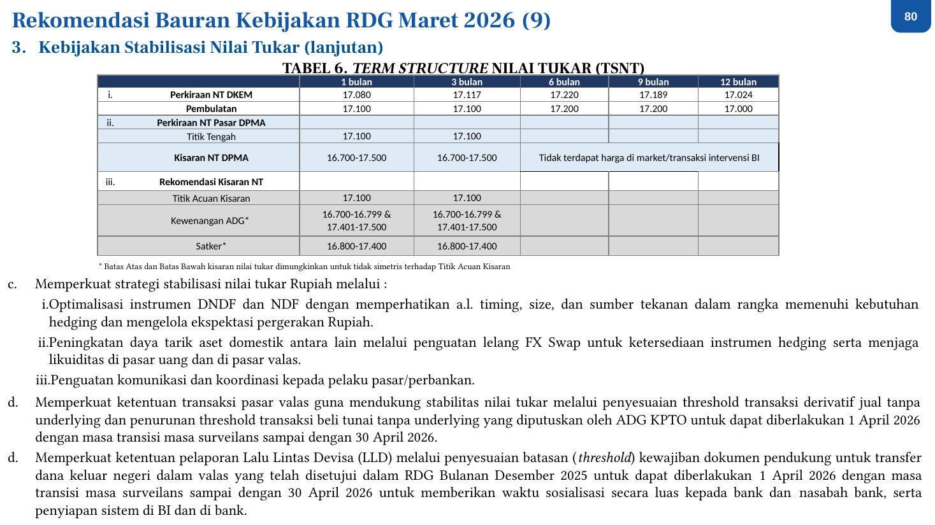
- Strategi stabilisasi nilai tukar Rupiah diperkuat melalui optimalisasi instrumen DNDF dan NDF dengan memperhatikan antara lain timing, size, dan sumber tekanan dalam rangka memenuhi kebutuhan hedging dan mengelola ekspektasi pergerakan Rupiah.
- Daya tarik aset domestik ditingkatkan antara lain melalui penguatan lelang FX Swap untuk ketersediaan instrumen hedging serta menjaga likuiditas di pasar uang dan di pasar valas.
- Komunikasi dan koordinasi kepada pelaku pasar dan perbankan diperkuat.
- Ketentuan transaksi pasar valas diperkuat guna mendukung stabilitas nilai tukar melalui penyesuaian threshold transaksi derivatif jual tanpa underlying dan penurunan threshold transaksi beli tunai tanpa underlying yang diputuskan oleh ADG KPTO untuk dapat diberlakukan 1 April 2026 dengan masa transisi masa surveilans sampai dengan 30 April 2026.
- Ketentuan pelaporan Lalu Lintas Devisa (LLD) diperkuat melalui penyesuaian batasan (threshold) kewajiban dokumen pendukung untuk transfer dana keluar negeri dalam valas yang telah disetujui dalam RDG Bulanan Desember 2025 untuk dapat diberlakukan 1 April 2026 dengan masa transisi masa surveilans sampai dengan 30 April 2026 untuk memberikan waktu sosialisasi secara luas kepada bank dan nasabah bank, serta penyiapan sistem di BI dan di bank.
- Tabel 6 Term Structure Nilai Tukar (TSNT) menyajikan perkiraan nilai tukar DKEM pada tenor 1 bulan sebesar 17.080 (pembulatan 17.100), 3 bulan sebesar 17.117 (pembulatan 17.100), 6 bulan sebesar 17.220 (pembulatan 17.200), 9 bulan sebesar 17.189 (pembulatan 17.200), dan 12 bulan sebesar 17.024 (pembulatan 17.000).
- Perkiraan nilai tukar pasar DPMA menunjukkan titik tengah sebesar 17.100 untuk tenor 1 bulan dan 3 bulan, dengan kisaran nilai tukar DPMA sebesar 16.700–17.500 untuk kedua tenor tersebut. Untuk tenor 6 bulan, tidak terdapat harga di market atau transaksi intervensi BI.
- Rekomendasi kisaran nilai tukar menetapkan titik acuan kisaran sebesar 17.100 untuk tenor 1 bulan dan 3 bulan. Kewenangan ADG berada pada kisaran 16.700–16.799 dan 17.401–17.500, sedangkan Satker pada kisaran 16.800–17.400 untuk kedua tenor tersebut.
- Batas atas dan batas bawah kisaran nilai tukar dimungkinkan untuk tidak simetris terhadap titik acuan kisaran.
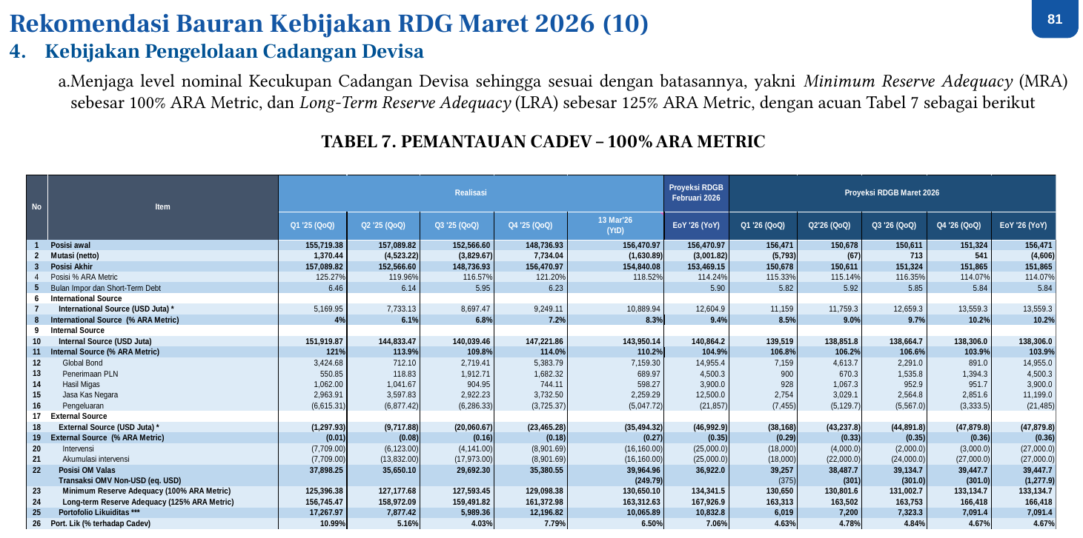 | - Kebijakan pengelolaan cadangan devisa diarahkan untuk menjaga level nominal kecukupan cadangan devisa sehingga sesuai dengan batasannya, yakni Minimum Reserve Adequacy (MRA) sebesar 100% ARA Metric dan Long-Term Reserve Adequacy (LRA) sebesar 125% ARA Metric, dengan acuan Tabel 7 Pemantauan Cadev – 100% ARA Metric.

- Rekomendasi Bauran Kebijakan RDG Maret 2026 mencakup Kebijakan Pengelolaan Cadangan Devisa (lanjutan) yang diarahkan untuk menjaga jumlah cadangan devisa yang cukup dan ketersediaan likuiditas valas yang memadai guna melaksanakan kebijakan moneter dan memenuhi kewajiban internasional.
- DPD melakukan koordinasi dengan DPMA terkait pemenuhan cadangan devisa dari operasi moneter valas dalam rangka mengantisipasi kebutuhan impor, repatriasi dan pembayaran kewajiban luar negeri korporasi, serta peningkatan kebutuhan valas untuk stabilisasi nilai tukar.
- Menjaga ketersediaan likuiditas valas dalam rangka pelaksanaan kebijakan moneter dan pemenuhan kebutuhan pembayaran kewajiban valas pemerintah.
- Melakukan perpanjangan (renewal) aktivasi swap arrangement transaksi LCBSA BI-BNM untuk tujuan liquidity management dengan BI sebagai requesting party sebesar MYR 4,5 miliar (eq. USD1,14 miliar) yang akan jatuh waktu pada 30 April 2026, untuk value date selambatnya 30 April 2026 dengan tenor maksimal 36 (tiga puluh enam) bulan.
- Melanjutkan implementasi framework pengelolaan cadangan devisa 5.0 khususnya pengelolaan Kerja sama Keuangan Internasional Kebijakan (KKIK) Pengelolaan Cadangan Devisa.
- Melanjutkan transaksi KKIK fasilitasi investasi Surat Berharga Negara (SBN) yang dimiliki Bank Indonesia dengan Reserve Bank of India (RBI) dalam skala penuh.
- Melakukan upaya penjajakan perluasan KKIK fasilitasi investasi Surat Berharga Negara (SBN) yang dimiliki Bank Indonesia dengan Bank Negara Malaysia (BNM), Norges Bank (NB)/Norges Bank Investment Management (NBIM), dan People's Bank of China (PBOC).
- Melanjutkan penjajakan perluasan LCBSA dengan Reserve Bank of India untuk tujuan liquidity management.

4.2 Kebijakan Makroprudensial
- Rekomendasi Bauran Kebijakan RDG Maret 2026 mencakup penguatan implementasi ketentuan Kebijakan Insentif Likuiditas Makroprudensial (KLM) forward looking.
- Monitoring implementasi forward looking baik lending maupun interest rate channel untuk mendorong penyaluran kredit/pembiayaan perbankan dalam rangka mendukung pertumbuhan ekonomi berkelanjutan dengan tetap menjaga prinsip kehati-hatian.
- Melanjutkan pendalaman asesmen dan rancangan insentif pendanaan (funding channel) untuk mendorong pendalaman pasar serta meningkatkan kapasitas perbankan dalam penyaluran kredit, dengan penyesuaian pokok-pokok pengaturan yang akan diajukan dalam RDG Mingguan, paling lambat triwulan II 2026.
- Mengkaji formula KLM interest rate channel yang sejalan dengan arah suku bunga kebijakan BI Rate.
- Memperkuat implementasi Rasio Intermediasi Makroprudensial (RIM) untuk pengembangan funding dan financing perbankan dalam rangka meningkatkan peran perbankan dalam perekonomian. Penyesuaian pokok-pokok pengaturan kebijakan RIM dimaksud selanjutnya akan diajukan dalam RDG Mingguan, paling lambat triwulan II 2026.
- Memperkuat strategi komunikasi terintegrasi dalam rangka building confidence melalui Program Percepatan Intermediasi Indonesia (PINISI) yang diselaraskan dengan pengembangan Sektor dan Program Prioritas Pemerintah.
- Melanjutkan pengembangan Indikator Stabilitas Sistemik Makroprudensial (ISSM) dengan bobot risiko yang bersifat dinamis, termasuk dengan memperhitungkan downside risk yang muncul dari perlambatan intermediasi.
- Melanjutkan publikasi asesmen transparansi Suku Bunga Dasar Kredit (SBDK) dengan pendalaman suku bunga kredit berdasarkan sektor prioritas KLM dan respons perubahan SBDK terhadap perubahan BI Rate secara individu maupun kelompok bank.
- Menetapkan status Protokol Manajemen Krisis (PMK) Subprotokol Moneter-Nilai Tukar, Makroprudensial, dan Sistem Pembayaran dalam zona Normal-Waspada, serta menetapkan skenario makroekonomi dan SSK dalam RDG Bulanan Maret 2026 sebagai dasar dalam penyusunan asesmen forward looking PMK.

4.3 Kebijakan Sistem Pembayaran
- Kebijakan sistem pembayaran diarahkan untuk mendorong perluasan dan akselerasi akseptasi digital, antara lain melalui peluncuran QRIS Antarnegara Indonesia – Tiongkok dan QRIS Antarnegara Indonesia – Korea Selatan pada April 2026, perluasan implementasi Tourist Travel Pack, serta penyesuaian target pengguna QRIS 2026 semula 60 juta pengguna menjadi 65 juta pengguna beserta penyesuaian distribusi target secara spasial.
- Bank Indonesia memastikan kesiapan industri dan internal BI dalam rangka implementasi Pengaturan Industri SP pada 31 Maret 2026, antara lain melalui penyelesaian asesmen KMI untuk PSP Utama, sosialisasi dan coaching clinic kepada industri dan KPwDN, serta penyusunan petunjuk teknis dan PADG Intern.
- Bank Indonesia melaksanakan grand launching Pusat Inovasi Digital Indonesia (PIDI), Hackathon, dan Digdaya pada April 2026.
- Program KATALIS P2DD dilaksanakan sebagai wadah sinergi dan knowledge hub antardaerah untuk mempercepat dan memperluas digitalisasi transaksi pemerintah daerah, termasuk kualitas layanan publik.
- Dalam mempersiapkan ketahanan dan keandalan sistem pembayaran nasional selama periode libur Hari Besar Keagamaan Nasional (HBKN), Bank Indonesia memastikan ketersediaan, keandalan, dan keamanan SPBI serta sistem pembayaran industri, termasuk sistem peserta dalam memberikan pelayanan transaksi sistem pembayaran.
- Bank Indonesia memastikan ketersediaan uang Rupiah dalam jumlah yang cukup dengan kualitas yang terjaga di seluruh wilayah NKRI, termasuk selama periode Ramadhan dan Idul Fitri (RAFI), melalui program Semarak Rupiah Ramadhan dan Berkah Idul Fitri (SERAMBI) 2026, dengan memperkuat layanan kas kepada masyarakat melalui perbankan dan menjaga stabilitas aplikasi Penukaran dan Tarik Uang Rupiah (PINTAR), serta menyediakan lokasi layanan penukaran uang pada titik-titik keramaian.
- Dalam perkembangan terkini, target pengguna dan merchant QRIS 2026 disesuaikan menjadi 70 juta pengguna dan 47 juta merchant.
- Peluncuran QRIS Antarnegara Indonesia – Korea Selatan dilaksanakan pada April 2026, sementara persiapan peluncuran QRIS cross border Indonesia – Tiongkok dilakukan pada Mei 2026.
- Perluasan implementasi Tourist Travel Pack diperluas ke DKI Jakarta.
- Pelaksanaan launching Pusat Inovasi Digital Indonesia (PIDI), Hackathon, dan Digdaya pada April 2026 didahului dengan pre-event penjelasan program dan pembagian modul pembelajaran pada peserta.
- Bank Indonesia mengawal kesiapan industri dan internal BI dalam rangka implementasi Pengaturan Industri SP pada 31 Maret 2026, antara lain melalui penetapan rating TIKMI untuk PSP Utama serta implementasi action plan bagi PSP Utama dengan rating KMI di bawah 4,0.
- Program KATALIS P2DD dilaksanakan secara triwulanan sebagai wadah sinergi dan knowledge hub antardaerah untuk mempercepat dan memperluas digitalisasi transaksi pemerintah daerah, termasuk kualitas layanan publik.
- Dalam mempersiapkan ketahanan dan keandalan sistem pembayaran nasional selama periode libur HBKN, Bank Indonesia mendorong ketersediaan, keandalan, dan keamanan SPBI serta sistem pembayaran industri, termasuk system, likuiditas, dan SDM peserta dalam memberikan pelayanan transaksi sistem pembayaran, antara lain melalui pengiriman admin message kepada seluruh peserta SPBI.
- Bank Indonesia menjaga ketersediaan uang Rupiah dalam jumlah yang cukup dengan kualitas yang terjaga di seluruh wilayah NKRI, termasuk selama periode Ramadhan dan Idul Fitri (RAFI), melalui program SERAMBI 2026, dengan memperkuat layanan kas kepada masyarakat melalui perbankan dan menjaga stabilitas aplikasi Penukaran dan Tarik Uang Rupiah (PINTAR), serta menyediakan lokasi layanan penukaran uang pada titik-titik keramaian.

4.4 Kebijakan Pendukung
Kebijakan pendukung di sisi moneter mencakup kebijakan pengembangan pasar keuangan dan kebijakan internasional. Pada aspek internasional, Bank Indonesia memfasilitasi penyelenggaraan temu investor portofolio dalam upaya memperluas basis investor asing di Amerika Serikat, Inggris, Singapura, Jepang, dan Tiongkok, serta memfasilitasi penyelenggaraan promosi perdagangan dalam linkage IRU-RIRU-GIRU di Amerika Serikat, Belanda, dan Singapura pada bulan April 2026.
Kerja sama Local Currency Transaction (LCT) antara Indonesia dan Tiongkok diperkuat dengan perluasan wilayah Hong Kong SAR melalui Nota Kesepahaman (MoU) triparty antara BI, PBoC, dan HKMA, serta mempersiapkan High Level Meeting Joint Work Program (JWP) antara BI dan PBoC.
Pada aspek pengembangan pasar keuangan, kebijakan pendalaman Pasar Uang dan Pasar Valuta Asing (PUVA) dilanjutkan dalam rangka mendukung stabilitas nilai tukar dan mendorong efektivitas transmisi kebijakan melalui penguatan Kewajiban Dealer Utama PUVA dalam rangka mendukung Price Discovery dan distribusi likuiditas.
Kebijakan pendukung di sisi makroprudensial mencakup kebijakan ekonomi dan keuangan syariah. Ekosistem produk halal diperkuat melalui piloting model bisnis ekosistem halal food, termasuk kemandirian ekonomi pesantren dan masjid, serta penguatan impactful program untuk pelaku usaha syariah, termasuk pondok pesantren.
Peningkatan akses pembiayaan syariah didorong, baik komersial, sosial, maupun blended finance pada sektor prioritas pemerintah dan sektor unggulan Eksyar, antara lain melalui penyelenggaraan Bulan Pembiayaan Syariah yang disinergikan dengan Kegiatan PINISI.
Pendalaman pasar keuangan syariah didorong antara lain melalui pengembangan Reference Rate Syariah (RRS), penguatan regulasi PUVA Syariah dan PLJPS, serta peningkatan koordinasi dan sinergi dengan Kemenkeu, OJK, APUVINDO, dan industri melalui Kelompok Kerja (KK) PUVA syariah 2026–2028 serta Tim Moneter dan PUVA syariah 2026–2030.
Literasi, inklusi, dan halal lifestyle diperkuat bersinergi dengan stakeholder strategis selaras dengan SNLIEKSI, termasuk melalui persiapan FESyar Sumatera 2026.

4.5 Koordinasi Kebijakan
DPD, DPMA, DKEM, DSta, DPPT, dan satuan kerja lainnya berkoordinasi dengan Kementerian Keuangan terkait dengan pemenuhan cadangan devisa, antara lain mengenai rencana penarikan pinjaman luar negeri pemerintah dan/atau rencana penerbitan global bond.
DKEM, DR, KPwDN, serta satuan kerja terkait terus memperkuat koordinasi dengan Pemerintah Pusat, Pemerintah Daerah, serta Kementerian/Lembaga terkait dalam rangka pengendalian inflasi.
Koordinasi pengendalian inflasi dilakukan dengan mengintensifkan sinergi pengendalian inflasi dan ketahanan pangan bersama pemerintah pusat dan daerah melalui intervensi pasokan komoditas pangan strategis, didukung pelaksanaan program Gerakan Pengendalian Inflasi dan Pangan Sejahtera.
Sinergi tersebut mencakup upaya menjaga ketersediaan pasokan, kelancaran distribusi pangan strategis, termasuk pengendalian inflasi volatile food dalam rangka persiapan HBKN.
Koordinasi juga mencakup penguatan komunikasi di daerah untuk mengelola ekspektasi inflasi masyarakat.
DEKS berkoordinasi dengan MUI, Kementerian/Lembaga, dan stakeholder terkait dalam implementasi 6 (enam) inisiatif strategis nasional ekonomi dan keuangan syariah.
DEKS berkoordinasi dengan DKMP dan satuan kerja terkait lainnya mengenai pendalaman dampak dari perang Timur Tengah dan implementasi inovasi keuangan syariah, antara lain reklasifikasi akad ijarah dan SRIA, pada pembiayaan perbankan syariah.
DEKS berkoordinasi dengan stakeholders internasional untuk mendukung penguatan leadership Bank Indonesia pada fora internasional syariah, melalui keterlibatan BI dalam keberlanjutan transformasi kelembagaan IFSB (Islamic Financial Services Board), khususnya melalui task force financial sustainability.
Dukungan tersebut juga mencakup peningkatan kinerja IILM (International Islamic Liquidity Management).
DEIH bersama DEKS dan DR memperkuat koordinasi dengan kementerian/lembaga terkait untuk mendorong pertumbuhan ekonomi pada sektor pertanian guna mendukung program pemerintah.
DEIH bersama DEKS, DR, dan KPwDN mendukung pemulihan UMKM di wilayah bencana melalui promosi perdagangan dan peningkatan akses pasar, antara lain dengan pemilihan tema Aceh pada Karya Kreatif Indonesia (KKI) tahun 2026.
- DKSP memperkuat koordinasi, kolaborasi, dan sinergi dengan DInt, KPw Tokyo, KPw Beijing, Kedutaan Jepang dan Korsel, ASPI, dan pelaku industri untuk persiapan launching QRIS Antarnegara Indonesia-Tiongkok dan Indonesia-Korea Selatan.
- DKSP berkoordinasi dengan DHk, DPSP, DSPK, DSMM, DPID, DLDS, DR, KPwDN DKI Jakarta, ASPI, dan industri dalam rangka persiapan implementasi Pengaturan Industri SP pada 31 Maret 2026, termasuk pemetaan dan pendaftaran Penyelenggara Penunjang.
- DKSP berkoordinasi dengan YPPI, DIDD, DPID, DLDS, DEKS, DR, DSDM, BIns, DMAP, DLAF, DPRN, DKom, DMST, DHk, DSta, DKeu, Kementerian/Lembaga, dan industri dalam rangka mempersiapkan launching program Pusat Inovasi Digital Indonesia (PIDI), Hackathon, dan Digdaya.
- DKSP berkoordinasi dengan DR, DPSP, dan KPwDN, Kementerian/Lembaga, Pemda, dan pelaku industri dalam rangka mendorong percepatan dan perluasan digitalisasi transaksi Pemda melalui program KATALIS P2DD.
- DKSP berkoordinasi dengan DR, DPSP, dan KPwDN, Kementerian/Lembaga, Pemda, dan industri untuk melanjutkan koordinasi terkait pengembangan dan piloting digitalisasi bansos, khususnya terkait fasilitasi pelaksanaan sosialisasi dan perumusan model bisnis penyaluran sesuai ketentuan SP.
- DKSP berkoordinasi dengan DPSP, DPID, DLDS, dan DSPK dalam rangka memastikan stabilitas BI-FAST dan SPBI lainnya dari sisi penyelenggara dan sisi peserta selama libur HBKN RAFI.
- DKSP berkoordinasi dengan DPSP, DPU, DSPK, dan industri dalam rangka memastikan jadwal operasional, kecukupan likuiditas, layanan penukaran uang, dan ketersediaan UE serta sarana top-up UE pada sektor transportasi, khususnya di jalan tol selama libur HBKN RAFI.

4.6 Rekomendasi Tema Komunikasi Data
- Rekomendasi Bauran Kebijakan RDG Maret 2026 (19)
- Tema Komunikasi Maret -April 2026
- Updated DKOM
- 20:24
- RABBANI 1447 H
- Kepatuhan Coretax dan LHKPN
- Bijak Bermedia Sosial periode HBKN dan Himbauan larangan gratifikasi
- Menjaga persepsi publik thd fundamental ekonomi Indonesia di tengah tekanan dampak perang Iran-AS Israel.
- Menjaga ekspektasi publik melalui pesan komitmen Bank Indonesia terus menjaga stabilitas nilai tukar Rupiah sesuai fundamentalnya dan inflasi 2026 tetap rendah dalam sasaran 2,5±1%, dengan tetap mendorong pertumbuhan.
- Memperkuat pesan sinergi antara BI dengan Pemerintah dan otoritas terkait untuk menjaga stabilitas perekonomian nasional.
- Kebijakan moneter pro-stability and growth dengan fokus jangka pendek mengendalikan NT.
- Sinergi dan koordinasi pengendalian inflasi dan ketahanan pangan melalui GPIPS.
- Penguatan dan perluasan kerja sama internasional.
- Mendorong pertumbuhan kredit/pembiayaan melalui pemberian insentif likuiditas kepada perbankan tmsk untuk percepatan penurunan suku bunga (interest-rate channel)
- Penguatan pendanaan bank melalui instrument non DPK (kepemilikan/ penerbitan SSB).
- Penguatan UMKM sejalan dengan Program Asta Cita Pemerintah.
- Mengakselerasi dan memperluas akseptasi QRIS pada pengguna dan merchant.
- PIDI untuk penguatan inovasi SP dan talenta digital Indonesia sejalan Asta Cita
- Pelindungan konsumen Sistem Pembayaran
- Mempertahankan Stabilitas dan Mendorong Pertumbuhan
- Mendorong Intermediasi dan Menjaga Ketahanan
- Mengakselerasi Akseptasi SP Digital dan Keandalan PUR
- Koordinasi dengan Pemerintah
- BI Rate
- Kebijakan
- Pro-Growth & Stability
- Transparansi dan akuntabilitas dalam mendukung perumusan dan implementasi kebijakan Bank Indonesia.
- Inflasi terkendali dgn potensi tekanan harga dan nilai tukar Rupiah sebagai dampak perang Iran-AS Israel dan ketidakpastian domestik.
- Konsistensi dukungan BI thd pertumbuhan ekonomi melalui bauran kebijakan.
- Persepsi publik thd ketahanan fiskal dan cadev, serta mekanisme penukaran UPK yang perlu diperkuat berdampingan dg upaya digitalisasi ekonomi-keuangan
- PERSEPSI PUBLIK
- TEMA KOMUNIKASI
- Komunikasi Internal
- Kelembagaan
- FESBUKER – All ADG (23/1)
- Kanal internal KP dan KPw
- HLM Korsel - GBI, ADG4, ADG5 (5/2)
- Siaran pers 3) Kanal Internal
- Konten Medsos
- Peluncuran Buku KSK 46 - Seminar PINISI (26/2) - GBI
- 1) Siaran pers 3) Kanal internal
- 2) Konten Medsos
- Launching QRIS Antar Negara Indonesia-Tionglok; ADG-FH ( /2)
- Siaran Pers 2) Kanal internal
- 2nd G20 FCBD – ADG 4 (17-18/2)
- 1) Kanal internal
- Seminar Seminar Penguatan Standar Kontrak Transaksi Derivatif Valas (22/1)
- 1) Siaran pers
- Penandatanganan NK Trilateral BI, Bappepti, OJK – DGS (Feb)
- Penandatanganan NK BI-Kejaksaan – GBI (9/2)
- Siaran Pers
- Kanal internal
- Pilar Mengelola Literasi:
- GeBer PK RAFI – ADG FH( /2)
- Liputan Internal Konten Medsos
- Kanal Internal
- Konferensi Pers KSSK Tw I-26, GBI (27/1)
- 1) Siaran pers 2) Konten Medsos
- 3) Kanal internal
- 4) Komunikasi BTL Bakohumas Mitra Strategis
- Updated
- Dkom 180226
- Rekomendasi Bauran Kebijakan RDG Maret 2026 (20)
- Tema Komunikasi Maret - April 2026 (lanjutan…)
- Tema komunikasi akan dijabarkan pada berbagai momentum, dengan fokus pada upaya BI menjaga stabilitas termasuk pengelolaan NT, pengendalian inflasi, dan penguatan kerja sama internasional. Sejalan dengan itu, komunikasi akan diarahkan pada upaya mendorong pertumbuhan melalui pembiayaan, digitalisasi SP, dan pendalaman pasar keuangan.
- Taktikal komunikasi ini juga akan terorkestrasi dengan komunikasi KPw dengan memerhatikan konteks sinergi kelembagaan dan persepsi publik yang dinamis.
- Seminar Nasional “Ketahanan ekonomi Indonesia Menghadapi Volatilitas Nilai Tukar Global” – CNBC, Jakarta, DGS (13/4)
- Siaran pers 2) Konten Medsos 3) Kanal Internal
- 4) Dukungan statement optimisme KOL (ekonom, akademisi)
- GPIPS Jawa Timur, ADG ASB (17/4)
- 1) Siaran pers 2) Konten Medsos 3) Kanal Internal
- Keputusan RDGB Maret 2026, All ADG, Jkt (17/3)
- Konferensi Pers (LS)
- Infografis (Kompas, Jakpost)
- Vicon Hasil RDGB Feb (20/2)
- Rilis dan publikasi ARC
- BAURAN KEBIJAKAN: MENDORONG PERTUMBUHAN EKONOMI BERKELANJUTAN DENGAN TETAP MENJAGA STABILITAS
- M-IV Mar ‘26
- (23-27 Mar)
- M-I Apr ‘26
- (6-10 Apr)
- M-V Mar ‘26
- (30 Mar-3 Apr)
- 6) Komunikasi ATL & BTL
- KPwDN/LN
- Konten Youtube & medsos
- Digital Ad: Kompas.com, CNBC.com & Detikfinance.com
- Filler TV
- Upaya mendorong pertumbuhan kredit / pembiayaan
- Echoing oleh KPwDN
- Pelindungan Konsumen SP
- Konten Medsos tmsk video pemenang BIDCC
- Komunikasi ATL/BTL KPwDN
- Mendorong akseptasi digitalisasi SP QRIS (QRIS THR, MDR QRIS, QRIS Antarnegara, QRIS TAP)
- Konten Medsos, tmsk influencer
- Podcast
- 4) Komunikasi ATL dan BTL KPwDN
- Cerita UMKM Sukses dan Naik Kelas serta mendukung Asta Cita, termasuk program MBG dan KDMP
- Cerita BI (Testimoni)
- Advertorial media
- Komunikasi ATL KPwDN
- M-II Apr ‘26
- ( 13-17 Apr)
- Kunker K XI – Jepang (25-29/3)
- Melbourne International Coffee Expo (MICE) 2026 dan Peresmian IHOB Sydney – Australia, DGS (26-28/3)
- 1) Kanal Internal
- Kebijakan Moneter
- Kebijakan Makroprudensial
- Kebijakan Sistem Pembayaran
- KONPERENSI PERS RDGB : 22 APRIL 2026
- SILENT PERIOD : 16-22 APRIL 2026
- ASEAN Finance Ministers and Central Bank Governors Meeting - Filipina, GBI, FH (8-10/4)
- IMF - WB Spring Meetings 2026 – A.S, GBI, FH (14-18/4)
- Kunker K XI – US (15-19/4)
- Updated DKOM
- 20:24

4.7 Pokok-Pokok Komunikasi Kebijakan
- Rekomendasi Bauran Kebijakan RDG Maret 2026 (21)
- 10. Pokok-pokok Komunikasi Kebijakan BI
- Updated KKP 170326 01.58
- Updated 19/02 00:58
- Tone:
- Pada 16-17 Maret 2026, RDG BI memutuskan untuk mempertahankan BI-Rate sebesar 4,75%, suku bunga Deposit Facility sebesar 3,75%, dan suku bunga Lending Facility sebesar 5,50%.
- Pertimbangan:
- Keputusan ini merupakan upaya untuk memperkuat stabilitas nilai tukar Rupiah di tengah meningkatnya tekanan eksternal akibat dampak perang di Timur Tengah sehingga tetap mendukung terjaganya prospek inflasi 2026-2027 dalam sasaran 2,5±1%.
- Asesmen dan Prospek: Perang di Timur Tengah yang dimulai pada akhir Februari 2026 memberikan tekanan terhadap perekonomian global. Momentum penguatan pertumbuhan ekonomi Indonesia perlu terus dijaga di tengah berlangsungnya perang di Timur Tengah. Kinerja Neraca Pembayaran Indonesia (NPI) perlu terus diperkuat sehingga dapat memitigasi dampak perang Timur Tengah. Kebijakan stabilisasi nilai tukar Rupiah diperkuat di tengah ketidakpastian pasar keuangan global. Inflasi Indeks Harga Konsumen (IHK) tetap terkendali. Penguatan kebijakan moneter Bank Indonesia terus ditempuh untuk makin memperkuat stabilitas perekonomian dan mendukung pertumbuhan ekonomi. Kebijakan insentif likuiditas makroprudensial (KLM) terus dioptimalkan untuk mendorong peningkatan kredit/pembiayaan perbankan ke sektor prioritas guna mendukung pertumbuhan ekonomi. Penguatan efektivitas transmisi pelonggaran kebijakan moneter terhadap penurunan suku bunga perbankan perlu terus ditempuh guna mendorong pertumbuhan ekonomi lebih tinggi. Pertumbuhan jumlah uang beredar tetap terjaga sejalan dengan kebijakan Bank Indonesia yang mendorong efektivitas ekspansi likuiditas moneter. Pertumbuhan kredit perbankan perlu terus diperkuat untuk mendukung pertumbuhan ekonomi. Ketahanan perbankan tetap kuat sehingga diprakirakan dapat memitigasi risiko dampak dari perang Timur Tengah. Pertumbuhan transaksi ekonomi dan keuangan digital pada Februari 2026 tetap tinggi didukung oleh sistem pembayaran yang aman, lancar, dan andal. Stabilitas sistem pembayaran tetap terjaga ditopang oleh infrastruktur yang stabil dan struktur industri yang sehat.
- Forward Guidance:
- Bank Indonesia akan terus memperkuat respons bauran kebijakan untuk memitigasi dampak rambatan global ke perekonomian nasional dengan mengoptimalkan berbagai instrumen moneter yang dimiliki termasuk menempuh langkah-langkah penyesuaian yang diperlukan guna tetap konsisten menjaga stabilitas makroekonomi.
- e. Materi TKM: TKM Maret 2026 akan disusun dengan mengacu pada Siaran Pers RDG Maret 2026 yang dilengkapi dengan grafik utama dan tambahan sebagaimana yang telah disetujui pada RDG Juni 2021.
- Updated KKP160326 01:11
Agenda Pembahasan
Asesmen Persepsi Bauran Kebijakan Hasil RDGB Februari 2026*
Asesmen Eksposur Pertumbuhan Ekonomi
Asesmen Eksposur Nilai Tukar Rupiah
Asesmen Eksposur Inflasi
Asesmen Eksposur BI Rate
Asesmen Eksposur Makroprudensial & SSK
Asesmen Eksposur Sistem Pembayaran
DEPARTEMEN KOMUNIKASI
Ringkasan Eksekutif
*Periode asesmen: 13 Februari – 12 Maret 2026
Program Komunikasi SERAMBI & PIDI 2026
Rekomendasi Tema Komunikasi
Asesmen Eksposur Isu Topikal
Ekspos Dampak Perang Iran-Israel ke Indonesia
Revisi Outlook Negatif oleh Lembaga Rating Fitch
Pembobolan Bank Jambi

RINGKASAN EKSEKUTIF: ASESMEN TOPIK UTAMA
- Komunikasi pesan utama RDGB Februari 2026 tersampaikan dengan baik kepada publik, tercermin dari dominasi tonasi positif–netral di media massa maupun media sosial. Namun, terpantau adanya kecenderungan penurunan sentimen positif seiring meningkatnya kekhawatiran publik terhadap dampak eskalasi konflik Timur Tengah dan dinamika domestik. Upaya optimalisasi strategi komunikasi dilaksanakan melalui berbagai kanal ATL dan BTL, termasuk respons pengelolaan isu yang dilakukan secara proaktif dan bersinergi dengan KOL.
- 1. Secara umum, pemberitaan dan perbincangan bertonasi positif cukup kuat, dengan engagement makin baik, tercermin dari highlight sbb:
- Pemberitaan hasil RDG Februari, termasuk keputusan BI Rate dengan berbagai pesan utamanya tersampaikan secara efektif. Selain itu, mayoritas KOL turut menilai level BI Rate saat ini masih memadai untuk mengendalikan inflasi dan menopang stabilitas Rupiah, meskipun ruang pelonggaran kebijakan menyempit imbas tensi geopolitik AS-Iran dan inflasi jelang HBKN Idulfitri 1447 H.
- Topik Dukungan BI thd Pertumbuhan Ekonomi terjaga pada tonasi positif–netral di media massa (70%). Namun, statement optimisme BI dan pemerintah thd fundamental perekonomian nasional dan pertumbuhan ekonomi berkelanjutan juga menjadi sorotan media. Selanjutnya di media sosial, sentimen didominasi positif-netral (92%), meski perbincangan kekhawatiran thd dampak perang Iran-AS Israel juga mengemuka.
- Topik Nilai Tukar mengalami peningkatan tonasi negatif (39%) dan media sosial (49%) dibanding periode sebelumnya seiring eskalasi konflik Iran-AS Israel serta revisi outlook Fitch dan dampaknya pada pelemahan nilai tukar Rupiah. Namun, optimisme dan komitmen BI jaga stabilitas juga menjadi sorotan media.
- Topik Inflasi didominasi sentimen positif–netral di media massa (92%) menyoroti upaya stabilisasi harga pangan menjelang Ramadan, penguatan koordinasi TPID, serta dukungan kebijakan BI melalui optimalisasi kredit pangan Pemberitaan negatif muncul terbatas, terutama terkait kekhawatiran tekanan harga pangan, termasuk dampak perang Iran-AS Israel terhadap harga energi, serta potensi kenaikan harga sejumlah bahan pokok.
- Topik Makroprudensial didominasi tonasi positif–netral (94%), dengan sorotan utama pada statement BI bahwa ruang penurunan suku bunga kredit masih terbuka, serta dukungan kebijakan makroprudensial dalam memperkuat penyaluran kredit. Sentimen negatif terbatas menyoroti kekhawatiran perlambatan kredit, meski likuiditas perbankan dinilai longgar, seiring lemahnya permintaan dan pengaruh dinamika global AS-Iran.
- Topik Sistem Pembayaran didominasi tonasi positif–netral di media massa (98%) dan media sosial (95%). Media massa mengangkat topik perluasan implementasi QRIS China & Korsel, peluncuran PIDI, serta elektronifikasi transaksi daerah d.r. Katalis P2DD. Sementara di media sosial, pemanfaatan QRIS untuk mendukung kemudahan berbagai transaksi menjadi perbincangan utama, khususnya pada momen puasa Ramadan. BI konsisten mengkomunikasikan PIDI melalui berbagai kanal termasuk berkolaborasi dgn influencers.
- Pada periode ini concern publik tertuju kepada ekspos perang Iran-AS Israel, penurunan outlook Indonesia menjadi negatif oleh lembaga rating Fitch dan pembobolan Bank Jambi, namun relatif terjaga setelah penyampaian statement oleh BI. Isu dimonitor secara berkelanjutan, dengan penguatan diseminasi klarifikasi melalui kanal yang tepat dan terukur, menyesuaikan perkembangan pemberitaan serta respons publik.
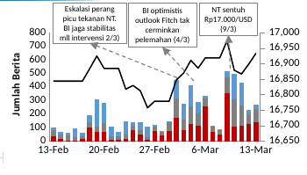 | 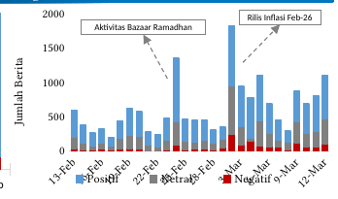
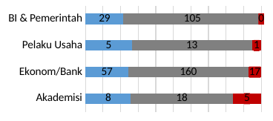
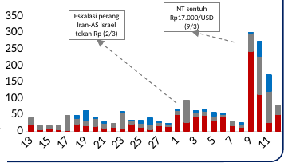 | 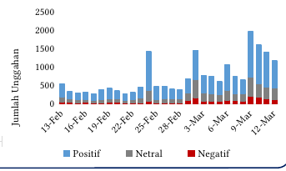
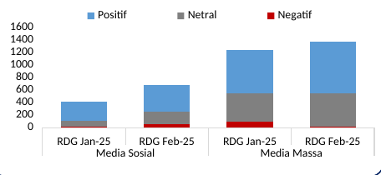

- Tekanan global dan isu fiskal memicu pemberitaan mengenai potensi pelemahan Rupiah. Namun demikian, persepsi stakeholders tetap terjaga seiring konsistensi pesan kebijakan dan komitmen BI dalam menjaga stabilitas nilai tukar.
- Pemberitaan dan perbincangan ttg inflasi terjaga positif dgn konsistensi pesan pada upaya BI mengendalikan harga pangan dan dukungan pembiayaan sektor pangan. Komunikasi kebijakan RDG Februari 2026 termasuk keputusan BI Rate mendapat sentimen positif–netral dgn dukungan pernyataan KOL yg terjaga dgn pesan BI Rate sbg keputusan yg tepat utk menjaga stabilitas dan mendorong pertumbuhan ekonomi.
- NILAI TUKAR
- INFLASI
- Concern perang Iran-AS Israel dan revisi outlook Fitch memicu sentimen pelemahan Rupiah di media.
- Pesan optimisme dan komitmen BI jaga stabilitas mengemuka didorong pemberitaan ttg respons BI melalui keputusan BI-Rate, terjaganya cadev, dan OM pro-market.
- Kekhawatiran ttg Rupiah sentuh Rp17.000/USD menjadi sorotan perbincangan warganet di media sosial.
- Pergerakan Pemberitaan Bulanan & Harian
- Pergerakan Pemberitaan Bulanan
- Pemberitaan didominasi upaya BI melakukan stabilisasi harga pangan menjelang Ramadan dan mengoptimalkan kredit pangan.
- Pemberitaan negatif terbatas, terutama terkait kekhawatiran tekanan harga pangan, termasuk dampak konflik Timur Tengah terhadap harga energi, serta potensi kenaikan harga sejumlah bahan pokok.
- Pergerakan Perbincangan Harian
- Pergerakan Perbincangan Bulanan
- Eskalasi perang picu tekanan NT.BI jaga stabilitas mll intervensi 2/3)
- BI optimistis outlook Fitch tak cerminkan pelemahan (4/3)
- NT sentuh Rp17.000/USD (9/3)
- Eskalasi perang Iran-AS Israel tekan Rp (2/3)
- Aktivitas Bazaar Ramadhan
- Rilis Inflasi Feb-26
- BI RATE
- Pemberitaan dan perbincangan pasca RDGB Feb 2026 sejalan dengan pesan utama.
- KOL menilai level BI Rate masih memadai untuk menopang stabilitas Rupiah. Namun, ruang pemangkasan menyempit imbas tensi geopolitik AS-Iran, dan inflasi menjelang HBKN Idulfitri.
- Sebagian besar KOL memprakirakan BI Rate tetap di level 4,75% pada RDGB Mar 2026.
- Pandangan KOL thd Keputusan RDGB Jan 2026 (Ch.1)
- Sentimen Eksposur Hasil RDGB Jan 2026 (Ch.2)
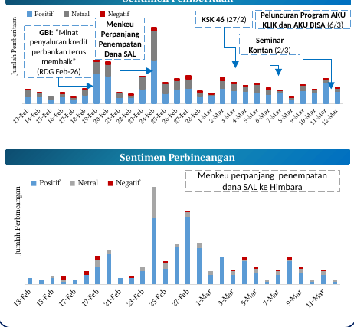 | 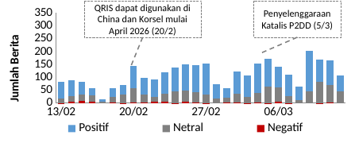
PERGERAKAN PEMBERITAAN BULANAN
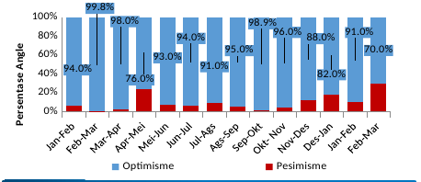
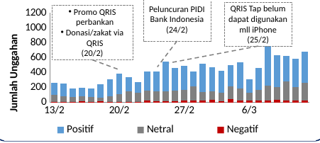 | PERGERAKAN PERBINCANGAN HARIAN  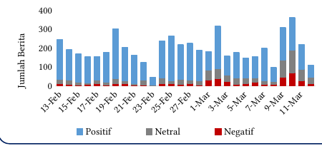

- Peluncuran Program AKU KLIK dan AKU BISA (6/3)
- Sentimen positif-netral terkait kebijakan makroprudensial cukup kuat, meskipun terdapat concern terkait transmisi kredit. Di sisi SP, dukungan masyarakat terhadap digitalisasi sistem pembayaran tetap positif mengiringi respons publik thd SERAMBI 2026 yang bervariasi.
- Persepsi positif terhadap dukungan BI dlm mendorong pertumbuhan ekonomi terjaga meskipun terdapat eskalasi sentimen negatif didorong kekhawatiran dampak perang. Persepi positif didukung komunikasi aktif ATL dan BTL dengan pesan yang konsisten. Pesan optimis thd fundamental perekonomian Indonesia sebagaimana disampaikan dalam respons sinergis antara BI, Kemenkeu, dan OJK mampu menjaga persepsi publik dan menggiring isu segera melandai.
- MAKROPRUDENSIAL & SSK
- SISTEM PEMBAYARAN
- Pergerakan Pemberitaan Media Massa
- Pemberitaan di media massa didominasi sentimen positif–netral (98%), menyoroti dukungan BI dalam mendorong digitalisasi pembayaran, termasuk pertumbuhan transaksi QRIS, peluncuran PIDI, dan penyelenggaraan Katalis P2DD.
- DKom aktif memperluas edukasi dan eksposur digitalisasi SP, a.l. QRIS Antarnegara, kampanye THR QRIS bersama ASPI, serta komunikasi SERAMBI 2026 bersama KPwDN.
- Pemberitaan didominasi sorotan pada statement BI bahwa ruang penurunan suku bunga kredit masih terbuka, Namun, muncul sentimen negatif terbatas atas kekhawatiran perlambatan kredit di tengah likuiditas perbankan yang dinilai longgar, seiring lemahnya permintaan dan pengaruh ketidakpastian global.
- Di media sosial, percakapan didominasi apresiasi atas upaya penguatan ekonomi desa mll program koperasi
- Sentimen Pemberitaan
- Pergerakan Perbincangan Media Sosial
- Sentimen Perbincangan
- Penyelenggaraan Katalis P2DD (5/3)
- QRIS dapat digunakan di China dan Korsel mulai April 2026 (20/2)
- Promo QRIS perbankan
- Donasi/zakat via QRIS
- (20/2)
- QRIS Tap belum dapat digunakan mll iPhone (25/2)
- Peluncuran PIDI Bank Indonesia (24/2)
- GBI: “Minat penyaluran kredit perbankan terus membaik”
- (RDG Feb-26)
- Menkeu perpanjang penempatan dana SAL ke Himbara
- Seminar Kontan (2/3)
- KSK 46 (27/2)
- Menkeu Perpanjang Penempatan Dana SAL
- PERGERAKAN PEMBERITAAN BULANAN
- PERTUMBUHAN EKONOMI
- Sentimen negatif meningkat seiring kekhawatiran dampak perang Iran-AS Israel.
- Sinergi pesan optimisme BI dan Pemerintah menyeimbangkan pemberitaan media.
- Sentimen unggahan media sosial terjaga positif, meski perbincangan warganet diwarnai kekhawatiran dan kritik thd program dan respons pemerintah thd ketidakpastian global.
- PERGERAKAN PERBINCANGAN HARIAN
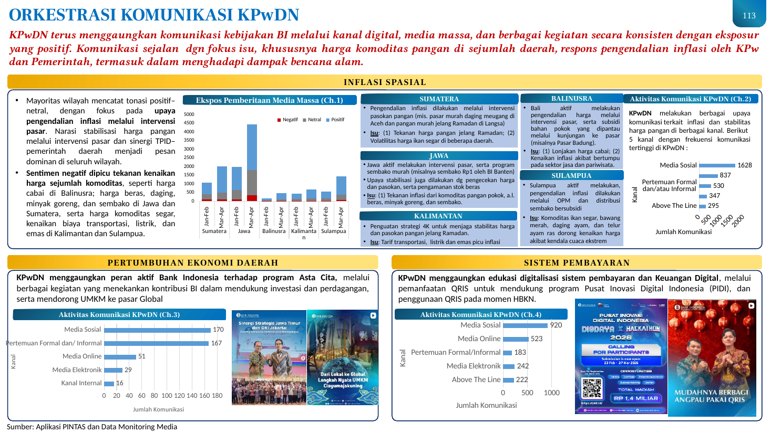
- KPwDN terus menggaungkan komunikasi kebijakan BI melalui kanal digital, media massa, dan berbagai kegiatan secara konsisten dengan eksposur yang positif. Komunikasi sejalan dgn fokus isu, khususnya harga komoditas pangan di sejumlah daerah, respons pengendalian inflasi oleh KPw dan Pemerintah, termasuk dalam menghadapi dampak bencana alam.
- INFLASI SPASIAL
- SISTEM PEMBAYARAN
- PERTUMBUHAN EKONOMI DAERAH
- Pengendalian inflasi dilakukan melalui intervensi pasokan pangan (mis. pasar murah daging meugang di Aceh dan pangan murah jelang Ramadan di Langsa)
- Isu: (1) Tekanan harga pangan jelang Ramadan; (2) Volatilitas harga ikan segar di beberapa daerah.
- SUMATERA
- Jawa aktif melakukan intervensi pasar, serta program sembako murah (misalnya sembako Rp1 oleh BI Banten)
- Upaya stabilisasi juga dilakukan dg pengecekan harga dan pasokan, serta pengamanan stok beras
- Isu: (1) Tekanan inflasi dari komoditas pangan pokok, a.l. beras, minyak goreng, dan sembako.
- JAWA
- Penguatan strategi 4K untuk menjaga stabilitas harga dan pasokan pangan jelang Ramadan.
- Isu: Tarif transportasi, listrik dan emas picu inflasi
- KALIMANTAN
- Bali aktif melakukan pengendalian harga melalui intervensi pasar, serta subsidi bahan pokok yang dipantau melalui kunjungan ke pasar (misalnya Pasar Badung).
- Isu: (1) Lonjakan harga cabai; (2) Kenaikan inflasi akibat bertumpu pada sektor jasa dan pariwisata.
- BALINUSRA
- Sulampua aktif melakukan, pengendalian inflasi dilakukan melalui OPM dan distribusi sembako bersubsidi
- Isu: Komoditas ikan segar, bawang merah, daging ayam, dan telur ayam ras dorong kenaikan harga akibat kendala cuaca ekstrem
- SULAMPUA
- Ekspos Pemberitaan Media Massa (Ch.1)
- Aktivitas Komunikasi KPwDN (Ch.2)
- Mayoritas wilayah mencatat tonasi positif–netral, dengan fokus pada upaya pengendalian inflasi melalui intervensi pasar. Narasi stabilisasi harga pangan melalui intervensi pasar dan sinergi TPID–pemerintah daerah menjadi pesan dominan di seluruh wilayah.
- Sentimen negatif dipicu tekanan kenaikan harga sejumlah komoditas, seperti harga cabai di Balinusra; harga beras, daging, minyak goreng, dan sembako di Jawa dan Sumatera, serta harga komoditas segar, kenaikan biaya transportasi, listrik, dan emas di Kalimantan dan Sulampua.
- Sumber: Aplikasi PINTAS dan Data Monitoring Media
- TRPI
- KPwDN melakukan berbagai upaya komunikasi terkait inflasi dan stabilitas harga pangan di berbagai kanal. Berikut 5 kanal dengan frekuensi komunikasi tertinggi di KPwDN :
- KPwDN menggaungkan peran aktif Bank Indonesia terhadap program Asta Cita, melalui berbagai kegiatan yang menekankan kontribusi BI dalam mendukung investasi dan perdagangan, serta mendorong UMKM ke pasar Global
- Aktivitas Komunikasi KPwDN (Ch.3)
- KPwDN menggaungkan edukasi digitalisasi sistem pembayaran dan Keuangan Digital, melalui pemanfaatan QRIS untuk mendukung program Pusat Inovasi Digital Indonesia (PIDI), dan penggunaan QRIS pada momen HBKN.
- Aktivitas Komunikasi KPwDN (Ch.4)
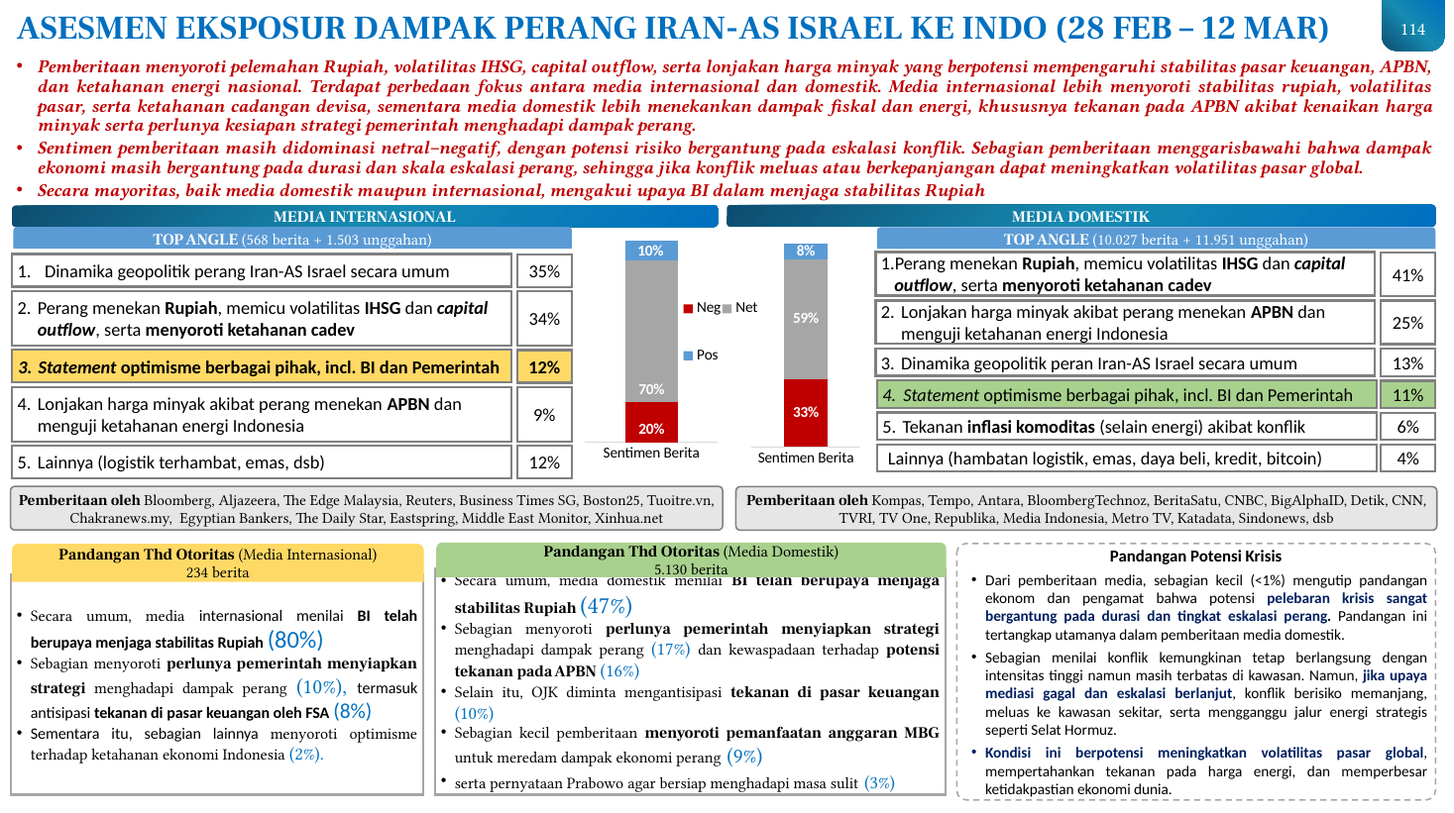
- ASESMEN EKSPOSUR DAMPAK PERANG IRAN-AS ISRAEL KE INDO (28 FEB – 12 MAR)
- MEDIA DOMESTIK
- Perbincangan didominasi kekhawatiran stabilitas ekonomi RI dan nilai tukar Rp pada unggahan akun @Bennix yang membahas penutupan selat Hormuz dan dampaknya pada kenaikan harga minyak dunia dan nilai tukar Rp.
- Pemberitaan menyoroti pelemahan Rupiah, volatilitas IHSG, capital outflow, serta lonjakan harga minyak yang berpotensi mempengaruhi stabilitas pasar keuangan, APBN, dan ketahanan energi nasional. Terdapat perbedaan fokus antara media internasional dan domestik. Media internasional lebih menyoroti stabilitas rupiah, volatilitas pasar, serta ketahanan cadangan devisa, sementara media domestik lebih menekankan dampak fiskal dan energi, khususnya tekanan pada APBN akibat kenaikan harga minyak serta perlunya kesiapan strategi pemerintah menghadapi dampak perang.
- Sentimen pemberitaan masih didominasi netral–negatif, dengan potensi risiko bergantung pada eskalasi konflik. Sebagian pemberitaan menggarisbawahi bahwa dampak ekonomi masih bergantung pada durasi dan skala eskalasi perang, sehingga jika konflik meluas atau berkepanjangan dapat meningkatkan volatilitas pasar global.
- Secara mayoritas, baik media domestik maupun internasional, mengakui upaya BI dalam menjaga stabilitas Rupiah
- Presscon RDGB Feb 2026 (19/2)
- MEDIA INTERNASIONAL
- TOP ANGLE (568 berita + 1.503 unggahan)
- Perang menekan Rupiah, memicu volatilitas IHSG dan capital outflow, serta menyoroti ketahanan cadev
- 34%
- Dinamika geopolitik perang Iran-AS Israel secara umum
- 35%
- Lonjakan harga minyak akibat perang menekan APBN dan menguji ketahanan energi Indonesia
- 9%
- Lainnya (logistik terhambat, emas, dsb)
- 12%
- Statement optimisme berbagai pihak, incl. BI dan Pemerintah
- TOP ANGLE (10.027 berita + 11.951 unggahan)
- 25%
- 41%
- Tekanan inflasi komoditas (selain energi) akibat konflik
- 6%
- Lainnya (hambatan logistik, emas, daya beli, kredit, bitcoin)
- 4%
- Dinamika geopolitik peran Iran-AS Israel secara umum
- 13%
- 11%
- Pemberitaan oleh Bloomberg, Aljazeera, The Edge Malaysia, Reuters, Business Times SG, Boston25, Tuoitre.vn, Chakranews.my, Egyptian Bankers, The Daily Star, Eastspring, Middle East Monitor, Xinhua.net
- Pemberitaan oleh Kompas, Tempo, Antara, BloombergTechnoz, BeritaSatu, CNBC, BigAlphaID, Detik, CNN, TVRI, TV One, Republika, Media Indonesia, Metro TV, Katadata, Sindonews, dsb
- Secara umum, media internasional menilai BI telah berupaya menjaga stabilitas Rupiah (80%)
- Sebagian menyoroti perlunya pemerintah menyiapkan strategi menghadapi dampak perang (10%), termasuk antisipasi tekanan di pasar keuangan oleh FSA (8%)
- Sementara itu, sebagian lainnya menyoroti optimisme terhadap ketahanan ekonomi Indonesia (2%).
- Pandangan Thd Otoritas (Media Internasional)
- 234 berita
- Secara umum, media domestik menilai BI telah berupaya menjaga stabilitas Rupiah (47%)
- Sebagian menyoroti perlunya pemerintah menyiapkan strategi menghadapi dampak perang (17%) dan kewaspadaan terhadap potensi tekanan pada APBN (16%)
- Selain itu, OJK diminta mengantisipasi tekanan di pasar keuangan (10%)
- Sebagian kecil pemberitaan menyoroti pemanfaatan anggaran MBG untuk meredam dampak ekonomi perang (9%)
- serta pernyataan Prabowo agar bersiap menghadapi masa sulit (3%)
- Pandangan Thd Otoritas (Media Domestik)
- 5.130 berita
- Pandangan Potensi Krisis
- Dari pemberitaan media, sebagian kecil (1%) mengutip pandangan ekonom dan pengamat bahwa potensi pelebaran krisis sangat bergantung pada durasi dan tingkat eskalasi perang. Pandangan ini tertangkap utamanya dalam pemberitaan media domestik.
- Sebagian menilai konflik kemungkinan tetap berlangsung dengan intensitas tinggi namun masih terbatas di kawasan. Namun, jika upaya mediasi gagal dan eskalasi berlanjut, konflik berisiko memanjang, meluas ke kawasan sekitar, serta mengganggu jalur energi strategis seperti Selat Hormuz.
- Kondisi ini berpotensi meningkatkan volatilitas pasar global, mempertahankan tekanan pada harga energi, dan memperbesar ketidakpastian ekonomi dunia.
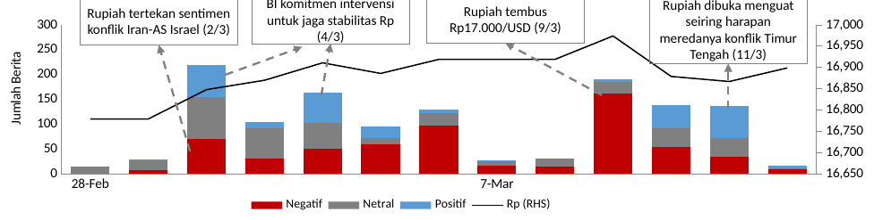
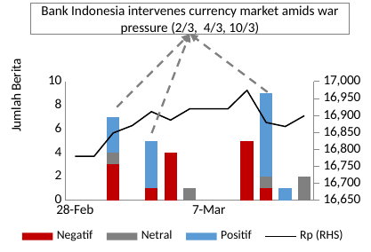

- Pemberitaan bertonasi negatif di media prominen cukup tinggi (43%) dan mayoritas mengangkat pemberitaan terkait dampak perang Iran-AS Israel sebagai salah satu sentimen dominan tekanan terhadap nilai tukar yang sempat sentuh Rp17.000/USD. Di sisi lain, optimisme thd meredanya perang dan stabilitas Rp juga mengemuka (11/3).
- Komitmen BI jaga stabilitas di tengah tekanan global juga menjadi sorotan media (2/3-4/3), meskipun penurunan posisi cadangan devisa untuk intervensi turut mengemuka secara terbatas (6/3). Optimisme stabilitas juga didorong oleh statement BI & Pemerintah.
- Media internasional mayoritas menyoroti komitmen Bank Indonesia untuk intervensi nilai tukar di tengah tekanan perang Iran-AS Israel (2/3, 4/3, 10/3), dan lonjakan harga minyak yang tekan Rp lebih lanjut.
- ASESMEN EKSPOSUR DAMPAK PERANG THD NILAI TUKAR RUPIAH (MEDIA MASSA)
- TOP ANGLE (1.295 pemberitaan)
- Pergerakan Tonasi Pemberitaan
- Dampak perang Iran-Israel terhadap pelemahan nilai tukar dan penurunan posisi cadangan devisa RI
- 2. Komitmen BI untuk jaga stabilitas Rupiah di tengah tekanan global
- 3. Optimisme stabilitas dan penguatan Rp seiring meningkatnya harapan perang berakhir
- 64%
- 19%
- 17%
- Media Internasional
- DG Aida S. Budiman (2/3): ”Sebelumnya kita melihat FFR tapi sekarang ditambah perang AS Israel vs Iran. Komitmen BI tetap menjaga stabilitas, kami terus berada di pasar untuk memastikan stabilitas nilai tukar terjaga.”
- Ekonom Permata, Josua Pardede (9/3): ”nilai tukar rupiah masih berpotensi berada di level lemah seperti saat ini, bahkan bisa mengalami pelemahan lebih lanjut apabila konflik antara Iran AS Israel terus berlanjut. Kebijakan BI saat ini lebih tepat dibaca sebagai upaya meredam kepanikan dan smoothing pergerakannya, bukan menjamin rupiah segera kembali menguat.”
- Menkeu, Purbaya (11/3): ”Rupiah terdepresiasi sebesar 0,3% mtd, sejak perang dimulai hingga hari ini, jauh lebih baik dengan mata uang negara-negara di sekeliling kita.”
- Statement KOL
- Rupiah tertekan sentimen konflik Iran-AS Israel (2/3)
- BI komitmen intervensi untuk jaga stabilitas Rp (4/3)
- Rupiah tembus Rp17.000/USD (9/3)
- Rupiah dibuka menguat seiring harapan meredanya konflik Timur Tengah (11/3)
- Bank Indonesia intervenes currency market amids war pressure (2/3, 4/3, 10/3)
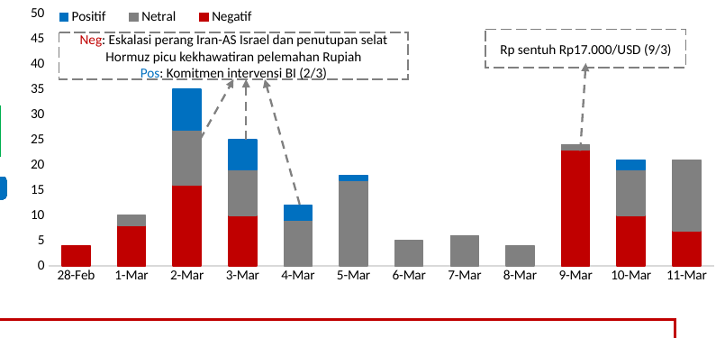
JEJARING MEDIA SOSIAL
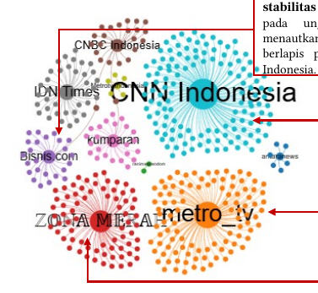

- ASESMEN EKSPOSUR DAMPAK PERANG THD NILAI TUKAR RUPIAH (MEDIA SOSIAL)
- TOP ANGLE (186 unggahan)
- JEJARING MEDIA SOSIAL
- Perbincangan didominasi kekhawatiran stabilitas ekonomi RI dan nilai tukar Rp pada unggahan akun @bisnis.com yang menautkan analisis INDEF terkait tekanan berlapis perang Iran-AS Israel thd ekonomi Indonesia.
- Perbincangan didominasi sarkasme dan pesimisme warganet terhadap nilai tukar Rupiah pada unggahan @metro_tv yang menautkan video pelemahan Rp di pasar mancanegara (4/3)
- Perbincangan warganet didominasi kritik dan kekecewaan thd Pemerintah pada unggahan akun @cnnindonesia yang pemberitaan pelemahan nilai tukar Rupiah ke level Rp17.000/USD (9/3).
- Unggahan @zonamerah.fb terkait konflik Iran-AS Israel yang memicu lonjakan harga minyak, serta memberikan tekanan pada nilai tukar Rupiah.
- Sejalan dengan media massa, media sosial juga didominasi sentimen pelemahan Rp, didominasi replikasi pemberitaan dampak perang Iran-AS Israel terhadap pelemahan Rp hingga sentuh Rp17.000/USD.
- Perbincangan bertonasi negatif meningkat seiring kekhawatiran dan pesimisme warganet thd stabilitas ekonomi RI dan nilai tukar Rupiah di tengah tekanan global. Di sisi lain, akun media juga mereplikasi pemberitaan terkait komitmen BI jaga stabilitas nilai tukar.
- Pergerakan Perbincangan Harian
- 1. Dampak perang Iran-Israel terhadap pelemahan nilai tukar dan penurunan posisi cadangan devisa RI
- 80%
- 2. Optimisme stabilitas dan penguatan Rp seiring meningkatnya harapan perang berakhir
- 12%
- 3. Komitmen BI untuk jaga stabilitas Rupiah di tengah tekanan global
- 8%
- Neg: Eskalasi perang Iran-AS Israel dan penutupan selat Hormuz picu kekhawatiran pelemahan Rupiah
- Pos: Komitmen intervensi BI (2/3)
- Rp sentuh Rp17.000/USD (9/3)
KOL STATEMENT  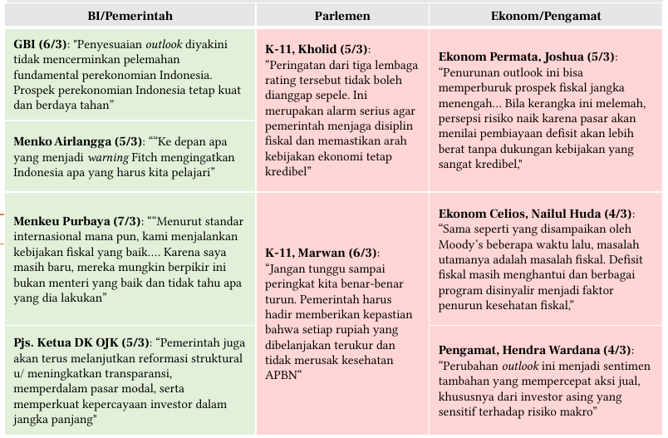 | 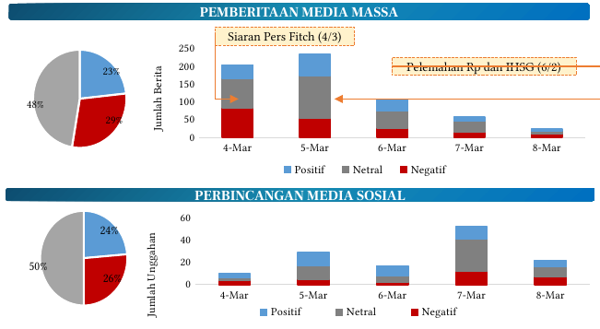

- Sejalan dengan pola pemberitaan pasca revisi outlook oleh Moody’s, pemberitaan di media massa didominasi oleh tonasi positif-netral (71%) meskipun terdapat tonasi negatif yang cukup tinggi (29%) dipicu oleh sentimen pasar yang berdampak pada pelemahan Rp dan IHSG serta sorotan terhadap kondisi fiskal dan perluasan mandat BI. Di sisi lain, pernyataan positif dari BI, Kemenkeu, Kemenko Perekonomian, dan OJK mampu memperkuat narasi bahwa penyesuaian outlook tidak mencerminkan pelemahan fundamental ekonomi Indonesia sehingga membantu menahan eskalasi sentimen negatif di media.
- Di media sosial, perbincangan juga masih didominasi tonasi positif-netral (74%) di tengah tonasi negatif yang cukup tinggi (26%) yg dipicu anggapan bahwa penurunan outlook ke negatif dipersepsikan sebagai sinyal melemahnya kondisi ekonomi dan meningkatnya risiko fiskal.
- Pesan kebijakan BI bersama anggota Investor Relations Unit RI lainnya (Kemenkeu dan Kemenko Perekonomian) perlu diselaraskan dan diperkuat sesuai dengan peran masing-masing, agar membentuk narasi yang konsisten dan kredibel menjelang asesmen S&P pada Juni 2026.
- ASESMEN PENYESUAIAN OUTLOOK OLEH FITCH
- KOL STATEMENT
- PERBINCANGAN MEDIA SOSIAL
- PEMBERITAAN MEDIA MASSA
- Pelemahan Rp dan IHSG (6/2)
- Siaran Pers Fitch (4/3)
- Top Angle (636 pemberitaan + 38 unggahan)
- Statement BI dan Pemerintah, penurunan outlook Fitch bukan pelemahan fundamental ekonomi RI
- Tertekan sentimen Fitch, Rupiah ditutup melemah
- Penurunan outlook Fitch a.l. soroti kondisi fiskal dan perluasan mandat BI
- 31%
- 38%
- 21%
- DPR sebut peringatan Moody’s, Fitch, dan S&P jadi alarm disiplin fiskal RI
- 2%
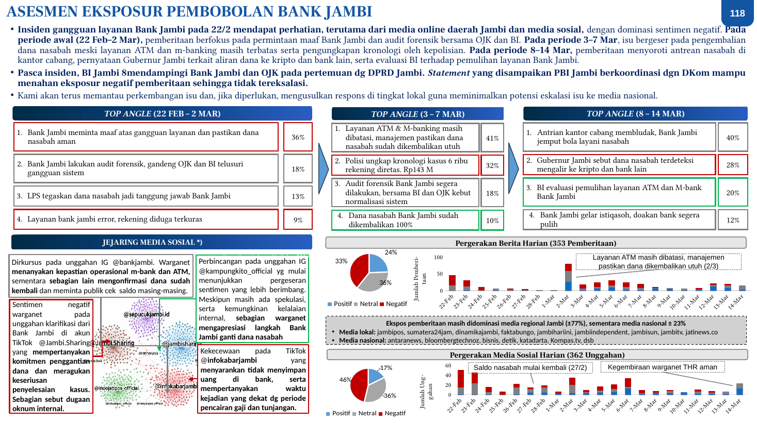
- Kekecewaan pada TikTok @infokabarjambi yang menyarankan tidak menyimpan uang di bank, serta mempertanyakan waktu kejadian yang dekat dg periode pencairan gaji dan tunjangan.
- Dirkursus pada unggahan IG @bankjambi. Warganet menanyakan kepastian operasional m-bank dan ATM, sementara sebagian lain mengonfirmasi dana sudah kembali dan meminta publik cek saldo masing-masing.
- Perbincangan pada unggahan IG @kampungkito_official yg mulai menunjukkan pergeseran sentimen yang lebih berimbang. Meskipun masih ada spekulasi, serta kemungkinan kelalaian internal, sebagian warganet mengapresiasi langkah Bank Jambi ganti dana nasabah
- Sentimen negatif warganet pada unggahan klarifikasi dari Bank Jambi di akun TikTok @Jambi.Sharing yang mempertanyakan komitmen penggantian dana dan meragukan keseriusan penyelesaian kasus. Sebagian sebut dugaan oknum internal.
- Insiden gangguan layanan Bank Jambi pada 22/2 mendapat perhatian, terutama dari media online daerah Jambi dan media sosial, dengan dominasi sentimen negatif. Pada periode awal (22 Feb–2 Mar), pemberitaan berfokus pada permintaan maaf Bank Jambi dan audit forensik bersama OJK dan BI. Pada periode 3–7 Mar, isu bergeser pada pengembalian dana nasabah meski layanan ATM dan m-banking masih terbatas serta pengungkapan kronologi oleh kepolisian. Pada periode 8–14 Mar, pemberitaan menyoroti antrean nasabah di kantor cabang, pernyataan Gubernur Jambi terkait aliran dana ke kripto dan bank lain, serta evaluasi BI terhadap pemulihan layanan Bank Jambi.
- Pasca insiden, BI Jambi 8mendampingi Bank Jambi dan OJK pada pertemuan dg DPRD Jambi. Statement yang disampaikan PBI Jambi berkoordinasi dgn DKom mampu menahan eksposur negatif pemberitaan sehingga tidak tereksalasi.
- Kami akan terus memantau perkembangan isu dan, jika diperlukan, mengusulkan respons di tingkat lokal guna meminimalkan potensi eskalasi isu ke media nasional.
- ASESMEN EKSPOSUR PEMBOBOLAN BANK JAMBI
- JEJARING MEDIA SOSIAL *)
- Bank Jambi meminta maaf atas gangguan layanan dan pastikan dana nasabah aman
- Bank Jambi lakukan audit forensik, gandeng OJK dan BI telusuri gangguan sistem
- 36%
- 18%
- TOP ANGLE (22 FEB – 2 MAR)
- LPS tegaskan dana nasabah jadi tanggung jawab Bank Jambi
- 13%
- Layanan bank jambi error, rekening diduga terkuras
- 9%
- Layanan ATM & M-banking masih dibatasi, manajemen pastikan dana nasabah sudah dikembalikan utuh
- Polisi ungkap kronologi kasus 6 ribu rekening diretas. Rp143 M
- 41%
- 32%
- TOP ANGLE (3 – 7 MAR)
- Audit forensik Bank Jambi segera dilakukan, bersama BI dan OJK kebut normalisasi sistem
- Dana nasabah Bank Jambi sudah dikembalikan 100%
- 10%
- Pergerakan Berita Harian (353 Pemberitaan)
- Layanan ATM masih dibatasi, manajemen pastikan dana dikembalikan utuh (2/3)
- mayoritas pada periode awal (sebelum 3 Mar)
- Ekspos pemberitaan masih didominasi media regional Jambi (±77%), sementara media nasional ± 23%
- Media lokal: jambipos, sumatera24jam, dinamikajambi, faktabungo, jambihariini, jambiindependent, jambisun, jambitv, jatinews.co
- Media nasional: antaranews, bloombergtechnoz, bisnis, detik, katadarta, Kompas.tv, dsb
- Pergerakan Media Sosial Harian (362 Unggahan)
- Saldo nasabah mulai kembali (27/2)
- Antrian kantor cabang membludak, Bank Jambi jemput bola layani nasabah
- Gubernur Jambi sebut dana nasabah terdeteksi mengalir ke kripto dan bank lain
- 40%
- 28%
- TOP ANGLE (8 – 14 MAR)
- BI evaluasi pemulihan layanan ATM dan M-bank Bank Jambi
- 20%
- Bank Jambi gelar istiqasoh, doakan bank segera pulih
- 12%
- Kegembiraan warganet THR aman
MEDIA MASSA  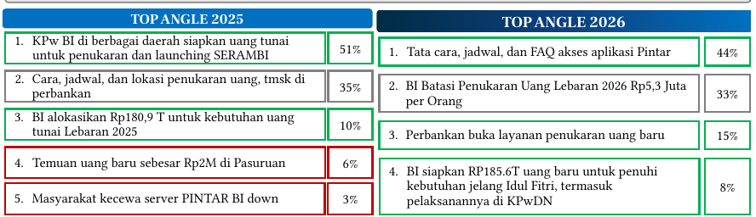 | 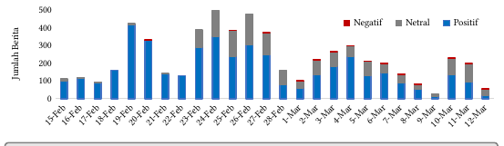
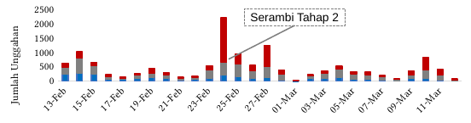
MEDIA SOSIAL
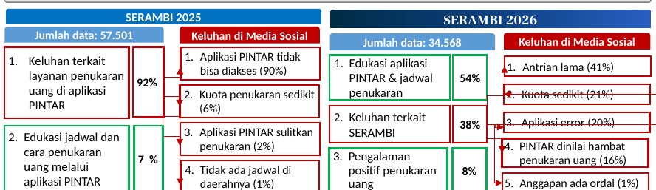

- Sentimen Komentar di Media Sosial
- ASESMEN EKSPOSUR SERAMBI 2026
- Pemberitaan di media massa mayoritas positif–netral (99%), dengan fokus utama pada berita edukatif terkait tata cara dan jadwal penukaran dan pelaksanaan penukaran uang di daerah. Narasi media massa menyoroti kesiapan BI menyiapkan uang baru u/ memenuhi kebutuhan jelang Idulfitri.
- Di media sosial, perbincangan didominasi sentimen positif–netral (62%) dengan arah perbincangan seputar pertanyaan jadwal penukaran di daerah, berbagi pengalaman pemesanan penukaran mll aplikasi Pintar, serta apresiasi thd program SERAMBI. Namun, masih terdapat sentimen negatif dipicu keluhan terhadap keterbatasan kuota, kendala teknis aplikasi PINTAR (a.l. error website, antrian lama), serta open jasa war antrian.
- Pelayanan penukaran uang melalui SERAMBI 2026 menunjukkan perbaikan signifikan dibandingkan tahun lalu, tercermin dari dominasi sentimen positif–netral di media massa dan porsi keluhan ttg aplikasi di media sosial menurun signifikan dibanding 2025.
- MEDIA MASSA
- Tata cara, jadwal, dan FAQ akses aplikasi Pintar
- BI Batasi Penukaran Uang Lebaran 2026 Rp5,3 Juta per Orang
- Perbankan buka layanan penukaran uang baru
- 44%
- 33%
- 15%
- BI siapkan RP185.6T uang baru untuk penuhi kebutuhan jelang Idul Fitri, termasuk pelaksanannya di KPwDN
- 8%
- TOP ANGLE 2026
- 2026
- MEDIA SOSIAL
- KPw BI di berbagai daerah siapkan uang tunai untuk penukaran dan launching SERAMBI
- Cara, jadwal, dan lokasi penukaran uang, tmsk di perbankan
- BI alokasikan Rp180,9 T untuk kebutuhan uang tunai Lebaran 2025
- 51%
- 35%
- 10%
- Temuan uang baru sebesar Rp2M di Pasuruan
- 6%
- TOP ANGLE 2025
- Masyarakat kecewa server PINTAR BI down
- 3%
- SERAMBI 2024
- Jumlah data: 4.401
- Keluhan di Media Sosial
- Keluhan terkait layanan penukaran uang
- Edukasi:
- Jadwal dan cara penukaran
- Klarifikasi BI hanya menyediakan ULE
- Suasana pelaksanaan
- Jasa penjualan uang baru di medsos
- Kuota penukaran sedikit
- Permintaan penukaran uang baru
- Tukar uang harus memiliki ”ordal”
- 65%
- 35 %
- 2024
- 2025
- Jumlah data: 34.568
- Edukasi aplikasi PINTAR & jadwal penukaran
- Pengalaman positif penukaran uang
- SERAMBI 2026
- 54%
- Keluhan terkait SERAMBI
- 38%
- Antrian lama (41%)
- Kuota sedikit (21%)
- Aplikasi error (20%)
- PINTAR dinilai hambat penukaran uang (16%)
- Anggapan ada ordal (1%)
- Pergerakan Pemberitaan Harian
- Pergerakan Sentimen Media Sosial
- Serambi Tahap 2
- Jumlah data: 57.501
- Keluhan terkait layanan penukaran uang di aplikasi PINTAR
- Edukasi jadwal dan cara penukaran uang melalui aplikasi PINTAR
- Aplikasi PINTAR tidak bisa diakses (90%)
- Kuota penukaran sedikit (6%)
- Aplikasi PINTAR sulitkan penukaran (2%)
- Tidak ada jadwal di daerahnya (1%)
- SERAMBI 2025
- 92%
- 7 %
KOMPARASI KELUHAN MASYARAKAT  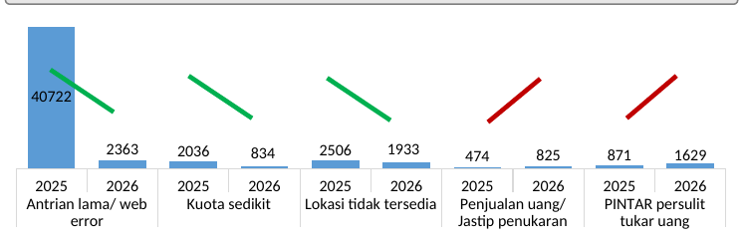 | PROGRAM KOMUNIKASI BI  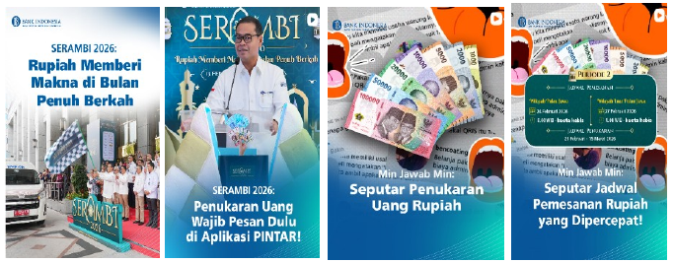
JEARING MEDIA SOSIAL (4.787 Unggahan)
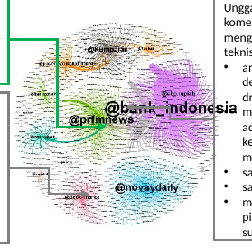

- ASESMEN EKSPOSUR SERAMBI 2026
- Dibandingkan tahun lalu, komposisi keluhan SERAMBI menunjukkan perubahan. Keluhan terkait error aplikasi PINTAR menurun signifikan, demikian juga keluhan mengenai ketersediaan lokasi penukaran dan kuota. Namun, muncul peningkatan keluhan bahwa penggunaan aplikasi PINTAR dinilai menyulitkan serta maraknya penjualan uang/jasa titip penukaran.
- Sepanjang periode tersebut, DKom telah melakukan berbagai upaya edukasi dan literasi publik untuk merespon adanya keluhan. Selain itu, DKom bersama KPDN juga meningkatkan literasi penggunaan aplikasi PINTAR, memperkuat kampanye Cinta, Bangga, dan Paham Rupiah, serta edukasi mengenai ciri keaslian uang Rupiah untuk membantu masyarakat terhindar dari risiko peredaran uang palsu.
- KOMPARASI KELUHAN MASYARAKAT
- JEARING MEDIA SOSIAL (4.787 Unggahan)
- Unggahan @bank_indonesia dibanjiri komentar dari warganet yang mengekspresikan frustrasi serta kendala teknis.
- antrean online yang tidak stabil dengan estimasi waktu yang berubah drastis,
- masalah administrasi seperti tidak adanya bukti pemesanan yang masuk ke email atau file yang gagal diunduh meskipun pendaftaran berhasil.
- salah menggunakan NIK suami
- salah memilih lokasi penukaran,
- maraknya jasa penukaran uang di pinggir jalan sebagai alternatif akibat sulitnya akses sistem resmi.
- Akun Instagram @detikfinanceofficial menginformasikan bahwa masyarakat yang tidak mendapatkan kuota di aplikasi PINTAR BI dapat melakukan penukaran uang secara langsung di bank umum dengan mendatangi kantor cabang terdekat. Namun, narasi ini memicu gelombang protes dari warganet di kolom komentar karena adanya perbedaan realita di lapangan.
- Pendaftaran penukaran uang baru BI telah resmi dibuka melalui kanal informasi @prfmnews, memicu antusiasme tinggi dari warganet yang segera membagikan tips sukses menembus sistem antrean online.
- Tiktok @bank_indonesia_sumut
- PROGRAM KOMUNIKASI BI
- Instagram @bank_indonesia_sibolga
- Instagram @bank_indonesia_gorontalo
- Instagram @bank_indonesia_riau
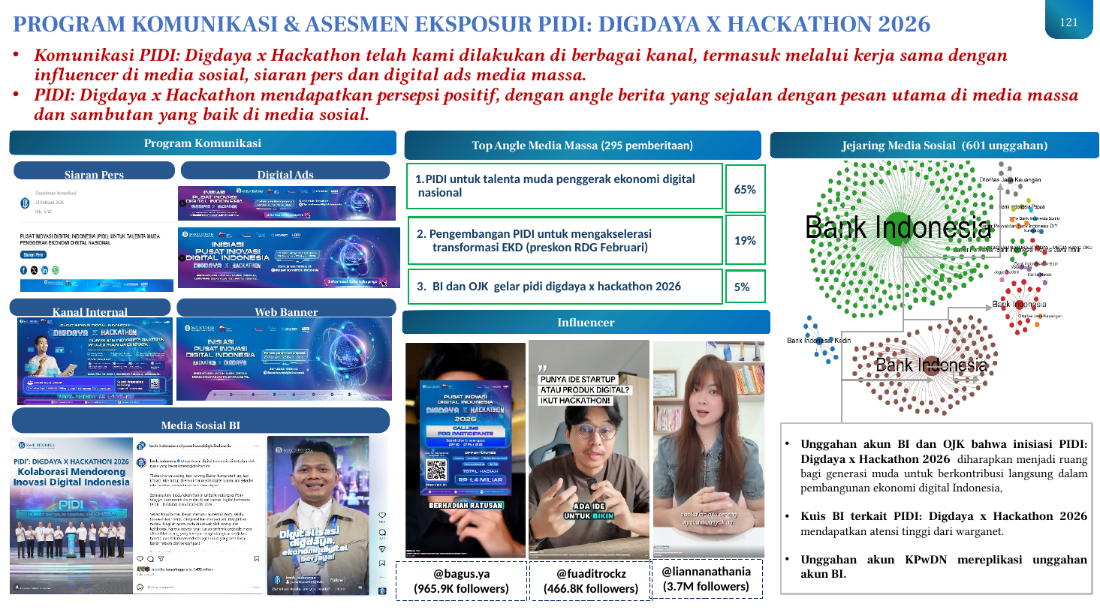
- Komunikasi PIDI: Digdaya x Hackathon telah kami dilakukan di berbagai kanal, termasuk melalui kerja sama dengan influencer di media sosial, siaran pers dan digital ads media massa.
- PIDI: Digdaya x Hackathon mendapatkan persepsi positif, dengan angle berita yang sejalan dengan pesan utama di media massa dan sambutan yang baik di media sosial.
- Top Angle Media Massa (295 pemberitaan)
- PIDI untuk talenta muda penggerak ekonomi digital
- nasional
- 2. Pengembangan PIDI untuk mengakselerasi transformasi EKD (preskon RDG Februari)
- 3. BI dan OJK gelar pidi digdaya x hackathon 2026
- 65%
- 19%
- 5%
- Program Komunikasi
- Jejaring Media Sosial (601 unggahan)
- Siaran Pers
- Digital Ads
- Web Banner
- Kanal Internal
- Media Sosial BI
- @bagus.ya
- (965.9K followers)
- @fuaditrockz
- (466.8K followers)
- @liannanathania
- (3.7M followers)
- Influencer
- Unggahan akun BI dan OJK bahwa inisiasi PIDI: Digdaya x Hackathon 2026 diharapkan menjadi ruang bagi generasi muda untuk berkontribusi langsung dalam pembangunan ekonomi digital Indonesia,
- Kuis BI terkait PIDI: Digdaya x Hackathon 2026 mendapatkan atensi tinggi dari warganet.
- Unggahan akun KPwDN mereplikasi unggahan akun BI.

